ЕДИНая ГОСУДАРСТВЕННая ИНФОРМАЦИОННая СИСТЕМа В СФЕРЕ ЗДРАВООХРАНЕНИЯ

ФЕДЕРАЛЬНЫЙ РЕГИСТР МЕДИЦИНСКИХ И ФАРМАЦЕВТИЧЕСКИХ
РАБОТНИКОВ

Руководство пользователя
На 220 листах

Версия 1.1
Для версии Подсистемы 4.3.0

Москва
2025 год
Содержание
ПЕРЕЧЕНЬ ПРИНЯТЫХ ТЕРМИНОВ И СОКРАЩЕНИЙ 4
1 Введение 8
1.1 Область применения Подсистемы 8
1.2 Краткое описание возможностей Подсистемы 8
1.3 Уровень подготовки Пользователей 9
1.4 Перечень эксплуатационной документации, с которой необходимо ознакомиться Пользователю 9
2 Назначение и условия применения 10
2.1 Виды деятельности, функции, для автоматизации которых предназначена Подсистема 10
2.1.1 Модуль «Медицинские и фармацевтические работники» 12
2.1.2 Модуль «Личный кабинет медицинского и фармацевтического работника» 12
2.1.3 Модуль «Мобильное приложение «Личный кабинет медицинского и фармацевтического работника» 13
2.1.4 Модуль «Программный реестр ЕКВ» 14
2.1.5 Модуль «Земский доктор/фельдшер» 14
2.1.6 Модуль «Интеграционные профили» 15
2.1.7 Модуль «Отчетные формы» 15
2.1.8 Модуль «Администрирование» 16
2.2 Условия применения Подсистемы в соответствии с назначением 16
3 Подготовка к работе 17
3.1 Состав и содержание носителя данных, содержащего загружаемые программы и данные 17
3.2 Порядок загрузки программ и данных 17
3.2.1 Вход в Подсистему 17
3.2.2 Выход из Подсистемы 18
3.3 Порядок проверки работоспособности 18
4 Описание операций 19
4.1 Форма «Федеральный регистр медицинских и фармацевтических работников» 19
4.1.1 Просмотр информации 19
4.1.2 Упорядочивание информации по содержимому столбцов 20
4.1.3 Управление составом и способом вывода информации 20
4.1.4 Фильтрация информации 21
4.1.5 Выгрузка результатов поиска и фильтрации данных 25
4.1.6 Форма «Карточка сотрудника» 25
4.1.7 Создание для медицинского (фармацевтического) работника карточки обучающегося 114
4.2 Форма «Регистр обучающихся» 115
4.2.1 Просмотр информации 115
4.2.2 Упорядочивание информации по содержимому столбцов 116
4.2.3 Управление составом и способом вывода информации 116
4.2.4 Фильтрация информации 117
4.2.5 Выгрузка результатов поиска и фильтрации данных 119
4.2.6 Форма «Карточка обучающегося» 119
4.3 Форма «Земский доктор/фельдшер» 138
4.3.1 Просмотр информации 139
4.3.2 Упорядочивание информации по содержимому столбцов 140
4.3.3 Управление составом и способом вывода информации 140
4.3.4 Фильтрация информации 141
4.3.5 Выгрузка результатов поиска и фильтрации данных 143
4.3.6 Форма «Карточка земского доктора/фельдшера» 143
4.4 Форма «Программный реестр ЕКВ» 151
4.4.1 Просмотр информации 151
4.4.2 Упорядочивание информации по содержимому столбцов 152
4.4.3 Управление составом и способом вывода информации 152
4.4.4 Фильтрация информации 154
4.4.5 Выгрузка результатов поиска и фильтрации данных 154
4.4.6 Форма «Карточка программы ЕКВ» 154
4.5 Форма «Аналитические отчеты» 160
4.5.1 Просмотр информации 161
4.5.2 Упорядочивание информации по содержимому столбцов 161
4.5.3 Управление составом и способом вывода информации 162
4.5.4 Фильтрация информации 163
4.5.5 Формирование отчета 163
4.5.6 Выгрузка отчета на персональный компьютер 200
4.6 Форма «Уведомления» 201
5 Аварийные ситуации 204
5.1 Действия в случае несоблюдения условий выполнения технологического процесса, в том числе при длительных отказах технических средств 204
5.1.1 Ошибка запуска 204
5.1.2 Ошибка авторизации 204
5.2 Действия по восстановлению программ и/или данных при отказе носителей данных или обнаружении ошибок в данных 204
5.3 Действия в случаях обнаружения несанкционированного доступа к данным 204
5.4 Действия в других аварийных ситуациях 204
6 Рекомендации по освоению 205
Приложение А Матрица прав и ролей пользователей ФРМР 206
Приложение Б 219
История изменений документа 220

ПЕРЕЧЕНЬ ПРИНЯТЫХ ТЕРМИНОВ И СОКРАЩЕНИЙ
В настоящем документе применяются следующие термины и сокращения с соответствующими определениями.
Таблица 1 – Перечень терминов и сокращений
Сокращение/Термин | Наименование/Определение
COVID-19 | Потенциально тяжелая острая респираторная инфекция, вызываемая коронавирусом SARS-CoV-2
OID | (англ. Object Identifier) — идентификатор объекта
XML | (eXtensible Markup Language) – расширенный язык разметки документов
XSD | XML Schema deﬁnition – язык описания структуры XML (eXtensible Markup Language) документа
АИС «Налог 3» | Автоматизированная информационная система Федеральной налоговой службы
АИС «Росздравнадзор» | Автоматизированная информационная система Федеральной службы по надзору в сфере здравоохранения
АИС ПФР-2 | Автоматизированная информационная система Пенсионного фонда Российской Федерации нового поколения
Аппаратные средства | Совокупность устройств, входящих в состав Подсистемы
АРМ | Автоматизированное рабочее место
Веб-браузер | Программное обеспечение для поиска, просмотра веб-страниц (преимущественно из сети Интернет), для их обработки, вывода и перехода от одной страницы к другой
ВМП | Высокотехнологичная медицинская помощь
Внешние системы | Информационная система, включая подсистемы и компоненты ЕГИСЗ, находящаяся вне контура развиваемой Подсистемы и являющаяся поставщиком и/или пользователем информации
ВС РФ | Вооруженные силы Российской Федерации
ВУЗ | Высшее учебное заведение
ГАР | Государственный адресный реестр
ГИП | Интеграционная подсистема, обеспечивающая идентификацию и систематизацию сведений о лицах, содержащихся в подсистемах ЕГИСЗ
ГИР ВУ | Государственный информационный ресурс, содержащий сведения о гражданах, необходимые для актуализации документов воинского учета
ГИС ОМС | Государственная информационная система обязательного медицинского страхования
ДПО | Дополнительное профессиональное образование
ДУЛ | Документ, удостоверяющий личность
ЕГИСЗ | Единая государственная информационная система здравоохранения
ЕКВ | Программа единовременных компенсационных выплат
ЕПГУ | Единый портал государственных и муниципальных услуг (функций)
ЕСИА | Единая система идентификации и аутентификации в инфраструктуре, обеспечивающей информационно-технологическое взаимодействие информационных систем, используемых для предоставления государственных и муниципальных услуг в электронной форме
ЗЕТ | Зачетная единица трудоемкости — единица измерения трудоемкости учебной работы и других мероприятий образовательной программы или учебного плана
ИНН | Идентификационный номер налогоплательщика
ИС | Информационная система
ИС Аккредитация | Информационная система управления аккредитацией специалистов
КСГ | Клинико-статистическая группа
ЛК | Личный кабинет
ЛК ЕГИСЗ | Компонент подсистемы защиты информации «Личный кабинет Единой государственной информационной системы в сфере здравоохранения»
МВД России | Министерство внутренних дел Российской Федерации
Минздрав России | Министерство здравоохранения Российской Федерации
Минобрнауки России | Министерство науки и высшего образования Российской Федерации
МО | Медицинская организация
Модуль | Последовательность логически связанных фрагментов, оформленных как отдельная часть программы (элемент программы), решающий одну самостоятельную задачу
Мой ЕГИСЗ | Модуль ЛК ЕГИСЗ предоставляющий доступ к перечню доступных пользователю подсистем и компонентов ЕГИСЗ
МР | Медицинский (фармацевтический) работник
МЭК | Медико-экономический контроль
МЭЭ | Медико-экономическая экспертиза
НР(ФНР) | Подсистемы ЕГИСЗ «Подсистема ведения специализированных регистров пациентов по отдельным нозологиям и категориям граждан, мониторинга организации оказания специализированной, в том числе высокотехнологичной, медицинской помощи, и санаторно-курортного лечения»
ОГРН | Основной государственный регистрационный номер организации
ОМС | Обязательное медицинское страхование
ОО | Образовательная организация
ОУЗ | Орган управления здравоохранением субъекта РФ
Персонал | Персонал эксплуатирующей организации, принимающий участие во вводе в эксплуатацию, осуществляющий эксплуатацию и техническое обслуживание оборудования и программного обеспечения Подсистемы
Пользователь | Физическое лицо или организация, участвующее в функционировании Подсистемы, использующее Подсистему, результаты его функционирования или планирующее иметь доступ в Подсистему для совершения операций или выполнения определенной функции.  Пользователи включают в себя: первичных пользователей, которые взаимодействуют с Подсистемой для достижения основных целей, вторичных (конечных) пользователей, которые обеспечивают поддержку, и косвенных пользователей, которые получают выходные данные, но не взаимодействуют с Подсистемой
Портал НМФО | Портал непрерывного медицинского и фармацевтического образования (edu.rosminzdrav.ru)
ПФЛК | Перекрестный форматно-логический контроль
Радиогруппа | Элемент интерфейса, группа радиокнопок (переключателей круглой формы, позволяющих пользователю выбрать одну опцию (пункт) из предопределенного набора (группы)
Регистратор | Представитель организации, уполномоченный на подачу заявок на предоставление доступа к Подсистеме
Реестр пользователей | Реестр учета сведений о пользователях подсистем и компонентов ЕГИСЗ, необходимых для осуществления функций по контролю предоставления и отзыва доступа к подсистемам и компонентам ЕГИСЗ
РЗН | Федеральная служба по надзору в сфере здравоохранения
РСФСР | Российская Советская Федеративная Социалистическая Республика
РФ | Российская Федерация
СМЭВ | Единая система межведомственного электронного взаимодействия
СНИЛС | Страховой номер индивидуального лицевого счета
СП | Структурное подразделение
Справочник | Набор информации, имеющий определенную структуру, сформированный по принципу системы данных, содержащий данные о свойствах и константах предмета информации, представленного в числовом или аналитическом виде
СССР, Союз ССР | Союз Советских Социалистических Республик
СТП | Служба технической поддержки ЕГИСЗ
УКЭП | Усиленная квалифицированная электронная подпись
ФАП | Фельдшерско-акушерский пункт
ФГИС ЕРН | Федеральная государственная информационная система ведения «Единого федерального информационного регистра, содержащего сведения о населении Российской Федерации»
ФЗ | Федеральный закон
ФИО | Фамилия, имя, отчество
ФИС ФРДО | Федеральная информационная система «Федеральный реестр сведений о документах об образовании и (или) о квалификации, документах об обучении»
Флажок (в программе) | Переменная, регистрирующая появление определенного события или состояния
ФМБА России | Федеральное медико-биологическое агентство
ФНС России | Федеральная налоговая служба
ФОИВ | Федеральный орган исполнительной власти
ФП | Фельдшерский пункт
ФРМО | Подсистема ЕГИСЗ «Федеральный реестр медицинских и фармацевтических организаций»
ФРМР,  Подсистема | Подсистема ЕГИСЗ «Федеральный регистр медицинских и фармацевтических работников»
ФРНСИ.РНСИ | Компонент «Реестр нормативно-справочной информации» подсистемы ЕГИСЗ «Федеральный реестр нормативно-справочной информации в сфере здравоохранения»
Эксплуатационная документация | Часть рабочей документации на систему (подсистему), предназначенная для использования при эксплуатации системы (подсистемы), определяющая правила действия персонала и пользователей системы (подсистемы) при ее функционировании, проверке и обеспечении ее работоспособности

Введение
Настоящий документ содержит информацию об операциях, выполняемых пользователями при работе с подсистемой ЕГИСЗ «Федеральный регистр медицинских и фармацевтических работников» (далее — Подсистема).

Область применения Подсистемы
Подсистема ЕГИСЗ «Федеральный регистр медицинских и фармацевтических работников» (далее — Подсистема) предназначена для ведения персонифицированного учета в сфере здравоохранения, в том числе учета сведений о кадровом обеспечении медицинских организаций и фармацевтических организаций (в части деятельности, осуществляемой в сфере обращения лекарственных средств для медицинского применения), трудоустройстве медицинских и фармацевтических работников в медицинские организации или фармацевтические организации, а также предоставления доступа к электронным сервисам медицинским и фармацевтическим работникам.

Краткое описание возможностей Подсистемы
Подсистема обеспечивает следующие основные функциональные возможности:
- сбор, хранение, обработка и предоставление указанных в статьях 93 и 93.1 Федерального закона от 21.11.2011 № 323-ФЗ «Об основах охраны здоровья граждан в Российской Федерации» сведений о лицах, которые участвуют в осуществлении медицинской деятельности и фармацевтической деятельности (в части деятельности, осуществляемой в сфере обращения лекарственных средств для медицинского применения), а также о лицах, обучающихся по образовательным программам среднего профессионального и высшего медицинского образования, образовательным программам среднего профессионального и высшего фармацевтического образования, о лицах, прошедших аккредитацию специалиста, а также о лицах, которые могут быть дополнительно привлечены к оказанию медицинской помощи при угрозе распространения заболеваний, представляющих опасность для окружающих, в соответствии с постановлением Правительства Российской Федерации от 02.07.2020 № 973 «Об особенностях организации оказания медицинской помощи при угрозе распространения заболеваний, представляющих опасность для окружающих», а также о работниках организаций, являющихся соискателями лицензии на осуществление медицинской деятельности и предоставляющих сведения в единую систему в соответствии с постановлением Правительства Российской Федерации от 01.06.2021 № 852 «О лицензировании медицинской деятельности (за исключением указанной деятельности, осуществляемой медицинскими организациями и другими организациями, входящими в частную систему здравоохранения, на территории инновационного центра «Сколково») и признании утратившими силу некоторых актов Правительства Российской Федерации»;
- ведение государственного реестра исследователей, осуществляющих клинические исследования биомедицинских клеточных продуктов, реестра исследователей, проводящих (проводивших) клинические исследования лекарственных препаратов для медицинского применения;
- ведение личного кабинета медицинского и фармацевтического работника в целях обеспечения информационного взаимодействия медицинских и фармацевтических работников с ЕГИСЗ, реализации прав и обязанностей медицинских и фармацевтических работников, установленных нормативными правовыми актами.

Уровень подготовки Пользователей
Для успешной работы с Подсистемой Пользователи должны обладать следующими основными навыками работы:
- обращаться с вычислительной техникой в соответствии с инструкциями для пользователей средств вычислительной техники;
- ориентироваться в среде, используемой на рабочем месте операционной системы, правильно пользоваться ее стандартными средствами и возможностями (использование мыши, знание особенностей интерфейса, обмен данными между приложениями);
- иметь опыт работы в современных веб-браузерах, в том числе с элементами веб-страниц;
- знать положения настоящего руководства пользователя в части своих функций.

Перечень эксплуатационной документации, с которой необходимо ознакомиться Пользователю
Для успешной работы с Подсистемой Пользователю необходимо ознакомиться с настоящим руководством пользователя.

Назначение и условия применения

Виды деятельности, функции, для автоматизации которых предназначена Подсистема
Подсистема автоматизирует следующие виды деятельности объекта автоматизации:
- проверка соответствия фамильно-именной группы, даты рождения, пола и СНИЛС с использованием сервиса СМЭВ 3 «Проверка соответствия фамильно-именной группы, даты рождения, пола и СНИЛС» (владелец — АИС ПФР-2);
- подтверждение корректности ИНН медицинского работника, фармацевтического работника, соответствия его паспортных данных с использованием сервиса СМЭВ 3 «Сведения о соответствии паспортных данных и ИНН физического лица» (владелец — ФНС России);
- внесение, корректировка сведений об участии медицинского работника в программе «Земский доктор/фельдшер»;
- создание и согласование записи программного реестра единовременных компенсационных выплат;
- получение с Портала НМФО сведений в образовательную часть портфолио медицинского работника, фармацевтического работника, а также сведений о краткосрочных дополнительных профессиональных программах, пройденных медицинским работником, фармацевтическим работником;
- загрузка и подписание УКЭП (при наличии) сведений об аккредитации с электронных носителей;
- обеспечение версионности хранимых данных;
- добавление медицинского работника, обучающегося;
- формирование цифрового досье медицинской организации в части сведений о медицинских работниках;
- передача цифрового досье медицинской организации в части сведений о медицинских и фармацевтических работниках на основании запроса от АИС «Росздравнадзор»;
- внесение, корректировка сведений о медицинском работнике, обучающемся;
- автоматическая генерация портфолио медицинского работника;
- внесение сведений в портфолио медицинского работника, фармацевтического работника;
- передача и согласование уполномоченным лицом портфолио медицинского работника, фармацевтического работника;
- формирование и направление в ИС Аккредитация медицинским работником, фармацевтическим работником, обучающимся заявления о допуске к аккредитации специалиста;
- получение от ИС Аккредитация уведомлений с перечнем ошибок в заявлении о допуске к аккредитации специалиста и прилагаемых документах;
- получение от ИС Аккредитация уведомлений со статусом заявления о допуске к аккредитации специалиста;
- получение выписки о прохождении аккредитации специалиста;
- получение юридически значимой выписки о прохождении аккредитации специалиста;
- формирование отчетности;
- получение от ИС Аккредитация сведений об аккредитации специалиста;
- получение от ФИС ФРДО сведений об образовании медицинского работника, фармацевтического работника, обучающегося;
- получение от ГИС ОМС регулярной статистической отчетности с указанием кодов услуг, оказанных медицинским работником в рамках программы ОМС;
- передача в ГИС ОМС сведений о медицинских работниках медицинских организаций, включенных в программу ОМС, сведений о технических датах изменения данных в Подсистеме;
- предоставление информации о медицинском работнике, фармацевтическом работнике, обучающемся;
- получение от АИС «Росздравнадзор» сведений о принятии в отношении медицинского работника, фармацевтического работника, обучающегося решения о соответствии полученных им в иностранных организациях, осуществляющих образовательную деятельность, медицинского, фармацевтического или иного образования и (или) квалификации квалификационным требованиям к медицинским и фармацевтическим работникам на основании запроса;
- получение с ЕПГУ заявлений о допуске к первичной и первичной специализированной аккредитации специалиста и передача указанных заявлений в ИС Аккредитация;
- получение от ИС Аккредитация сведений об аккредитационных подкомиссиях, о датах и времени приема заявлений о допуске к аккредитации специалиста;
- передача в ИС Аккредитация апелляции на решение аккредитационной комиссии/подкомиссии о признании аккредитуемого не прошедшим этап аккредитации специалиста;
- получение от ИС Аккредитация уведомлений, содержащих решение об удовлетворении апелляции либо об отказе в удовлетворении апелляции;
- получение и обработка заявок от медицинских работников, фармацевтических работников об исправлении их персональных и иных данных в Подсистеме;
- направление медицинскому работнику, фармацевтическому работнику, обратившемуся с заявкой об исправлении в Подсистеме его персональных и иных данных, уведомления с указанием статуса обработки обращения;
- направление медицинскому работнику, фармацевтическому работнику уведомления о внесении работодателем изменений в сведения о его трудоустройстве;
- передача на ЕПГУ полученных от ИС Аккредитация сведений о принятии/отклонении заявления о допуске к первичной и первичной специализированной аккредитации специалиста, поданного через ЕПГУ;
- добавление фармацевтического работника;
- внесение, корректировка сведений о фармацевтическом работнике;
- автоматическая генерация портфолио фармацевтического работника;
- получение от ГИП идентификатора ФГИС ЕРН и даты смерти;
- передача в ГИР ВУ сведений о гражданах, участвующих в осуществлении медицинской деятельности;
- получение ответов после отправки сведений о медицинских и фармацевтических сотрудниках и обучающихся в ГИР ВУ, вывод сообщений об ошибках передачи сведений в карточку сотрудника и обучающегося.
Подсистема состоит из следующих модулей:
- «Медицинские и фармацевтические работники»;
- «Личный кабинет медицинского и фармацевтического работника»;
- «Мобильное приложение «Личный кабинет медицинского и фармацевтического работника»;
- «Программный реестр ЕКВ»;
- «Земский доктор/фельдшер»;
- «Интеграционные профили»;
- «Отчетные формы»;
- «Администрирование».

Модуль «Медицинские и фармацевтические работники»
Модуль «Медицинские и фармацевтические работники» предназначен для ведения персонифицированного учета медицинских (фармацевтических) работников и обучающихся:
- сбор, хранение, обработку и предоставление сведений о медицинском (фармацевтическом) работнике:
  - персональные данные;
  - сведения о ДУЛ;
  - адрес фактического проживания, адрес постоянной регистрации;
  - сведения об образовании;
  - личное дело (сведения о трудоустройстве);
  - сведения регулярной статистической отчетности ОМС;
  - сведения о наградах и званиях;
  - сведения об участии в профессиональных некоммерческих организациях;
- сбор, хранение, обработку и предоставление сведений об обучающихся:
  - персональные данные;
  - сведения о ДУЛ;
  - адрес фактического проживания, адрес постоянной регистрации;
  - сведения об обучении;
- подготовку и предоставление по запросу лицензирующего органа цифрового досье медицинской организации в части сведений о ее работниках;
- проверку данных медицинского (фармацевтического) работника;
- поддержку версионности и историчности данных;
- подписание данных УКЭП пользователя;
- получение сведений об аккредитации специалиста;
- получение сведений об образовательных программах, пройденных медицинским (фармацевтическим) работником на Портале НМФО;
- получение и обработка обращений медицинских (фармацевтических) работников и обучающихся, поступающих по форме обратной связи.
Модуль «Медицинские и фармацевтические работники» предоставляет следующие функциональные возможности, выполняемые только человеком:
- ручной ввод сведений о работниках и обучающихся;
- поиск и просмотр сведений о работниках и обучающихся.
Модуль «Медицинские и фармацевтические работники» предоставляет следующие функциональные возможности, выполняемые только техническими средствами (автоматически):
- загрузка сведений о работниках и обучающихся посредством интеграционных профилей;
- проверка актуальности сведений о СНИЛС работника по данным АИС ПФР-2 посредством вида сведений СМЭВ;
- проверка актуальности сведений о ИНН работника по данным ФНС посредством вида сведений СМЭВ.

Модуль «Личный кабинет медицинского и фармацевтического работника»
Модуль «Личный кабинет медицинского и фармацевтического работника» предназначен для информационного взаимодействия медицинских (фармацевтических) работников и обучающихся с ЕГИСЗ и реализации их прав и обязанностей, установленных нормативными правовыми актами, путем решения следующих задач, выполнения групп функций:
- формирование портфолио медицинского (фармацевтического) работника;
- согласование профессиональной части портфолио с работодателем;
- формирование и подача заявления о допуске к периодической аккредитации специалиста;
- формирование и подача заявления о допуске к первичной или первичной специализированной аккредитации специалиста;
- формирование и подача апелляции на решение аккредитационной подкомиссии, принятое по результатам прохождения аккредитуемым первичной или первичной специализированной аккредитации специалиста;
- получение выписки о прохождении аккредитации специалиста;
- отправка обращения о наличии ошибки в данных медицинского (фармацевтического) работника, обучающегося посредством формы обратной связи;
- получение сведений об образовательных программах, пройденных медицинским (фармацевтическом) работником на Портале НМФО;
- проверка сведений об образовании медицинского (фармацевтического) работника, обучающегося в ФИС ФРДО;
- получение сведений о решении о соответствии полученных в иностранных организациях, осуществляющих образовательную деятельность, медицинского, фармацевтического или иного образования и (или) квалификации квалификационным требованиям к медицинским и фармацевтическим работникам;
- подтверждение медицинским (фармацевтическим) работником факта трудоустройства.
Модуль «Личный кабинет медицинского и фармацевтического работника» предоставляет следующие функциональные возможности, выполняемые только человеком:
- согласование портфолио с работодателем;
- подачу заявления на допуск к аккредитации специалиста;
- получение выписки о прохождении аккредитации специалиста.
Модуль «Личный кабинет медицинского и фармацевтического работника» предоставляет следующие функциональные возможности, выполняемые только техническими средствами (автоматически):
- получение сведений об образовательных программах, пройденных медицинским (фармацевтическим) работником на Портале НМФО;
- формирование портфолио медицинского (фармацевтического) работника.

Модуль «Мобильное приложение «Личный кабинет медицинского и фармацевтического работника»
Модуль «Мобильное приложение «Личный кабинет медицинского и фармацевтического работника» предназначен для информационного взаимодействия медицинских (фармацевтических) работников с ЕГИСЗ и реализации их прав и обязанностей, установленных нормативными правовыми актами, через мобильные устройства путем решения следующих задач, выполнения групп функций:
- формирование портфолио медицинского (фармацевтического) работника;
- согласование профессиональной части портфолио с работодателем;
- формирование и подача заявления о допуске к периодической аккредитации специалиста;
- получение выписки о прохождении аккредитации специалиста;
- получение сведений об образовательных программах, пройденных медицинским (фармацевтическим) работником на Портале НМФО;
- подтверждение медицинским (фармацевтическим) работником факта трудоустройства;
- отправка обращения о наличии ошибки в данных медицинского (фармацевтического) работника, обучающегося посредством формы обратной связи.
Модуль «Мобильное приложение «Личный кабинет медицинского и фармацевтического работника» предоставляет следующие функциональные возможности, выполняемые только человеком:
- согласование портфолио с работодателем;
- подачу заявления о допуске к аккредитации специалиста;
- получение выписки о прохождении аккредитации специалиста.
Модуль «Мобильное приложение «Личный кабинет медицинского и фармацевтического работника» предоставляет следующие функциональные возможности, выполняемые только техническими средствами (автоматически):
- получение сведений об образовательных программах, пройденных медицинским (фармацевтическим) работником на Портале НМФО;
- формирование портфолио медицинского (фармацевтического) работника.

Модуль «Программный реестр ЕКВ»
Модуль «Программный реестр ЕКВ» предназначен для автоматизации процессов учета и актуализации сведений о потребности субъектов РФ в медицинских работниках для работы в сельских поселениях и малых городах в соответствии с программой ЕКВ «Земский доктор/фельдшер»:
- сбор, хранение, обработку и предоставление сведений о программах ЕКВ:
  - сведения о субъекте РФ, в котором реализуется программа ЕКВ;
  - сведения о годе потребности;
  - сведения о количестве медицинских работников, требующихся на должность, включенную в программу ЕКВ;
  - сведения о количестве трудоустроенных медицинских работников на должность, включенную в программу ЕКВ;
  - сведения о медицинских организациях, участвующих в программе ЕКВ;
- процесс согласования программ ЕКВ.
Модуль «Программный реестр ЕКВ» предоставляет следующие функциональные возможности, выполняемые только человеком:
- просмотр и поиск сведений о программах ЕКВ;
- процесс согласования программ ЕКВ.
Модуль «Программный реестр ЕКВ» предоставляет следующие функциональные возможности, выполняемые только техническими средствами (автоматически): сбор, учет, хранение и представление сведений о программах ЕКВ:
- сведения о субъекте РФ, в котором реализуется программа ЕКВ;
- сведения о годе потребности;
- сведения о количестве медицинских работников, требующихся на должность, включенную в программу ЕКВ;
- сведения о количестве трудоустроенных медицинских работников на должность, включенную в программу ЕКВ;
- сведения о медицинских организациях, участвующих в программе ЕКВ.

Модуль «Земский доктор/фельдшер»
Модуль «Земский доктор/фельдшер» предназначен для ведения персонифицированного учета участников программы ЕКВ «Земский доктор/фельдшер»:
- сбор, хранение, обработку и предоставление сведений об участнике программы:
  - персональные данные;
  - сведения о записи из личного дела (сведения о трудоустройстве);
  - сведения о проведенном анкетировании при заключении договора о предоставлении единовременной компенсационной выплаты медицинскому работнику;
- сбор, хранение, обработку и предоставление сведений о договоре о предоставлении единовременной компенсационной выплаты медицинскому работнику (реквизиты, статус, период договора, размер ЕКВ).
Модуль «Земский доктор/фельдшер» предоставляет следующие функциональные возможности, выполняемые только человеком:
- просмотр и поиск сведений об участниках программы ЕКВ;
- просмотр и поиск сведений о договоре ЕКВ.
Модуль «Земский доктор/фельдшер» предоставляет следующие функциональные возможности, выполняемые только техническими средствами (автоматически): сбор, учет, хранение и представление сведений об участнике программы:
- персональные данные;
- сведения о записи из личного дела (сведения о трудоустройстве);
- сведения о проведенном анкетировании при заключении и расторжении договора ЕКВ;
- сбор, учет, хранение и представление сведений о договоре ЕКВ (реквизиты, статус, период договора, размер ЕКВ).

Модуль «Интеграционные профили»
Модуль «Интеграционные профили» предназначен для интеграционного взаимодействия Подсистемы с внешними ИС.
Модуль «Интеграционные профили» предоставляет следующие функциональные возможности, выполняемые только техническими средствами (автоматически):
- прием сведений о медицинских и фармацевтических работниках от модулей Подсистемы;
- передача сведений о медицинских и фармацевтических работниках модулям Подсистемы;
- прием сведений о медицинских и фармацевтических работниках от внешних систем;
- передача сведений о медицинских и фармацевтических работниках внешним системам.

Модуль «Отчетные формы»
Модуль «Отчетные формы» предназначен для:
- ввода параметров формирования и выгрузки отчета посредством пользовательского интерфейса;
- формирования отчета по заданным параметрам;
- выгрузки отчета в файл;
- хранения сформированных отчетов.
Модуль «Отчетные формы» предоставляет следующие функциональные возможности, выполняемые только человеком:
- ввод параметров для формирования и выгрузка отчета посредством пользовательского интерфейса;
- формирование отчета по заданным параметрам.
Модуль «Отчетные формы» предоставляет следующие функциональные возможности, выполняемые только техническими средствами (автоматически):
- выгрузка отчета в файл;
- хранение сформированных отчетов.

Модуль «Администрирование»
Модуль «Администрирование» предназначен для:
- ведения журнала событий;
- управления внутренними сервисами;
- аудита данных (просмотра информации об изменениях в данных логических блоков карточки медицинского (фармацевтического) работника, обучающегося).
Модуль «Администрирование» предоставляет следующие функциональные возможности, выполняемые только техническими средствами (автоматически):
- ведение журнала событий;
- управление внутренними сервисами;
- аудит данных (просмотр информации об изменениях в данных логических блоков карточки медицинского (фармацевтического) работника, обучающегося).

Условия применения Подсистемы в соответствии с назначением
Для обеспечения корректной работы АРМ Пользователя с Подсистемой необходимо наличие следующих минимальных технических средств:
- процессор с частотой не ниже 2.4 ГГц;
- оперативная память не менее 2 Гб;
- графическая карта с видеопамятью не менее 512 Мбайт; допускается интегрированная графическая карта аналогичных характеристик;
- жесткий диск с памятью не менее 300 Гб;
- сетевая карта с пропускной способностью не менее 10 Мбит/с.
АРМ Пользователя должен быть настроен постоянный доступ к сети «Интернет».
АРМ Пользователя должно иметь операционную систему, поддерживающую веб-браузер Яндекс Браузер версии не ниже 21.6.
У Пользователя должна быть подтвержденная учетная запись на ЕПГУ по адресу: https://www.gosuslugi.ru/, а также должен быть получен доступ к веб-интерфейсу Подсистемы.
Для получения доступа к Подсистеме руководителю организации или уполномоченному лицу, имеющего машиночитаемую доверенность (МЧД), с полномочием на подачу заявок на предоставление (отзыв) доступа (подписанную единоличным руководителем организации) должны пройти процедуру регистрации в ЛК ЕГИСЗ на получение полномочие «Регистратор».
Для этого необходимо:
- Авторизоваться в ЛК ЕГИСЗ под учетной записью ЕСИА.
- Активировать работу с заявками (получить полномочие «Регистратор» в ЛК ЕГИСЗ) используя усиленную квалифицированную электронную подпись (УКЭП) и/или МЧД в соответствии с руководством регистратора https://portal.egisz.rosminzdrav.ru/materials/4839.
Сотруднику организации, которому необходимо получить доступ к Подсистеме? необходимо:
- предварительно пройти первичную авторизацию по ссылке https://my.egisz.rosminzdrav.ru, для отображения в Реестре пользователей;
обратиться к руководителю организации или уполномоченному лицу для предоставления/отзыва доступа.

Подготовка к работе

Состав и содержание носителя данных, содержащего загружаемые программы и данные
Носитель данных, содержащий загружаемые программы и данные, не требуется.

Порядок загрузки программ и данных
Загрузка программ и данных не требуется.

Вход в Подсистему
Для входа в Подсистему необходимо открыть веб-браузер и в адресной строке ввести http://portalmr.egisz.rosminzdrav.ru.
На экране отобразится страница авторизации ИА (см. Рисунок 1).
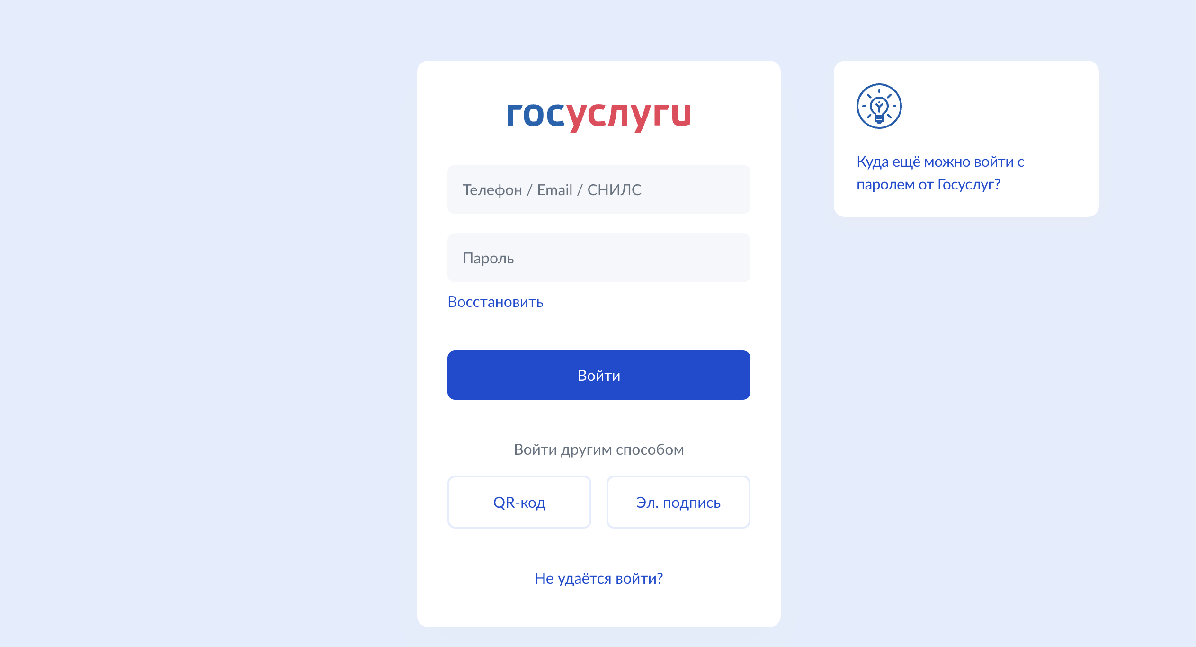
Рисунок 1 – Страница авторизации
На форме авторизации ИА введите логин и пароль пользователя и нажмите кнопку «Войти». Произойдет переход на главную страницу Подсистемы (см. Рисунок 2).
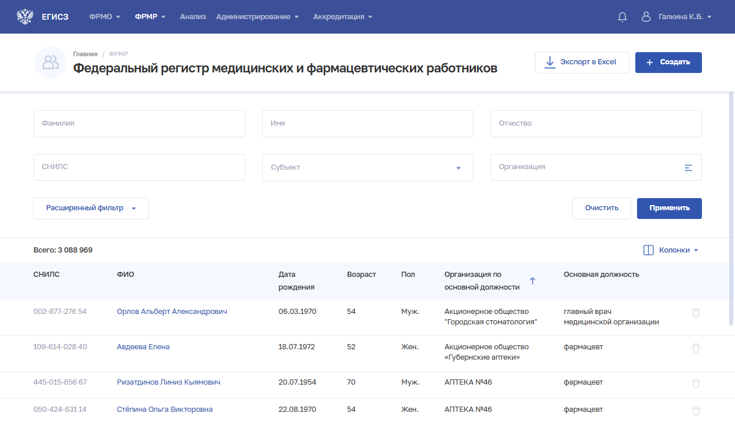
Рисунок 2 – Главная страница

Выход из Подсистемы
Для корректного завершения работы с Подсистемой необходимо нажать на кнопку «Выход», которая появляется при нажатии на пиктограмму  (см. Рисунок 3).
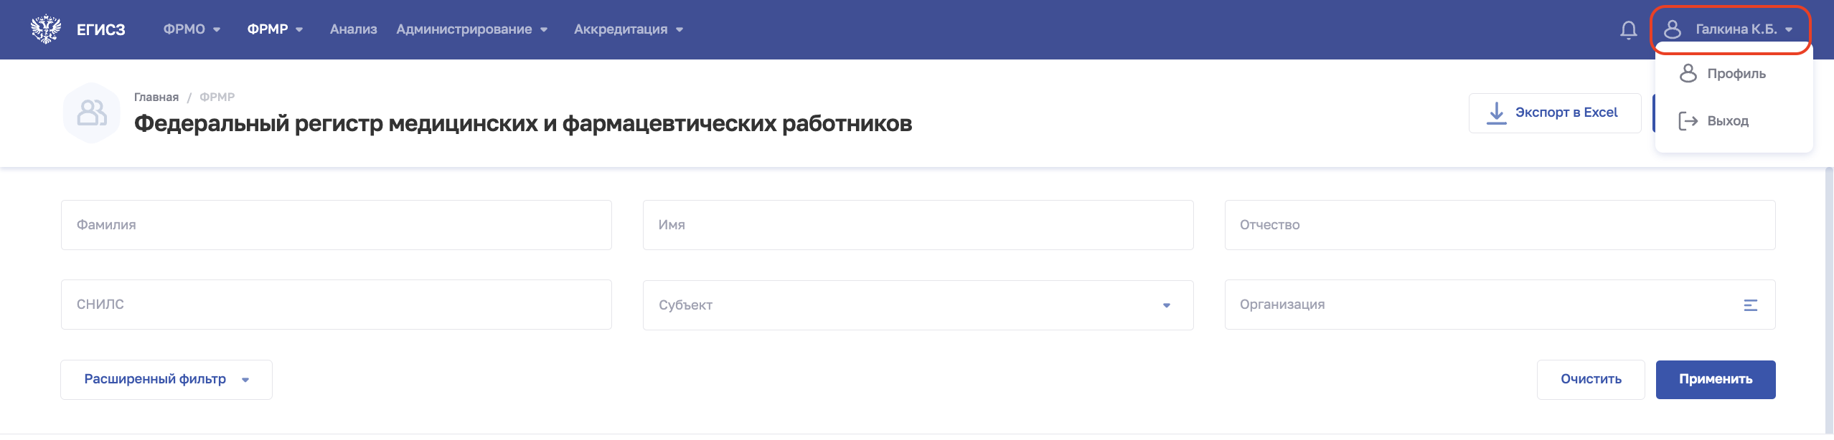
Рисунок 3 – Выход из Подсистемы

Порядок проверки работоспособности
Программное обеспечение Подсистемы работоспособно, если в результате действий Пользователя, изложенных в пункте 3.2.1 настоящего руководства пользователя, загрузилась страница главного окна Подсистемы без выдачи сообщений об ошибке.

Описание операций
Для выполнения операций в Подсистеме Пользователь затрачивает время на заполнение форм, ожидание результата выполнения операций и последующего ознакомления с результатом выполнения. Время отклика интерфейса на запрос не превышает 5 секунд.
При работе с Подсистемой неавторизованному пользователю (то есть в случае, если не осуществлен вход Пользователя в Подсистему), операции, описанные в данном разделе, недоступны.

Форма «Федеральный регистр медицинских и фармацевтических работников»
Форма «Федеральный регистр медицинских и фармацевтических работников» предназначена для вывода записей о медицинских и фармацевтических работниках, внесенных в Подсистему. Данная форма доступна только авторизованным Пользователям Подсистемы с ролями:
- Работник организации (ФРМР);
- Работник ОУЗ (ФРМР);
- Работник МЗ (ФРМР);
- Работник МЗ (кадровый департамент) (ФРМР);
- Работник ФОИВ (ФРМР);
- Работник РЗН (ФРМР);
- Администратор (ФРМР).
Описание прав пользователей приведено в приложении к настоящему руководству пользователя (см. Приложение А).
Для работы с информацией указанной формы предусмотрены следующие инструменты и приемы работы:
- просмотр информации;
- упорядочивание информации по содержимому столбцов;
- управление составом и способом вывода информации;
- фильтрация информации;
- выгрузка результатов поиска и фильтрации данных.

Просмотр информации
Для перехода к списку медицинских и фармацевтических работников в главном меню Подсистемы выберите «ФРМР» → «Федеральный регистр медицинских и фармацевтических работников».
Страница содержит элементы (см. Рисунок 4):
- область фильтрации списка. Возможен быстрый или расширенный поиск по заданным параметрам (см. пункт 4.1.4 настоящего руководства пользователя);
- таблица со списком медицинских и фармацевтических работников. В таблице доступна настройка отображаемых столбцов, а также сортировка списка по возрастанию или убыванию параметров в выбранном столбце (см. подпункт 4.1.3 настоящего руководства пользователя). Таблица содержит столбцы:
  - «СНИЛС»;
  - «ФИО»;
  - «Дата рождения»;
  - «Возраст»;
  - «Пол»;
  - «Организация по основной должности»;
  - «Основная должность»;
- кнопки управления данными:
  - кнопка выгрузки результатов поиска в табличный электронный документ (см. пункт 4.1.5 настоящего руководства пользователя);
  - «Создать» (см. подпункт 4.1.6.2 настоящего руководства пользователя).
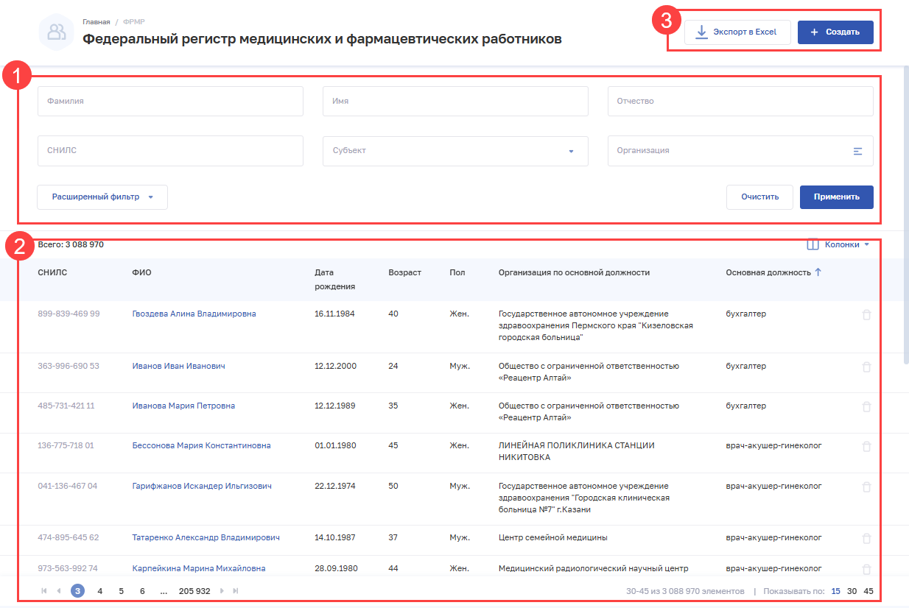
Рисунок 4 – Форма «Федеральный регистр медицинских и фармацевтических работников»

Упорядочивание информации по содержимому столбцов
Подсистема позволяет задать порядок сортировки информации в форме. Информация сортируется по возрастанию или убыванию значений в выбранной колонке таблицы. Для выбора колонки необходимо нажать на нее. Отобразится значок:
-  — для сортировки по возрастанию;
- — для сортировки по убыванию.

Управление составом и способом вывода информации
Перечень отображаемых колонок в таблице настраивается по нажатию кнопки «Колонки» и выбору требуемых параметров из списка (см. Рисунок 5).
Для выбора доступны колонки:
- «Дата рождения»;
- «Возраст»;
- «Пол»;
- «Организация по основной должности»;
- «Основная должность».
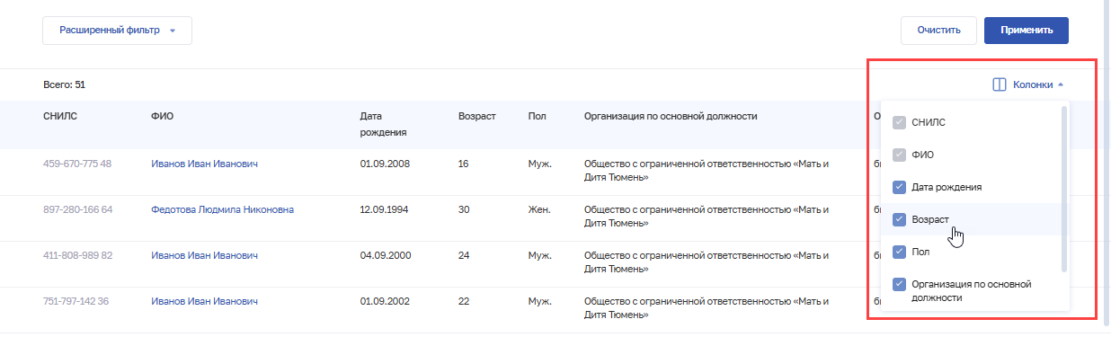
Рисунок 5 – Настройка отображения колонок в таблице
Для списка доступна пагинация для страниц результатов поиска и фильтрации (см. Рисунок 6, 1). Возможно переключение между страницами, а также переход на первую или последнюю страницу списка. Количество отображаемых на странице записей меняется в настройках пагинации (см. Рисунок 6, 2). Доступные значения: 15, 30, 45 записей на странице.
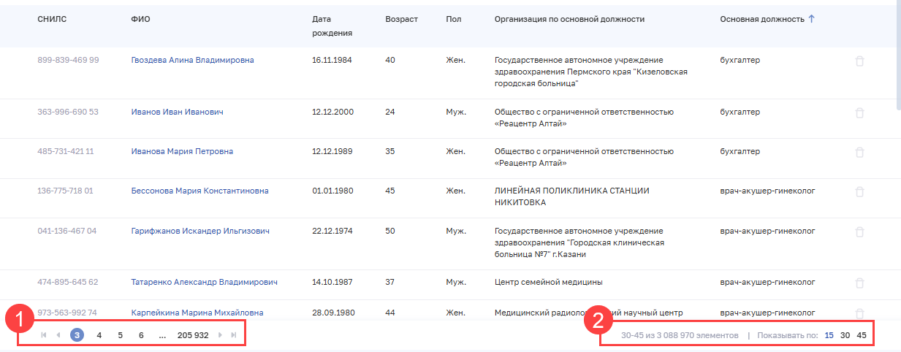
Рисунок 6 – Настройка отображения количества записей

Фильтрация информации
В Подсистеме существует возможность гибко настроить отображение списка медицинских и фармацевтических работников и найти определенную карточку. В форме доступны следующие варианты фильтрации:
- быстрый фильтр;
- расширенный фильтр.
Перечень полей, по которым осуществляется поиск, представлен в таблице ниже (см. Таблица 2). В полях с текстовым и числовым форматом ввода поиск осуществляется при вводе трех символов и более. Для фильтрации списка введите параметры поиска и нажмите кнопку «Применить». Для открытия полного списка полей фильтрации нажмите кнопку «Расширенный фильтр». Отфильтрованный список будет отображен в нижней части страницы.
Для сброса фильтров нажмите кнопку «Очистить». В списке будут отображены записи всех медицинских и фармацевтических работников, внесенных в Подсистему.
Таблица 2 – Перечень полей, по которым осуществляется поиск
№ п/п | Наименование фильтра | Описание | Формат ввода
 | Быстрый фильтр
 | Фамилия | Фамилия работника | Текстовый
 | Имя | Имя работника | Текстовый
 | Отчество | Отчество работника | Текстовый
 | СНИЛС | СНИЛС работника | Числовой (в формате  ХХХ-ХХХ-ХХХ ХХ)
 | Субъект | Субъект Российской Федерации, в котором на данный момент трудоустроен работник | Выбор из списка (доступно одно значение)  Значение из справочника ФРНСИ.РНСИ «Субъекты Российской Федерации», OID 1.2.643.5.1.13.13.99.2.206
 | Организация | Организация, в которой на данный момент трудоустроен работник | Выбор из списка (доступно несколько значений)
 | Структурное подразделение | Наименование структурного подразделения, в котором трудоустроен работник | Выбор из списка (доступно несколько значений)
 | Расширенный фильтр
 | «Персональные данные»
 | Гражданство | Гражданство работника | Выбор из списка (одно значение)  Значение из справочника ФРНСИ.РНСИ «Категории гражданства», OID 1.2.643.5.1.13.13.99.2.315
 | Тип документа | Тип документа работника | Выбор из списка (одно значение)  Значение из справочника ФРНСИ.РНСИ «Документы, удостоверяющие личность», OID 1.2.643.5.1.13.13.99.2.48
 | Серия/номер документа | Серия и номер документа, выбранного в поле «Тип документа» | Число. В качестве разделителя используется символ «/»
 | Дата рождения от | Период, в который попадает дата рождения работника | Выбор даты в календаре
 | Дата рождения до | Период, в который попадает дата рождения работника | Выбор даты в календаре
 | Уникальный номер реестровой записи (OID) | Идентификационный номер работника в Подсистеме | Числовой
 | Пол | Пол работника | Установка флажка напротив нужного значения
 | «Должность»
 | Статус работника | Статус трудоустройства работника | Выбор из списка (одно значение)  Доступны значения:  - Работающие;  - Неработающие;  - Пустые личные дела
 | Тип занятия должности | Вид работы по трудовому договору | Выбор из списка (одно значение)  Доступны значения:  - Совмещение;  - Основная;  - Совместительство внутреннее;  - Совместительство внешнее
 | Трудоустроен после целевой подготовки | Признак трудоустройства после целевой подготовки | Выбор из списка (одно значение)  Доступны значения:  - Да;  - Нет
 | Должность | Должность работника | По нажатию на поле открывается окно для поиска должности.  Выбор значения в окне
 | Начало от | Период, в который попадает дата начала работы | Выбор даты в календаре
 | Начало до | Период, в который попадает дата начала работы | Выбор даты в календаре
 | Окончание от | Период, в который попадает дата увольнения | Выбор даты в календаре
 | Окончание до | Период, в который попадает дата увольнения | Выбор даты в календаре
 | Тип работника | Тип работника (медицинский или фармацевтический) | Выбор из списка (доступно несколько значений)
 | Регион трудоустройства | Регион медицинской организации, в котором трудоустроен или был трудоустроен работник | Выбор из списка (доступно несколько значений)  Значение из справочника ФРНСИ.РНСИ «Субъекты Российской Федерации», OID 1.2.643.5.1.13.13.99.2.206
 | Курс обучения по программе ординатуры | Курс обучения работника по программе ординатуры, который указан в карточке обучающегося | Выбор из списка (доступно несколько значений)  Значение из справочника ФРНСИ.РНСИ «ФРМР. Курсы профессионального образования», OID 1.2.643.5.1.13.13.99.2.252
 | Блок «Временное неисполнение»
 | Причина временного неисполнения | Причина временного неисполнения работником функциональных обязанностей | Выбор из списка (одно значение)  Доступны значения:  - отпуск по беременности и родам;  - отпуск по уходу за ребенком;  - отпуск без сохранения заработной платы;  - дополнительное профессиональное образование;  - временная нетрудоспособность;  - иные причины
 | Начало от | Период, в который попадает дата начала периода временного неисполнения функциональных обязанностей | Выбор даты в календаре
 | Начало до |  | Выбор даты в календаре
 | Окончание от | Период, в который попадает дата окончания периода временного неисполнения функциональных обязанностей | Выбор даты в календаре
 | Окончание до |  | Выбор даты в календаре
 | «Образование»
 | Место получения образования | Страна получения образования | Выбор из списка (доступно одно значение)  Доступны значения:  Россия/РСФСР;  Республика союза ССР;  Иностранное государство
 | Образовательная организация | Наименование образовательной организации | По нажатию на поле открывается окно для поиска образовательной организации по наименованию или субъекту Российской Федерации, в котором она расположена.  Выбор одного или нескольких значений в окне
 | Уровень профессионального образования | Уровень профессионального образования работника | Выбор из списка (одно значение)  Значение из справочника ФРНСИ.РНСИ «ФРМР. Классификатор уровней профессионального образования», OID 1.2.643.5.1.13.13.99.2.243
 | Специальность по диплому | Специальность работника, указанная в документе об образовании | По нажатию на поле открывается окно для поиска специальности.  Выбор одного или нескольких значений в окне
 | Тип послевузовского образования | Тип профессиональной образовательной программы послевузовского образования | Выбор из списка (одно значение)  Значение из справочника ФРНСИ.РНСИ «ФРМР. Классификатор профессиональных образовательных программам послевузовского профессионального образования», OID 1.2.643.5.1.13.13.99.2.104
 | Ученая степень | Ученая степень работника | Выбор из списка (одно значение)  Значение из справочника ФРНСИ.РНСИ «Ученые степени», OID 1.2.643.5.1.13.13.11.1067
 | Специальность по сертификату | Специальность работника | По нажатию на поле открывается окно для поиска специальности.  Выбор одного или нескольких значений в окне
 | Квалификационная категория | Квалификационная категория работника | Выбор из списка (одно значение)  Значение из справочника ФРНСИ.РНСИ «Квалификационные категории медицинских и фармацевтических работников», OID 1.2.643.5.1.13.13.11.1494
 | Присвоена от | Период, в который попадает дата присвоения работнику квалификационной категории | Выбор даты в календаре
 | Присвоена до |  | Выбор даты в календаре
 | COVID-19 | Признак пройденного обучения по противодействию COVID-19 | Выбор из списка (одно значение)  Доступны значения:  Обучение пройдено;  Обучение не пройдено
 | «Аккредитация»
 | Профессиональный стандарт аккредитации | Профессиональный стандарт аккредитации | Выбор из списка (несколько значений)
 | Серия и номер свидетельства об аккредитации | Реквизиты документа об аккредитации специалиста | Числовой
 | Присвоена от | Период, в который работником была получена аккредитация специалиста | Выбор даты в календаре
 | Присвоена до |  | Выбор даты в календаре
 | Должность | Должность, по которой проводилась аккредитация специалиста | Выбор из списка (несколько значений)
 | Специальность | Специальность, по которой проводилась аккредитация специалиста | Выбор из списка (доступно несколько значений)  Значения из справочника ФРНСИ.РНСИ «Номенклатура специальностей специалистов, имеющих медицинское и фармацевтическое образование», OID 1.2.643.5.1.13.13.11.1066 (с признаком активности/актуальности = 1) и ряд значений справочника ФРНСИ.РНСИ «ФРМР. Специальность медицинского персонала», OID 1.2.643.5.1.13.13.99.2.170 (с признаком медицинской деятельности = 1 и датой окончания больше или равно сегодня, или пустой)
 | Вид аккредитации | Вид аккредитации специалиста | Выбор из списка (доступно несколько значений)  Значение из справочника ФРНСИ.РНСИ «ФРМР. Вид аккредитации», OID 1.2.643.5.1.13.13.99.2.295

Выгрузка результатов поиска и фильтрации данных
Для выгрузки результатов поиска и фильтрации данных по параметрам, указанным Пользователем, предусмотрена кнопка (см. Рисунок 4, 3). Данные выгружаются в формате табличного документа. Файл загружается на устройство Пользователя в папку для загрузок по умолчанию. Количество записей, выгружаемых в файл, составляет не более 15 000 единиц. Если количество записей, предназначенных для выгрузки, превысит 15 000, то все записи, начиная с 15 001, не будут выгружены.
Перечень столбцов с признаком обязательности их наличия в файле выгрузки приведен в таблице ниже (см. Таблица 3).
Таблица 3 – Перечень столбцов с признаком обязательности их наличия в файле выгрузки
№ п/п | Наименование модуля | Объект учета | Наименование столбца в таблице | Признак обязательности наличия столбца в таблице
 | Медицинские и фармацевтические работники | Медицинские и фармацевтические работники | СНИЛС | Да
 | Медицинские и фармацевтические работники | Медицинские и фармацевтические работники | ФИО | Да
 | Медицинские и фармацевтические работники | Медицинские и фармацевтические работники | Дата рождения | Нет
 | Медицинские и фармацевтические работники | Медицинские и фармацевтические работники | Возраст | Нет
 | Медицинские и фармацевтические работники | Медицинские и фармацевтические работники | Пол | Нет
 | Медицинские и фармацевтические работники | Медицинские и фармацевтические работники | Организация по основной должности | Нет
 | Медицинские и фармацевтические работники | Медицинские и фармацевтические работники | Основная должность | Нет

Форма «Карточка сотрудника»

Просмотр формы «Карточка сотрудника»
Форма «Карточка сотрудника» предназначена для вывода сведений о медицинском (фармацевтическом) работнике.
Для перехода в карточку сотрудника:
- Перейдите в форму «Федеральный регистр медицинских и фармацевтических работников»: в главном меню Подсистемы выберите «ФРМР» → «Федеральный регистр медицинских и фармацевтических работников».
- При необходимости отфильтруйте список медицинских и фармацевтических работников (см. пункт 4.1.4 настоящего руководства пользователя).
- Нажмите на ФИО выбранного работника.
Карточка сотрудника содержит следующие элементы:
- блоки (см. Рисунок 7, Рисунок 8):
  - «Карточка»: персональные, контактные и иные данные, сведения о документах, удостоверяющих личность;
  - «Личное дело»: сведения о трудовой деятельности;
  - «Адреса»: адреса регистрации и проживания;
  - «Образование»: сведения об образовании, сертификате специалиста/аккредитации специалиста;
  - «Награды»: список полученных наград и присвоенных званий;
  - «Некоммерческие организации»: сведения об участии работника в профессиональных некоммерческих организациях;
- область данных выбранного блока карточки;
- кнопки управления данными выбранного блока:
  - «Редактировать» (см. подпункт 4.1.6.5 настоящего руководства пользователя);
- кнопка «Создать обучающегося» (см. подпункт 4.2.6.3.1 настоящего руководства пользователя) или «Перейти в карточку обучающегося» (см. подпункт 4.2.6.1 настоящего руководства пользователя).
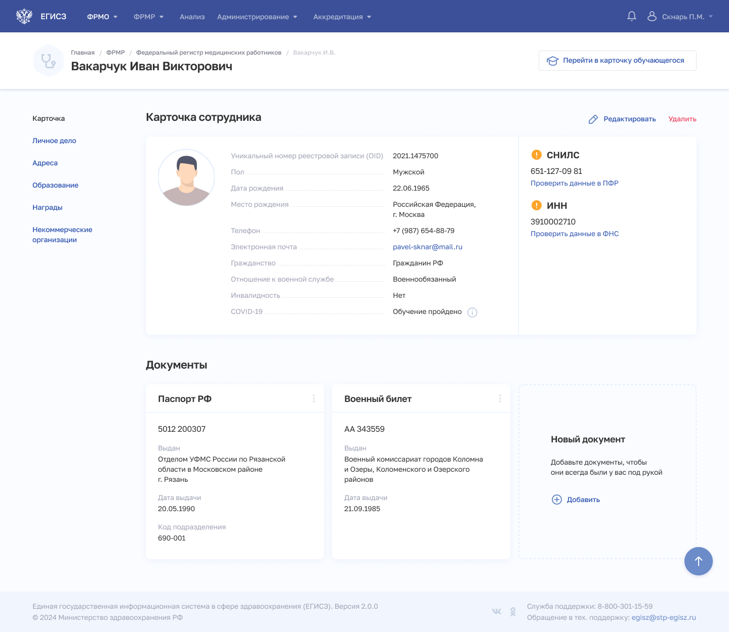
Рисунок 7 – Форма «Карточка сотрудника»
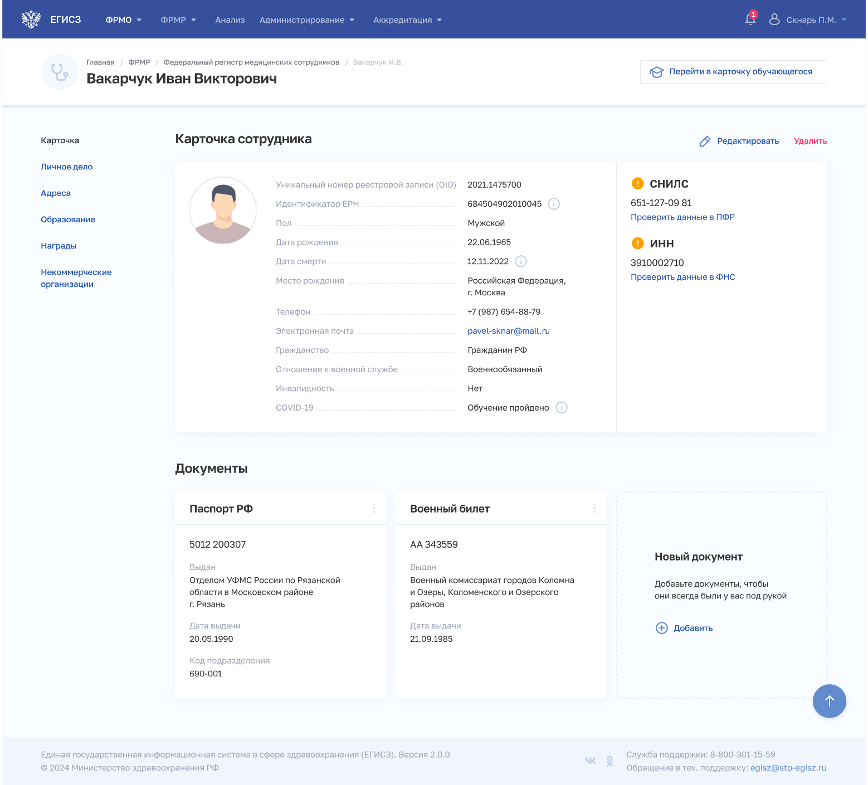
Рисунок 8 – Форма «Карточка сотрудника» с отображением идентификатора ЕРН и даты смерти сотрудника
Поля «Идентификатор ЕРН» и «Дата смерти» доступны только для чтения, поля выводятся при наличии сведений, данные для полей поступают из внешней информационной системы ГИП.

Просмотр и обработка ошибок при передаче сведений о гражданах, участвующих в осуществлении медицинской деятельности, в ГИР ВУ
В целях реализации интеграционного взаимодействия с ГИР ВУ в Подсистеме реализован вывод информационного сообщения в шапке профиля в карточке сотрудника или карточке обучающегося после получения ответа от ГИР ВУ с кодом ошибки ПФЛК или ФЛК на предоставление сведений о сотруднике и обучающемся в ГИР ВУ, а также в случае возникновения ошибок при формировании XML для отправки в ГИР ВУ.
Таблица 4 – Информационное сообщение в шапке профиля карточки сотрудника или карточки обучающегося в случае получения ошибки при валидации по XSD-схеме
№ п/п | Текст в информационного сообщения | Рекомендации по устранению
 | Дата рождения должна быть больше или равна 01.01.1900 | Исправить дату рождения
 | Проверьте корректность даты рождения | Исправить дату рождения
 | СНИЛС не прошел проверку на соответствие контрольной суммы, проверьте внесенное значение | Исправить СНИЛС
 | Дата рождения не должна быть пустой, введите дату рождения | Заполнить дату рождения
 | Название специальности не должно быть пустым | Заполнить значение поля «Специальность»
 | Заполните название специальности | Заполнить значение поля «Специальность»
 | Исправьте значение форма образования | Исправить форму образования
 | Длина наименования учебного заведения не должна превышать 255 символов, проверьте внесенное значение | Сократите наименования учебного заведения
 | Длина «Отчества» должна быть не менее 2 символов | Проверьте корректность внесенного значения
 | Длина «Имени» должна быть не менее 2 символов | Проверьте корректность внесенного значения
 | Длина «Фамилии» должна быть не менее 2 символов | Проверьте корректность внесенного значения
 | Поле «Дата окончания» не должно быть пустым | Заполнить значение поля «Дата окончания»
 | Заполните наименование образовательной организации | Заполнить значение поля «Наименование образовательной организации»
 | Заполните номер дома | Заполнить номер дома
 | Проверьте и исправьте дату выдачи ДУЛ | Исправить дату выдачи ДУЛ
 | Проверьте корректность внесенного адреса, поле квартира не должна превышать 25 символов | Исправить номер квартиры
 | Номер квартиры не должен быть пустым | Исправить номер квартиры
 | Проверьте корректность внесенного адреса, поле дом не должен превышать 25 символов | Исправить номер дома
 | Дата окончания действия аккредитации не может быть меньше 01.01.1900 | Исправить дату окончания действия аккредитации
 | Населенный пункт не должен быть пустым | Исправить населенный пункт
 | При синхронизации с ГИР ВУ произошла непредвиденная ошибка, обратитесь в Службу технической поддержки: 8-800-301-15-59 или egisz@stp-egisz.ru | Обратиться в СТП
Таблица 5 – Информационное сообщение от ГИР ВУ в шапке профиля карточки сотрудника или карточки обучающегося в случае получения ошибки ФЛК
№ п/п | Текст в информационного сообщения | Рекомендации по устранению
 | Необходимо заполнить сведения о документе, удостоверяющем личность или указать СНИЛС | Заполнить в карточке сотрудника или обучающегося СНИЛС и ДУЛ
 | Проверьте правильность внесенных сведений: ФИО, СНИЛС, документ, удостоверяющий личность | Перепроверить ФИО, СНИЛС, документ, удостоверяющий личность, сохранить изменения
 | Проверьте следующие сведения: Фамилия, Имя и Отчество | Перепроверить ФИО, сохранить изменения
 | Проверьте правильность СНИЛС | Исправить СНИЛС
 | Проверьте корректность внесенного ИНН | Исправить ИНН
 | Проверьте правильность указанной даты рождения | Исправить дату рождения
 | Проверьте серию и номер указанного паспорта гражданина Российской Федерации | Исправить серию и номер паспорта гражданина Российской Федерации
 | Проверьте серию и номер для следующих документов: «Заграничный паспорт гражданина Российской Федерации» или «Паспорт гражданина Российской Федерации, являющийся основным документом, удостоверяющим личность гражданина Российской Федерации за пределами территории Российской Федерации, в том числе содержащий электронный носитель информации» | Исправить серию и номер паспорта
 | Дата выдачи документа, удостоверяющего личность, должна быть меньше или равна текущей дате | Исправить дату выдачи документа
 | Разница между датой выдачи паспорта гражданина Российской Федерации и датой рождения должна быть больше или равна 14 годам | Исправить дату выдачи документа
 | Дата выдачи документа, удостоверяющего личность, должна быть позже или равна дате рождения | Исправить дату выдачи документа
 | Датой выдачи паспорта гражданина Российской Федерации должна быть больше и равна 01.10.1997 | Исправить дату выдачи документа
 | Дата выдачи документа об образовании в образовательной организации <наименование образовательной организации> должна быть меньше или равно текущей дате | Исправить дату выдачи документа
 | Дата выдачи документа об образовании в образовательной организации <наименование образовательной организации> должна быть больше даты рождения | Исправить дату выдачи документа об образовании
 | Дата действия аккредитации должна быть больше даты рождения Просьба обратиться в службу технической поддержки ЕГИСЗ для корректировки сведений | Проверить дату действия аккредитации, в случае ошибки обратиться в службу поддержки ИС Аккредитации
 | Дата начала выполняемой деятельности в организации <наименование организации> по должности <должность> должна быть меньше или равно текущей дате | Исправить значение в поле «Дата начала» в личном деле сотрудника
 | Некорректно указана дата. Дата начала выполняемой деятельности должна быть больше даты рождения | Исправить значение в поле «Дата начала» в личном деле сотрудника
 | Дата окончания трудовой деятельности в организации <наименование организации> по должности <должность> должна быть больше даты начала трудовой деятельности | Исправить значение в поле «Дата окончания» в личном деле сотрудника
 | Некорректно указано ФИО. Фамилия, имя или отчество не должны содержать символы «-» (дефис), «'» (апостроф), «.» (точка), «,» (запятая) в качестве первого/последнего символа | Исправьте фамилию
 | Некорректно указано ФИО. Фамилия, имя или отчество не должны содержать подряд двух и более одинаковых символов «-» (дефис), «'» (апостроф), « » (пробел), «.» (точка), «,» (запятая) в середине | Исправьте имя
 | Некорректно указано ФИО. Фамилия, имя или отчество не должны содержать подряд идущих символов «-» (дефис), «'» (апостроф), «.» (точка), «,» (запятая) в тексте | Исправьте фамилию
 | Некорректно указано ФИО. Фамилия, имя или отчество не должны содержать символов «-» (дефис), «'» (апостроф), «.» (точка), «,» (запятая) в качестве единственного символа и не пустое | Исправьте фамилию
 | Некорректно указано ФИО. Фамилия, имя или отчество должны содержать только допустимые символы: прописные и строчные буквы (включая букву ё, Ё) русского алфавита и спецсимволы «-» (дефис), « » (пробел), «'» (апостроф), «.» (точка), «,» (запятая) | Исправьте фамилию
 | Некорректно указано ФИО. Фамилия, имя или отчество не должны содержать символов латинских букв, кроме I, V, X, L, С, M, D (только заглавные) | Исправьте фамилию
 | Некорректно указано ФИО. Фамилия, имя или отчество не должны содержать символы «-» (дефис), «'» (апостроф), «.» (точка), «,» (запятая) в качестве первого/последнего символа | Исправьте имя
 | Некорректно указано ФИО. Фамилия, имя или отчество не должны содержать подряд двух и более одинаковых символов «-» (дефис), «'» (апостроф), « » (пробел), «.» (точка), «,» (запятая) в середине» | Исправьте имя
 | Некорректно указано ФИО. Фамилия, имя или отчество не должны содержать подряд идущих символов «-» (дефис), «'» (апостроф), «.» (точка), «,» (запятая) в тексте | Исправьте имя
 | Некорректно указано ФИО. Фамилия, имя или отчество не должны содержать символов «-» (дефис), «'» (апостроф), «.» (точка), «,» (запятая) в качестве единственного символа и не пустое | Исправьте имя
 | Некорректно указано ФИО. Фамилия, имя или отчество должны содержать только допустимые символы: прописные и строчные буквы (включая букву е, Е) русского алфавита и спецсимволы «-» (дефис), « » (пробел), «'» (апостроф), «.» (точка), «,» (запятая) | Исправьте имя
 | Некорректно указано ФИО. Фамилия, имя или отчество не должны содержать символов латинских букв, кроме I, V, X, L, С, M, D (только заглавные) | Исправьте имя
 | Некорректно указано ФИО. Фамилия, имя или отчество не должны содержать символы «-» (дефис), «'» (апостроф), «.» (точка), «,» (запятая) в качестве первого/последнего символа | Исправьте отчество
 | Некорректно указано ФИО. Фамилия, имя или отчество не должны содержать подряд двух и более одинаковых символов «-» (дефис), «'» (апостроф), « » (пробел), «.» (точка), «,» (запятая) в середине» | Исправьте имя
 | Некорректно указано ФИО. Фамилия, имя или отчество не должны содержать подряд идущих символов «-» (дефис), «'« (апостроф), «.» (точка), «,» (запятая) в тексте | Исправьте отчество
 | Некорректно указано ФИО. Фамилия, имя или отчество не должны содержать символов «-» (дефис), «'« (апостроф), «.» (точка), «,» (запятая) в качестве единственного символа и не пустое | Исправьте отчество
 | Некорректно указано ФИО. Фамилия, имя или отчество должны содержать только допустимые символы: прописные и строчные буквы (включая букву е, Е) русского алфавита и спецсимволы «-» (дефис), « » (пробел), «'» (апостроф), «.» (точка), «,» (запятая) | Исправьте отчество
 | Некорректно указано ФИО. Фамилия, имя или отчество не должны содержать символов латинских букв, кроме I, V, X, L, С, M, D (только заглавные) | Исправьте отчество
Таблица 6 – Информационное сообщение от ГИР ВУ в шапке профиля карточки сотрудника или карточки обучающегося в случае получения ошибки ПФЛК
№ п/п | Текст в информационного сообщения | Рекомендации по устранению
 | Проверьте правильность внесенных сведений: ФИО, дата рождения, документы, удостоверяющие личность | Проверьте правильность внесенных сведений: ФИО, дата рождения, документы, удостоверяющие личность
 | Проверьте правильность внесенных сведений: ФИО, СНИЛС, дата рождения, документы, удостоверяющие личность | Проверьте правильность внесенных сведений: ФИО, СНИЛС, дата рождения, документы, удостоверяющие личность
 | В ЕРН не найден сотрудник по данным ДУЛа, внесенным в ФРМР. Проверьте ДУЛ сотрудника | Проверьте ДУЛ сотрудника
 | В ЕРН не найден сотрудник по данным, внесенным в ФРМР. Проверьте ДУЛ, СНИЛС, ИНН и основные данные сотрудника/обучающегося | Проверьте ДУЛ, СНИЛС, ИНН и основные данные сотрудника/обучающегося
 | Проверьте правильность внесенных сведений: ФИО, дата рождения, документы, удостоверяющие личность | Проверьте правильность внесенных сведений: ФИО, дата рождения, документы, удостоверяющие личность
 | Проверьте правильность внесенных сведений: ФИО, дата рождения, документы, удостоверяющие личность | Проверьте правильность внесенных сведений: ФИО, дата рождения, документы, удостоверяющие личность
Примеры отображения информационных сообщений в карточке сотрудника (Рисунок 9, Рисунок 10) или карточке обучающегося (Рисунок 73).
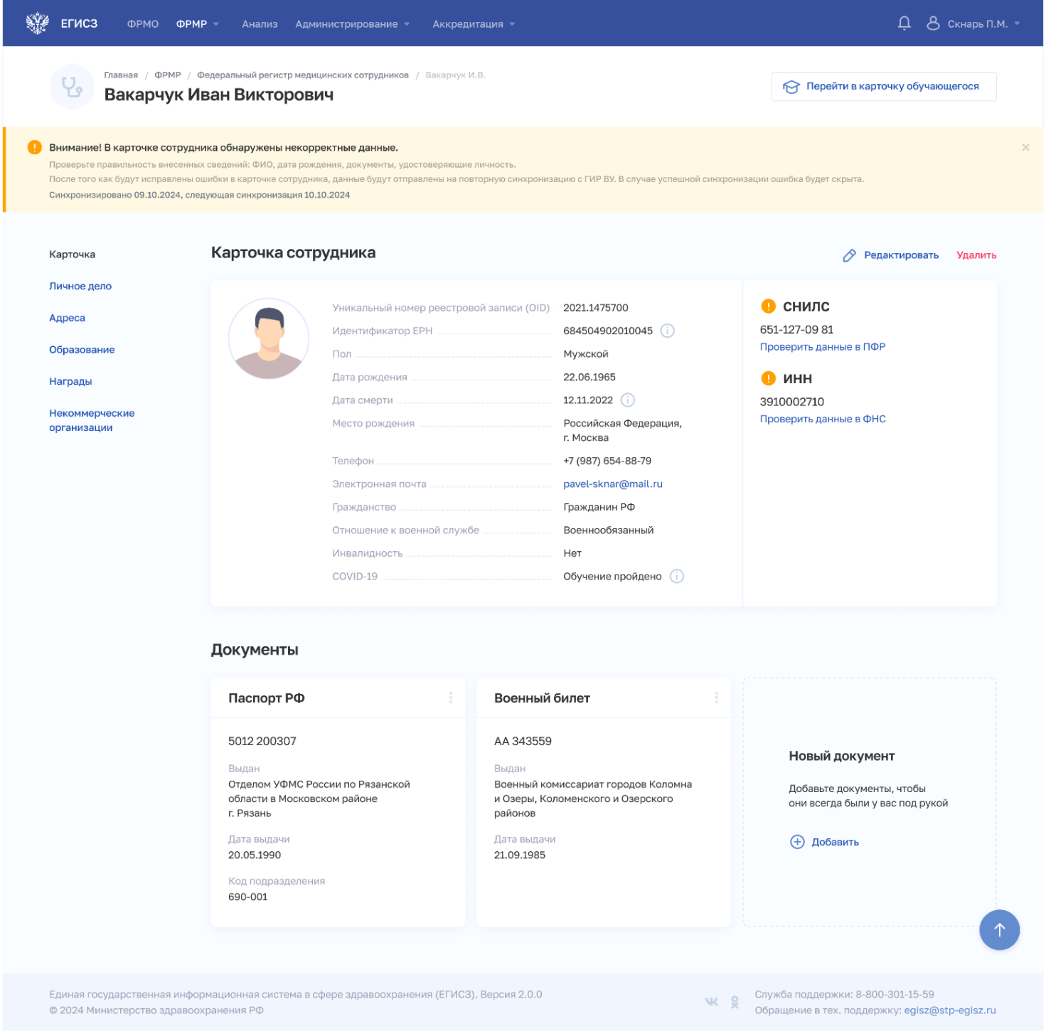
Рисунок 9 – Отображение информационного сообщения от ГИР ВУ об обнаружении некорректных данных сотрудника в карточке сотрудника
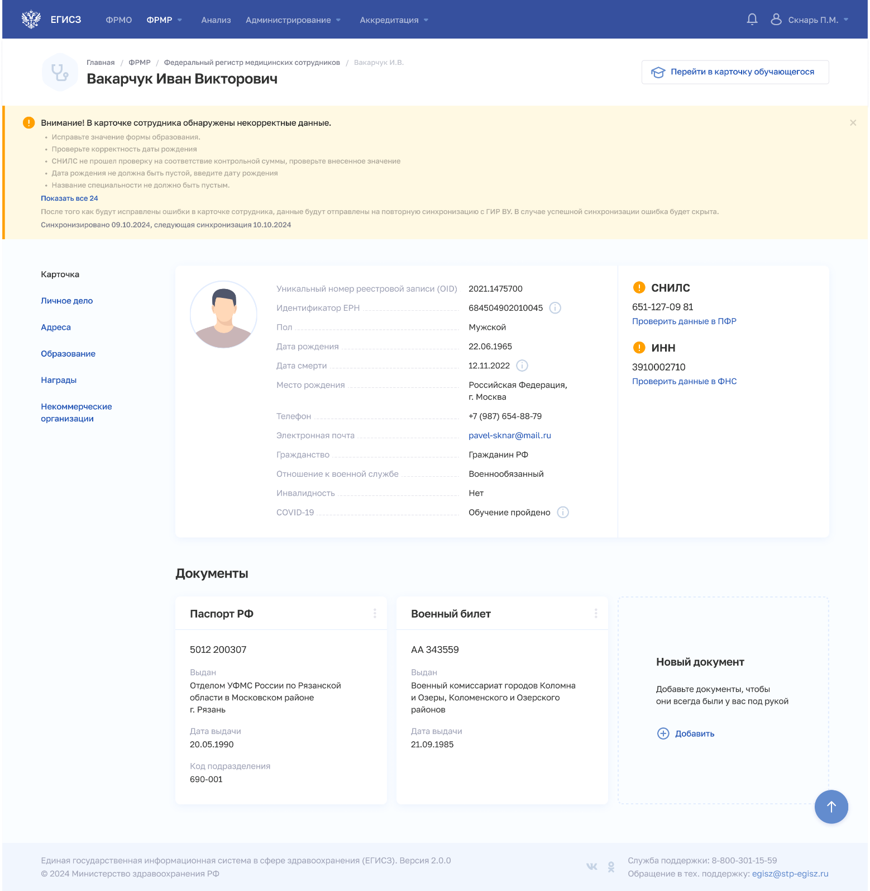
Рисунок 10 – Отображение информационного сообщения от со списком ошибок при формировании запроса в ГИР ВУ в карточке сотрудника

Создание формы «Карточка сотрудника»
Для добавления записи о медицинском (фармацевтическом) сотруднике в Подсистему:
- Перейдите в форму «Федеральный регистр медицинских и фармацевтических работников»: в главном меню Подсистемы выберите «ФРМР» → «Федеральный регистр медицинских и фармацевтических работников».
- Нажмите кнопку «Создать» на главной странице Подсистемы (см. Рисунок 4). Откроется форма «Новый сотрудник» (см. Рисунок 11).
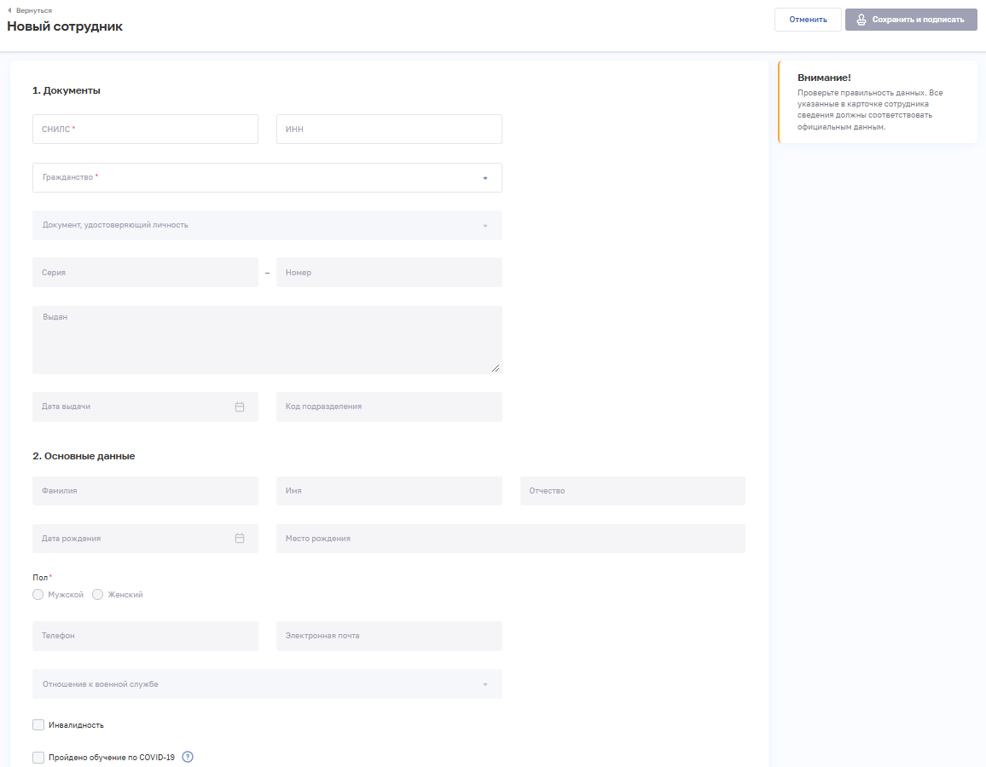
Рисунок 11 – Форма «Новый сотрудник»
- На форме «Новый сотрудник» заполните поля в разделах (поля, обязательные для заполнения, отмечены звездочкой):
  - «1. Документы». Набор полей раздела зависит от выбранного значения в поле «Гражданство»;
  - «2. Основные данные»;
  - «3. Сведения об образовании».
Описание полей представлено в таблице (см. Таблица 7).
- Нажмите кнопку «Сохранить и подписать» и выберите способ сохранения (с использованием УКЭП или без УКЭП). Сохраненные данные будут отображены в карточке сотрудника в разделе «Карточка».
Таблица 7 – Описание полей для ввода персональных данных работника
№ п/п | Наименование поля | Описание | Вид, способ ввода
 | Документы
 | СНИЛС | СНИЛС работника | Числовое поле (в формате ХХХ-ХХХ-ХХХ ХХ). Значение не должно быть «000-000-000 00».  После ввода СНИЛС осуществляется проверка на наличие в Регистре обучающихся карточки с совпадающим значением. Если такая карточка найдена, то поля формы добавления сотрудника автоматически заполняются данными карточки обучающегося
 | ИНН | ИНН работника | Числовое поле длиной 12 символов. Значение не должно быть «000000000000»
 | Гражданство | Гражданство работника | Выбор значения из выпадающего списка.  Значения берутся из справочника ФРНСИ.РНСИ «Категории гражданства», OID 1.2.643.5.1.13.13.99.2.315
 | Страна | Страна, гражданином которой является работник | Выбор значения из выпадающего списка.  Поле отображается, если в списке «Гражданство» выбрано значение «Гражданин РФ и иностранного государства (двойное гражданство)» или «Иностранный гражданин».  Значения берутся из справочника ФРНСИ.РНСИ «Общероссийский классификатор стран мира», OID 1.2.643.5.1.13.2.1.1.63
 | Документ, удостоверяющий личность | Вид документа, удостоверяющего личность работника | Выбор значения из выпадающего списка, список значений зависит от значения в поле «Гражданство»:  если в поле «Гражданство» выбрано значение «Гражданин РФ» или «Гражданин РФ и иностранного государства (двойное гражданство)», то в поле «Документ, удостоверяющий личность» доступно для выбора только значение «Паспорт гражданина Российской Федерации»;  если в поле «Гражданство» выбрано значение «Иностранный гражданин», то в поле «Документ, удостоверяющий личность» доступно для выбора только значение «Паспорт иностранного гражданина либо иной документ, установленный федеральным законом или признаваемый в соответствии с международным договором Российской Федерации в качестве документа, удостоверяющего личность иностранного гражданина»;  если в поле «Гражданство» выбрано значение «Лицо без гражданства», то в поле «Документ, удостоверяющий личность» доступны для выбора все значения выпадающего списка (в этом случае для проверки берется ДУЛ по приоритету ID типа документа).  Поле доступно для редактирования после заполнения полей «СНИЛС» и «Гражданство».  Значения берутся из справочника ФРНСИ.РНСИ «Документы, удостоверяющие личность», OID 1.2.643.5.1.13.13.99.2.48
 | Серия | Серия документа, удостоверяющего личность работника | Текстовое поле с ограничением в 10 символов.  Поле доступно для редактирования после заполнения полей «СНИЛС» и «Гражданство»
 | Номер | Номер документа, удостоверяющего личность работника | Текстовое поле с ограничением в 20 символов.  Поле доступно для редактирования после заполнения полей «СНИЛС» и «Гражданство»
 | Выдан | Наименование органа, выдавшего документ, удостоверяющий личность работника | Текстовое поле с ограничением в 200 символов.  Поле доступно для редактирования после заполнения полей «СНИЛС» и «Гражданство»
 | Дата выдачи | Дата выдачи документа, удостоверяющего личность работника | Выбор даты в календаре.  Поле доступно для редактирования после заполнения полей «СНИЛС» и «Гражданство»
 | Код подразделения | Код подразделения, выдавшего документ, удостоверяющий личность работника | Текстовое поле.  Поле доступно для редактирования после заполнения полей «СНИЛС» и «Гражданство»
 | Основные данные
 | Фамилия | Фамилия работника | Текстовое поле с ограничением в 100 символов
 | Имя | Имя работника | Текстовое поле с ограничением в 100 символов
 | Отчество | Отчество работника | Текстовое поле с ограничением в 100 символов
 | Дата рождения | Дата рождения работника | Выбор даты в календаре.  Возраст обучающегося не может быть меньше 14 лет
 | Место рождения | Место рождения работника | Текстовое поле с ограничением в 256 символов
 | Пол | Пол работника | Выбор значения в радиогруппе
 | Телефон (+7) | Номер телефона работника | Числовое поле длиной 10 символов
 | Электронная почта | Адрес электронной почты обучающегося | Текстовое поле с ограничением от 5 до 318 символов
 | Отношение к военной службе | Отношение работника к военной службе | Выбор значения из выпадающего списка.  Значения берутся из справочника ФРНСИ.РНСИ «Классификатор отношения к военной службе», OID 1.2.643.5.1.13.2.1.1.203
 | Инвалидность | Признак наличия/ отсутствия инвалидности у работника | Установка чекбокса
 | Группа инвалидности | Группа инвалидности работника | Поле отображается, если установлен че «Инвалидность». Выбор значения из выпадающего списка.  Значения берутся из справочника OID 1.2.643.5.1.13.13.11.1053
 | Установление инвалидности | Дата установления инвалидности работника | Поле отображается, если установлен флажок «Инвалидность». Выбор даты в календаре
 | Пройдено обучение по COVID-19 | Признак прохождения работником обучения по противодействию COVID-19 | Установка флажка
 | Сведения об образовании
 | Сотрудник планируется к трудоустройству на должность младшего медицинского (фармацевтического) персонала или на должности прочего общеучрежденческого персонала (медицинских, фармацевтических, образовательных организаций) | Тип должности, на которую планируется трудоустроить сотрудника | Выбор одного значения в радиогруппе (3.1, 3.2, 3.3)
 | Сотрудник планируется к трудоустройству на должность среднего медицинского (фармацевтического) персонала |  | Выбор одного значения в радиогруппе (3.1, 3.2, 3.3)
 | Сотрудник планируется к трудоустройству на должности специалистов с высшим профессиональным (медицинским, немедицинским, фармацевтическим) образованием |  | Выбор одного значения в радиогруппе (3.1, 3.2, 3.3)
 | Вкладка «Данные сертификата», Серия сертификата | Серия сертификата специалиста | Текстовое поле с ограничением в 6 символов. Поле отображается, если выбрано значение «Сотрудник планируется к трудоустройству на должность среднего медицинского (фармацевтического) персонала» или «Сотрудник планируется к трудоустройству на должности специалистов с высшим профессиональным (медицинским, немедицинским, фармацевтическим) образованием» и не были найдены действующие аккредитации специалиста, выписки из протокола результатов экзамена или загруженные документы допуска в блоке «Образование» обучающегося (Рисунок 12)
 | Вкладка «Данные сертификата», Номер сертификата | Номер сертификата специалиста | Текстовое поле с ограничением в 13 символов. Поле отображается, если выбрано значение «Сотрудник планируется к трудоустройству на должность среднего медицинского (фармацевтического) персонала» или «Сотрудник планируется к трудоустройству на должности специалистов с высшим профессиональным (медицинским, немедицинским, фармацевтическим) образованием» и не были найдены действующие аккредитации специалиста, выписки из протокола результатов экзамена или загруженные документы допуска в блоке «Образование» обучающегося
 | Вкладка «Данные сертификата», Дата сдачи сертификационного экзамена | Дата сдачи сертификационного экзамена | Выбор даты в календаре. Значение в поле должно быть не больше текущей даты, больше даты рождения на не менее 14 лет, меньше даты последнего сертификационного экзамена.  Поле отображается, если выбрано значение «Сотрудник планируется к трудоустройству на должность среднего медицинского (фармацевтического) персонала» или «Сотрудник планируется к трудоустройству на должности специалистов с высшим профессиональным (медицинским, немедицинским, фармацевтическим) образованием» и не были найдены действующие аккредитации специалиста, выписки из протокола результатов экзамена или загруженные документы допуска в блоке «Образование» обучающегося
 | Вкладка «Данные сертификата», Дата выдачи сертификата | Дата выдачи сертификата специалиста | Выбор даты в календаре.  Значение в поле должно быть:  не больше текущей даты,  больше даты рождения на не менее 14 лет,  меньше даты сдачи сертификационного экзамена,  меньше даты последнего выданного сертификата в МЗ, если она определена для сотрудника (предустановленная дата 31.12.2020).  Поле отображается, если выбрано значение «Сотрудник планируется к трудоустройству на должность среднего медицинского (фармацевтического) персонала» или «Сотрудник планируется к трудоустройству на должности специалистов с высшим профессиональным (медицинским, немедицинским, фармацевтическим) образованием» и не были найдены действующие аккредитации специалиста, выписки из протокола результатов экзамена или загруженные документы допуска в блоке «Образование» обучающегося
 | Вкладка «Данные сертификата», Срок действия | Дата окончания срока действия сертификата специалиста | Поле в формате ДД.ММ.ГГГГ.  Недоступно для редактирования.  Значение в данном поле присваивается автоматически, прибавляется 5 лет к дате сдачи сертификационного экзамена.  Поле отображается, если выбрано значение «Сотрудник планируется к трудоустройству на должность среднего медицинского (фармацевтического) персонала» или «Сотрудник планируется к трудоустройству на должности специалистов с высшим профессиональным (медицинским, немедицинским, фармацевтическим) образованием» и не были найдены действующие аккредитации специалиста, выписки из протокола результатов экзамена или загруженные документы допуска в блоке «Образование» обучающегося
 | Вкладка «Данные сертификата», Образовательная организация | Образовательное учреждение, в котором работник получил сертификат специалиста | При нажатии на поле открывается окно «Образовательные учреждения» с возможностью поиска по наименованию и субъекту Российской Федерации.  Выбор значения в окне.  Значения берутся из справочника ФРНСИ.РНСИ «Реестр образовательных организаций, реализующих профессиональных образовательных программ медицинского образования и фармацевтического образования», OID 1.2.643.5.1.13.13.11.1519.  Поле отображается, если выбрано значение «Сотрудник планируется к трудоустройству на должность среднего медицинского (фармацевтического) персонала» или «Сотрудник планируется к трудоустройству на должности специалистов с высшим профессиональным (медицинским, немедицинским, фармацевтическим) образованием» и не были найдены действующие аккредитации специалиста, выписки из протокола результатов экзамена или загруженные документы допуска в блоке «Образование» обучающегося
 | Вкладка «Данные сертификата», Специальность | Специальность, указанная в сертификате специалиста | Выбор значения из выпадающего списка.  Значения берутся из справочника ФРНСИ.РНСИ «Номенклатура специальностей специалистов, имеющих медицинское и фармацевтическое образование», OID 1.2.643.5.1.13.13.11.1066.  Поле отображается, если выбрано значение «Сотрудник планируется к трудоустройству на должность среднего медицинского (фармацевтического) персонала» или «Сотрудник планируется к трудоустройству на должности специалистов с высшим профессиональным (медицинским, немедицинским, фармацевтическим) образованием» и не были найдены действующие аккредитации специалиста, выписки из протокола результатов экзамена или загруженные документы допуска в блоке «Образование» обучающегося
 | Вкладка «Подтверждающие документы», Выписка из протокола результатов экзамена по допуску к осуществлению медицинской деятельности или фармацевтической деятельности на должностях специалистов со средним медицинским или средним фармацевтическим образованием | Поле для загрузки файла выписки | Кнопка «Выбрать файл» для загрузки файла выписки.  Поле отображается, если выбрано значение «Сотрудник планируется к трудоустройству на должность среднего медицинского (фармацевтического) персонала» и не были найдены действующие аккредитации специалиста, выписки из протокола результатов экзамена или загруженные документы допуска в блоке «Образование» обучающегося (Рисунок 13)
 | Вкладка «Подтверждающие документы», Имеются ли копии документов допуска (сертификат специалиста, и (или) свидетельство об аккредитации специалиста, и (или) документ, подтверждающий присвоение квалификационной категории), выданных в Донецкой Народной Республике, Луганской Народной Республике, Запорожской области, Херсонской области до дня их принятия в Российскую Федерацию или на территории Украины? | Признак наличия/отсутствия файла копии | Поле отображается, если выбрано значение «Сотрудник планируется к трудоустройству на должность среднего медицинского (фармацевтического) персонала» или «Сотрудник планируется к трудоустройству на должности специалистов с высшим профессиональным (медицинским, немедицинским, фармацевтическим) образованием» и не были найдены действующие аккредитации специалиста, выписки из протокола результатов экзамена или загруженные документы допуска в блоке «Образование» обучающегося.  При выборе значения «Да» отображается поле для загрузки файлов копии протокола с кнопкой «Выбрать файл» (Рисунок 13)

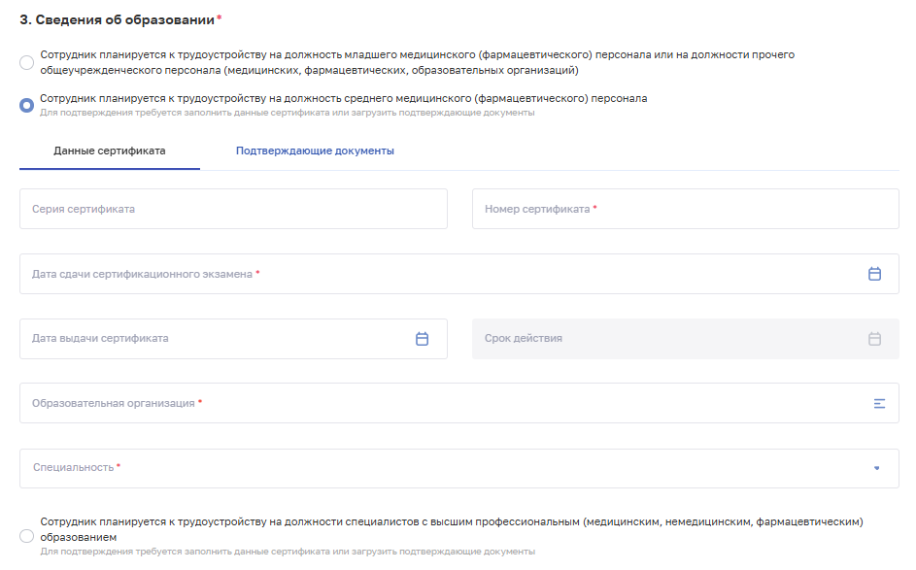
Рисунок 12 – Раздел «Сведения об образовании», вкладка «Данные сертификата»
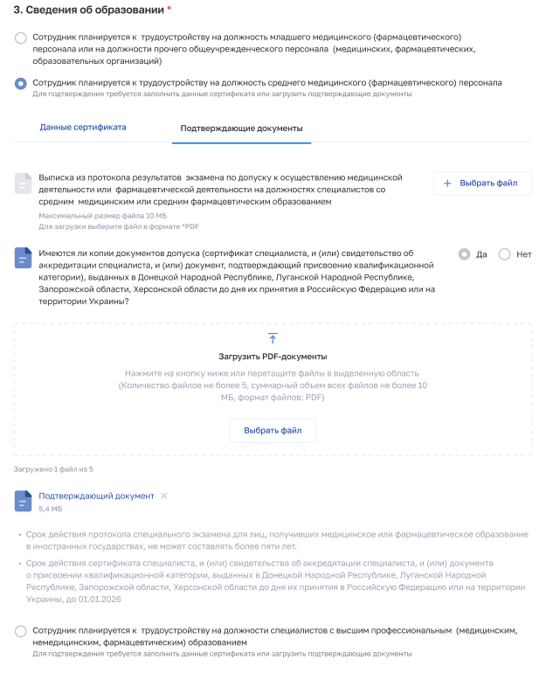
Рисунок 13 – Раздел «Сведения об образовании», вкладка «Подтверждающие документы»
Если по внесенному значению СНИЛС или документа, удостоверяющего личность, в Подсистеме найдено соответствие среди карточек обучающихся, в форме «Новый сотрудник» пользователю отображается уведомление с текстом «Обратите внимание! Поля формы заполнены на основании карточки обучающегося из регистра обучающихся. Проверьте правильность данных» (см. Рисунок 14). Если по внесенному значению СНИЛС или документа, удостоверяющего личность, не найдено соответствий среди карточек обучающихся, уведомление в форме «Новый сотрудник» не отображается.
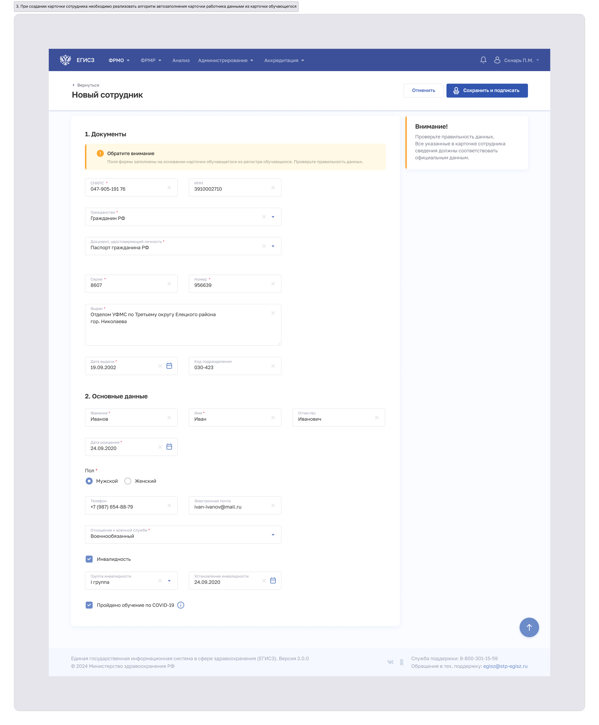
Рисунок 14 – Форма «Новый сотрудник» созданная на основе карточки «Обучающегося»

Если форма «Новый сотрудник» предзаполнена данными из карточки обучающегося, предзаполненные поля не заблокированы и доступны для редактирования пользователем. Внесенные изменения на форме «Новый сотрудник» вносятся также и в карточку обучающегося.
Если введенные данные ранее были сохранены в Подсистеме, будет выведено сообщение об ошибке (см. Рисунок 15, Рисунок 16).
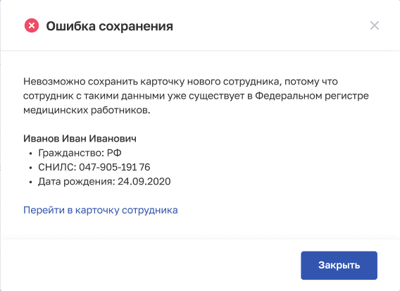
Рисунок 15 – Сообщение об ошибке (СНИЛС уже зарегистрирован в ФРМР)
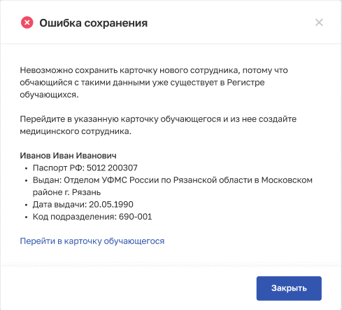
Рисунок 16 – Сообщение об ошибке (документ с таким номером уже зарегистрирован в ФРМР)
После сохранения карточки сотрудника в блоке «Личное дело» создается временная запись о трудоустройстве, относящаяся к организации, к которой имеется доступ у пользователя с ролью «Работник организации (ФРМР)» (см. Рисунок 17). Временная запись о трудоустройстве будет действовать в течение 2 часов. Необходимо отредактировать запись о трудоустройстве (см. подпункт 4.1.6.7.4 настоящего руководства пользователя), заполнив обязательные незаполненные поля. В случае, если в течение 2 часов изменения не будут внесены, временная запись о трудоустройстве будет удалена, и доступ к карточке сотрудника будет ограничен.
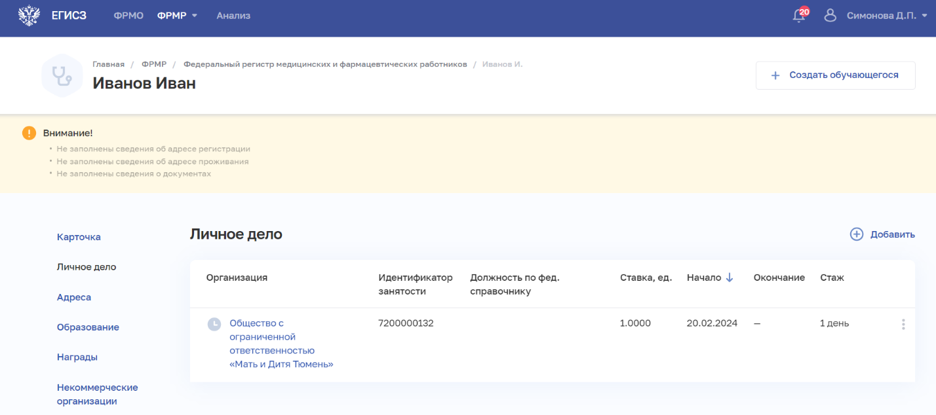
Рисунок 17 – Временная запись о трудоустройстве
После сохранения карточки сотрудника пользователю Подсистемы доступны для заполнения блоки карточки сотрудника:
- «Карточка» (см. подпункт 4.1.6.6 настоящего руководства пользователя);
- «Личное дело» (см. подпункт 4.1.6.7 настоящего руководства пользователя);
- «Адреса» (см. подпункт 4.1.6.8 настоящего руководства пользователя);
- «Образование» (см. подпункт 4.1.6.9 настоящего руководства пользователя);
- «Награды» (см. подпункт 4.1.6.10 настоящего руководства пользователя);
- «Некоммерческие организации» (см. подпункт 4.1.6.11 настоящего руководства пользователя).

Функция проверки данных работника во внешних системах
Подсистема автоматически отправляет запрос в АИС ПФР-2 и ФНС (при наличии ИНН) на проверку внесенных пользователем данных в случаях:
- при создании карточки сотрудника/обучающегося для АИС ПФР-2 и ФНС (при наличии ИНН);
- при изменении данных сотрудника в карточке сотрудника/обучающегося (ФИО, СНИЛС, дата рождения, пол) независимо от текущего статуса проверки для АИС ПФР-2;
- при изменении данных сотрудника в карточке сотрудника (ФИО, ИНН, ДУЛ) независимо от текущего статуса проверки для ФНС;
- при изменении значения параметра – является работник сотрудником или обучающимся – относительно предыдущей версии в сущности сотрудника/обучающегося независимо от предыдущего статуса проверки для АИС ПФР-2 и ФНС (при наличии ИНН).
В Подсистеме для авторизованных пользователей с ролями «Работник ОУЗ (ФРМР)» и «Администратор (ФРМР)» доступна функция проверки данных работника во внешних системах АИС ПФР-2 и АИС «Налог 3». Для инициирования проверки:
- Перейдите в форму «Федеральный регистр медицинских и фармацевтических работников»: в главном меню Подсистемы выберите «ФРМР» → «Федеральный регистр медицинских и фармацевтических работников».
- Откройте карточку сотрудника.
- Нажмите кнопку «Проверить данные в ПФР» или «Проверить данные в ФНС» для запуска проверки во внешней системе (см. Рисунок 18).
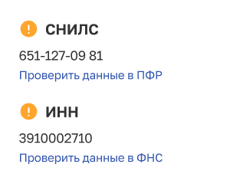
Рисунок 18 – Отображение кнопок «Проверить данные» в пользовательском интерфейсе
В течение проверки данных работника отображаются соответствующий статус и дата начала проверки (см. Рисунок 19). В случае редактирования проверяемых данных проверка будет прервана.
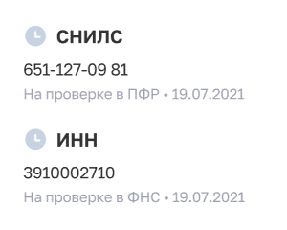
Рисунок 19 – Отображение статуса и даты начала проверки СНИЛС и ИНН
В результате проверки отображается сообщение:
- «Проверка не пройдена», если введенные в Подсистему данные не совпадают с данными, зарегистрированными во внешней системе;
- «Не найдены данные», если номер документа не найден во внешней системе;
- «Проверка пройдена», если проверка успешно завершена.

Редактирование формы «Карточка сотрудника»
Функция предназначена для внесения изменений в форму «Карточка сотрудника».
Для изменения сведений в карточке сотрудника:
- Перейдите в форму «Федеральный регистр медицинских и фармацевтических работников»: в главном меню Подсистемы выберите «ФРМР» → «Федеральный регистр медицинских и фармацевтических работников».
- При необходимости отфильтруйте список (см. пункт 4.1.4 настоящего руководства пользователя).
- Нажмите на ФИО выбранного работника. Будет открыта карточка сотрудника.
- Нажмите кнопку «Редактировать».
- Отредактируйте информацию о работнике в нужном разделе карточки.
- Нажмите кнопку «Сохранить и подписать» и выберите способ сохранения (с использованием УКЭП или без УКЭП).
В форме «Редактирование карточки сотрудника» выполняется проверка на наличие СНИЛС. В случае если отсутствия СНИЛС на форме редактирования у поля «СНИЛС», отображается сообщение об ошибке «Обязательно для заполнения». Особенности заполнения полей для ввода персональных данных сотрудника представлены в таблице (см. Таблица 7).
В форме «Редактирование карточки сотрудника» выполняется проверка на наличие документа, удостоверяющего личность. В случае отсутствия сведений о документе, удостоверяющем личность, сохранения сведений в карточки сотрудника недоступно. Особенности заполнения полей для ввода персональных данных сотрудника представлены в таблице (см. Таблица 7).

Блок «Карточка»
Блок «Карточка» предназначен для внесения в Подсистему основных данных работника и сведений о документах, удостоверяющих его личность.

Просмотр сведений
Для перехода к блоку «Карточка»:
- Перейдите в форму «Федеральный регистр медицинских и фармацевтических работников»: в главном меню Подсистемы выберите «ФРМР» → «Федеральный регистр медицинских и фармацевтических работников».
- При необходимости отфильтруйте список медицинских и фармацевтических сотрудников (см. пункт 4.1.4 настоящего руководства пользователя).
- Нажмите на ФИО выбранного работника. Откроется блок «Карточка» карточки сотрудника.

Внесение сведений о документе, удостоверяющем личность работника
Для внесения в Подсистему сведений о документе, удостоверяющем личность работника:
- В карточке сотрудника выберите блок «Карточка» (см. Рисунок 7).
- В разделе «Документы» нажмите кнопку «Добавить» (см. Рисунок 20).
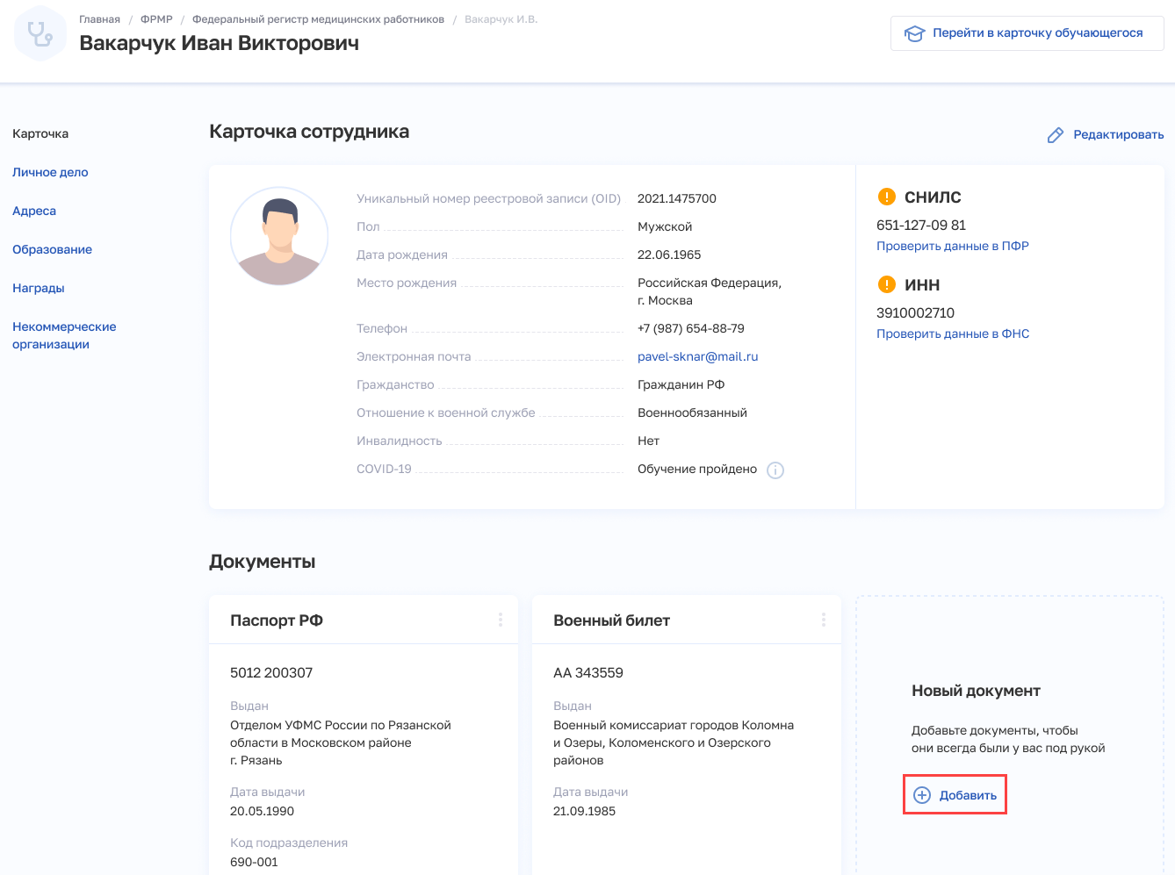
Рисунок 20 – Блок «Карточка». Кнопка добавления документа
Откроется форма «Новый документ» (см. Рисунок 21).
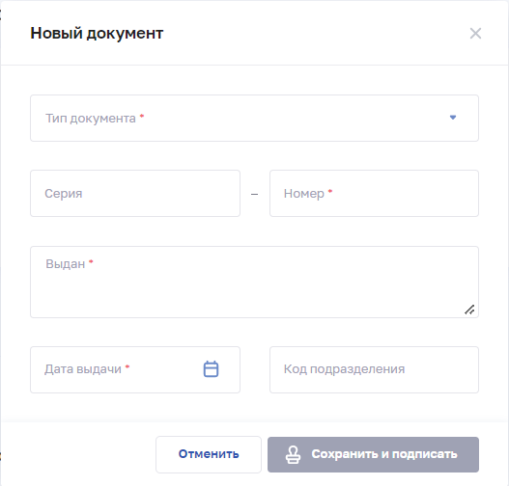
Рисунок 21 – Форма «Новый документ»
- В форме заполните все необходимые поля (поля, обязательные для заполнения, отмечены звездочкой). Описание полей формы приведено в таблице ниже (см. Таблица 8).
- Нажмите кнопку «Сохранить и подписать» и выберите способ сохранения (с использованием УКЭП или без УКЭП).
Таблица 8 – Описание полей формы ввода сведений о документе, удостоверяющем личность работника
№ п/п | Наименование поля | Описание | Вид, способ ввода
 | Тип документа | Тип документа, удостоверяющего личность работника | Выбор значения из выпадающего списка.  Значения берутся из справочника ФРНСИ.РНСИ «Документы, удостоверяющие личность», OID 1.2.643.5.1.13.13.99.2.48
 | Серия | Серия документа, удостоверяющего личность работника | Текстовое поле с ограничением в 10 символов
 | Номер | Номер документа, удостоверяющего личность работника | Текстовое поле с ограничением в 20 символов
 | Выдан | Наименование органа, выдавшего документ, удостоверяющий личность работника | Текстовое поле с ограничением в 200 символов
 | Дата выдачи | Дата выдачи документа, удостоверяющего личность о работника | Выбор даты в календаре
 | Код подразделения | Код подразделения, выдавшего документ, удостоверяющий личность работника | Текстовое поле

Редактирование записи о документе, удостоверяющем личность работника
Функция предназначена для внесения изменений в запись о документе, удостоверяющем личность работника. Для редактирования записи о документе, удостоверяющем личность работника:
- В блоке «Карточка», в разделе «Документы» у нужной записи нажмите кнопку и выберите команду «Редактировать».
- Внесите изменения в открывшей форме «Редактирование документа».
- Нажмите кнопку «Сохранить и подписать» и выберите способ сохранения (с использованием УКЭП или без УКЭП).

Удаление записи о документе, удостоверяющем личность работника
Функция предназначена для удаления записи о документе, удостоверяющем личность работника. Для удаления записи о документе, удостоверяющем личность работника:
- В блоке «Карточка», в разделе «Документы» у нужной записи нажмите кнопку и выберите команду «Удалить».
- Подтвердите удаление и выберите способ сохранения (с использованием УКЭП или без УКЭП).
Примечание: Если в поле «Гражданство» выбрано значение «Гражданин РФ» или «Гражданин РФ и иностранного государства (двойное гражданство)», в таком случае нельзя удалить документ с типом «Паспорт гражданина Российской Федерации».
Если в поле «Гражданство» выбрано значение «Иностранный гражданин», в таком случае нельзя удалить документ с типом «Паспорт иностранного гражданина либо иной документ, установленный федеральным законом или признаваемый в соответствии с международным договором Российской Федерации в качестве документа, удостоверяющего личность иностранного гражданина».
Если в поле «Гражданство» выбрано значение «Лицо без гражданства», то удаление записи о документе возможно, если в карточку добавлено более одного документа.

Блок «Личное дело»
Блок «Личное дело» карточки сотрудника предназначен для отражения сведений о трудоустройстве медицинского (фармацевтического) работника.

Просмотр сведений о трудоустройстве работника
Для перехода к блоку «Личное дело»:
- Перейдите в форму «Федеральный регистр медицинских и фармацевтических работников»: в главном меню Подсистемы выберите «ФРМР» → «Федеральный регистр медицинских и фармацевтических работников».
- При необходимости отфильтруйте список медицинских и фармацевтических работников (см. пункт 4.1.4 настоящего руководства пользователя).
- Нажмите на ФИО выбранного работника.
- Выберите в области данных карточки значение «Личное дело» (см. Рисунок 22).
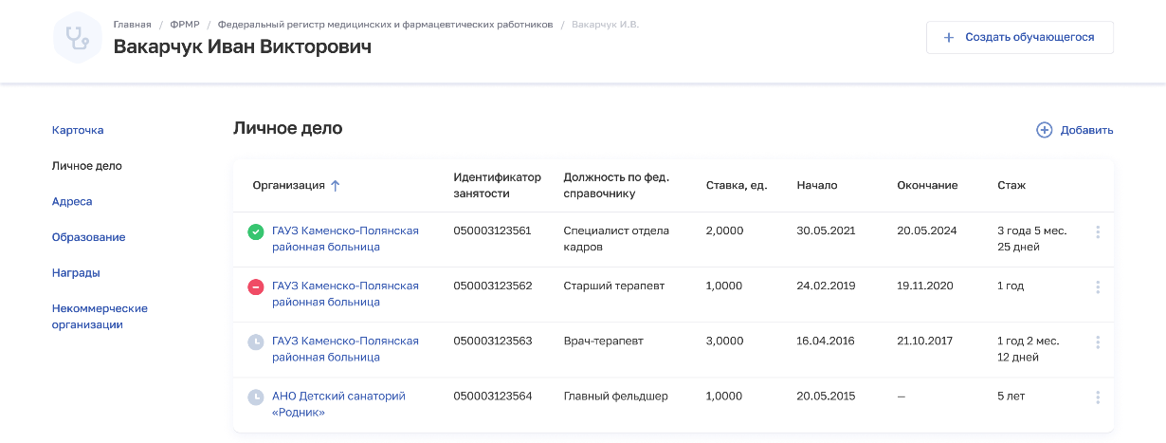
Рисунок 22 – Блок «Личное дело» карточки сотрудника
Блок «Личное дело» содержит элементы:
- таблица со списком записей личного дела работника. В таблице доступна сортировка списка по возрастанию или убыванию параметров в выбранном столбце. При нажатии на строку открывается запись личного дела (см. подпункт 0 настоящего руководства пользователя). Таблица содержит столбцы:
  - статус согласования записи об опыте работы самим работником. Данный статус устанавливает работник в ЛК МиФР (в пункте 4.8 документа «Руководство пользователя. Том 2» в разделе с профессиональной частью портфолио https://lkmr.egisz.rosminzdrav.ru/ (https://portal.egisz.rosminzdrav.ru/materials/4087) посредством выбора одного из значений: «Подтверждено», «Отклонено». В случае, если работник не выбрал ни одно из значений, отображается статус «Статус не указан»;
  - «Организация». По нажатию на наименование открывается карточка медицинской (фармацевтической) организации в ФРМО (только в случае, если у пользователя Подсистемы есть права на доступ в ФРМО);
  - уникальный идентификатор занятости работника. Данный идентификатор автоматически генерируется Подсистемой после создания записи о трудоустройстве;
  - «Должность по федеральному справочнику»;
  - «Ставка, ед»;
  - «Начало»;
  - «Окончание»;
  - «Стаж»;
- кнопка для выбора действия с записью:
  - «Редактировать» (см. подпункт 4.1.6.7.4 настоящего руководства пользователя);
- кнопка «Добавить» для создания новой записи (см. подпункт 4.1.6.7.2 настоящего руководства пользователя).

Добавление записи личного дела
Форма «Новая запись личного дела» предназначена для добавления записи о трудоустройстве в личное дело работника.
Для добавления записи о трудоустройстве в личное дело работника в Подсистеме:
- В блоке «Личное дело» нажмите кнопку «Добавить». Откроется форма «Новая запись личного дела» (см. Рисунок 23).
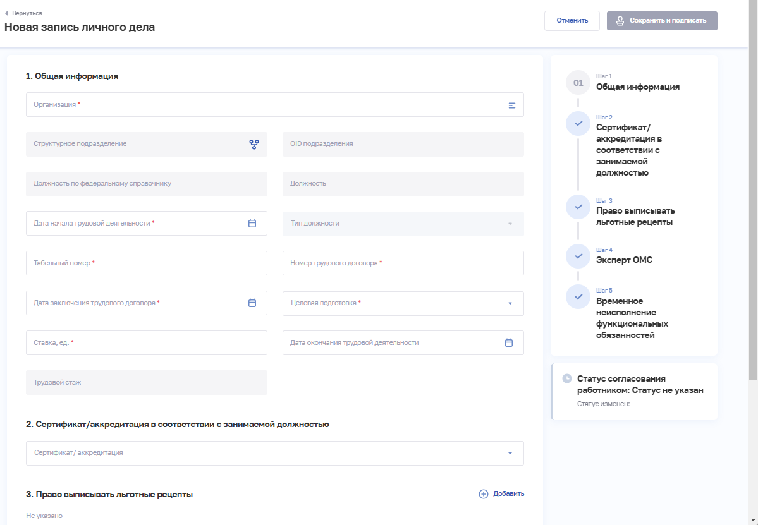
Рисунок 23 – Форма ввода данных «Новая запись личного дела»
- На форме заполните все необходимые поля в следующих разделах (поля, обязательные для заполнения, отмечены звездочкой):
  - «Общая информация»;
  - «Статистическая отчетность»;
  - «Сертификат/аккредитация в соответствии с занимаемой должностью»;
  - «Право выписывать льготные рецепты»;
  - «Эксперт ОМС»;
  - «Временное неисполнение функциональных обязанностей».
Описание полей представлено в таблице ниже (см. Таблица 9).
- Если для работника необходимо указать сведения о специальности эксперта, в разделе «Эксперт ОМС» нажмите кнопку «Добавить». Откроется форма «Новая запись: эксперт ОМС» (см. Рисунок 24).
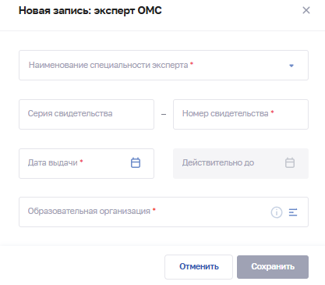
Рисунок 24 – Форма «Новая запись: эксперт ОМС»
  - В окне заполните поля (поля, обязательные для заполнения, отмечены звездочкой). Описание полей представлено в таблице ниже (см. Таблица 9).
  - Нажмите кнопку «Сохранить». Окно закроется, произойдет возврат на форму «Новая запись личного дела».
После заполнения полей формы в меню справа напротив соответствующего раздела появляется символ , который означает готовность раздела к сохранению.
- Если для работника необходимо задать период временного неисполнения функциональных обязанностей, в разделе «Временное неисполнение функциональных обязанностей» нажмите кнопку «Добавить». Откроется форма «Новая запись о временном неисполнении» (см. Рисунок 25).
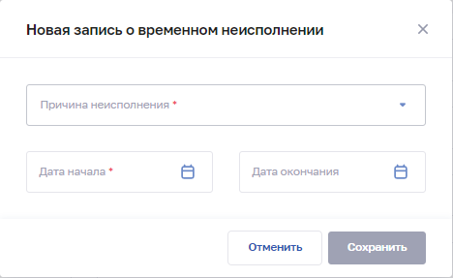
Рисунок 25 – Форма «Новая запись о временном неисполнении»
  - В окне заполните поля (поля, обязательные для заполнения, отмечены звездочкой). Описание полей представлено в таблице ниже (см. Таблица 9).
  - Нажмите кнопку «Сохранить». Окно закроется, произойдет возврат на форму «Новая запись личного дела».
- Нажмите кнопку «Сохранить и подписать» и выберите способ сохранения (с использованием УКЭП или без УКЭП).
Таблица 9 – Описание полей записи личного дела
№ п/п | Наименование поля | Описание | Вид, способ ввода
 | Общая информация
 | Организация | Наименование организации, в которой трудоустроен работник | Поле автоматически заполняется наименованием организации, к которой привязан пользователь Подсистемы, вносящий сведения в блок «Личное дело», если такая организация одна. Если пользователь привязан к двум и более организациям, то ему доступен выбор организации из списка организаций, указанных в его профиле
 | Структурное подразделение | Наименование структурного подразделения, относящегося к выбранной организации | При нажатии на поле открывается окно «Выбор структурного подразделения».  Выбор структурного подразделения в иерархическом списке в окне.  Недоступно для заполнения, если в поле «Организация» выбрана образовательная организация
 | OID подразделения | Уникальный идентификатор структурного подразделения | Поле заполняется автоматически и недоступно для редактирования
 | Отделение | Наименование отделения стационара, относящееся к выбранному структурному подразделению медицинской организации | Выбор значения из выпадающего списка.  Поле отображается, если выбрано структурное подразделение с типом «Стационарный» и любым режимом работы, кроме режима «Стационар на дому».  В списке отображаются отделения стационара, указанные для выбранного структурного подразделения медицинской организации.  Если необходимое отделение стационара отсутствует в списке, его необходимо добавить в карточку медицинской организации в ФРМО
 | OID отделения | Уникальный идентификатор отделения стационара | Поле заполняется автоматически и недоступно для редактирования.  Поле отображается, если выбрано структурное подразделение с типом «Стационарный» и любым режимом работы, за исключением режима «Стационар на дому»
 | Врачебный кабинет | Тип врачебного кабинета, относящегося к выбранному структурному подразделению | Выбор значения из выпадающего списка.  Поле отображается, если выбрано структурное подразделение с типом «Амбулаторный», «Лабораторно-диагностический», «Инструментально-диагностический»
 | OID кабинета | Уникальный идентификатор врачебного кабинета | Поле заполняется автоматически и недоступно для редактирования.  Поле отображается, если выбрано структурное подразделение с типом «Амбулаторный», «Лабораторно-диагностический», «Инструментально-диагностический»
 | Виды оказываемых услуг | Виды оказываемых услуг для выбранного структурного подразделения | Выбор одного или нескольких значений из выпадающего списка услуг, оказываемых структурным подразделением. Перечень услуг структурного подразделения указывается в карточке структурного подразделения в ФРМО. Если сведения об услугах в карточке структурного подразделения в ФРМО не указаны, выпадающий список в записи личного дела не формируется.  Значения соответствуют справочнику ФРНСИ.РНСИ «Справочник видов работ и услуг по классификации Росздравнадзора», OID 1.2.643.5.1.13.13.99.2.319
 | Должность по федеральному справочнику | Должность работника по федеральному справочнику должностей | При нажатии на поле открывается окно «Должность по федеральному справочнику».  Выбор значения в окне.  Значения берутся из справочника ФРНСИ.РНСИ «ФРМР/ФРМО. Представление технического справочника должностей», OID 1.2.643.5.1.13.13.99.2.885
 | Должность | Должность работника по штатному расписанию | При нажатии на поле открывается окно «Должность».  Выбор значения в окне.  Значения берутся из справочника ФРНСИ.РНСИ «ФРМР. Должности медицинского персонала», OID 1.2.643.5.1.13.13.99.2.181
 | Дата начала трудовой деятельности | Дата начала работы в указанной должности | Выбор даты в календаре
 | Тип должности | Тип занимаемой должности | Выбор значения из выпадающего списка. Значения берутся из справочника ФРНСИ.РНСИ «Виды работ по трудовому договору», OID 1.2.643.5.1.13.13.99.2.357
 | Табельный номер | Табельный номер работника в организации | Числовое поле
 | Номер трудового договора | Номер трудового договора | Текстовое поле
 | Дата заключения трудового договора | Дата заключения трудового договора | Выбор даты в календаре
 | Целевая подготовка | Признак прохождения работником целевой подготовки | Выбор значения из выпадающего списка
 | Ставка, единица | Размер ставки по указанной должности | Числовое поле с ограничением до 6 символов.  Возможен ввод дробной части в формате Х.ХХХХ
 | Дата окончания трудовой деятельности | Дата окончания работы в указанной должности | Выбор даты в календаре
 | Основание окончания | Причина прекращения работы в указанной должности | Выбор значения из выпадающего списка.  Поле отображается, если задано значение в поле «Дата окончания трудовой деятельности».  Значения берутся из справочника ФРНСИ.РНСИ «ФРМР. Тип окончания записи в карточке медработника», OID 1.2.643.5.1.13.13.99.2.282
 | Причина увольнения | Причина увольнения с занимаемой должности | Выбор значения из выпадающего списка.  Поле отображается, в списке «Основание окончания» выбрано значение «Увольнение».  Значения берутся из справочника ФРНСИ.РНСИ «ФРМР. Справочник оснований для прекращения трудового договора», OID 1.2.643.5.1.13.13.99.2.196
 | Трудовой стаж | Трудовой стаж работника | Поле заполняется автоматически и недоступно для редактирования
 | Сведения об образовании
 | Сотрудник планируется к трудоустройству на должность младшего медицинского (фармацевтического) персонала или на должности прочего общеучрежденческого персонала (медицинских, фармацевтических, образовательных организаций) | Тип должности, на которую планируется трудоустроить сотрудника | Выбор одного значения в радиогруппе (3.1, 3.2, 3.3)
 | Сотрудник планируется к трудоустройству на должность среднего медицинского (фармацевтического) персонала |  | Выбор одного значения в радиогруппе (3.1, 3.2, 3.3)
 | Сотрудник планируется к трудоустройству на должности специалистов с высшим профессиональным (медицинским, немедицинским, фармацевтическим) образованием |  | Выбор одного значения в радиогруппе (3.1, 3.2, 3.3)
 | Вкладка «Данные сертификата», Серия сертификата | Серия сертификата специалиста | Текстовое поле с ограничением в 6 символов. Поле отображается, если выбрано значение «Сотрудник планируется к трудоустройству на должность среднего медицинского (фармацевтического) персонала» или «Сотрудник планируется к трудоустройству на должности специалистов с высшим профессиональным (медицинским, немедицинским, фармацевтическим) образованием» и не были найдены действующие аккредитации специалиста, выписки из протокола результатов экзамена или загруженные документы допуска в блоке «Образование» обучающегося (Рисунок 12)
 | Вкладка «Данные сертификата», Номер сертификата | Номер сертификата специалиста | Текстовое поле с ограничением в 13 символов. Поле отображается, если выбрано значение «Сотрудник планируется к трудоустройству на должность среднего медицинского (фармацевтического) персонала» или «Сотрудник планируется к трудоустройству на должности специалистов с высшим профессиональным (медицинским, немедицинским, фармацевтическим) образованием» и не были найдены действующие аккредитации специалиста, выписки из протокола результатов экзамена или загруженные документы допуска в блоке «Образование» обучающегося
 | Вкладка «Данные сертификата», Дата сдачи сертификационного экзамена | Дата сдачи сертификационного экзамена | Выбор даты в календаре. Значение в поле должно быть не больше текущей даты, больше даты рождения на не менее 14 лет, меньше даты последнего сертификационного экзамена.  Поле отображается, если выбрано значение «Сотрудник планируется к трудоустройству на должность среднего медицинского (фармацевтического) персонала» или «Сотрудник планируется к трудоустройству на должности специалистов с высшим профессиональным (медицинским, немедицинским, фармацевтическим) образованием» и не были найдены действующие аккредитации специалиста, выписки из протокола результатов экзамена или загруженные документы допуска в блоке «Образование» обучающегося
 | Вкладка «Данные сертификата», Дата выдачи сертификата | Дата выдачи сертификата специалиста | Выбор даты в календаре.  Значение в поле должно быть:  не больше текущей даты,  больше даты рождения на не менее 14 лет,  меньше даты сдачи сертификационного экзамена,  меньше даты последнего выданного сертификата в МЗ, если она определена для сотрудника (предустановленная дата 31.12.2020).  Поле отображается, если выбрано значение «Сотрудник планируется к трудоустройству на должность среднего медицинского (фармацевтического) персонала» или «Сотрудник планируется к трудоустройству на должности специалистов с высшим профессиональным (медицинским, немедицинским, фармацевтическим) образованием» и не были найдены действующие аккредитации специалиста, выписки из протокола результатов экзамена или загруженные документы допуска в блоке «Образование» обучающегося
 | Вкладка «Данные сертификата», Срок действия | Дата окончания срока действия сертификата специалиста | Поле в формате ДД.ММ.ГГГГ.  Недоступно для редактирования.  Значение в данном поле присваивается автоматически, прибавляется 5 лет к дате сдачи сертификационного экзамена.  Поле отображается, если выбрано значение «Сотрудник планируется к трудоустройству на должность среднего медицинского (фармацевтического) персонала» или «Сотрудник планируется к трудоустройству на должности специалистов с высшим профессиональным (медицинским, немедицинским, фармацевтическим) образованием» и не были найдены действующие аккредитации специалиста, выписки из протокола результатов экзамена или загруженные документы допуска в блоке «Образование» обучающегося
 | Вкладка «Данные сертификата», Образовательная организация | Образовательное учреждение, в котором работник получил сертификат специалиста | При нажатии на поле открывается окно «Образовательные учреждения» с возможностью поиска по наименованию и субъекту Российской Федерации.  Выбор значения в окне.  Значения берутся из справочника ФРНСИ.РНСИ «Реестр образовательных организаций, реализующих профессиональных образовательных программ медицинского образования и фармацевтического образования», OID 1.2.643.5.1.13.13.11.1519.  Поле отображается, если выбрано значение «Сотрудник планируется к трудоустройству на должность среднего медицинского (фармацевтического) персонала» или «Сотрудник планируется к трудоустройству на должности специалистов с высшим профессиональным (медицинским, немедицинским, фармацевтическим) образованием» и не были найдены действующие аккредитации специалиста, выписки из протокола результатов экзамена или загруженные документы допуска в блоке «Образование» обучающегося
 | Вкладка «Данные сертификата», Специальность | Специальность, указанная в сертификате специалиста | Выбор значения из выпадающего списка.  Значения берутся из справочника ФРНСИ.РНСИ «Номенклатура специальностей специалистов, имеющих медицинское и фармацевтическое образование», OID 1.2.643.5.1.13.13.11.1066.  Поле отображается, если выбрано значение «Сотрудник планируется к трудоустройству на должность среднего медицинского (фармацевтического) персонала» или «Сотрудник планируется к трудоустройству на должности специалистов с высшим профессиональным (медицинским, немедицинским, фармацевтическим) образованием» и не были найдены действующие аккредитации специалиста, выписки из протокола результатов экзамена или загруженные документы допуска в блоке «Образование» обучающегося
 | Вкладка «Подтверждающие документы», Выписка из протокола результатов экзамена по допуску к осуществлению медицинской деятельности или фармацевтической деятельности на должностях специалистов со средним медицинским или средним фармацевтическим образованием | Поле для загрузки файла выписки | Кнопка «Выбрать файл» для загрузки файла выписки.  Поле отображается, если выбрано значение «Сотрудник планируется к трудоустройству на должность среднего медицинского (фармацевтического) персонала» и не были найдены действующие аккредитации специалиста, выписки из протокола результатов экзамена или загруженные документы допуска в блоке «Образование» обучающегося (Рисунок 13)
 | Вкладка «Подтверждающие документы», Имеются ли копии документов допуска (сертификат специалиста, и (или) свидетельство об аккредитации специалиста, и (или) документ, подтверждающий присвоение квалификационной категории), выданных в Донецкой Народной Республике, Луганской Народной Республике, Запорожской области, Херсонской области до дня их принятия в Российскую Федерацию или на территории Украины? | Признак наличия/отсутствия файла копии | Поле отображается, если выбрано значение «Сотрудник планируется к трудоустройству на должность среднего медицинского (фармацевтического) персонала» или «Сотрудник планируется к трудоустройству на должности специалистов с высшим профессиональным (медицинским, немедицинским, фармацевтическим) образованием» и не были найдены действующие аккредитации специалиста, выписки из протокола результатов экзамена или загруженные документы допуска в блоке «Образование» обучающегося.  При выборе значения «Да» отображается поле для загрузки файлов копии протокола с кнопкой «Выбрать файл» (Рисунок 13)
 | Статистическая отчетность
 | Отчетный период | Отчетный период | Дата в формате ММ.ГГГГ
 | Код услуги/КСГ/группы ВМП | Код услуги/КСГ/группы ВМП | Код услуги — значение по справочнику ФРНСИ.РНСИ «Номенклатура медицинских услуг» (OID 1.2.643.5.1.13.13.11.1070) или Тарифонезависимому классификатору медицинских услуг.  Код КСГ — медицинских услуг» (OID 1.2.643.5.1.13.13.11.1070) или Тарифонезависимому классификатору медицинских услуг.значение по справочнику «Классификатор клинико-статистических групп» (V023).  Код группы ВМП — значение по справочнику ФРНСИ.РНСИ «Виды высокотехнологичной медицинской помощи» (OID 1.2.643.5.1.13.13.11.1493)
 | Наименование услуги/КСГ/группы ВМП | Наименование услуги/КСГ/группы ВМП | Наименование услуги — значение по справочнику ФРНСИ.РНСИ «Номенклатура медицинских услуг» (OID 1.2.643.5.1.13.13.11.1070) или Тарифонезависимому классификатору медицинских услуг.  Наименование КСГ — значение по справочнику «Классификатор клинико-статистических групп» (V023).  Наименование группы ВМП — значение по справочнику ФРНСИ.РНСИ «Виды высокотехнологичной медицинской помощи» (OID 1.2.643.5.1.13.13.11.1493)
 | Статистическая единица | Статистическая единица | Возможные значения:  услуга (при значениях в строке 3 по справочнику ФРНСИ.РНСИ «Номенклатура медицинских услуг» (OID 1.2.643.5.1.13.13.11.1070) или Тарифонезависимому классификатору медицинских услуг);  случай КСГ (при значениях в строке 3 по справочнику «Классификатор клинико-статистических групп» (V023);  случай ВМП (при значениях в строке 3 справочнику ФРНСИ.РНСИ «Виды высокотехнологичной медицинской помощи» (OID 1.2.643.5.1.13.13.11.1493)
 | Количество приемов | Всего приемов | Числовое поле
 | Количество приемов, задефектованных по МЭК | Количество забракованных по МЭК | Числовое поле
 | Количество проведенных экспертиз | Количество проверенных по МЭЭ/ЭКМП | Числовое поле
 | Количество экспертиз, задефектованных по МЭЭ/ЭКМП | Количество забракованных по МЭЭ/ЭКМП | Числовое поле
 | Сертификат/аккредитация в соответствии с занимаемой должностью
 | Сертификат/аккредитация | Сертификат/аккредитация специалиста в соответствии с занимаемой должностью | Выбор значения из выпадающего списка
 | Право выписывать льготные рецепты
 | Дата начала | Дата начала права выписывать льготные рецепты | Выбор даты в календаре
 | Дата окончания | Дата окончания права выписывать льготные рецепты | Выбор даты в календаре
 | Эксперт ОМС
 | Наименование специальности эксперта | Специальность согласно удостоверению | Выбор значения из выпадающего списка.  Значения берутся из справочника ФРНСИ.РНСИ «Номенклатура специальностей специалистов, имеющих медицинское и фармацевтическое образование», OID 1.2.643.5.1.13.13.11.1066
 | Серия свидетельства | Серия свидетельства | Текстовое поле
 | Номер свидетельства | Номер свидетельства | Текстовое поле
 | Дата выдачи | Дата выдачи удостоверения | Выбор даты в календаре
 | Действительно до | Дата окончания действия удостоверения | Выбор даты в календаре
 | Образовательная организация | Наименование организации, выдавшей удостоверение | Выбор значения из выпадающего списка
 | Временное неисполнение функциональных обязанностей
 | Причина неисполнения | Причина временного неисполнения работником функциональных обязанностей | Выбор значения из выпадающего списка.  Значения берутся из справочника ФРНСИ.РНСИ «ФРМР. Причины временного неисполнения функциональных обязанностей», OID 1.2.643.5.1.13.13.99.2.192
 | Дата начала | Дата начала временного неисполнения функциональных обязанностей | Выбор даты в календаре
 | Дата окончания | Дата окончания временного неисполнения функциональных обязанностей | Выбор даты в календаре

В случае, если создается запись о трудоустройстве на должности врачей или среднего медицинского персонала, Подсистема проверяет наличие сведений о сертификате в блок «Образование», сведений об аккредитации или загруженных скан-копий «Выписка из протокола результатов экзамена по допуску к осуществлению медицинской деятельности или фармацевтической деятельности на должностях специалистов со средним медицинским или средним фармацевтическим образованием» или «Документов о сертификата специалиста и (или) свидетельства об аккредитации специалиста выданных в Донецкой Народной Республике, Луганской Народной Республике, Запорожской области, Херсонской области до дня их принятия в Российскую Федерацию или на территории Украины». В случае отсутствия указанных, при внесении сведений о трудоустройстве необходимо заполнить «Сведения об образовании».

Просмотр записи личного дела
Для просмотра записи личного дела (см. Рисунок 26) в таблице с записями о трудоустройстве нажмите на строку с нужной записью.
Форма «Просмотр записи личного дела» содержит следующие разделы:
- «Общая информация»;
- «Статистическая отчетность»;
- «Сертификат/аккредитация в соответствии с занимаемой должностью»;
- «Льготные рецепты»;
- «Эксперт ОМС»;
- «Временное неисполнение функциональных обязанностей».
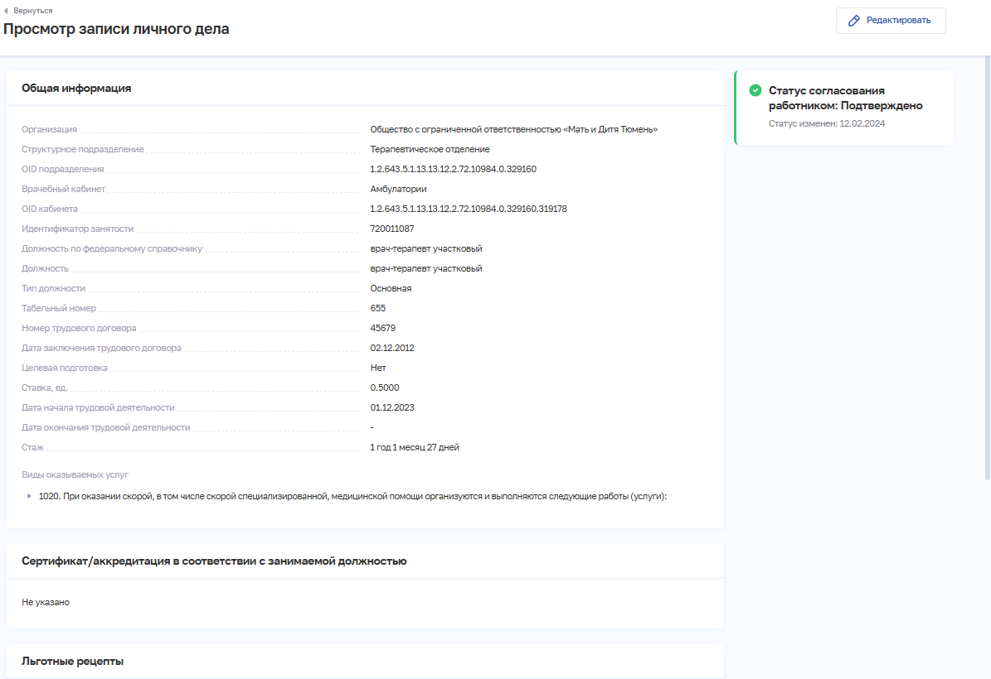
Рисунок 26 – Форма «Просмотр записи личного дела»

Редактирование записи личного дела
Функция предназначена для внесения изменений в записи о трудоустройстве медицинского (фармацевтического) работника. Для редактирования записи личного дела:
- Откройте запись для редактирования одним из способов:
  - в таблице, в строке с нужной записью нажмите кнопку и выберите команду «Редактировать»;
  - в таблице нажмите на нужную запись. В открывшейся форме нажмите кнопку «Редактировать».
- Внесите изменения в открывшейся форме «Редактирование записи личного дела».
- Нажмите кнопку «Сохранить и подписать» и выберите способ сохранения (с использованием УКЭП или без УКЭП).

Проверка корректности данных
При сохранении формы создания/редактирования записи личного дела сотрудника Подсистема в фоновом режиме выполняет проверку на наличие в карточке сотрудника заполненных сведений о:
- СНИЛС;
- Документе, удостоверяющем личность;
- ИНН (при наличии).
Проверка считается не пройденной в случае, если:
- данные о СНИЛС и/или документе, удостоверяющем личность не внесены в карточку сотрудника;
- данные о СНИЛС и/или документе, удостоверяющем личность, ИНН (при наличии) внесены в карточку сотрудника, но не соответствуют реализованному в Подсистеме ФЛК;
- данные о СНИЛС и документе, удостоверяющем личность, ИНН (при наличии) внесены в карточку сотрудника, но не прошли проверку в АИС ПФР-2 и ФНС (при наличии ИНН).
В случае непрохождения проверки пользователю отображается модальное окно «Проверка данных сотрудника» (см. Рисунок 27), содержащее:
- наименование модального окна;
- информационное сообщение о необходимости внести или отредактировать сведения (если не пройдено ФЛК) СНИЛС и/или сведения о документе, удостоверяющем личность;
- обязательные поля для ввода СНИЛС и/или сведений о документе, удостоверяющем личность;
- необязательное поле для ввода ИНН;
- кнопка закрытия модального окна (крестик);
- кнопки «Отменить» и «Подтвердить и сохранить».
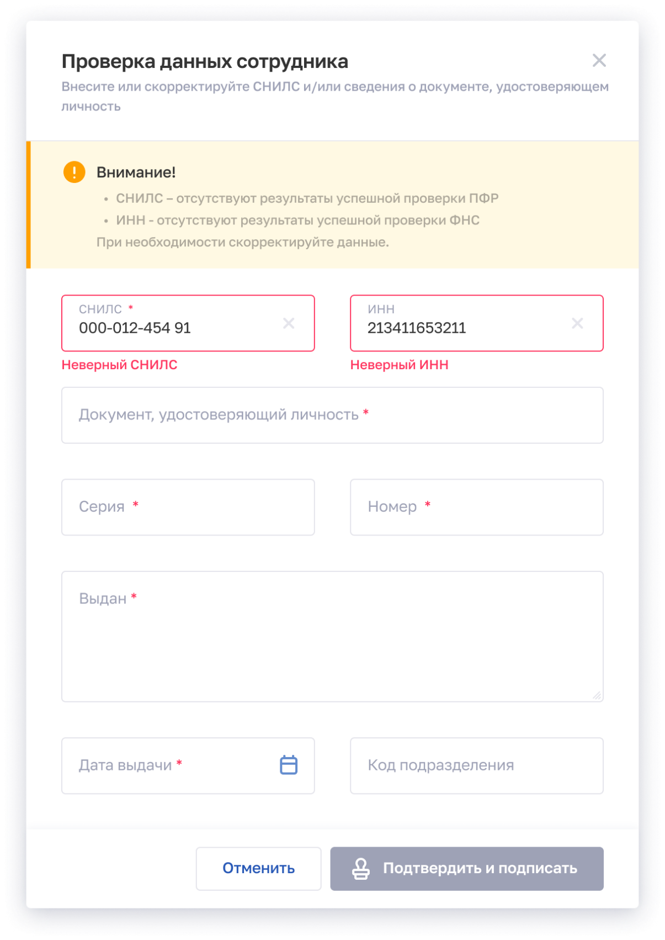
Рисунок 27 – Форма «Проверка данных сотрудника»
Если пользователь закрыл модальное окно по нажатию на крестик или по нажатию на кнопку «Отменить», то осуществляется переход к форме создания/редактирования личного дела.
После внесения сведений в модальном окне и нажатии на кнопку «Подтвердить и подписать» − Подсистема сохраняет сведения о трудоустройстве и сведения о документе, удостоверяющем личность, СНИЛС или ИНН, в случае их изменения, а также в фоновом режиме отправляет запрос в АИС ПФР-2 и ФНС (при наличии ИНН) на проверку внесенных пользователем данных и пользователю доступно дальнейшее внесение сведений на форме создания/редактирования личного дела.
После нажатия на кнопку «Подтвердить и сохранить» Подсистема сохраняет статус подтверждения.
Статус подтверждения привязан к пользователю, который подтвердил данные.
Если у организации несколько ответственных пользователей за внесение данных о сотрудниках, то модальное окно для подтверждения персональных данных отображается для каждого из пользователей.
Одному и тому же пользователю выводится модальное окно только один раз при сохранении внесенных сведений на форме создания/редактирования записи личного дела. При последующем внесении изменений в данные о документе, удостоверяющем личность, СНИЛС, ИНН (при наличии) одним из пользователей статус подтверждения данных снимается.
В правой части формы просмотра карточки сотрудника под результатом проверки данных в ФНС отображается статус подтверждения персональных данных. После первого подтверждения персональных данных Подсистема отображает информацию о том, что данные подтверждены сотрудником организации, с указанием фамилии и инициалов (И.О.) и даты подтверждения.

Блок «Адреса»
Блок «Адреса» предназначен для просмотра адресов постоянной регистрации и фактического проживания работника.

Просмотр блока Адреса»
Для перехода к блоку «Адреса»:
- Перейдите в форму «Федеральный регистр медицинских и фармацевтических работников»: в главном меню Подсистемы выберите «ФРМР» → «Федеральный регистр медицинских и фармацевтических работников».
- При необходимости отфильтруйте список медицинских и фармацевтических работников (см. пункт 4.1.4 настоящего руководства пользователя).
- Нажмите на ФИО выбранного работника.
- Выберите в области данных карточки значение «Адреса» (см. Рисунок 28).
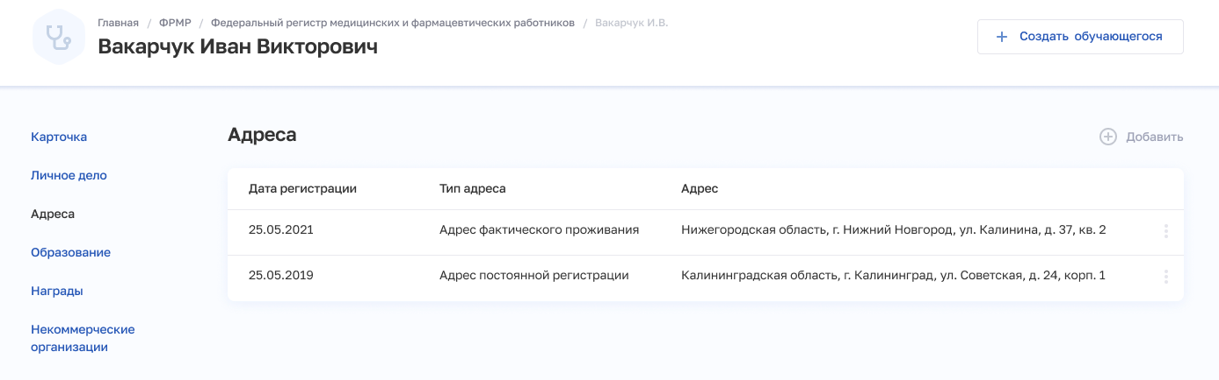
Рисунок 28 – Блок «Адреса» карточки сотрудника
Блок содержит элементы:
- таблица с данными адреса постоянной регистрации и адреса фактического проживания работника. Таблица содержит столбцы:
  - «Дата регистрации»;
  - «Тип адреса»;
  - «Адрес»;
  - кнопка для выбора действия с записью:
    - «Редактировать» (см. подпункт 4.1.6.8.3 настоящего руководства пользователя);
    - «Удалить» (см. подпункт 4.1.6.8.4 настоящего руководства пользователя);
- кнопка «Добавить» для создания новой записи (см. подпункт 4.1.6.8.2 настоящего руководства пользователя). Кнопка активна, если не заданы адрес постоянной регистрации и/или адрес фактического проживания. Если оба адреса заданы, кнопка неактивна.

Внесение сведений об адресе
Для указания адреса работника:
- В блоке «Адреса» нажмите кнопку «Добавить». Откроется форма «Новый адрес» (см. Рисунок 29).
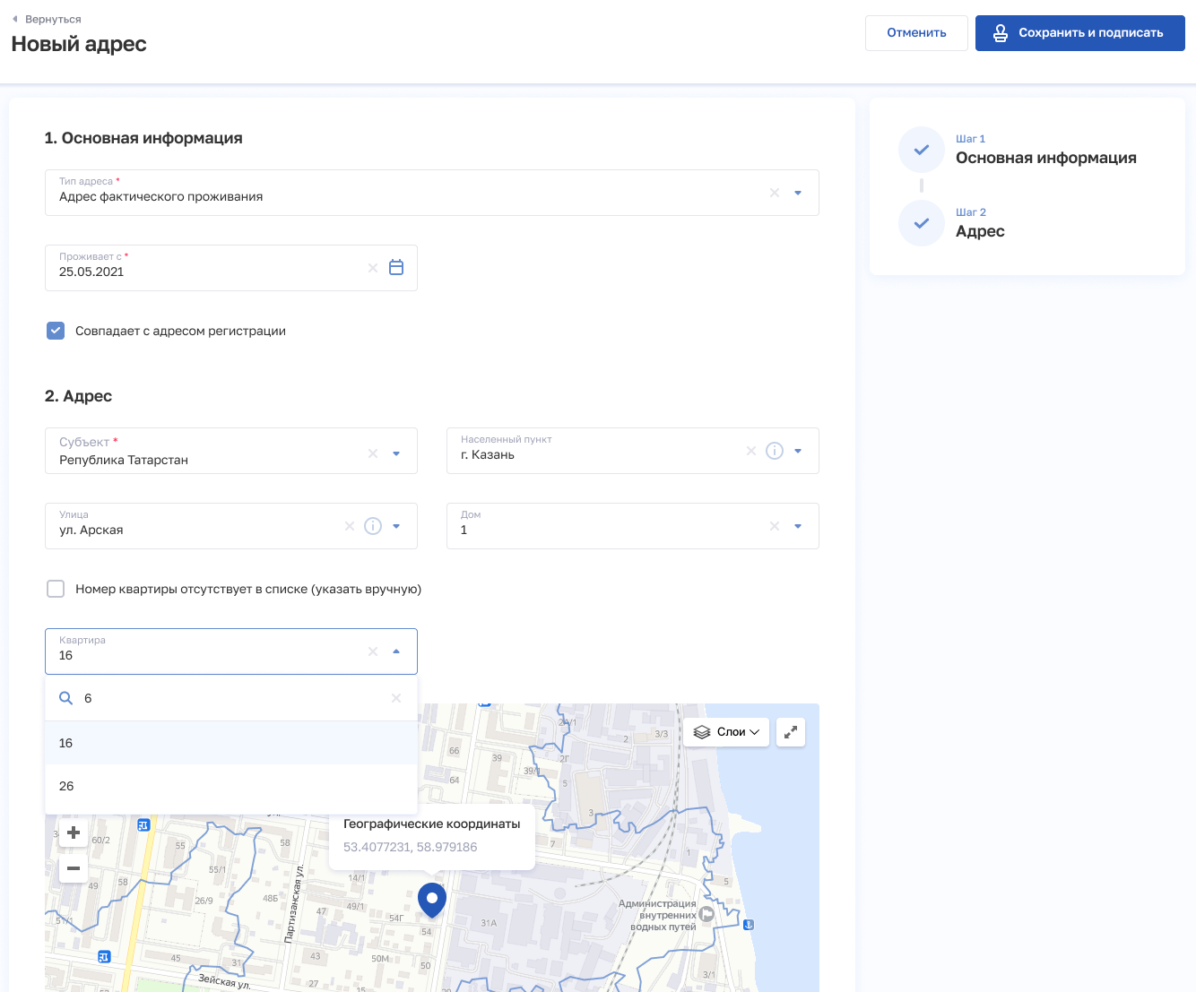
Рисунок 29 – Форма ввода данных «Новый адрес»
- На форме заполните все необходимые поля в разделах (поля, обязательные для заполнения, отмечены звездочкой):
  - «1. Основная информация».
  - «2. Адрес».
Описание полей представлено в таблице ниже (см. Таблица 10).
После заполнения данных в меню справа напротив соответствующего раздела появляется символ , который означает готовность раздела к сохранению.
- Нажмите кнопку «Сохранить и подписать» и выберите способ сохранения (с использованием УКЭП или без УКЭП).
В случае, если адрес или часть адреса (населенный пункт/улица/дом) отсутствуют, необходимо перейти по адресу: https://fias.nalog.ru/ и проверить наличие информации об адресе в ГАР.
В случае наличия адреса в ГАР необходимо направить обращение в СТП на адрес egisz@stp-egisz.ru с указанием данного адреса, указав в теме письма «Устранение проблемы с ГАР».
В случае отсутствия нужного адреса в ГАР необходимо узнать уполномоченный орган, ответственный за присвоение адреса, перейдя по ссылке https://fias.nalog.ru/FindOktmo. Затем следует обратиться в указанный уполномоченный орган с заявлением о присвоении (изменении) адреса в общем порядке. После внесения нужного адреса в ГАР необходимо направить обращение в СТП на адрес egisz@stp-egisz.ru с указанием нового (измененного) адреса, указав в теме письма «Устранение проблемы с ГАР».
Таблица 10 – Описание полей для ввода сведений об адресе работника
№ п.п | Наименование поля | Описание | Вид, способ ввода
 | Основная информация
 | Тип адреса | Тип адреса работника | Выбор значения из выпадающего списка. Возможные значения:  «Адрес постоянной регистрации»,  «Адрес фактического проживания».  Значения берутся из справочника ФРНСИ.РНСИ «ФРМР. Тип адреса медицинского работника», OID 1.2.643.5.1.13.13.99.2.296
 | Дата регистрации | Дата, с которой работник зарегистрирован по данному адресу | Выбор даты в календаре.  Поле отображается, если в списке «Тип адреса» выбрано значение «Адрес постоянной регистрации»
 | Проживает с | Дата, с которой работник проживает по данному адресу | Выбор даты в календаре.  Поле отображается, если в списке «Тип адреса» выбрано значение «Адрес фактического проживания»
 | Адрес
 | Субъект | Субъект Российской Федерации, в котором проживает/зарегистрирован работник | Выбор значения из списка при вводе в поле символов для поиска.  Значения берутся из справочника ФРНСИ.РНСИ «Субъекты Российской Федерации», OID 1.2.643.5.1.13.13.99.2.206
 | Населенный пункт | Населенный пункт, в котором проживает/ зарегистрирован работник | Выбор значения из списка при вводе в поле символов для поиска
 | Улица | Улица, на которой проживает/зарегистрирован работник | Выбор значения из списка при вводе в поле символов для поиска
 | Дом | Дом, в котором проживает/ зарегистрирован работник | Выбор значения из списка при вводе в поле символов для поиска
 | Номер квартиры отсутствует в списке (указать вручную) | Признак наличия номера квартиры в выпадающем списке «Квартира» | При установке флажка в поле «Квартира» появляется возможность ввода номера вручную
 | Квартира | Квартира, в которой проживает/зарегистрирован работник | Выбор значения из списка при вводе в поле символов для поиска или текстовое поле
В случае совпадения адресов необходимо установить флажок «Совпадает с адресом регистрации» (см. Рисунок 30), сведения об адресе фактического проживания будут автоматически указаны в соответствии с адресом регистрации.
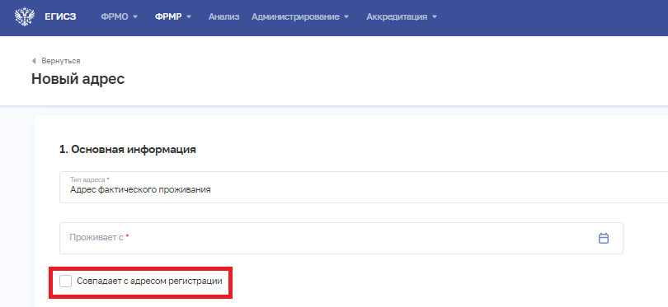
Рисунок 30 – Флажок «Совпадает с адресом регистрации»

Редактирование записи об адресе
Функция предназначена для внесения изменений в сведения об адресе медицинского (фармацевтического) работника. Для редактирования записи об адресе:
- В таблице, в строке с нужной записью нажмите кнопку и выберите команду «Редактировать».
- Внесите изменения в открывшей форме «Редактирование адреса».
- Нажмите кнопку «Сохранить и подписать» и выберите способ сохранения (с использованием УКЭП или без УКЭП).

Удаление записи об адресе
Функция предназначена для удаления записи об адресе медицинского (фармацевтического) работника. Для удаления записи об адресе:
- В таблице, в строке с нужной записью нажмите кнопку и выберите команду «Удалить».
- Подтвердите удаление и выберите способ сохранения (с использованием УКЭП или без УКЭП).

Блок «Образование»
Блок «Образование» карточки сотрудника предназначен для просмотра данных об образовании медицинского (фармацевтического) работника.

Просмотр блока «Образование»
Для перехода к блоку «Образование»:
- Перейдите в форму «Федеральный регистр медицинских и фармацевтических работников»: в главном меню Подсистемы выберите «ФРМР» → «Федеральный регистр медицинских и фармацевтических работников».
- При необходимости отфильтруйте список медицинских и фармацевтических работников (см. пункт 4.1.4 настоящего руководства пользователя).
- Нажмите на ФИО выбранного работника.
- Выберите в области данных карточки значение «Образование» (см. Рисунок 31).
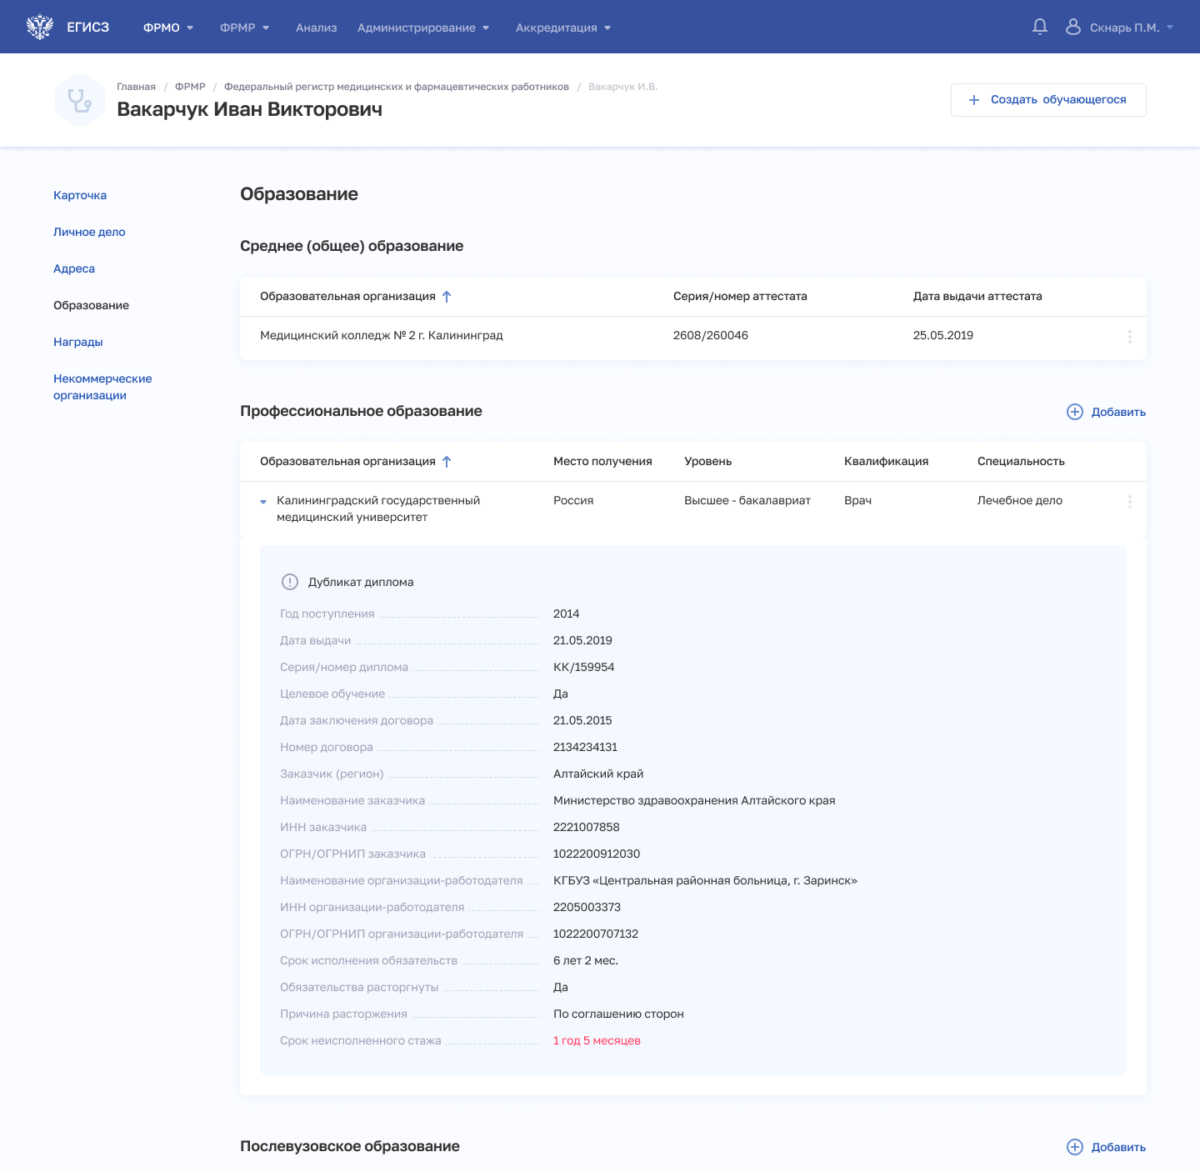
Рисунок 31 – Блок «Образование» карточки сотрудника
Блок «Образование» карточки сотрудника содержит следующие разделы:
- «Среднее (общее) образование» (см. подпункт 4.1.6.9.2 настоящего руководства пользователя);
- «Профессиональное образование» (см. подпункт 4.1.6.9.3 настоящего руководства пользователя);
- «Послевузовское образование» (см. подпункт 4.1.6.9.4 настоящего руководства пользователя);
- «Дополнительное профессиональное образование» (см. подпункт 4.1.6.9.5 настоящего руководства пользователя);
- «Сведения с портала НМФО» (данные поступают от Портала НМФО и недоступны для редактирования);
- «Сведения о прохождении военной службы» (см. подпункт 4.1.6.9.7 настоящего руководства пользователя);
- «Сертификат специалиста» (см. подпункт 4.1.6.9.8 настоящего руководства пользователя);
- «Сведения об аккредитации» (данные загружаются из информационной системы управления аккредитацией специалистов Минздрава России) (см. подпункт 4.1.6.9.9 настоящего руководства пользователя);
- «Квалификационная категория» (см. подпункт 4.1.6.9.10 настоящего руководства пользователя);
- «Решение о соответствии образования и (или) квалификации, полученных в иностранном государстве» (см. подпункт 4.1.6.9.11 настоящего руководства пользователя);
- «Дополнительные документы» (см. подпункт 4.1.6.9.12 настоящего руководства пользователя).

Раздел «Среднее (общее) образование»

Просмотр сведений о среднем (общем) образовании
Сведения о среднем (общем) образовании содержатся в разделе «Среднее (общее) образование» блока «Образование» карточки сотрудника (см. Рисунок 32, Рисунок 33).
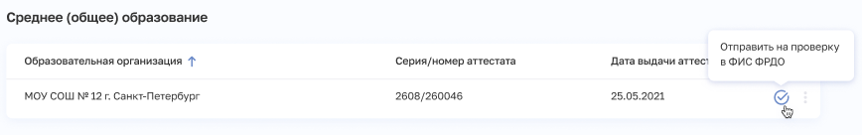
Рисунок 32 – Раздел «Среднее (общее) образование» (данные заполнены)
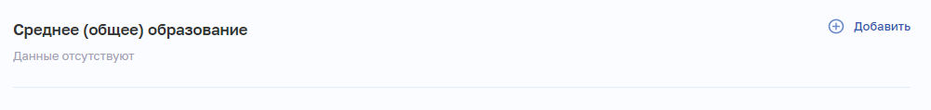
Рисунок 33 – Раздел «Среднее (общее) образование» (данные не заполнены)
Если данные о среднем (общем) образовании работника внесены, раздел содержит следующие элементы (см. Рисунок 32):
- запись о среднем (общем) образовании работника:
  - «Образовательная организация»;
  - «Серия/номер аттестата»;
  - «Дата выдачи аттестата»;
- кнопка для выбора действия с записью:
  - «Редактировать» (см. подпункт 4.1.6.9.2.3 настоящего руководства пользователя);
  - «Удалить» (см. подпункт 4.1.6.9.2.4 настоящего руководства пользователя);
- кнопка для проверки сведений об образовании в ФИС ФРДО;
- статус проверки сведений об образовании работника в ФИС ФРДО.
Если данные о среднем (общем) образовании не внесены, раздел содержит только один элемент (см. Рисунок 33) — кнопку «Добавить» для создания записи (см. подпункт 4.1.6.9.2.2 настоящего руководства пользователя).

Добавление сведений об общем образовании
Форма «Добавление сведений об общем образовании» предназначена для добавления записи о среднем (общем) образовании работника. Для добавления записи:
- Нажмите кнопку «Добавить» в разделе «Среднее (общее) образование». Откроется форма «Добавление сведений об общем образовании» (см, Рисунок 34).
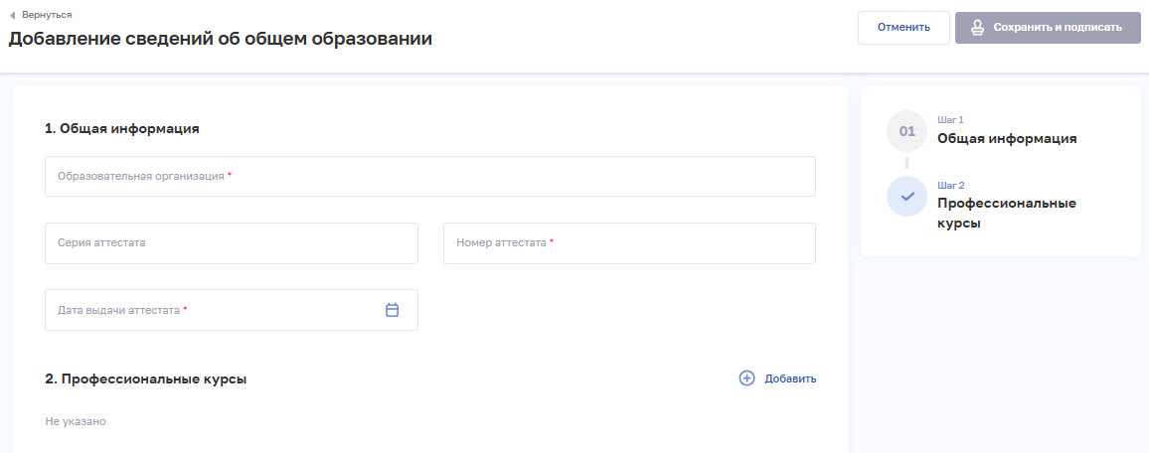
Рисунок 34 – Форма «Добавление сведений об общем образовании»
- На форме заполните все необходимые поля в разделах (поля, обязательные для заполнения, отмечены звездочкой):
  - «Общая информация»;
  - «Профессиональные курсы».
Описание полей представлено в таблице ниже (см. Таблица 11).
- Если для работника необходимо задать сведения о профессиональных курсах, в разделе «Профессиональные курсы» нажмите «Добавить». Откроется окно «Новый профессиональный курс» (Рисунок 35).
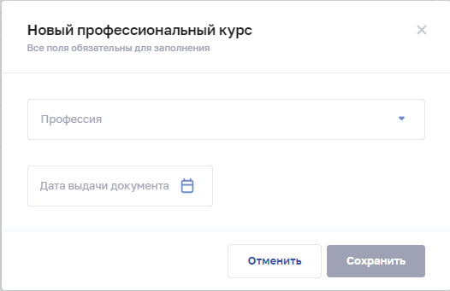
Рисунок 35 – Окно «Новый профессиональный курс»
  - В окне заполните все поля.
  - Нажмите кнопку «Сохранить». Окно закроется, произойдет возврат на форму «Добавление сведений об общем образовании».
После заполнения данных в меню справа напротив соответствующего раздела появляется символ , который означает готовность раздела.
- Нажмите кнопку «Сохранить и подписать» и выберите способ сохранения (с использованием УКЭП или без УКЭП).
Активируется проверка внесенных сведений об образовании в ФИС ФРДО. Записи будет присвоен статус «На проверке».
Таблица 11 – Описание сведений, вводимых о среднем (общем) образовании
№ п/п | Наименование поля | Описание | Вид, способ ввода
 | Общая информация
 | Образовательная организация | Наименование образовательного учреждения среднего (общего) образования | Текстовое поле с ограничением до 512 символов
 | Серия аттестата | Серия аттестата | Текстовое поле с ограничением до 5 символов
 | Номер аттестата | Номер аттестата | Числовое поле с ограничением до 14 символов
 | Дата выдачи аттестата | Дата выдачи аттестата | Выбор даты в календаре.  Значение должно быть больше даты рождения сотрудника не менее, чем на 14 лет, но не больше текущей даты
 | Профессиональные курсы
 | Профессия | Профессия младшего медицинского работника | Выбор значения из выпадающего списка.  Значения берутся из справочника ФРНСИ.РНСИ «ФРМР. Профессиональные курсы», OID 1.2.643.5.1.13.13.99.2.177
 | Дата выдачи | Дата выдачи сертификата | Выбор даты в календаре.  Значение должно быть больше даты рождения работника не менее, чем на 14 лет, но не больше текущей даты.  Значение не может быть меньше даты выдачи аттестата

Редактирование сведений о среднем (общем) образовании
Функция предназначена для внесения изменений в сведения о среднем (общем) образовании медицинского (фармацевтического) работника. Для изменения записи:
- В разделе «Среднее (общее) образование» нажмите кнопку и выберите команду «Редактировать».
- Внесите изменения в открывшей форме «Редактирование сведений об общем образовании».
- Нажмите кнопку «Сохранить и подписать» и выберите способ сохранения (с использованием УКЭП или без УКЭП).

Удаление сведений о среднем (общем) образовании
Функция предназначена для удаления сведений о среднем (общем) образовании медицинского (фармацевтического) работника. Для удаления записи:
- В разделе «Среднее (общее) образование» нажмите кнопку и выберите команду «Удалить».
- Подтвердите удаление и выберите способ сохранения (с использованием УКЭП или без УКЭП).

Раздел «Профессиональное образование»

Просмотр раздела «Профессиональное образование»
Сведения о профессиональном образовании работника содержатся в разделе «Профессиональное образование» блока «Образование» (см. Рисунок 36).
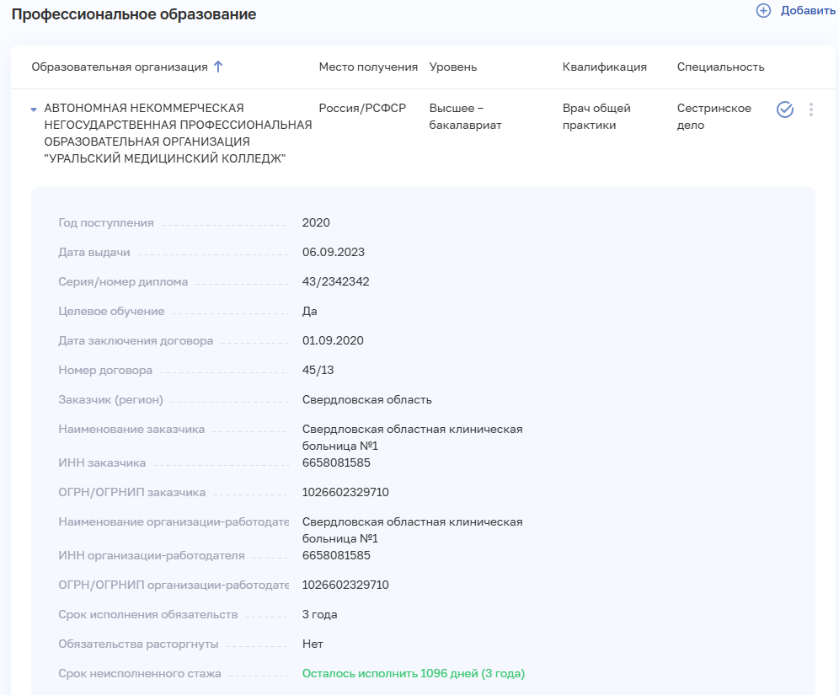
Рисунок 36 – Раздел «Профессиональное образование»
Раздел содержит элементы:
- кнопка «Добавить» для создания записи (см. подпункт 4.1.6.9.3.2 настоящего руководства пользователя);
- таблица с записями о профессиональном образовании работника. Таблица содержит элементы:
  - «Образовательная организация»;
  - «Место получения»;
  - «Уровень»;
  - «Квалификация;
  - «Специальность»;
  - статус проверки сведений об образовании работника в ФИС ФРДО (см. подпункт 4.1.6.9.12 настоящего руководства пользователя);
  - кнопка для запуска проверки сведений об образовании в ФИС ФРДО;
  - кнопка для выбора действия с записью:
    - «Редактировать» (см. подпункт 4.1.6.9.3.3 настоящего руководства пользователя);
    - «Удалить» (см. подпункт 4.1.6.9.3.4 настоящего руководства пользователя).
При нажатии на строку таблицы отображаются дополнительные данные о профессиональном образовании работника:
- год поступления;
- дата выдачи диплома;
- серия/номер диплома;
- признак целевого обучения;
- сведения о целевом обучении (при наличии):
  - дата заключения договора;
  - номер договора;
  - регион, в котором находится заказчик;
  - наименование заказчика целевого обучения;
  - ИНН заказчика;
  - ОГРН/ОГРНИП заказчика;
  - наименование организации-работодателя;
  - ИНН организации-работодателя;
  - ОГРН/ОГРНИП организации-работодателя;
  - срок исполнения обязательств;
  - признак расторжения обязательств;
  - причина расторжения обязательств;
  - срок неисполненного стажа.

Добавление сведений о профессиональном образовании
Для добавления записи о профессиональном образовании работника:
- Нажмите кнопку «Добавить» в разделе «Профессиональное образование». Откроется форма «Новая запись профессионального образования» (см. Рисунок 37).
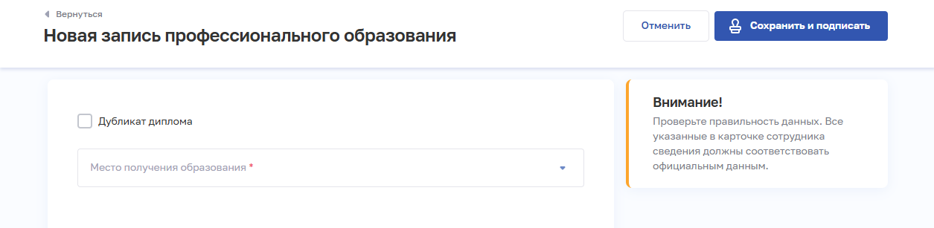
Рисунок 37 – Форма «Новая запись профессионального образования»
- На форме заполните все необходимые поля (поля, обязательные для заполнения, отмечены звездочкой). При выборе значений в полях отображаются соответствующие дополнительные поля. В зависимости от выбранного места получения образования набор полей различается. Описание полей представлено в таблицах ниже:
  - «Россия/РСФСР» (см. Таблица 12).
  - «Республика СССР» (см. Таблица 13).
  - «Иностранное государство» (см. Таблица 14).
- Нажмите кнопку «Сохранить и подписать» и выберите способ сохранения (с использованием УКЭП или без УКЭП).
Активируется проверка внесенных сведений об образовании в ФИС ФРДО. Записи будет присвоен статус «На проверке».
Таблица 12 – Описание сведений о профессиональном образовании, полученном на территории Российской Федерации
№ п/п | Наименование поля | Описание | Вид, способ ввода
 | Дубликат диплома | Наличие дубликата диплома | Установка флажка
 | Место получения образования | Место получения образования («Россия/РСФСР») | Выбор значения из выпадающего списка. Необходимо выбрать значение «Россия/РСФСР»
 | Уровень образования | Уровень образования, полученного сотрудником | Выбор значения из выпадающего списка.  Значения берутся из справочника ФРНСИ.РНСИ «ФРМР. Тип образования медработников», OID 1.2.643.5.1.13.13.99.2.193
 | Год поступления | Год поступления в образовательное учреждение | Числовое поле для ввода в формате ГГГГ
 | Серия диплома | Серия диплома о профессиональном образовании | Текстовое поле
 | Номер диплома | Номер диплома о профессиональном образовании | Числовое поле с ограничением в 7 символов
 | Дата выдачи | Дата выдачи диплома о профессиональном образовании | Выбор даты в календаре.  Дата не может быть раньше года поступления
 | Образовательная организация | Образовательное учреждение, в котором работник получил профессиональное образование | При нажатии на поле открывается окно «Образовательные учреждения» с возможностью поиска по наименованию и субъекту Российской Федерации.  Выбор значения в окне.  Значения берутся из справочника ФРНСИ.РНСИ «Реестр образовательных организаций, реализующих профессиональных образовательных программ медицинского образования и фармацевтического образования», OID 1.2.643.5.1.13.13.11.1519
 | Специальность | Специальность, указанная в дипломе о профессиональном образовании | Выбор значения из выпадающего списка.  Значения берутся из справочника ФРНСИ.РНСИ «ФРМР. Специальность медицинского персонала», OID 1.2.643.5.1.13.13.99.2.170
 | Квалификация | Квалификация, указанная в дипломе о профессиональном образовании | Выбор значения из выпадающего списка. Недоступно для уровней образования «Незаконченное среднее профессиональное» и «Незаконченное высшее профессиональное».  Значения берутся из справочника ФРНСИ.РНСИ «ФРМР. Квалификация медицинского персонала», OID 1.2.643.5.1.13.13.99.2.171
 | Целевое обучение | Признак прохождения работником целевого обучения | Выбор значения в радиогруппе
 | Дата заключения договора | Дата заключения договора о целевом обучении | Выбор даты в календаре.  Поле отображается, если в радиогруппе «Целевое обучение» выбрано значение «Да»
 | Номер договора | Регистрационный номер договора о целевом обучении | Текстовое поле с ограничением в 100 символов. Поле отображается, если в радиогруппе «Целевое обучение» выбрано значение «Да»
 | Заказчик (регион) | Субъект Российской Федерации — заказчик целевого обучения | Выбор значения из выпадающего списка.  Поле отображается, если в радиогруппе «Целевое обучение» выбрано значение «Да».  Значения берутся из справочника ФРНСИ.РНСИ «Субъекты Российской Федерации», OID 1.2.643.5.1.13.13.99.2.206
 | Наименование заказчика | Полное наименование федерального государственного органа, органа государственной власти субъекта Российской Федерации, органа местного самоуправления, юридического лица или индивидуального предпринимателя, выступающего заказчиком целевого обучения | Текстовое поле с ограничением в 250 символов. Поле отображается, если в радиогруппе «Целевое обучение» выбрано значение «Да»
 | ИНН заказчика | ИНН федерального государственного органа, органа государственной власти субъекта Российской Федерации, органа местного самоуправления, юридического лица или индивидуального предпринимателя, выступающего заказчиком целевого обучения | Числовое поле с ограничением в 10 символов для юридического лица, 12 символов для индивидуального предпринимателя. Поле отображается, если в радиогруппе «Целевое обучение» выбрано значение «Да»
 | ОГРН/ОГРНИП заказчика | ОГРН федерального государственного органа, органа государственной власти субъекта Российской Федерации, органа местного самоуправления, юридического лица или ОГРНИП индивидуального предпринимателя, выступающего заказчиком целевого обучения | Числовое поле с ограничением в 13 символов для юридического лица, 15 символов для индивидуального предпринимателя. Поле отображается, если в радиогруппе «Целевое обучение» выбрано значение «Да»
 | Совпадает с организацией-работодателем | Признак наличия в договоре о целевом обучении условия о том, что гражданин будет трудоустроен в организацию, являющуюся заказчиком (к индивидуальному предпринимателю, являющемуся заказчиком) | Поле отображается, если в радиогруппе «Целевое обучение» выбрано значение «Да».  В случае установки флажка:  поле «ИНН работодателя» автоматически заполняется значением поля «ИНН заказчика»;  поле «ОГРН/ОГРНИП работодателя» автоматически заполняется значением поля «ОГРН/ОГРНИП заказчика»;  поле «Наименование работодателя» автоматически заполняется значением поля «Наименование заказчика»
 | Наименование работодателя | Полное наименование организации, в которую будет трудоустроен гражданин в соответствии с договором о целевом обучении (полное наименование места осуществления трудовой деятельности в соответствии с полученной квалификацией) | Текстовое поле с ограничением в 250 символов. Поле отображается, если в радиогруппе «Целевое обучение» выбрано значение «Да»
 | ИНН работодателя | ИНН организации, в которую будет трудоустроен гражданин в соответствии с договором о целевом обучении | Числовое поле с ограничением в 10 символов для юридического лица, 12 символов для индивидуального предпринимателя. Поле отображается, если в радиогруппе «Целевое обучение» выбрано значение «Да»
 | ОГРН/ОГРНИП работодателя | ОГРН/ОГРНИП организации, в которую будет трудоустроен гражданин в соответствии с договором о целевом обучении | Числовое поле с ограничением в 13 символов для юридического лица, 15 символов для индивидуального предпринимателя. Поле отображается, если в радиогруппе «Целевое обучение» выбрано значение «Да»
 | Срок исполнения обязательств, лет | Срок исполнения обязательств по целевому обучению в годах | Числовое поле длиной 1 символ.  Поле отображается, если в радиогруппе «Целевое обучение» выбрано значение «Да»
 | Срок исполнения обязательств, месяцев | Срок исполнения обязательств по целевому обучению в месяцах | Числовое поле в диапазоне от 0 до 11 символов.  Поле отображается, если в радиогруппе «Целевое обучение» выбрано значение «Да»
 | Обязательства расторгнуты | Признак расторжения обязательств по целевому обучению | Выбор значения в радиогруппе
 | Причина расторжения | Причина расторжения целевого обучения | Выбор значения из выпадающего списка.  Поле отображается, если в радиогруппе «Обязательства расторгнуты» выбрано значение «Да».  Значения берутся из справочника ФРНСИ.РНСИ «ФРМР. Причины расторжения договора о целевом образовании», OID 1.2.643.5.1.13.13.99.2.353
 | Срок неисполненного стажа | Срок неисполненного стажа по целевому обучению | Рассчитываемое поле, примеры значений:  «Не исполнено 572 дней (1 год(лет) 5 месяцев»,  «Не исполнено»,  «Осталось исполнить 337 дней (11 месяцев)»,  «Обязательства исполнены».  Логика расчета значения представлена ниже

Логика расчета значения в поле «Срок неисполненного стажа»:
- Если в поле «Обязательства по целевому обучению расторгнуты» указано значение «Да», то рассчитывается стаж из блока «Личное дело» (порядок расчета стажа приведен в пункте 3):
  - если рассчитываемый стаж меньше значения в поле «Срок исполнения обязательств», то выводится значение неисполненного срока, пример: «Не исполнено 572 дней (1 год(лет) 5 месяцев)»;
  - если рассчитываемый стаж больше или равен значению в поле «Срок исполнения обязательств», то выводится значение «Не исполнено».
- Если в поле «Обязательства по целевому обучению расторгнуты» указано значение «Нет», то рассчитывается стаж из блока «Личное дело» (порядок расчета стажа приведен в пункте 3):
  - если рассчитываемый стаж меньше значения в поле «Срок исполнения обязательств», то выводится значение оставшегося срока, пример: «Осталось исполнить 337 дней (11 месяцев)»;
  - если рассчитываемый стаж больше или равен значению в поле «Срок исполнения обязательств», то выводится значение «Обязательства исполнены».
- Расчет стажа происходит по записям в блоке «Личное дело» со следующими условиями:
  - уровень целевого профессионального образования соответствует должности согласно справочнику ФРНСИ.РНСИ «Соответствие должностей и типа образования медработников» (OID 1.2.643.5.1.13.13.11.1440);
  - для целевого послевузовского образования в записи/записях личного дела должна быть указана должность, являющаяся дочерней для записи «Должности руководителей медицинских организаций» или «Должности специалистов с высшим профессиональным (медицинским) образованием (врачи)»;
  - учитываются только записи о трудоустройстве со значением в поле «Целевая подготовка» равно «Да», если у работника имеются записи в блоке «Временное неисполнение функциональных обязанностей», данные периоды не учитываются в стаж;
  - учитываются только записи с типом занятия должности «Основная»;
  - учитываются только записи организаций, у которых регион совпадает с регионом заказчика целевого обучения;
  - учитываются только записи, имеющие значение в поле «Дата начала» позже даты в поле «Дата выдачи» в записи целевого профессионального образования.
Таблица 13 – Описание сведений о профессиональном образовании, полученном на территории республики Союза ССР
№ п/п | Наименование поля | Описание | Вид, способ ввода
 | Дубликат диплома | Наличие дубликата диплома | Установка флажка
 | Место получения образования | Место получения образования («Республика Союза ССР») | Выбор значения из выпадающего списка. Необходимо выбрать значение «Республика Союза ССР»
 | Союзная республика | Республика бывшего СССР, в которой было получено образование | Выбор значения из выпадающего списка.  Значения берутся из справочника ФРНСИ.РНСИ «Союзные республики СССР», OID 1.2.643.5.1.13.2.1.1.779
 | Уровень образования | Уровень образования, полученного работником | Выбор значения из выпадающего списка.  Значения берутся из справочника ФРНСИ.РНСИ «ФРМР. Тип образования медработников», OID 1.2.643.5.1.13.13.99.2.193
 | Год поступления | Год поступления в образовательное учреждение | Числовое поле для ввода в формате ГГГГ
 | Серия диплома | Серия диплома о профессиональном образовании | Текстовое поле
 | Номер диплома | Номер диплома о профессиональном образовании | Числовое поле с ограничением в 7 символов
 | Дата выдачи диплома | Дата выдачи диплома о профессиональном образовании | Выбор даты в календаре.  Дата не может быть раньше года поступления
 | Образовательная организация | Образовательное учреждение, в котором работник получил профессиональное образование | Текстовое поле
 | Специальность | Специальность, указанная в дипломе о профессиональном образовании | Выбор значения из выпадающего списка.  Значения берутся из справочника ФРНСИ.РНСИ «ФРМР. Специальность медицинского персонала», OID 1.2.643.5.1.13.13.99.2.170
 | Квалификация | Квалификация, указанная в дипломе о профессиональном образовании | Выбор значения из выпадающего списка. Недоступно для уровней образования «Незаконченное среднее профессиональное» и «Незаконченное высшее профессиональное».  Значения берутся из справочника ФРНСИ.РНСИ «ФРМР. Квалификация медицинского персонала», OID 1.2.643.5.1.13.13.99.2.171

Таблица 14 – Описание сведений о профессиональном образовании, полученном на территории иностранного государства
№ п/п | Наименование поля | Описание | Вид, способ ввода
 | Дубликат диплома | Наличие дубликата диплома | Установка флажка
 | Место получения образования | Место получения образования («Иностранное государство») | Выбор значения из выпадающего списка. Необходимо выбрать значение «Иностранное государство»
 | Страна | Страна, в которой было получено образование | Выбор значения из выпадающего списка.  Значения берутся из справочника ФРНСИ.РНСИ «Общероссийский классификатор стран мира», OID 1.2.643.5.1.13.2.1.1.63
 | Уровень образования | Уровень образования, полученного работником | Выбор значения из выпадающего списка.  Значения берутся из справочника ФРНСИ.РНСИ «ФРМР. Тип образования медработников», OID 1.2.643.5.1.13.13.99.2.193
 | Год поступления | Год поступления в образовательное учреждение | Числовое поле для ввода в формате ГГГГ
 | Серия диплома | Серия диплома о профессиональном образовании | Текстовое поле
 | Номер диплома | Номер диплома о профессиональном образовании | Числовое поле с ограничением в 7 символов
 | Дата выдачи диплома | Дата выдачи диплома о профессиональном образовании | Выбор даты в календаре.  Дата не может быть раньше года поступления
 | Образовательная организация | Образовательное учреждение, в котором работник получил профессиональное образование | При нажатии на поле открывается окно «Образовательные учреждения» с возможностью поиска по наименованию и субъекту Российской Федерации.  Выбор значения в окне
 | Специальность, признанная в РФ | Специальность, указанная в дипломе о профессиональном образовании и соответствующая одной из установленных в РФ специальностей | Выбор значения из выпадающего списка.  Значения берутся из справочника ФРНСИ.РНСИ «ФРМР. Специальность медицинского персонала», OID 1.2.643.5.1.13.13.99.2.170
 | Квалификация | Квалификация, указанная в дипломе о профессиональном образовании | Выбор значения из выпадающего списка. Недоступно для уровней образования «Незаконченное среднее профессиональное» и «Незаконченное высшее профессиональное».  Значения берутся из справочника ФРНСИ.РНСИ «ФРМР. Квалификация медицинского персонала», OID 1.2.643.5.1.13.13.99.2.171
 | Свидетельство о признании иностранного образования | Признак наличия или отсутствия свидетельства о признании иностранного образования (свидетельства о нострификации) | Выбор значения в радиогруппе.  Возможные значения:  «Да»,  «Нет, но требуется»,  «Не требуется»
 | Серия свидетельства | Серия свидетельства о признании иностранного образования | Текстовое поле с ограничением до 2 символов.  Поле отображается, если в радиогруппе «Свидетельство о признании иностранного образования» выбрано значение «Да»
 | Номер свидетельства | Номер свидетельства о признании иностранного образования | Текстовое поле с ограничением до 12 символов.  Поле отображается, если в радиогруппе «Свидетельство о признании иностранного образования» выбрано значение «Да»
 | Дата выдачи свидетельства | Дата выдачи свидетельства о признании иностранного образования | Выбор даты в календаре.  Поле отображается, если в радиогруппе «Свидетельство о признании иностранного образования» выбрано значение «Да»

Редактирование записи о профессиональном образовании
Функция предназначена для внесения изменений в сведения о профессиональном образовании медицинского (фармацевтического) работника. Для изменения записи:
- В разделе «Профессиональное образование», в строке с нужной записью нажмите кнопку и выберите команду «Редактировать».
- Внесите изменения в открывшей форме «Редактирование сведений о профессиональном образовании» поля формы аналогичны полям указанным в таблицах выше (см. Таблица 12, Таблица 13 и Таблица 14).
- Нажмите кнопку «Сохранить и подписать» и выберите способ сохранения (с использованием УКЭП или без УКЭП).

Удаление записи о профессиональном образовании
Функция предназначена для удаления сведений о профессиональном образовании медицинского (фармацевтического) работника. Для удаления записи:
- В разделе «Профессиональное образование», в строке с нужной записью нажмите кнопку и выберите команду «Удалить».
- Подтвердите удаление и выберите способ сохранения (с использованием УКЭП или без УКЭП).

Раздел «Послевузовское образование»
Примечание: Ввод сведений о послевузовском образовании доступен только после заполнения информации в разделе «Профессиональное образование» (см. подпункт 4.1.6.9.3 настоящей пояснительной записки), где указанная специальность является медицинской, а уровень образования может быть указан одним из следующих значений: «Высшее – бакалавриат», «Высшее – магистратура», «Высшее – специалитет».

Просмотр сведений о послевузовском образовании
Сведения о послевузовском образовании содержатся в разделе «Послевузовское образование» блока «Образование» (см. Рисунок 38).
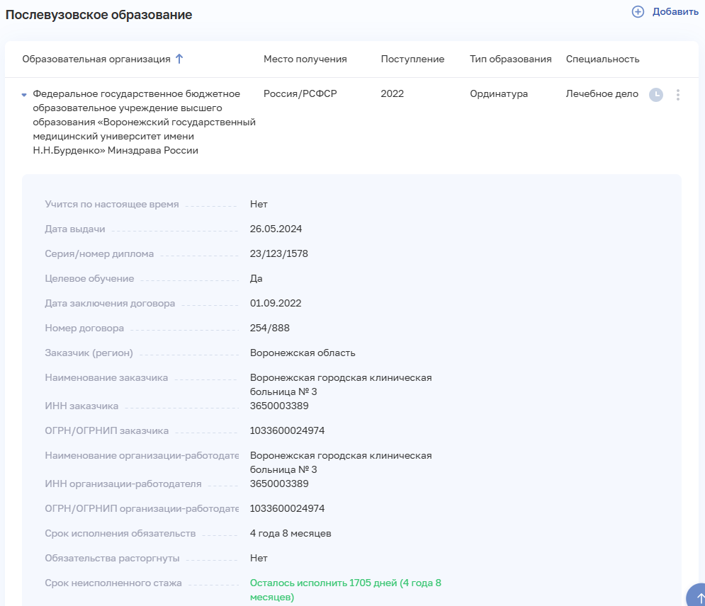
Рисунок 38 – Раздел «Послевузовское образование»
Раздел содержит элементы:
- кнопка «Добавить» для создания записи (см. подпункт 4.1.6.9.4.2 настоящего руководства пользователя);
- таблица с записями о послевузовском образовании работника. Таблица содержит элементы:
  - «Образовательная организация»;
  - «Место получения»;
  - «Поступление»;
  - «Тип образования;
  - «Специальность»;
  - статус проверки сведений об образовании работника в ФИС ФРДО (см. подпункт 4.1.6.9.12 настоящего руководства пользователя);
  - кнопка для запуска проверки сведений об образовании в ФИС ФРДО;
  - кнопка для выбора действия с записью:
    - «Редактировать» (см. подпункт 4.1.6.9.4.3 настоящего руководства пользователя);
    - «Удалить» (см. подпункт 4.1.6.9.4.4 настоящего руководства пользователя).
При нажатии на строку таблицы отображаются дополнительные данные о послевузовском образовании работника:
- признак «учится по настоящее время»;
- дата выдачи диплома;
- серия/номер диплома,
- ученая степень;
- отрасль науки;
- дополнительная специальность;
- признак целевого обучения;
- сведения о целевом обучении (при наличии):
  - дата заключения договора;
  - номер договора;
  - регион, в котором находится заказчик;
  - наименование заказчика целевого обучения;
  - ИНН заказчика;
  - ОГРН/ОГРНИП заказчика;
  - наименование организации-работодателя;
  - ИНН организации-работодателя;
  - ОГРН/ОГРНИП организации-работодателя;
  - срок исполнения обязательств;
  - признак расторжения обязательств;
  - причина расторжения обязательств;
  - срок неисполненного стажа.

Добавление сведений о послевузовском образовании
Для добавления записи о послевузовском образовании:
- Нажмите кнопку «Добавить» в разделе «Послевузовское образование». Откроется форма «Новая запись послевузовского образования» (Рисунок 39).
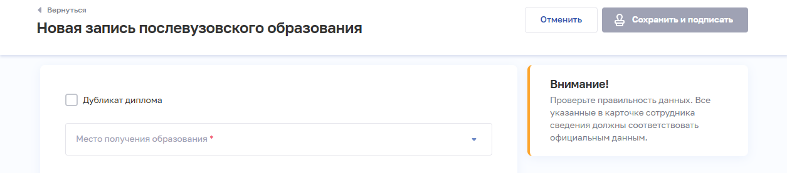
Рисунок 39 – Форма «Новая запись послевузовского образования»
- На форме заполните все необходимые поля (поля, обязательные для заполнения, отмечены звездочкой). При выборе значений в полях отображаются соответствующие дополнительные поля. В зависимости от выбранного места получения послевузовского образования набор полей различается. Описание сведений представлено в таблицах ниже:
  - «Россия/РСФСР» (см. Таблица 15),
  - «Республика СССР» (см. Таблица 16),
  - «Иностранное государство» (см. Таблица 17).
- Нажмите кнопку «Сохранить и подписать» и выберите способ сохранения (с использованием УКЭП или без УКЭП).
Активируется проверка внесенных сведений об образовании в ФИС ФРДО. Записи будет присвоен статус «На проверке».
Таблица 15 – Описание сведений о послевузовском образовании, полученном на территории Российской Федерации
№ п/п | Наименование поля | Описание | Вид, способ ввода
 | Дубликат диплома | Наличие дубликата диплома | Установка флажка
 | Место получения образования | Место получения образования («Россия/РСФСР») | Выбор значения из выпадающего списка
 | Тип образования | Тип образования, полученного медицинскими и фармацевтическими работниками | Выбор значения из выпадающего списка.  Значения берутся из справочника ФРНСИ.РНСИ «ФРМР. Классификатор профессиональных образовательных программам послевузовского профессионального образования», OID 1.2.643.5.1.13.13.99.2.104
 | Год поступления | Год поступления в образовательное учреждение | Числовое поле для ввода в формате ГГГГ
 | Учится по настоящее время | Признак того, что медицинскими и фармацевтическими работники проходят послевузовское обучение в настоящее время | Выбор значения в радиогруппе
 | Серия диплома | Серия диплома о послевузовском образовании | Текстовое поле.  Поле отображается, если в радиогруппе «Учится по настоящее время» выбрано значение «Нет»
 | Номер диплома | Номер диплома о послевузовском образовании | Числовое поле с ограничением в 7 символов.  Поле отображается, если в радиогруппе «Учится по настоящее время» выбрано значение «Нет»
 | Дата выдачи | Дата выдачи диплома о послевузовском образовании | Выбор даты в календаре.  Дата не может быть раньше года поступления.  Поле отображается, если в радиогруппе «Учится по настоящее время» выбрано значение «Нет»
 | Образовательная организация | Образовательное учреждение, в котором медицинские и фармацевтические работники получили послевузовское образование | При нажатии на поле открывается окно «Образовательные учреждения» с возможностью поиска по наименованию и субъекту Российской Федерации.  Выбор значения в окне.  Значения берутся из справочника ФРНСИ.РНСИ «Реестр образовательных организаций, реализующих профессиональных образовательных программ медицинского образования и фармацевтического образования», OID 1.2.643.5.1.13.13.11.1519
 | Отрасль науки | Отрасль науки, в которой работают медицинские и фармацевтические работники | Выбор значения из выпадающего списка.  Поле отображается, если в списке «Тип образования» выбрано значение «Аспирантура», «Докторантура», «Соискательство».  Значения берутся из справочника ФРНСИ.РНСИ «Отрасли науки, по которым присуждается ученая степень», OID 1.2.643.5.1.13.13.11.1068
 | Ученая степень | Ученая степень, присужденная медицинскому работнику | Выбор значения из выпадающего списка.  Поле отображается, если в списке «Тип образования» выбрано значение «Аспирантура», «Докторантура», «Соискательство» и в радиогруппе «Учится по настоящее время» выбрано значение «Нет».  Значения берутся из справочника ФРНСИ.РНСИ «Ученые степени», OID 1.2.643.5.1.13.13.11.1067
 | Специальность | Специальность, указанная в дипломе о послевузовском образовании | Выбор значения из выпадающего списка.  Если «Тип послевузовского образования» указан «Интернатура» или «Ординатура», то значения берутся из справочника ФРНСИ.РНСИ «Номенклатура специальностей специалистов, имеющих медицинское и фармацевтическое образование», OID 1.2.643.5.1.13.13.11.1066.  Если «Тип послевузовского образования» указан «Аспирантура»/«Докторантура»/«Соискательство», то значения берутся из справочника ФРНСИ.РНСИ «ФРМР. Специальность медицинского персонала при обучении в аспирантуре или докторантуре», OID 1.2.643.5.1.13.13.99.2.220
 | Дополнительная специальность | Дополнительная специальность, полученная медицинскими и фармацевтическими работниками | Выбор значения из выпадающего списка.  Поле отображается, если в списке «Тип образования» выбрано значение «Аспирантура» и «Докторантура».  Значения берутся из справочника ФРНСИ.РНСИ «ФРМР. Специальность медицинского персонала при обучении в аспирантуре или докторантуре», OID 1.2.643.5.1.13.13.99.2.220
 | Целевое обучение | Признак прохождения медицинскими и фармацевтическими работниками целевого обучения | Выбор значения в радиогруппе.  Поле отображается, если в списке «Тип образования» выбрано значение «Интернатура» или «Ординатура»
 | Дата заключения договора | Дата заключения договора о целевом обучении | Выбор даты в календаре.  Поле отображается, если в радиогруппе «Целевое обучение» выбрано значение «Да»
 | Номер договора | Регистрационный номер договора о целевом обучении | Текстовое поле с ограничением в 100 символов. Поле отображается, если в радиогруппе «Целевое обучение» выбрано значение «Да»
 | Заказчик (регион) | Субъект Российской Федерации — заказчик целевого обучения | Выбор значения из выпадающего списка.  Поле отображается, если в радиогруппе «Целевое обучение» выбрано значение «Да».  Значения берутся из справочника ФРНСИ.РНСИ «Субъекты Российской Федерации», OID 1.2.643.5.1.13.13.99.2.206
 | Наименование заказчика | Полное наименование федерального государственного органа, органа государственной власти субъекта Российской Федерации, органа местного самоуправления, юридического лица или индивидуального предпринимателя, выступающего заказчиком целевого обучения | Текстовое поле с ограничением в 250 символов. Поле отображается, если в радиогруппе «Целевое обучение» выбрано значение «Да»
 | ИНН заказчика | ИНН федерального государственного органа, органа государственной власти субъекта Российской Федерации, органа местного самоуправления, юридического лица или индивидуального предпринимателя, выступающего заказчиком целевого обучения | Числовое поле с ограничением в 10 символов для юридического лица, 12 символов для индивидуального предпринимателя. Поле отображается, если в радиогруппе «Целевое обучение» выбрано значение «Да»
 | ОГРН/ОГРНИП заказчика | ОГРН федерального государственного органа, органа государственной власти субъекта Российской Федерации, органа местного самоуправления, юридического лица или ОГРНИП индивидуального предпринимателя, выступающего заказчиком целевого обучения | Числовое поле с ограничением в 13 символов для юридического лица, 15 символов для индивидуального предпринимателя. Поле отображается, если в радиогруппе «Целевое обучение» выбрано значение «Да»
 | Совпадает с организацией-работодателем | Признак наличия в договоре о целевом обучении условия о том, что гражданин будет трудоустроен в организацию, являющуюся заказчиком (к индивидуальному предпринимателю, являющемуся заказчиком) | Поле отображается, если в радиогруппе «Целевое обучение» выбрано значение «Да».  Если флажок установлен:  поле «ИНН работодателя» автоматически заполняется значением поля «ИНН заказчика»;  поле «ОГРН/ОГРНИП работодателя» автоматически заполняется значением поля «ОГРН/ОГРНИП заказчика»;  поле «Наименование работодателя» автоматически заполняется значением поля «Наименование заказчика»
 | Наименование работодателя | Полное наименование организации, в которую будет трудоустроен гражданин в соответствии с договором о целевом обучении (полное наименование места осуществления трудовой деятельности в соответствии с полученной квалификацией) | Текстовое поле с ограничением в 250 символов. Поле отображается, если в радиогруппе «Целевое обучение» выбрано значение «Да»
 | ИНН работодателя | ИНН организации, в которую будет трудоустроен гражданин в соответствии с договором о целевом обучении | Числовое поле с ограничением в 10 символов для юридического лица, 12 символов для индивидуального предпринимателя. Поле отображается, если в радиогруппе «Целевое обучение» выбрано значение «Да»
 | ОГРН/ОГРНИП работодателя | ОГРН/ОГРНИП организации, в которую будет трудоустроен гражданин в соответствии с договором о целевом обучении | Числовое поле с ограничением в 13 символов для юридического лица, 15 символов для индивидуального предпринимателя. Поле отображается, если в радиогруппе «Целевое обучение» выбрано значение «Да»
 | Срок исполнения обязательств, лет | Срок исполнения обязательств по целевому обучению в годах | Числовое поле длиной 1 символ.  Поле отображается, если в радиогруппе «Целевое обучение» выбрано значение «Да»
 | Срок исполнения обязательств, месяцев | Срок исполнения обязательств по целевому обучению в месяцах | Числовое поле в диапазоне от 0 до 11 символов.  Поле отображается, если в радиогруппе «Целевое обучение» выбрано значение «Да»
 | Обязательства расторгнуты | Признак расторжения обязательств по целевому обучению | Выбор значения в радиогруппе.  Поле отображается, если в радиогруппе «Целевое обучение» выбрано значение «Да» и в радиогруппе «Учится по настоящее время» выбрано значение «Нет»
 | Причина расторжения | Причина расторжения целевого обучения | Выбор значения из выпадающего списка.  Поле отображается, если в радиогруппе «Обязательства расторгнуты» выбрано значение «Да».  Значения берутся из справочника ФРНСИ.РНСИ «ФРМР. Причины расторжения договора о целевом образовании», OID 1.2.643.5.1.13.13.99.2.353
 | Срок неисполненного стажа | Срок неисполненного стажа по целевому обучению | Рассчитываемое поле, примеры значений:  «Не исполнено 572 дней (1 год(лет) 5 месяцев»,  «Не исполнено»,  «Осталось исполнить 337 дней (11 месяцев)»,  «Обязательства исполнены».  Логика расчета значения представлена ниже

Логика расчета значения в поле «Срок неисполненного стажа»:
- Если в поле «Обязательства по целевому обучению расторгнуты» указано значение «Да», то рассчитывается стаж из блока «Личное дело» (порядок расчета стажа приведен в пункте 3):
  - если рассчитываемый стаж меньше значения в поле «Срок исполнения обязательств», то выводится значение неисполненного срока, пример: «Не исполнено 572 дней (1 год(лет) 5 месяцев)»;
  - если рассчитываемый стаж больше или равно значению в поле «Срок исполнения обязательств», то выводится значение «Не исполнено».
- Если в поле «Обязательства по целевому обучению расторгнуты» указано значение «Нет», то рассчитывается стаж из блока «Личное дело» (порядок расчета стажа приведен в пункте 3):
  - если рассчитываемый стаж меньше значения в поле «Срок исполнения обязательств», то выводится значение оставшегося срока, пример: «Осталось исполнить 337 дней (11 месяцев)»;
  - если рассчитываемый стаж больше или равно значению в поле «Срок исполнения обязательств», то выводится значение «Обязательства исполнены».
- Расчет стажа происходит по записям в блоке «Личное дело» со следующими условиями:
  - уровень целевого профессионального образования соответствует должности согласно справочнику ФРНСИ.РНСИ «Справочник соответствия должности и уровня образования» (OID 1.2.643.5.1.13.13.11.1440);
  - для целевого послевузовского образования в записи(-ях) личного дела должна быть указана должность, являющаяся дочерней для записи «Должности руководителей медицинских организаций» или «Должности специалистов с высшим профессиональным (медицинским) образованием (врачи)»;
  - учитываются только записи о трудоустройстве со значением в поле «Целевая подготовка» равно «Да», если у работника имеются записи в разделе «Временное неисполнение функциональных обязанностей», данные периоды не учитываются в стаж;
  - учитываются только записи с типом занятия должности «Основная»;
  - учитываются только записи организаций, у которых регион совпадает с регионом заказчика целевого обучения;
  - учитываются только записи, имеющие значение в поле «Дата начала» позже даты в поле «Дата выдачи» в записи целевого профессионального образования.
Таблица 16 – Описание сведений о послевузовском образовании, полученном на территории республики Союза ССР
№ п/п | Наименование поля | Описание | Вид, способ ввода
 | Дубликат диплома | Наличие дубликата диплома | Установка флажка
 | Место получения образования | Место получения образования («Республика Союза ССР») | Выбор значения из выпадающего списка
 | Союзная республика | Республика бывшего СССР, в которой было получено образование | Выбор значения из выпадающего списка.  Значения берутся из справочника ФРНСИ.РНСИ «Союзные республики СССР», OID 1.2.643.5.1.13.2.1.1.779
 | Тип образования | Тип образования, полученного работником | Выбор значения из выпадающего списка.  Значения берутся из справочника ФРНСИ.РНСИ «ФРМР. Классификатор профессиональных образовательных программам послевузовского профессионального образования», OID 1.2.643.5.1.13.13.99.2.104
 | Год поступления | Год поступления в образовательное учреждение | Числовое поле для ввода в формате ГГГГ
 | Учится по настоящее время | Признак того, что работник проходит послевузовское обучение в настоящее время | Выбор значения в радиогруппе
 | Серия диплома | Серия диплома о послевузовском образовании | Текстовое поле.  Поле отображается, если в радиогруппе «Учится по настоящее время» выбрано значение «Нет»
 | Номер диплома | Номер диплома о послевузовском образовании | Числовое поле с ограничением в 7 символов.  Поле отображается, если в радиогруппе «Учится по настоящее время» выбрано значение «Нет»
 | Дата выдачи диплома | Дата выдачи диплома о послевузовском образовании | Выбор даты в календаре.  Дата не может быть раньше года поступления.  Поле отображается, если в радиогруппе «Учится по настоящее время» выбрано значение «Нет»
 | Образовательная организация | Образовательное учреждение, в котором работник получил послевузовское образование | При нажатии на поле открывается окно «Образовательные учреждения» с возможностью поиска по наименованию и субъекту Российской Федерации.  Выбор значения в окне
 | Отрасль науки | Отрасль науки, в которой трудится работник | Выбор значения из выпадающего списка.  Поле отображается, если в списке «Тип образования» выбрано значение «Аспирантура», «Докторантура», «Соискательство».  Значения берутся из справочника ФРНСИ.РНСИ «Отрасли науки, по которым присуждается ученая степень», OID 1.2.643.5.1.13.13.11.1068
 | Ученая степень | Ученая степень, присужденная работнику | Выбор значения из выпадающего списка.  Поле отображается, если в списке «Тип образования» выбрано значение «Аспирантура», «Докторантура», «Соискательство» и в радиогруппе «Учится по настоящее время» выбрано значение «Нет».  Значения берутся из справочника ФРНСИ.РНСИ «Ученые степени», OID 1.2.643.5.1.13.13.11.1067
 | Специальность | Специальность, указанная в дипломе о послевузовском образовании | Выбор значения из выпадающего списка.  Если «Тип послевузовского образования» указан «Интернатура» или «Ординатура», то значения берутся из справочника ФРНСИ.РНСИ «Номенклатура специальностей специалистов, имеющих медицинское и фармацевтическое образование», OID 1.2.643.5.1.13.13.11.1066.  Если «Тип послевузовского образования» указан «Аспирантура»/«Докторантура»/«Соискательство», то значения берутся из справочника ФРНСИ.РНСИ «ФРМР. Специальность медицинского персонала при обучении в аспирантуре или докторантуре», OID 1.2.643.5.1.13.13.99.2.220
 | Дополнительная специальность | Дополнительная специальность, полученная работником | Выбор значения из выпадающего списка.  Поле отображается, если в списке «Тип образования» выбрано значение «Аспирантура» и «Докторантура».  Значения берутся из справочника ФРНСИ.РНСИ «ФРМР. Специальность медицинского персонала при обучении в аспирантуре или докторантуре», OID 1.2.643.5.1.13.13.99.2.220
Таблица 17 – Описание сведений о послевузовском образовании, полученном на территории иностранного государства
№ п/п | Наименование поля | Описание | Вид, способ ввода
 | Дубликат диплома | Наличие дубликата диплома | Установка флажка
 | Место получения образования | Место получения образования («Иностранное государство») | Выбор значения из выпадающего списка
 | Страна | Страна, в которой было получено образование | Выбор значения из выпадающего списка.  Значения берутся из справочника ФРНСИ.РНСИ «Общероссийский классификатор стран мира», OID 1.2.643.5.1.13.2.1.1.63
 | Тип образования | Тип образования, полученного работником | Выбор значения из выпадающего списка.  Значения берутся из справочника ФРНСИ.РНСИ «ФРМР. Классификатор профессиональных образовательных программам послевузовского профессионального образования», OID 1.2.643.5.1.13.13.99.2.104
 | Год поступления | Год поступления в образовательное учреждение | Числовое поле для ввода в формате ГГГГ
 | Учится по настоящее время | Признак того, что работник проходит послевузовское обучение в настоящее время | Выбор значения в радиогруппе
 | Серия диплома | Серия диплома о послевузовском образовании | Текстовое поле.  Поле отображается, если в радиогруппе «Учится по настоящее время» выбрано значение «Нет»
 | Номер диплома | Номер диплома о послевузовском образовании | Числовое поле с ограничением в 7 символов.  Поле отображается, если в радиогруппе «Учится по настоящее время» выбрано значение «Нет»
 | Дата выдачи диплома | Дата выдачи диплома о послевузовском образовании | Выбор даты в календаре.  Дата не может быть раньше года поступления.  Поле отображается, если в радиогруппе «Учится по настоящее время» выбрано значение «Нет»
 | Образовательная организация | Образовательное учреждение, в котором работник получил послевузовское образование | При нажатии на поле открывается окно «Образовательные учреждения» с возможностью поиска по наименованию и субъекту Российской Федерации.  Выбор значения в окне
 | Отрасль науки | Отрасль науки, в которой трудится работник | Выбор значения из выпадающего списка.  Поле отображается, если в списке «Тип образования» выбрано значение «Аспирантура», «Докторантура», «Соискательство».  Значения берутся из справочника ФРНСИ.РНСИ «Отрасли науки, по которым присуждается ученая степень», OID 1.2.643.5.1.13.13.11.1068
 | Ученая степень | Ученая степень, присужденная работнику | Выбор значения из выпадающего списка.  Поле отображается, если в списке «Тип образования» выбрано значение «Аспирантура», «Докторантура», «Соискательство» и в радиогруппе «Учится по настоящее время» выбрано значение «Нет».  Значения берутся из справочника ФРНСИ.РНСИ «Ученые степени», OID 1.2.643.5.1.13.13.11.1067
 | Специальность, признанная в РФ | Специальность, указанная в дипломе о послевузовском образовании и соответствующая одной из установленных в РФ специальностей | Выбор значения из выпадающего списка.  Если «Тип послевузовского образования» указан «Интернатура» или «Ординатура», то значения берутся из справочника ФРНСИ.РНСИ «Номенклатура специальностей специалистов, имеющих медицинское и фармацевтическое образование», OID 1.2.643.5.1.13.13.11.1066.  Если «Тип послевузовского образования» указан «Аспирантура»/«Докторантура»/«Соискательство», то значения берутся из справочника ФРНСИ.РНСИ «ФРМР. Специальность медицинского персонала при обучении в аспирантуре или докторантуре», OID 1.2.643.5.1.13.13.99.2.220
 | Дополнительная специальность | Дополнительная специальность, полученная работником | Выбор значения из выпадающего списка.  Поле отображается, если в списке «Тип образования» выбрано значение «Аспирантура» и «Докторантура».  Значения берутся из справочника ФРНСИ.РНСИ «ФРМР. Специальность медицинского персонала при обучении в аспирантуре или докторантуре», OID 1.2.643.5.1.13.13.99.2.220
 | Свидетельство о признании иностранного образования | Признак наличия или отсутствия свидетельства о признании иностранного образования (свидетельства о нострификации) | Выбор значения в радиогруппе.  Возможные значения:  «Да»,  «Нет, но требуется»,  «Не требуется»
 | Серия бланка свидетельства | Серия свидетельства о признании иностранного образования | Текстовое поле с ограничением до 2 символов.  Поле отображается, если в радиогруппе «Свидетельство о признании иностранного образования» выбрано значение «Да»
 | Номер бланка свидетельства | Номер свидетельства о признании иностранного образования | Текстовое поле с ограничением до 12 символов.  Поле отображается, если в радиогруппе «Свидетельство о признании иностранного образования» выбрано значение «Да»
 | Дата выдачи свидетельства | Дата выдачи свидетельства о признании иностранного образования | Выбор даты в календаре.  Поле отображается, если в радиогруппе «Свидетельство о признании иностранного образования» выбрано значение «Да»

Редактирование записи о послевузовском образовании
Функция предназначена для внесения изменений в сведения о послевузовском образовании медицинского (фармацевтического) работника. Для изменения записи:
- В разделе «Послевузовское образование» нажмите кнопку и выберите команду «Редактировать».
- Внесите изменения в открывшей форме «Редактирование сведений о послевузовском образовании» поля формы аналогичны полям указанным в таблицах выше (см. Таблица 15, Таблица 16 и Таблица 17).
- Нажмите кнопку «Сохранить и подписать» и выберите способ сохранения (с использованием УКЭП или без УКЭП).

Удаление записи о послевузовском образовании
Функция предназначена для удаления сведений о послевузовском образовании медицинского (фармацевтического) работника. Для удаления записи:
- В разделе «Послевузовское образование» нажмите кнопку и выберите команду «Удалить».
- Подтвердите удаление и выберите способ сохранения (с использованием УКЭП или без УКЭП).

Раздел «Дополнительное профессиональное образование»
Примечание: Ввод сведений о дополнительном профессиональном образовании доступен только после заполнения информации в разделе «Профессиональное образование» (см. подпункт 4.1.6.9.3 настоящего руководства пользователя), а также после ввода сведений о среднем (общем) образовании при указании профессии «Медицинская сестра красного креста и красного полумесяца» (см. подпункт 4.1.6.9.2 настоящего руководства пользователя).

Просмотр сведений о дополнительном профессиональном образовании
Сведения о дополнительном профессиональном образовании содержатся в разделе «Дополнительное профессиональное образование» блока «Образование» (см. Рисунок 40).
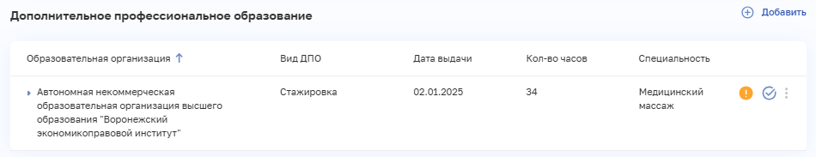
Рисунок 40 – Раздел «Дополнительное профессиональное образование»
Раздел содержит элементы:
- таблица с записями о дополнительном профессиональном образовании медицинского работника. Таблица содержит элементы:
  - «Образовательная организация»;
  - «Вид ДПО»;
  - «Дата выдачи»;
  - «Количество часов»;
  - «Специальность»;
  - статус проверки сведений об образовании работника в ФИС ФРДО (см. подпункт 4.1.6.9.12 настоящего руководства пользователя);
  - кнопка для запуска проверки сведений об образовании в ФИС ФРДО;
  - кнопка для выбора действия с записью:
    - «Редактировать» (см. подпункт 4.1.6.9.5.3 настоящего руководства пользователя);
    - «Удалить» (см. подпункт 4.1.6.9.5.4 настоящего руководства пользователя);
- кнопка «Добавить» для создания записи (см. подпункт 4.1.6.9.5.2 настоящего руководства пользователя).
При нажатии кнопки (стрелка вправо) в строке таблицы отображаются дополнительные данные о дополнительном профессиональном образовании:
- тематика;
- серия/номер документа.

Добавление сведений о дополнительном профессиональном образовании
Для добавления записи о дополнительном профессиональном образовании:
- Нажмите кнопку «Добавить» в разделе «Дополнительное профессиональное образование». Откроется форма «Новая запись дополнительного профессионального образования» (см. Рисунок 41).
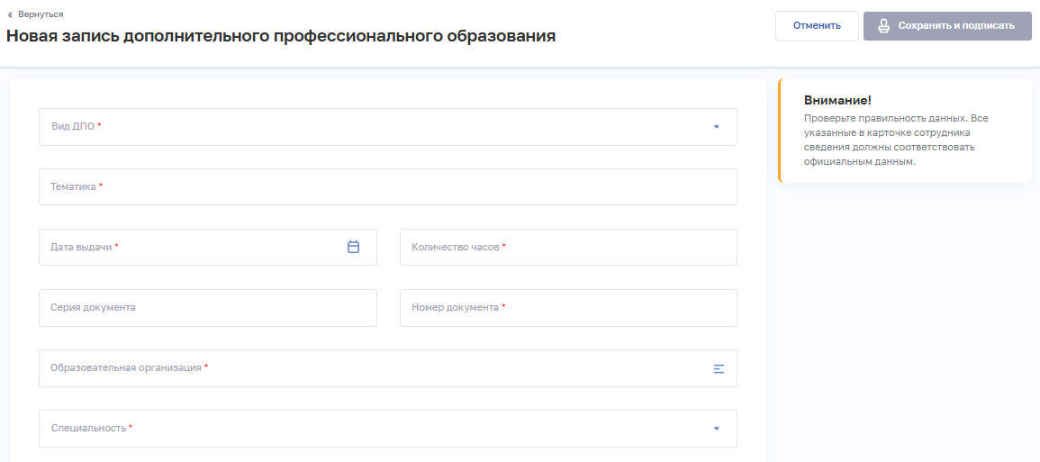
Рисунок 41 – Форма «Новая запись дополнительного профессионального образования»
- На форме заполните все необходимые поля (поля, обязательные для заполнения, отмечены звездочкой). При выборе значений в полях отображаются соответствующие дополнительные поля. Описание полей представлено в таблице ниже (см. Таблица 18).
- Нажмите кнопку «Сохранить и подписать» и выберите способ сохранения (с использованием УКЭП или без УКЭП).
Активируется проверка внесенных сведений об образовании в ФИС ФРДО. Записи будет присвоен статус «На проверке».
Таблица 18 – Описание полей на форме дополнительного профессионального образования
№ п/п | Наименование поля | Описание | Вид, способ ввода
 | Вид ДПО | Вид дополнительного профессионального образования | Выбор значения из выпадающего списка.  Значения берутся из справочника ФРНСИ.РНСИ «ФРМР. Вид дополнительного профессионального образования», OID 1.2.643.5.1.13.13.99.2.297
 | Тематика | Тематика программы дополнительного профессионального образования | Текстовое поле с ограничением в 256 символов
 | Дата выдачи | Дата выдачи диплома о дополнительном профессиональном образовании | Выбор даты в календаре
 | Количество часов | Количество часов, затраченных на освоение программы дополнительного профессионального образования | Числовое поле в диапазоне до 4000 символов
 | Серия документа | Серия документа о дополнительном профессиональном образовании | Текстовое поле с ограничением в 6 символов
 | Номер документа | Номер документа о дополнительном профессиональном образовании | Текстовое поле с ограничением в 13 символов
 | Образовательная организация | Образовательное учреждение, в котором работник получил дополнительное профессиональное образование | При нажатии на поле открывается окно «Образовательные учреждения» с возможностью поиска по наименованию и субъекту Российской Федерации.  Выбор значения в окне.  Значения берутся из справочника ФРНСИ.РНСИ «Реестр образовательных организаций, реализующих профессиональных образовательных программ медицинского образования и фармацевтического образования», OID 1.2.643.5.1.13.13.11.1519
 | Специальность | Специальность, указанная в дипломе о дополнительном профессиональном образовании | Выбор значения из выпадающего списка.  Значения берутся из справочника ФРНСИ.РНСИ «Номенклатура специальностей специалистов, имеющих медицинское и фармацевтическое образование», OID 1.2.643.5.1.13.13.11.1066

Редактирование записи о дополнительном профессиональном образовании
Функция предназначена для внесения изменений в сведения о дополнительном профессиональном образовании медицинского (фармацевтического) работника. Для изменения записи:
- В разделе «Дополнительное профессиональное образование», в строке с нужной записью нажмите кнопку и выберите команду «Редактировать».
- Внесите изменения в открывшей форме «Редактирование сведений о дополнительном профессиональном образовании».
- Нажмите кнопку «Сохранить и подписать» и выберите способ сохранения (с использованием УКЭП или без УКЭП).

Удаление записи о дополнительном профессиональном образовании
Функция предназначена для удаления сведений о дополнительном профессиональном образовании медицинского (фармацевтического) работника. Для удаления записи:
- В разделе «Дополнительное профессиональное образование», в строке с нужной записью нажмите кнопку и выберите команду «Удалить».
- Подтвердите удаление и выберите способ сохранения (с использованием УКЭП или без УКЭП).

Раздел «Сведения с Портала НМФО»
Сведения, поступающие с портала непрерывного медицинского и фармацевтического образования Минздрава России, содержатся в разделе «Сведения с портала НМФО» формы «Образование» и недоступны для редактирования (см. Рисунок 42). Раздел доступен для отображения в закрытом портале только в том случае, если медицинский (фармацевтический) работник в личном кабинете медицинского и фармацевтического работника установил разрешение на отображение данных о пятилетних циклах.
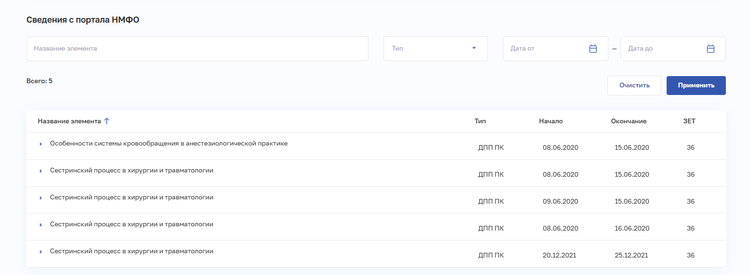
Рисунок 42 – Раздел «Сведения с портала НМФО»
Раздел содержит область фильтрации и таблицу с записями о пятилетних циклах обучения работника. При нажатии кнопки (стрелка вправо) отображаются дополнительные данные об образовании. Таблица содержит столбцы:
- «Наименование элемента»;
- «Тип»;
- «Начало»;
- «Окончание»;
- «ЗЕТ».
Область фильтрации списка сведений с Портала НМФО содержит следующие поля:
- «Название элемента»;
- «Тип»;
- «Дата от»;
- «Дата до».
А также Кнопку «Применить» и кнопку «Очистить».

Раздел «Сведения о прохождении военной службы»
Сведения о прохождении медицинским (фармацевтическим) работником военной службы либо оказании добровольного содействия в выполнении задач, возложенных на Вооруженные Силы Российской Федерации, содержатся в разделе «Сведения о прохождении военной службы» блока «Образование» (см. Рисунок 43).
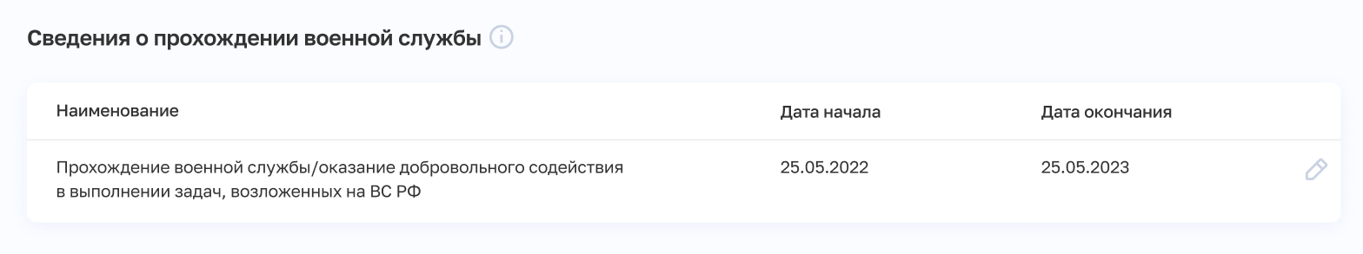
Рисунок 43 – Раздел «Сведения о прохождении военной службы»

Создание записи о прохождение военной службы
В соответствии с постановлением Правительства Российской Федерации от 12.03.2022 № 353 «Об особенностях разрешительной деятельности в Российской Федерации» прохождение военной службы либо оказание добровольного содействия в выполнении задач, возложенных на Вооруженные Силы Российской Федерации, является причиной продления срока действия следующих разрешительных документов:
- сертификат специалиста;
- свидетельство об аккредитации специалиста;
- квалификационная категория.
Для внесения сведений:
- Нажмите кнопку «Добавить». Откроется модальное окно с флажком «Прохождение военной службы/оказание добровольного содействия в выполнении задач, возложенных на ВС РФ» (см. Рисунок 44).
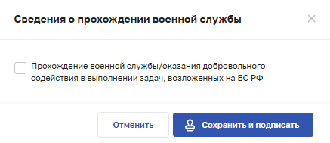
Рисунок 44 – Окно «Сведения о прохождении военной службы»
- Установите флажок. Будут отображены поля ввода дат начала и окончания военной службы либо периода оказания добровольного содействия в выполнении задач, возложенных на Вооруженные Силы Российской Федерации (см. Рисунок 45).
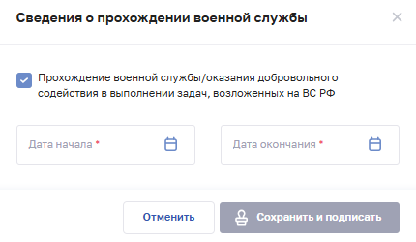
Рисунок 45 – Модальное окно для внесения сведений о военной службе либо периоде оказания добровольного содействия в выполнении задач, возложенных на Вооруженные Силы Российской Федерации
- Внесите сведения, нажмите кнопку «Сохранить и подписать» и выберите способ сохранения (с использованием УКЭП или без УКЭП).
После сохранении сведений производится перерасчет срока действия разрешительных документов в следующих разделах карточки сотрудника:
- сертификат специалиста;
- свидетельство об аккредитации специалиста;
- квалификационная категория.
При перерасчете срока действия для записи будет назначен признак продления разрешительных документов (см. Рисунок 46).
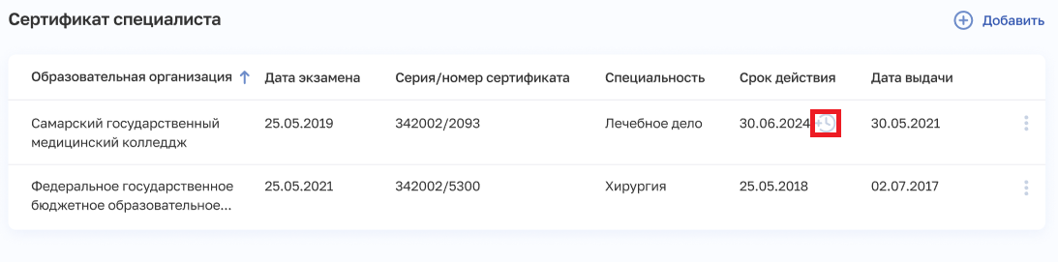
Рисунок 46 – Признак продления записи

Редактирование записи о прохождении военной службы либо оказании добровольного содействия в выполнении задач, возложенных на Вооруженные Силы Российской Федерации
Функция предназначена для внесения изменений в сведения о прохождении медицинским (фармацевтическим) работником военной службы либо оказании добровольного содействия в выполнении задач, возложенных на Вооруженные Силы Российской Федерации. Для изменения записи:
- Нажмите кнопку в строке записи. Откроется модальное окно изменения сведений (см. Рисунок 47).
- Внесите изменения и нажмите кнопку «Сохранить и подписать».

Удаление записи о прохождении военной службы либо оказании добровольного содействия в выполнении задач, возложенных на Вооруженные Силы Российской Федерации
Функция предназначена для удаления сведений о прохождении медицинским (фармацевтическим) работником военной службы либо оказании добровольного содействия в выполнении задач, возложенных на Вооруженные Силы Российской Федерации. Для удаления записи:
- Нажмите кнопку в строке записи.
- Снимите флажок о прохождении военной службы либо оказании добровольного содействия в выполнении задач, возложенных на Вооруженные Силы Российской Федерации (см. Рисунок 47).
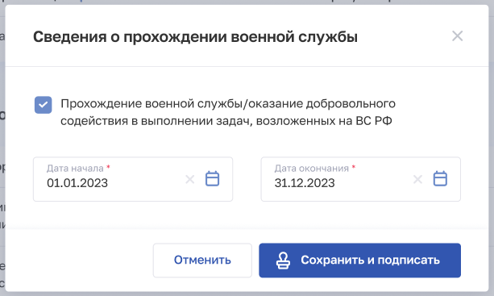
Рисунок 47 – Модальное окно записи о прохождении военной службы либо оказании добровольного содействия в выполнении задач, возложенных на Вооруженные Силы Российской Федерации
- Нажмите кнопку «Сохранить и подписать» (см. Рисунок 48)
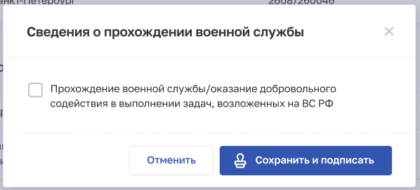
Рисунок 48 – Удаление записи о прохождении военной службы либо оказании добровольного содействия в выполнении задач, возложенных на Вооруженные Силы Российской Федерации

Раздел «Сертификат специалиста»
Примечание — Ввод сведений о сертификате специалиста доступен только после заполнения информации в разделе «Профессиональное образование» (см. подпункт 4.1.6.9.3 настоящего руководства пользователя), где указанная специальность является медицинской, а уровень образования указан одним из следующих значений:
- «Среднее профессиональное»,
- «Высшее – бакалавриат»,
- «Высшее – магистратура»,
- «Высшее – специалитет»,
- среднее (общее) образование для профессии «Медицинская сестра красного креста и красного полумесяца».

Просмотр сведений о сертификате специалиста
Сведения о сертификате специалиста содержатся в разделе «Сертификат специалиста» блока «Образование» (см. Рисунок 49).
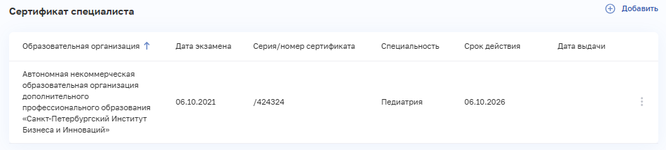
Рисунок 49 – Раздел «Сертификат специалиста»
Раздел содержит элементы:
- таблица со следующими столбцами:
  - «Образовательная организация»;
  - «Дата экзамена»;
  - «Серия/номер сертификата»;
  - «Специальность»;
  - «Срок действия»;
  - «Дата выдачи»;
- кнопка для выбора действия с записью:
  - «Редактировать» (см. подпункт 4.1.6.9.8.3 настоящего руководства пользователя);
  - «Удалить» (см. подпункт 4.1.6.9.8.4 настоящего руководства пользователя);
- кнопка «Добавить» для создания записи (см. подпункт 4.1.6.9.8.2 настоящего руководства пользователя).

Добавление записи о сертификате специалиста
Для добавления записи о сертификате специалиста:
- Нажмите кнопку «Добавить» в разделе «Сертификаты специалиста». Откроется форма «Новая запись сертификата специалиста» (Рисунок 50).
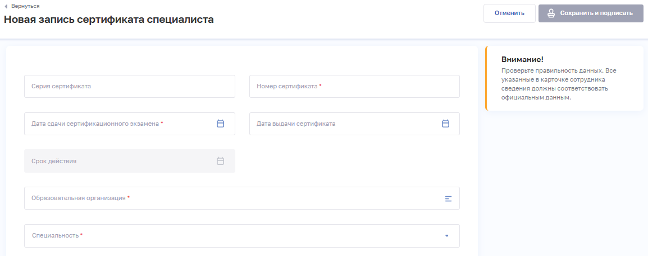
Рисунок 50 – Форма «Новая запись сертификата специалиста»
- На форме заполните все необходимые поля (поля, обязательные для заполнения, отмечены звездочкой). Описание сведений представлено в таблице ниже (см. Таблица 19).
- Нажмите кнопку «Сохранить и подписать» и выберите способ сохранения (с использованием УКЭП или без УКЭП).
Таблица 19 – Описание сведений о сертификате специалиста
№ п/п | Наименование поля | Описание | Вид, способ ввода
 | Серия сертификата | Серия сертификата специалиста | Текстовое поле с ограничением в 6 символов
 | Номер сертификата | Номер сертификата специалиста | Текстовое поле с ограничением в 13 символов
 | Дата сдачи сертификационного экзамена | Дата сдачи сертификационного экзамена | Выбор даты в календаре.  Значение не может быть позже даты последнего сертификационного экзамена в МЗ, если она определена для сотрудника (предустановленная дата 31.12.2020).
 | Дата выдачи сертификата | Дата выдачи сертификата специалиста | Выбор даты в календаре.  Значение не может быть позже даты последнего выданного сертификата в МЗ, если она определена для сотрудника (предустановленная дата 31.12.2020).
 | Срок действия | Дата окончания срока действия сертификата специалиста | Поле в формате ДД.ММ.ГГГГ.  Недоступно для редактирования.  Значение в данном поле присваивается автоматически, прибавляется 5 лет к дате сдачи сертификационного экзамена
 | Образовательная организация | Образовательное учреждение, в котором работник получил сертификат специалиста | При нажатии на поле открывается окно «Образовательные учреждения» с возможностью поиска по наименованию и субъекту Российской Федерации.  Выбор значения в окне.  Значения берутся из справочника ФРНСИ.РНСИ «Реестр образовательных организаций, реализующих профессиональных образовательных программ медицинского образования и фармацевтического образования», OID 1.2.643.5.1.13.13.11.1519
 | Специальность | Специальность, указанная в сертификате специалиста | Выбор значения из выпадающего списка.  Значения берутся из справочника ФРНСИ.РНСИ «Номенклатура специальностей специалистов, имеющих медицинское и фармацевтическое образование», OID 1.2.643.5.1.13.13.11.1066

Редактирование записи о сертификате специалиста
Функция предназначена для внесения изменений в сведения о сертификате специалиста медицинского (фармацевтического) работника. Для изменения записи:
- В разделе «Сертификат специалиста», в строке с нужной записью нажмите кнопку и выберите команду «Редактировать».
- Внесите изменения в открывшей форме «Редактирование записи сертификата специалиста».
- Нажмите кнопку «Сохранить и подписать» и выберите способ сохранения (с использованием УКЭП или без УКЭП).
При заполнении полей «Дата выдачи сертификата» и «Дата сдачи сертификационного экзамена» в форме редактирования записи о сертификате специалиста выполняется проверка, что введенная дата не должна быть больше, чем дата ограничения, установленная для соответствующего поля. В случае, если проверка на дату ограничения не пройдена, появляется блокирующее сообщение, кнопка «Сохранить и подписать» не активна.

Удаление записи о сертификате специалиста
Функция предназначена для удаления сведений о сертификате специалиста медицинского (фармацевтического) работника. Для удаления записи:
- В разделе «Сертификат специалиста», в строке с нужной записью нажмите кнопку и выберите команду «Удалить».
- Подтвердите удаление и выберите способ сохранения (с использованием УКЭП или без УКЭП).

Раздел «Сведения об аккредитации»
Примечание: Ручной ввод сведений об аккредитации специалиста в Подсистеме не предусмотрен, данные загружаются из ИС Аккредитация. Сведения, поступающие из ИС Аккредитация, содержатся в разделе «Сведения об аккредитации» блока «Образование» и недоступны для редактирования.
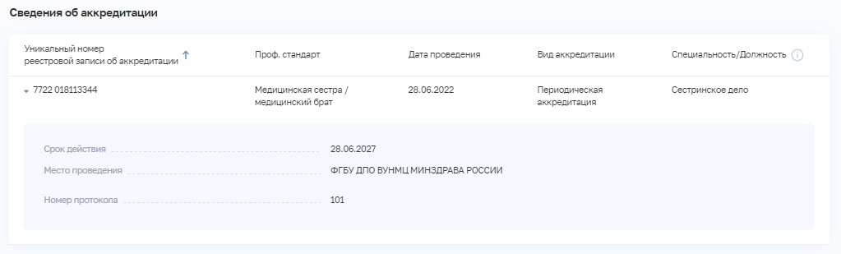
Рисунок 51 – Раздел «Сведения об аккредитации»
Раздел «Сведения об аккредитации» содержит таблицу с записями об аккредитации специалиста. Таблица содержит столбцы:
- «Уникальный номер реестровой записи об аккредитации»;
- «Проф. стандарт»;
- «Дата проведения»;
- «Вид аккредитации»;
- «Специальность/должность».
При нажатии кнопки (стрелка вправо) отображаются дополнительные данные:
- «Срок действия»;
- «Место проведения»;
- «Номер протокола».

Раздел «Квалификационная категория»
Примечание — Ввод сведений о квалификационной категории работника доступен только после заполнения информации в разделах «Профессиональное образование» (см. подпункт 4.1.6.9.3 настоящего руководства пользователя) и «Сертификат специалиста» (см. подпункт 4.1.6.9.7 настоящего руководства пользователя) и/или «Сведения об аккредитации» (см. подпункт 4.1.6.9.9 настоящего руководства пользователя).

Просмотр сведений о квалификационной категории
Сведения о квалификационной категории медицинского (фармацевтического) работника содержатся в разделе «Квалификационная категория» блока «Образование» (см. Рисунок 52).
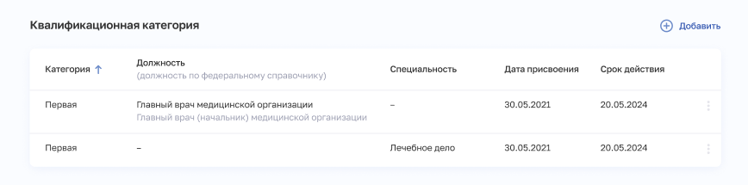
Рисунок 52 – Раздел «Квалификационная категория»
Раздел содержит элементы:
- таблица с записями о квалификационной категории работника. Таблица содержит столбцы:
  - «Категория»;
  - «Должность»;
  - «Специальность»;
  - «Дата присвоения»;
  - «Срок действия»;
- кнопка для выбора действия с записью:
  - «Редактировать» (см. подпункт 4.1.6.9.10.3 настоящего руководства пользователя);
  - «Удалить» (см. подпункт 4.1.6.9.10.4 настоящего руководства пользователя);
- кнопка «Добавить» для создания записи (см. подпункт 4.1.6.9.10.2 настоящего руководства пользователя).

Добавление сведений о квалификационной категории
Для добавления записи о квалификационной категории:
- Нажмите кнопку «Добавить» в разделе «Квалификационная категория». Откроется форма «Новая запись квалификационной категории» (см. Рисунок 53).
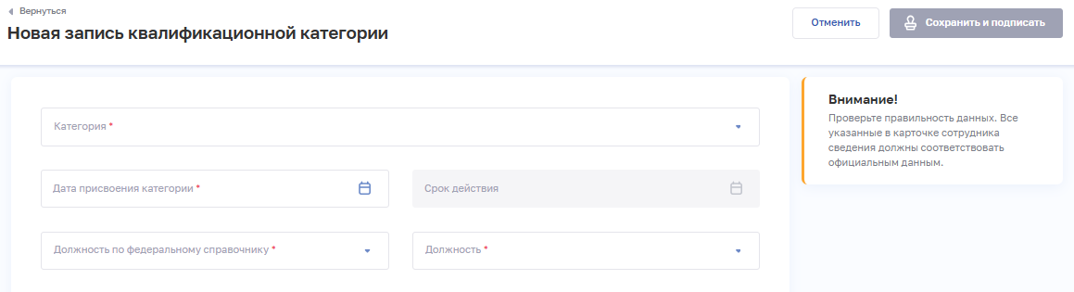
Рисунок 53 – Форма «Новая запись квалификационной категории»
- На форме заполните все необходимые поля (поля, обязательные для заполнения, отмечены звездочкой). При выборе значений в полях отображаются соответствующие дополнительные поля. Описание сведений представлено в таблице ниже (см. Таблица 20).
- Нажмите кнопку «Сохранить и подписать» и выберите способ сохранения (с использованием УКЭП или без УКЭП).
Таблица 20 – Описание сведений о квалификационной категории работника
№ п/п | Наименование поля | Описание | Вид, способ ввода
 | Категория | Наименование квалификационной категории, присвоенной медицинскому работнику | Выбор значения из выпадающего списка.  Значения берутся из справочника ФРНСИ.РНСИ «Квалификационные категории медицинских и фармацевтических работников», OID 1.2.643.5.1.13.13.11.1494
 | Дата присвоения | Дата присвоения квалификационной категории медицинскому работнику | Выбор даты в календаре
 | Срок действия | Дата окончания срока действия квалификационной категории | Поле в формате ДД.ММ.ГГГГ.  Недоступно для редактирования.  Значение в данном поле присваивается автоматически, прибавляется 5 лет к дате сдачи сертификационного экзамена
 | Должность по федеральному справочнику | Должность по федеральному справочнику, по которой работнику присвоена квалификационная категория | Выбор значения из выпадающего списка.  Значения берутся из справочника ФРНСИ.РНСИ «ФРМР/ФРМО. Представление технического справочника должностей», OID 1.2.643.5.1.13.13.99.2.885
 | Должность | Должность, по которой работнику присвоена квалификационная категория | Выбор значения из выпадающего списка.  Значения берутся из справочника ФРНСИ.РНСИ «ФРМР. Должности медицинского персонала», OID 1.2.643.5.1.13.13.99.2.181

Редактирование записи о квалификационной категории
Функция предназначена для внесения изменений в сведения о квалификационной категории. Для изменения записи:
- В разделе «Квалификационная категория», в строке с нужной записью нажмите кнопку и выберите команду «Редактировать».
- Внесите изменения в открывшей форме «Редактирование сведений о квалификационной категории».
- Нажмите кнопку «Сохранить и подписать» и выберите способ сохранения (с использованием УКЭП или без УКЭП).

Удаление записи о квалификационной категории
Функция предназначена для удаления сведений о квалификационной категории. Для удаления записи:
- В разделе «Квалификационная категория», в строке с нужной записью нажмите кнопку и выберите команду «Удалить».
- Подтвердите удаление и выберите способ сохранения (с использованием УКЭП или без УКЭП).

Раздел «Решение о соответствии образования и (или) квалификации, полученных в иностранном государстве»
Данный раздел содержит в себе получаемые от АИС «Росздравнадзор» сведения о принятом в отношении работника решении о соответствии образования и (или) квалификации, полученных им в иностранных организациях, осуществляющих образовательную деятельность, медицинского, фармацевтического или иного образования и (или) квалификации квалификационным требованиям к медицинским и фармацевтическим работникам в Российской Федерации. Сведения выводятся в табличной форме, состав выводимых сведений:
- специальность по направлению (специальность указывается по справочнику ФРНСИ.РНСИ «Номенклатура специальностей специалистов, имеющих медицинское и фармацевтическое образование», OID 1.2.643.5.1.13.13.11.1066);
- дата принятия решения;
- регистрационный номер решения.
В случае наличия соответствующих сведений в АИС «Росздравнадзор» в данном разделе доступны для просмотра сведения обо всех решениях о соответствии образования, полученного работником в иностранной организации.
Поля раздела «Решение о соответствии образования и (или) квалификации, полученных в иностранном государстве» недоступны для внесения сведений вручную. Для получения или обновления сведений в Подсистеме нажмите кнопку «Обновить данные» (см. Рисунок 54).
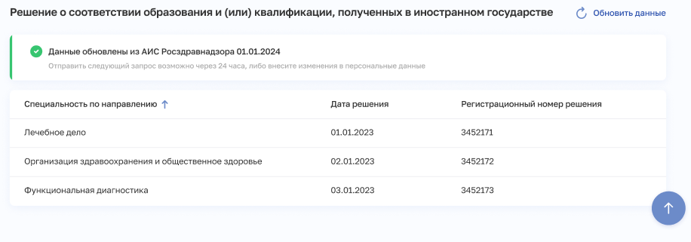
Рисунок 54 – Раздел «Решение о соответствии образования и (или) квалификации, полученных в иностранном государстве»
В случае отсутствия сведений в АИС «Росздравнадзор» (см. Рисунок 55) повторный запрос можно направить через 24 часа или после изменения в Подсистеме:
- персональных данных медицинского (фармацевтического) работника:
  - ФИО;
  - СНИЛС;
- сведений о документе, удостоверяющем личность медицинского (фармацевтического) работника:
  - паспорт гражданина Российской Федерации;
  - временное удостоверение личности гражданина Российской Федерации;
  - удостоверение беженца;
  - паспорт иностранного гражданина.
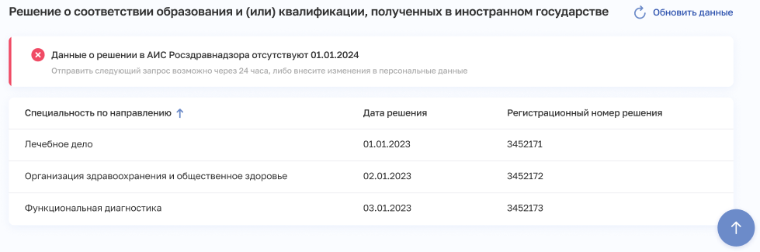
Рисунок 55 – Сообщение об отсутствии сведений о решении в АИС «Росздравнадзор»
В случае технической ошибки (см. Рисунок 56) необходимо отправить запрос позднее.
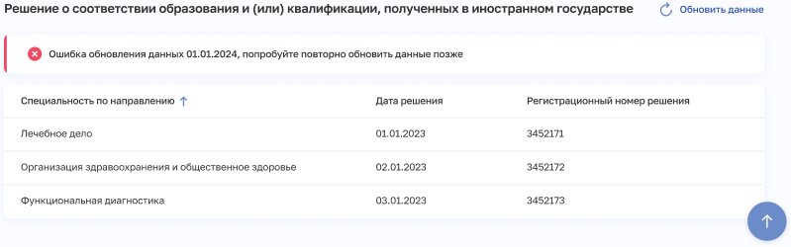
Рисунок 56 – Сообщение о технической ошибке при направлении запроса в АИС «Росздравнадзор»

Функция проверки сведений об образовании в ФИС ФРДО

Направление запроса
Функция предназначена для проверки достоверности внесенных в Подсистему сведений об образовании работника и частичного заполнения полей формы об образовании работника путем направления запроса в ФИС ФРДО.
Для отправки запроса нажмите кнопку  «Подтвердить данные в ФИС ФРДО» (см. Рисунок 57) в соответствующем разделе блока «Образование» карточки сотрудника:
- «Среднее (общее) образование»;
- «Профессиональное образование»;
- «Послевузовское образование»;
- «Дополнительное профессиональное образование».
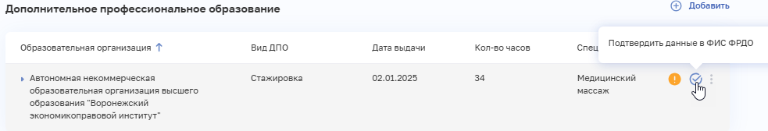
Рисунок 57 – Кнопка отправки запроса в ФИС ФРДО
В Подсистеме предусмотрены следующие статусы проверки:
- «На проверке в ФИС ФРДО» (запрос успешно отправлен);
- «Документ подтвержден в ФИС ФРДО» (документ найден в ФИС ФРДО);
- «Документ не найден в ФИС ФРДО» (документ не найден в ФИС ФРДО);
- «Ошибка при проверке в ФИС ФРДО» (техническая ошибка при проверке).

Внесение дополнительных сведений об образовании в запись, созданную на основе данных ФИС ФРДО
После получения данных из ФИС ФРМО поля с информацией об образовании работника заполняются частично, в связи с этим необходимо внести дополнительные сведения о профессиональном и дополнительном профессиональном образовании.
Если данные об образовании были получены из ФИС ФРДО, запись будет заполнена частично и выделена цветом (см. Рисунок 58). Рядом с записью отобразится пиктограмма , при наведении курсора на которую отображается подсказка «Документ получен из ФИС ФРДО. Статус изменен: <ДД.ММ. ГГГГ.> Проверьте полученные данные и дополните их в режиме редактирования».
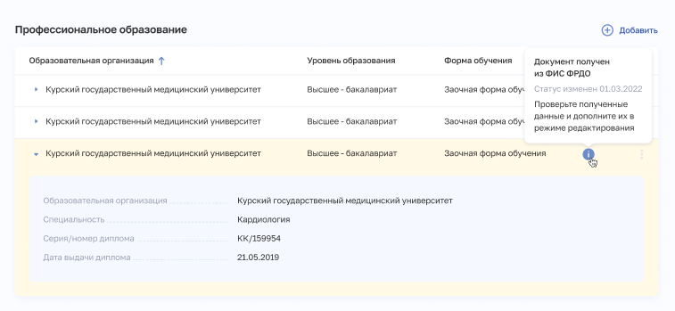
Рисунок 58 – Раздел «Профессиональное образование», запись получена из ФИС ФРДО

Дополнение сведений о профессиональном образовании
Для дополнения записи о профессиональном образовании:
- Нажмите кнопку у записи, выделенной желтым фоном, в разделе «Профессиональное образование» карточки сотрудника. Откроется форма «Редактирование записи профессионального образования»; часть полей формы будет заполнена сведениями, полученными из ФИС ФРДО (см. Рисунок 59).
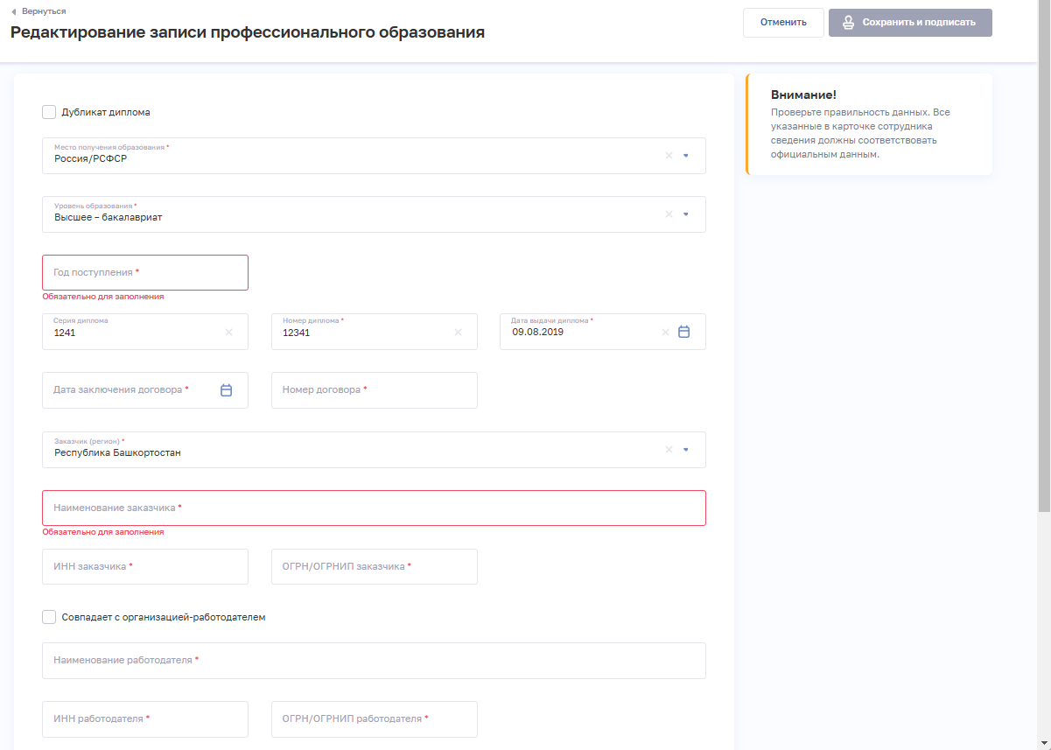
Рисунок 59 – Редактирование записи о профессиональном образовании после получения сведений из ФИС ФРДО
- Заполните поля, выделенные красной рамкой.
Для уровней образования:
  - среднее профессиональное;
  - высшее — бакалавриат;
  - высшее — специалитет
описание полей представлено в следующих таблицах:
  - «Россия/РСФСР» — см. Таблица 12;
  - «Республика Союза ССР» — см. Таблица 13;
  - «Иностранное государство» — см. Таблица 14.
Для уровней образования:
  - интернатура;
  - ординатура;
  - аспирантура;
  - докторантура;
  - соискательство
описание полей представлено в следующих таблицах:
  - «Россия/РСФСР» — см. Таблица 15;
  - «Республика Союза ССР» — см. Таблица 16;
  - «Иностранное государство» — см. Таблица 17.
Запись будет перемещена в раздел «Послевузовское образование» в случае выбора уровня образования:
  - интернатура;
  - ординатура;
  - аспирантура;
  - докторантура;
  - соискательство.
- Нажмите кнопку «Сохранить и подписать» и выберите способ сохранения (с использованием УКЭП или без УКЭП).
В случае, если полученные данные от ФИС ФРДО не были изменены, после сохранения запись имеет статус «Документ подтвержден в ФИС ФРДО» и признак «Сведения получены из ФИС ФРДО».

Дополнительное профессиональное образование
Для дополнения записи о дополнительном профессиональном образовании:
- Нажмите кнопку у записи, выделенной желтым фоном, в разделе «Дополнительное профессиональное образование». Откроется форма «Редактирование записи дополнительного профессионального образования», часть полей формы будет заполнена сведениями, полученными из ФИС ФРДО (см. Рисунок 60).
- Заполните поля, выделенные красной рамкой. Описание полей формы представлено в таблице (см. Таблица 18).
- Нажмите кнопку «Сохранить и подписать» и выберите способ сохранения (с использованием УКЭП или без УКЭП).
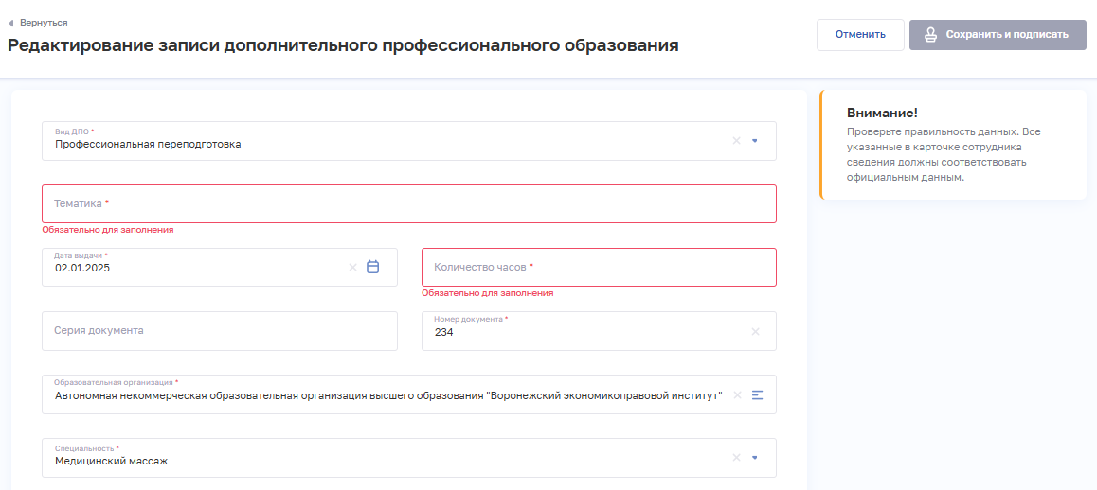
Рисунок 60 – Редактирование записи о дополнительном профессиональном образовании после получения сведений из ФИС ФРДО
В случае, если полученные данные от ФИС ФРДО не были изменены, после сохранения запись имеет статус «Документ подтвержден в ФИС ФРДО» и признак «Сведения получены из ФИС ФРДО».

Раздел «Дополнительные документы»
Раздел «Дополнительные документы» предназначен для загрузки в Подсистему дополнительных документов, связанных с образованием медицинского (фармацевтического) работника. Функция загрузки/удаления документа в Подсистеме доступна для авторизованных пользователей с ролью «Работник организации (ФРМР)» и «Администратор (ФРМР)», а также для пользователей личного кабинета медицинского и фармацевтического работника.

Загрузка выписки из протокола результатов экзамена по допуску к осуществлению медицинской деятельности или фармацевтической деятельности на должностях специалистов со средним медицинским или средним фармацевтическим образованием
Для загрузки выписки из протокола результатов экзамена по допуску к осуществлению медицинской деятельности или фармацевтической деятельности на должностях специалистов со средним медицинским или средним фармацевтическим образованием нажмите кнопку «Выбрать файл» и выберите необходимый документ для загрузки (см. Рисунок 61). Формат загружаемого файла — PDF, максимальный размер файла — 10 Мбайт, количество загружаемых файлов — не более одного.
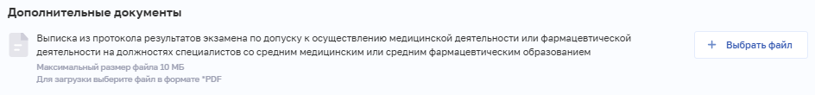
Рисунок 61 – Загрузка выписки
Для удаления документа из Подсистемы нажмите кнопку  (см. Рисунок 62).
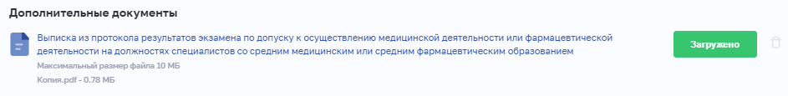
Рисунок 62 – Удаление выписки

Загрузка копии протокола специального экзамена для лиц, получивших медицинское или фармацевтическое образование в иностранных государствах, или документов об образовании и (или) о квалификации, сертификата специалиста и (или) свидетельства об аккредитации специалиста, и(или) документа о присвоении квалификационной категории, выданных в Донецкой Народной Республике, Луганской Народной Республике, Запорожской области, Херсонской области до дня их принятия в Российскую Федерацию или на территории Украины
Для загрузки документов об образовании, выданных в Донецкой Народной Республике, Луганской Народной Республике, Запорожской области, Херсонской области до дня их принятия в Российскую Федерацию или на территории Украины:
- Выберите значение «Да» в радиогруппе (Рисунок 63). Откроется форма загрузчика.
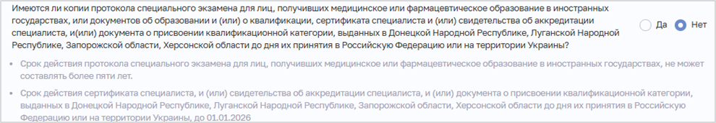
Рисунок 63 – Радиогруппа
- Загрузите документы одним из способов:
  - Нажмите кнопку «Выбрать файл» и выберите файлы.
  - Перетащите файлы в выделенную область.
Допускается загрузка не более 5 файлов в формате файла PDF, с уникальным именем и общим размером не более 10 Мбайт.
Чтобы удалить загруженный документ, нажмите кнопку рядом с названием документа (см. Рисунок 64).
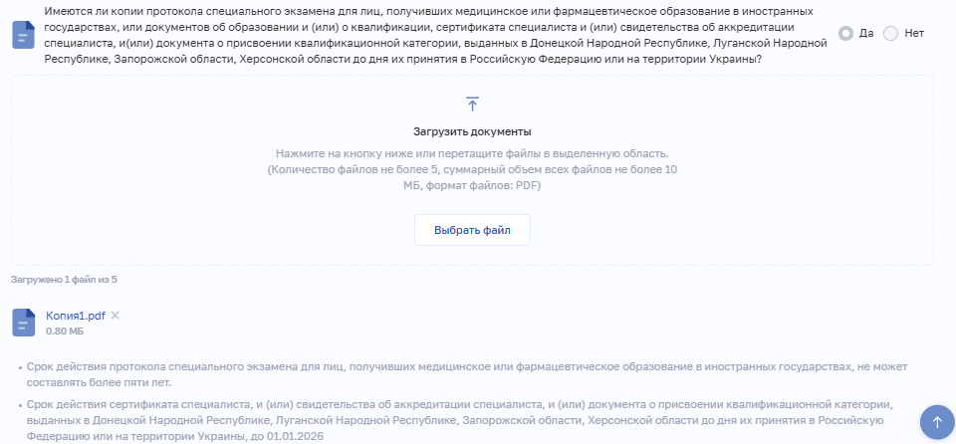
Рисунок 64 – Кнопка удаления документа

Блок «Награды»
Блок «Награды» предназначен для внесения сведений о наградах и званиях медицинского (фармацевтического) работника следующих категорий:
- государственные награды и почетные звания Российской Федерации;
- правительственные награды Российской Федерации;
- ведомственные награды Российской Федерации;
- поощрения Президента Российской Федерации и Правительства Российской Федерации;
- награды и звания СССР.

Просмотр списка наград и званий медицинского (фармацевтического) работника
Для перехода к блоку «Награды»:
- Перейдите в форму «Федеральный регистр медицинских и фармацевтических работников»: в главном меню Подсистемы выберите «ФРМР» → «Федеральный регистр медицинских и фармацевтических работников».
- При необходимости отфильтруйте список медицинских и фармацевтических работников (см. пункт 4.1.4 настоящего руководства пользователя).
- Нажмите на ФИО выбранного работника.
- Выберите в области данных карточки значение «Награды» (см. Рисунок 65).
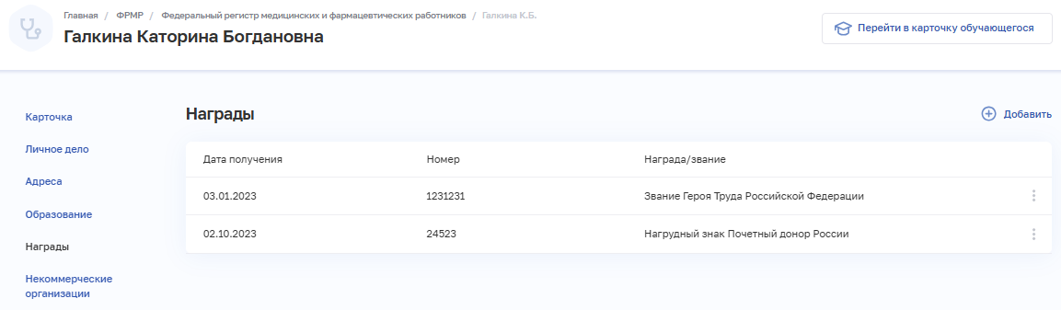
Рисунок 65 – Блок «Награды»
Блок «Награды» содержит элементы:
- таблица со списком записей о наградах и званиях выбранного работника. Таблица содержит столбцы:
  - «Дата получения»;
  - «Номер»;
  - «Награда/звание»;
- кнопка для выбора действия с записью:
  - «Редактировать» (см. подпункт 4.1.6.10.3 настоящего руководства пользователя);
  - «Удалить» (см. подпункт 4.1.6.10.4 настоящего руководства пользователя);
- кнопка «Добавить» для создания записи (см. подпункт 4.1.6.10.2 настоящего руководства пользователя).

Добавление записи о награде или звании
Для добавления записи о наградах или званиях работника:
- В блоке «Награды» нажмите кнопку «Добавить». Откроется окно «Новая награда» (Рисунок 66).
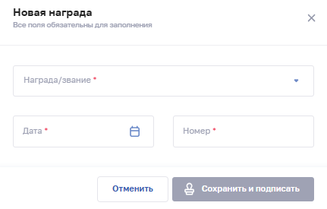
Рисунок 66 – Форма «Новая награда»
- В окне заполните все поля. Описание полей представлено в таблице ниже (см. Таблица 21).
- Нажмите кнопку «Сохранить и подписать» и выберите способ сохранения (с использованием УКЭП или без УКЭП).
Таблица 21 – Описание сведений о наградах и званиях работника
№ п/п | Наименование поля | Описание | Вид, способ ввода
 | Награда/звание | Наименование присвоенной (-го) награды/звания | Выбор значения из выпадающего списка.  Значения берутся из справочника ФРНСИ.РНСИ «Награды и звания Российской Федерации», OID 1.2.643.5.1.13.13.99.2.44
 | Дата | Дата присвоения награды/звания | Выбор даты в календаре
 | Номер | Номер присвоенной(-го) награды/звания | Текстовое поле с ограничением в 21 символ

Редактирование записи о награде или звании
Функция предназначена для внесения изменений в сведения о наградах и званиях медицинского (фармацевтического) работника. Для изменения записи:
- В таблице, в строке с нужной записью нажмите кнопку и выберите команду «Редактировать».
- Внесите изменения в открывшей форме «Редактирование награды».
- Нажмите кнопку «Сохранить и подписать» и выберите способ сохранения (с использованием УКЭП или без УКЭП).

Удаление записи о награде или звании
Функция предназначена для удаления сведений о наградах и званиях медицинского (фармацевтического) работника. Для удаления записи:
- В таблице в строке с нужной записью нажмите кнопку и выберите команду «Удалить».
- Подтвердите удаление и выберите способ сохранения (с использованием УКЭП или без УКЭП).

Блок «Некоммерческие организации»
Блок «Некоммерческие организации» предназначен для внесения сведений об участии медицинского (фармацевтического) работника в профессиональных некоммерческих организациях.

Просмотр списка профессиональных некоммерческих организаций, в которых участвует медицинский (фармацевтический) работник
Для перехода к блоку «Некоммерческие организации»:
- Перейдите в форму «Федеральный регистр медицинских и фармацевтических работников»: в главном меню Подсистемы выберите «ФРМР» → «Федеральный регистр медицинских и фармацевтических работников».
- При необходимости отфильтруйте список медицинских и фармацевтических работников (см. пункт 4.1.4 настоящего руководства пользователя).
- Нажмите на ФИО выбранного работника.
- Выберите в области данных карточки значение «Некоммерческие организации» (см. Рисунок 67).
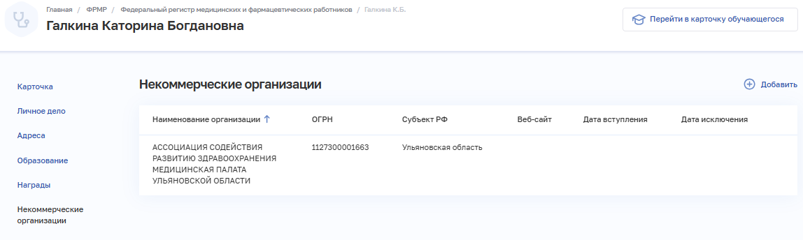
Рисунок 67 – Блок «Некоммерческие организации»
Блок «Некоммерческие организации» содержит элементы:
- таблица со списком записей о некоммерческих организациях, участником которых является выбранный работник. Таблица содержит столбцы:
  - «Наименование организации»;
  - «ОГРН»;
  - «Субъект РФ»;
  - «Веб-сайт»;
  - «Дата вступления»;
  - «Дата исключения»;
- кнопка для выбора действия с записью:
  - «Редактировать» (см. подпункт 4.1.6.11.3 настоящего руководства пользователя);
  - «Удалить» (см. подпункт 4.1.6.11.4 настоящего руководства пользователя);
- кнопка «Добавить» для создания записи (см. подпункт 4.1.6.11.2 настоящего руководства пользователя).

Добавление записи о профессиональных некоммерческих организациях
Для добавления записи об участии работника в некоммерческой организации:
- В блоке «Некоммерческие организации» нажмите кнопку «Добавить». Откроется форма «Новая некоммерческая организация» (см. Рисунок 68).
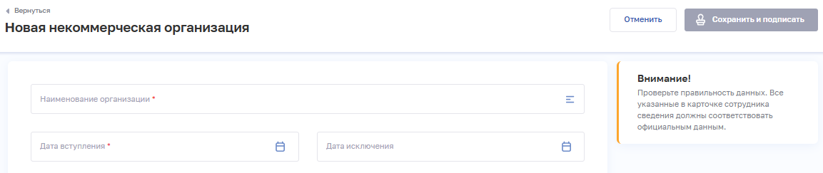
Рисунок 68 – Форма «Новая некоммерческая организация»
- На форме заполните все необходимые поля (поля, обязательные для заполнения, отмечены звездочкой). Описание сведений представлено в таблице ниже (см. Таблица 22).
- Нажмите кнопку «Сохранить и подписать» и выберите способ сохранения (с использованием УКЭП или без УКЭП).
Таблица 22 – Описание сведений о профессиональных некоммерческих организациях
№ п/п | Наименование поля | Описание | Вид, способ ввода
 | Наименование организации | Наименование профессиональной некоммерческой организации | При нажатии на поле открывается окно «Организации» с возможностью поиска по наименованию, ОГРН и субъекту Российской Федерации. Выбор значения в окне.  Значения берутся из справочника ФРНСИ.РНСИ «ФРМР. Справочник профессиональных некоммерческих организаций», OID 1.2.643.5.1.13.13.99.2.309
 | Дата вступления | Дата вступления работника в профессиональную некоммерческую организацию | Выбор даты в календаре
 | Дата исключения | Дата выхода/исключения работника из профессиональной некоммерческой организации | Выбор даты в календаре

Редактирование записи об участии работника в профессиональной некоммерческой организации
Функция предназначена для внесения изменений в сведения об участии медицинского (фармацевтического) работника в профессиональной некоммерческой организации. Для изменения записи:
- В таблице, в строке с нужной записью нажмите кнопку и выберите команду «Редактировать».
- Внесите изменения в открывшейся форме «Редактирование некоммерческой организации».
- Нажмите кнопку «Сохранить и подписать» и выберите способ сохранения (с использованием УКЭП или без УКЭП).

Удаление записи об участии работника в профессиональной некоммерческой организации
Функция предназначена для удаления сведений об участии медицинского (фармацевтического) работника в профессиональной некоммерческой организации. Для удаления записи:
- В таблице, в строке с нужной записью нажмите кнопку и выберите команду «Удалить».
- Подтвердите удаление и выберите способ сохранения (с использованием УКЭП или без УКЭП).

Создание для медицинского (фармацевтического) работника карточки обучающегося
Функция предназначена для создания в Подсистеме карточки обучающегося на основе карточки медицинского (фармацевтического) работника.
Для создания карточки обучающегося из карточки работника:
- Перейдите в форму «Федеральный регистр медицинских и фармацевтических работников»: в главном меню Подсистемы выберите «ФРМР» → «Федеральный регистр медицинских и фармацевтических работников».
- При необходимости отфильтруйте список медицинских и фармацевтических работников (см. пункт 4.1.4 настоящего руководства пользователя).
- Нажмите на ФИО выбранного работника. Откроется его карточка.
- Нажмите кнопку «Создать обучающегося» (см. Рисунок 7). Откроется форма «Новый обучающийся» в Регистре обучающихся (см. Рисунок 74). Подробное описание порядка заполнения формы приведено в п. 4.2.6.3.1 настоящего руководства пользователя.

Форма «Регистр обучающихся»
Форма «Регистр обучающихся» предназначена для вывода записей о лицах, обучающихся по образовательным программам среднего профессионального и высшего медицинского образования, внесенных в Подсистему. Данная форма доступна только авторизованным пользователям Подсистемы с ролями:
- Работник организации (ФРМР);
- Работник ОУЗ (ФРМР);
- Работник МЗ (ФРМР);
- Работник МЗ (кадровый департамент) (ФРМР);
- Администратор (ФРМР).
Описание прав пользователей приведено в приложении к настоящему руководству пользователя (см. Приложение А).
Для работы с информацией указанной формы предусмотрены следующие инструменты и приемы работы:
- просмотр информации;
- упорядочивание информации по содержимому столбцов;
- управление составом и способом вывода информации;
- фильтрация информации;
- выгрузка результатов поиска и фильтрации данных.

Просмотр информации
Для перехода к регистру обучающихся в главном меню Подсистемы выберите «ФРМР» → «Регистр обучающихся».
На странице «Регистр обучающихся» содержатся (см. Рисунок 69):
- область фильтрации списка. Возможен быстрый или расширенный поиск обучающихся по заданным параметрам (см. пункт 4.2.2 настоящего руководства пользователя);
- таблица со списком обучающихся. Таблица содержит столбцы:
  - «СНИЛС»;
  - «ФИО»;
  - «Образовательная организация»;
  - «Курс»;
  - «Специальность»;
- кнопки управления:
  - «Создать» (см. подпункт 4.2.6.3.1 настоящего руководства пользователя);
  - кнопка выгрузки результатов поиска в табличный электронный документ (см. подпункт 4.2.5 настоящего руководства пользователя).
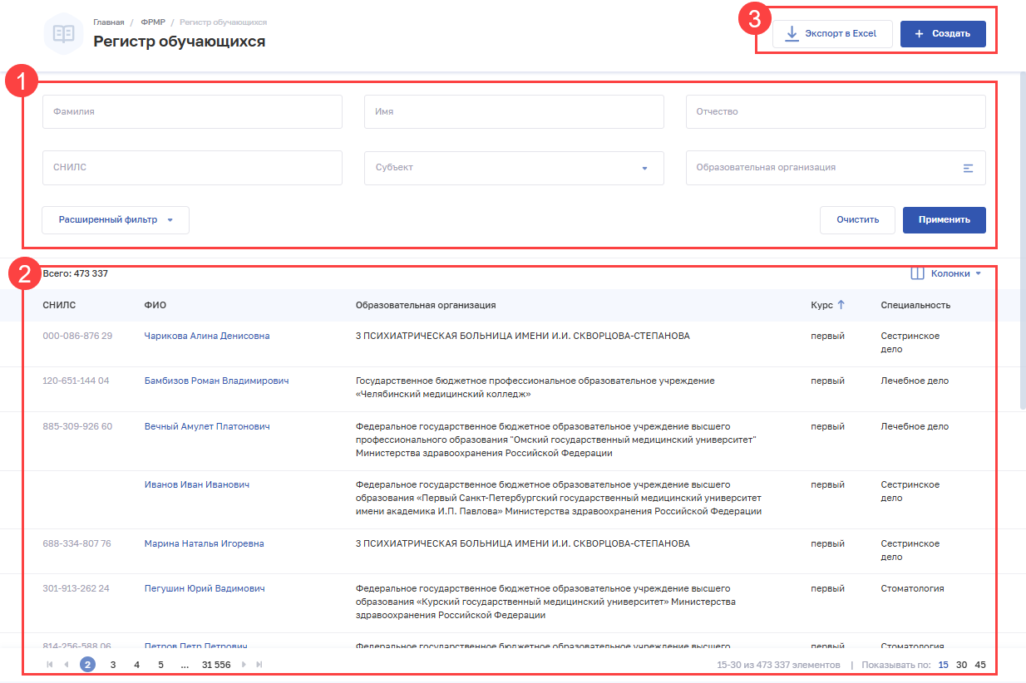
Рисунок 69 – Форма «Регистр обучающихся»

Упорядочивание информации по содержимому столбцов
Подсистема позволяет задать порядок сортировки информации в форме. Информация сортируется по возрастанию или убыванию значений в выбранной колонке таблицы со списком обучающихся (Рисунок 69, 2). Для выбора колонки необходимо нажать на нее. Отобразится значок:
- — для сортировки по возрастанию;
- — для сортировки по убыванию.

Управление составом и способом вывода информации
Перечень отображаемых колонок в таблице со списком обучающихся настраивается по нажатию кнопки «Колонки» и выбору требуемых параметров из списка (см. Рисунок 70).
Для выбора доступны колонки:
- «Образовательная организация»;
- «Курс»;
- «Специальность».
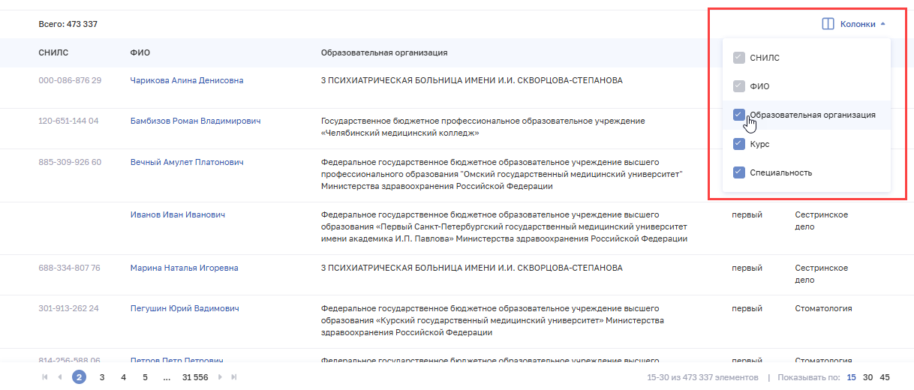
Рисунок 70 – Настройка отображения колонок таблицы
Для списка доступна пагинация страниц результатов поиска и фильтрации (Рисунок 71, 1). Возможно переключение между страницами, а также переход на первую или последнюю страницу списка. Количество отображаемых на странице записей можно изменить в настройках пагинации (Рисунок 71, 2). Доступные значения: 15, 30, 45 записей на странице.
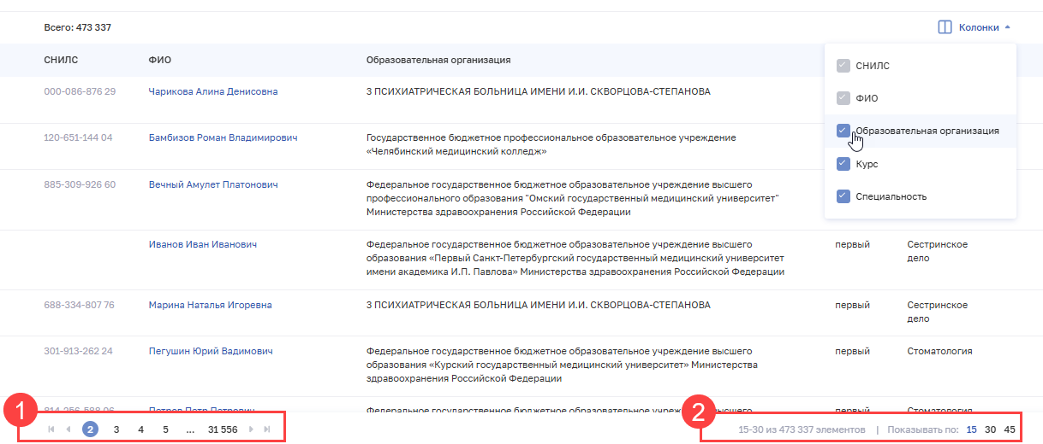
Рисунок 71 – Настройка отображения количества записей на странице

Фильтрация информации
В Подсистеме существует возможность гибко настроить отображение списка обучающихся и найти определенную карточку. Доступны варианты фильтрации:
- быстрый фильтр по ключевым параметрам;
- расширенный фильтр.
Перечень полей, по которым осуществляется поиск, представлен в таблице ниже (см. Таблица 23).
В полях с текстовым и числовым форматом ввода поиск осуществляется при вводе трех символов и более. Чтобы выполнить фильтрацию списка, введите параметры поиска и нажмите кнопку «Применить». Чтобы открыть полный список полей фильтрации, нажмите кнопку «Расширенный фильтр». Отфильтрованный список будет отображен в нижней части страницы. Чтобы сбросить фильтры, нажмите кнопку «Очистить». В списке будут отображены все записи об обучающихся, внесенных в Подсистему.
Таблица 23 – Перечень полей, по которым осуществляется поиск по списку обучающихся
№ п/п | Наименование фильтра | Описание | Формат ввода
 | Быстрый фильтр
 | Фамилия | Фамилия обучающегося | Текстовый
 | Имя | Имя обучающегося | Текстовый
 | Отчество | Отчество обучающегося | Текстовый
 | СНИЛС | СНИЛС обучающегося | Числовой (в формате  ХХХ-ХХХ-ХХХ ХХ)
 | Субъект | Субъект Российской Федерации, в котором на данный момент учится обучающийся | Выбор из списка (доступно одно значение)
 | Образовательная организация | Организация, в которой на данный момент учится обучающийся | При нажатии на поле открывается окно «Образовательная организация» с возможностью поиска по наименованию и субъекту Российской Федерации.  Выбор одного или нескольких значений
 | Расширенный фильтр
 | «Персональные данные»
 | Гражданство | Гражданство обучающегося | Выбор из списка (одно значение)
 | Тип документа | Тип документа обучающегося | Выбор из списка (одно значение)
 | Серия/номер документа | Серия и номер документа, выбранного в поле «Тип документа» | Число. В качестве разделителя используется символ «/»
 | Дата рождения от | Период, в который попадает дата рождения обучающегося | Выбор даты в календаре
 | Дата рождения до | Период, в который попадает дата рождения обучающегося | Выбор даты в календаре
 | Уникальный номер реестровой записи (OID) | Идентификационный номер обучающегося в Подсистеме | Числовой
 | Пол | Пол обучающегося | Установка флажка напротив нужного значения
 | «Обучение»
 | Специальность | Специальность обучающегося | По нажатию на поле открывается окно для поиска специальности.  Выбор одного или нескольких значений в окне
 | Форма обучения | Форма обучения | Выбор из списка (одно значение)
 | Курс | Курс, на котором находится обучающийся | Выбор из списка (одно значение)
 | Целевое обучение | Признак прохождения обучающимся целевого обучения | Выбор из списка (одно значение)
 | На бюджетной основе | Признак прохождения обучения на бюджетной основе | Выбор из списка (одно значение)
 | Уровень профессионального образования | Уровень профессионального образования обучающегося | Выбор из списка (одно значение)
 | Зачисление от | Период, в который попадает дата зачисления на обучение | Выбор даты в календаре
 | Зачисление до | Период, в который попадает дата зачисления на обучение | Выбор даты в календаре
 | Окончание от | Период, в который попадает дата окончания обучения | Выбор даты в календаре
 | Окончание до | Период, в который попадает дата окончания обучения | Выбор даты в календаре
 | По итогам обучения | Статус обучающегося по завершению обучения | Выбор из списка (одно значение)
 | «Аккредитация»
 | Профессиональный стандарт аккредитации | Профессиональный стандарт аккредитации обучающегося | Выбор из списка (несколько значений)
 | Серия и номер свидетельства об аккредитации | Реквизиты документа об аккредитации обучающегося | Числовой
 | Присвоена от | Период, в который обучающимся пройдена аккредитация специалиста | Выбор даты в календаре
 | Присвоена до |  | Выбор даты в календаре
 | Специальность аккредитации | Специальность аккредитации специалиста | По нажатию на поле открывается окно для поиска специальности аккредитации.  Выбор одного или нескольких значений в окне
 | Должность | Должность (для специалистов с высшим профессиональным немедицинским образованием) | Выбор из списка (несколько значений)

Выгрузка результатов поиска и фильтрации данных
Для выгрузки результатов поиска и фильтрации данных по параметрам, указанным пользователем, предусмотрена кнопка (Рисунок 69, 3). Данные выгружаются в формате табличного документа. Файл загружается на устройство пользователя в папку для загрузок по умолчанию. Количество записей, выгружаемых в файл, составляет не более 15 000 единиц. Если количество записей, предназначенных для выгрузки, превысит 15 000, то все записи, начиная с 15 001, не будут выгружены.
Перечень столбцов с признаком обязательности их наличия в файле выгрузки приведен в таблице ниже (см. Таблица 24).
Таблица 24 – Перечень столбцов с признаком обязательности их наличия в файле выгрузки
№ п/п | Наименование модуля | Объект учета | Наименование столбца в таблице | Признак обязательности наличия столбца в таблице
 | Медицинские и фармацевтические работники | Обучающиеся | СНИЛС | Да
 | Медицинские и фармацевтические работники | Обучающиеся | ФИО | Да
 | Медицинские и фармацевтические работники | Обучающиеся | Образовательная организация | Нет
 | Медицинские и фармацевтические работники | Обучающиеся | Курс | Нет
 | Медицинские и фармацевтические работники | Обучающиеся | Специальность | Нет

Форма «Карточка обучающегося»

Просмотр карточки
Форма «Карточка обучающегося» предназначена для внесения в Подсистему:
- основных данных об обучающемся и сведений о документах, удостоверяющих его личность;
- сведений об адресах обучающегося;
- сведений об образовании обучающегося.
Для перехода в карточку обучающегося:
- Перейдите в форму «Регистр обучающихся»: в главном меню Подсистемы выберите «ФРМР» → «Регистр обучающихся».
- При необходимости отфильтруйте список обучающихся (см. пункт 4.2.4 настоящего руководства пользователя).
- Нажмите на ФИО выбранного обучающегося.
Карточка обучающегося содержит следующие элементы (см. Рисунок 72):
- блоки:
  - «Карточка» — основные данные и документы обучающегося;
  - «Адреса» — адреса регистрации и проживания обучающегося;
  - «Образование» — сведения об образовании обучающегося;
- область данных выбранного блока карточки;
- кнопки управления данными выбранного блока:
  - «Редактировать» (см. подпункт 4.2.6.2 настоящего руководства пользователя);
- кнопка «Создать сотрудника» (см. подпункт 4.1.6.2 настоящего руководства пользователя) или «Перейти в карточку сотрудника» (см. подпункт 4.1.6.1 настоящего руководства пользователя).
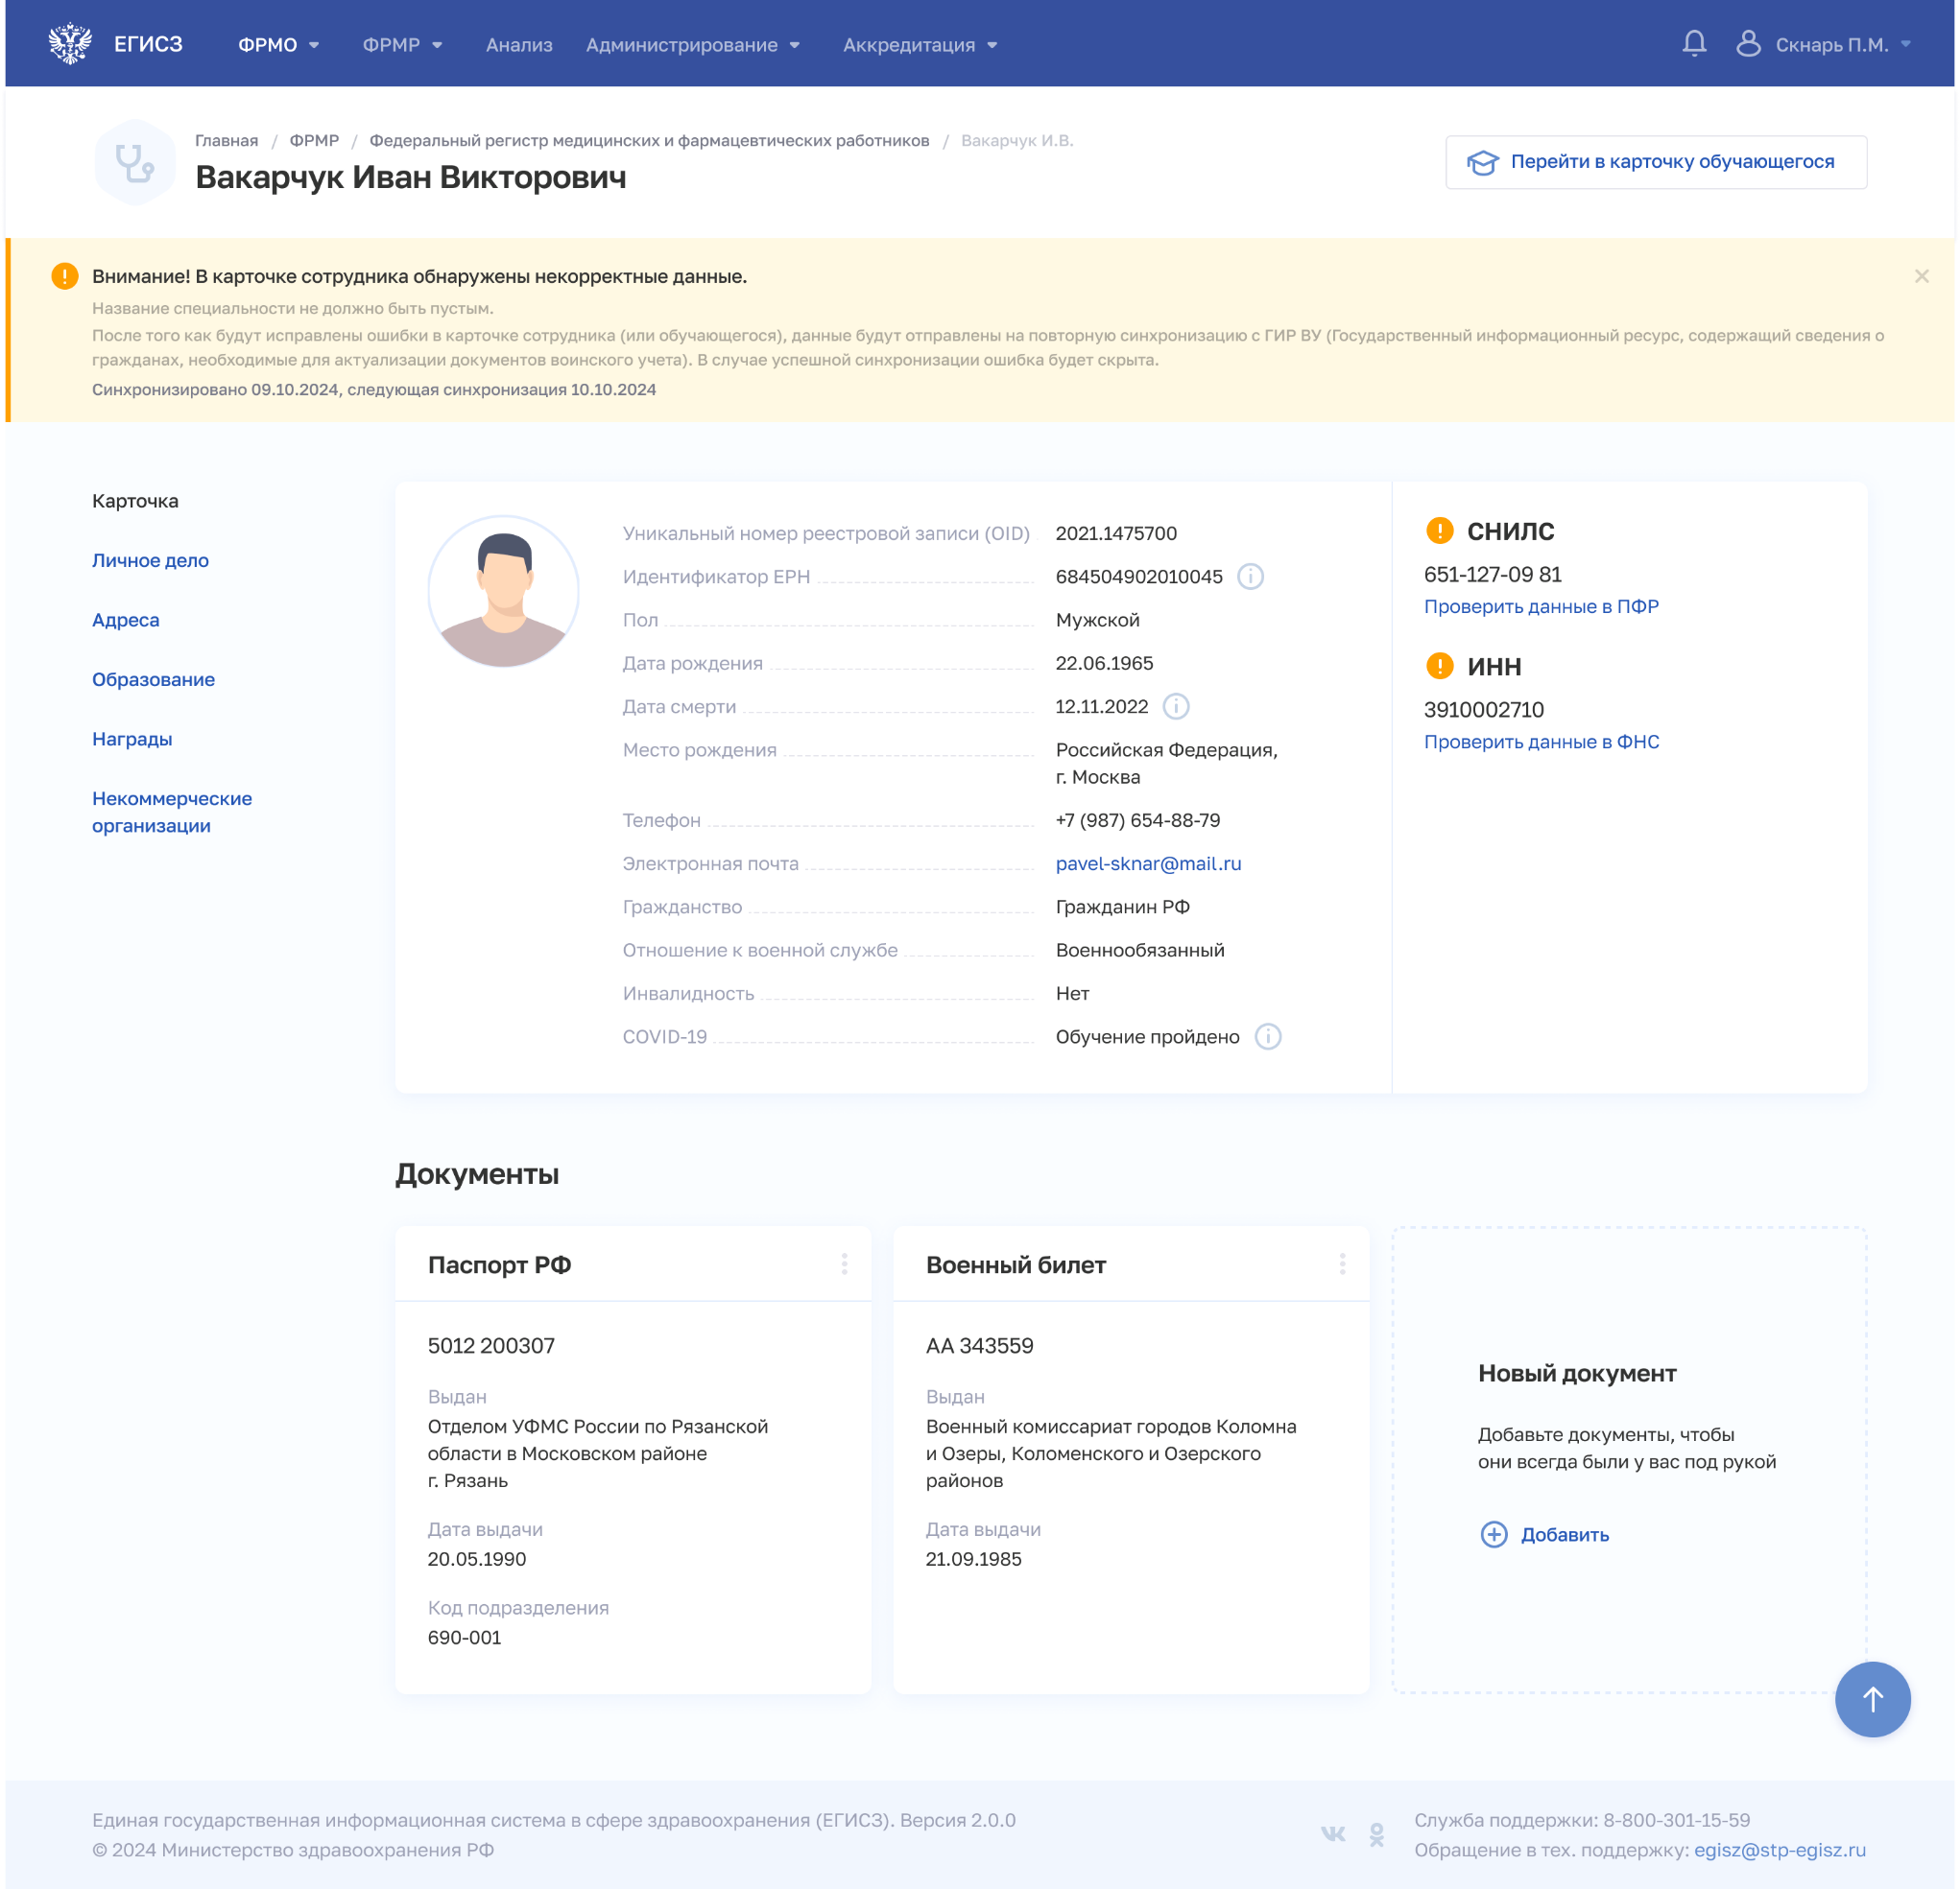
Рисунок 72 – Форма «Карточка обучающегося»
Поля «Идентификатор ЕРН» и «Дата смерти» доступны только для чтения, поля выводятся при наличии сведений, данные для полей поступают из внешней информационной системы ГИП.
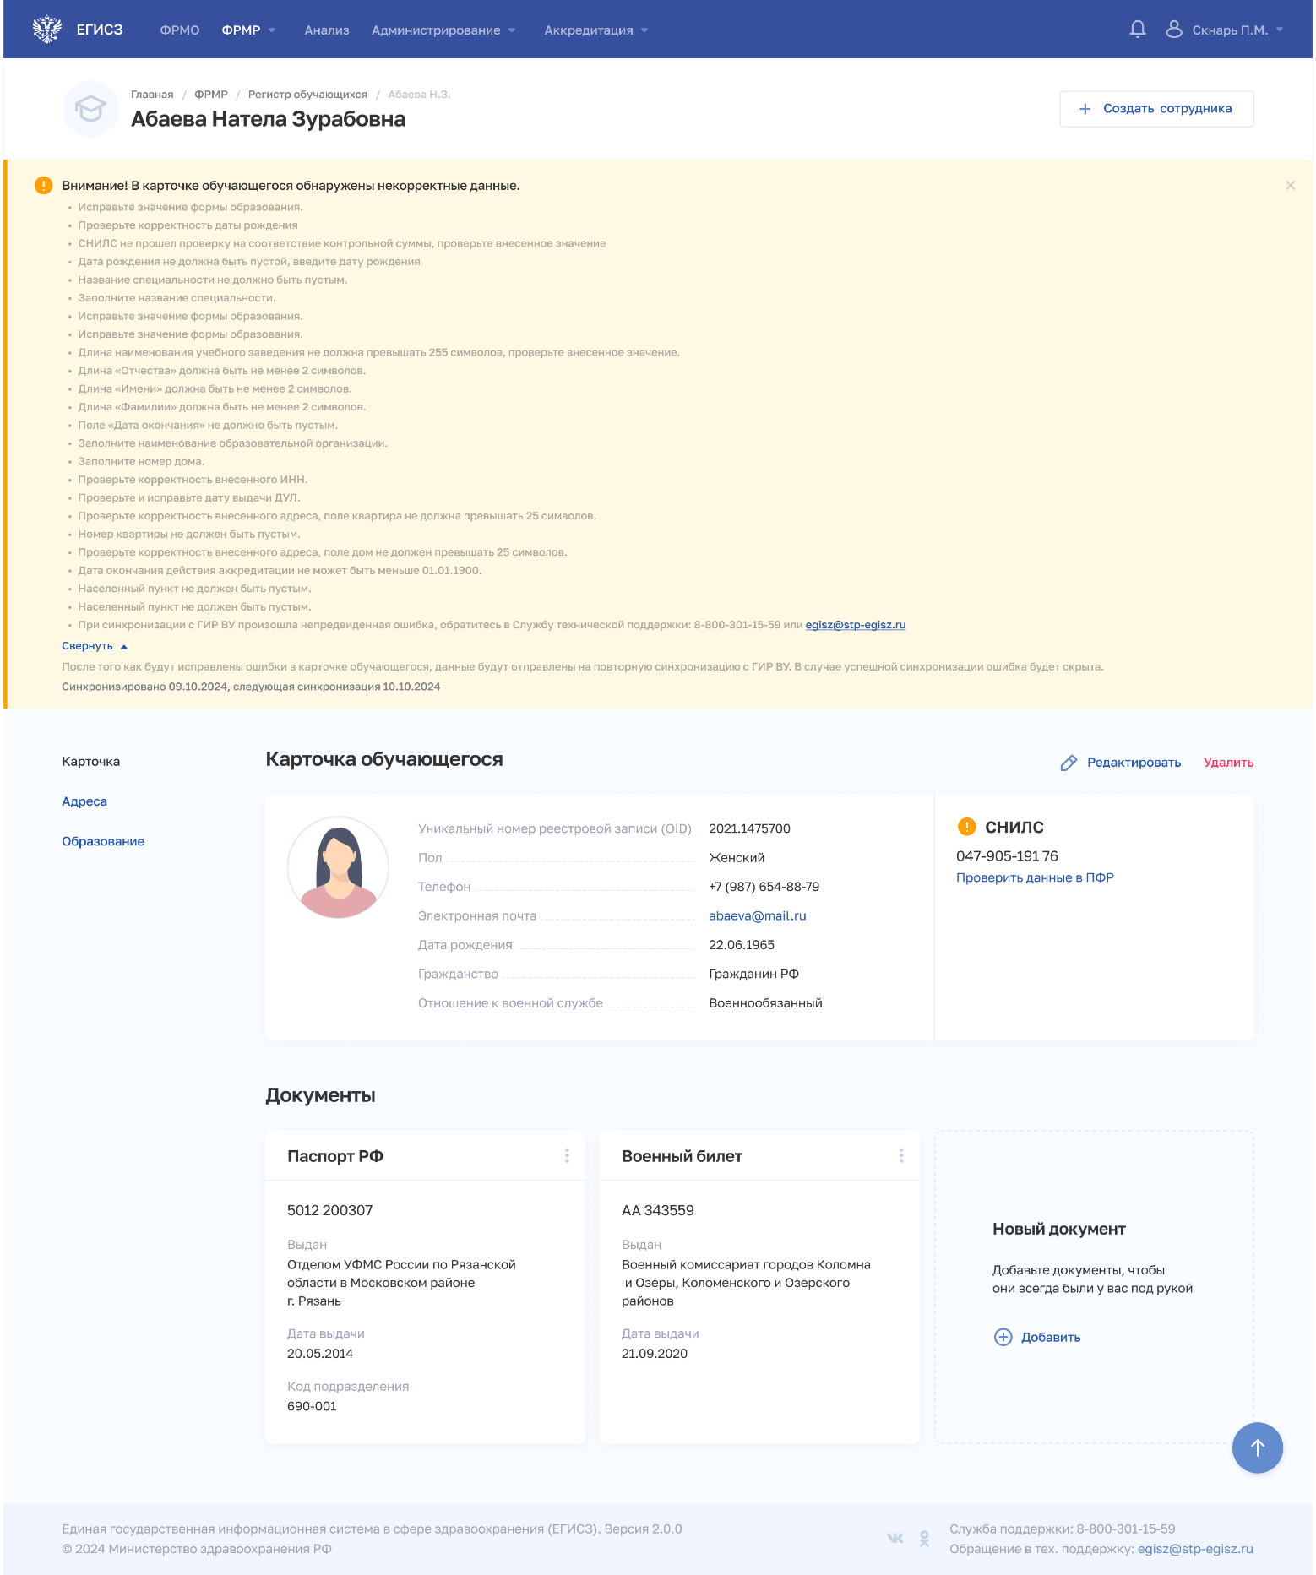
Рисунок 73 – Отображение информационного сообщения от со списком ошибок при формировании запроса в ГИР ВУ в карточке обучающегося
При нажатии на кнопку «Создать сотрудника» из карточки обучающегося выполняется переход к форме «Новый сотрудник», предзаполненной данными из карточки обучающегося. Описание полей представлено в таблице (см. Таблица 7).
Если форма «Новый сотрудник» предзаполнена данными из карточки обучающегося, предзаполненные поля не заблокированы и доступны для редактирования пользователем. Внесенные изменения на форме «Новый сотрудник» вносятся также и в карточку обучающегося.

Редактирование карточки обучающегося
Функция предназначена для внесения изменений в карточку обучающегося. Для редактирования карточки:
- Перейдите в форму «Регистр обучающихся»: в главном меню Подсистемы выберите «ФРМР» → «Регистр обучающихся».
- При необходимости отфильтруйте список (см. пункт 4.2.4 настоящего руководства пользователя).
- Нажмите на ФИО обучающегося. Откроется карточка обучающегося.
- Нажмите кнопку «Редактировать».
- Отредактируйте информацию об обучающемся.
- Нажмите кнопку «Сохранить и подписать» и выберите способ сохранения (с использованием УКЭП или без УКЭП).
В форме «Редактирование карточки обучающегося» выполняется проверка на наличие документа, удостоверяющего личность. Пользователю доступно обязательное внесение сведений о документе, удостоверяющем личность, в зависимости от выбранного значения в поле «Гражданство». Особенности заполнения полей для ввода персональных данных обучающегося представлены в таблице (см. Таблица 25).

Добавление обучающегося в Регистр обучающихся

Создание записи об обучающемся
Для добавления записи об обучающемся в Регистр обучающихся:
- Нажмите кнопку «Создать» в Регистре обучающихся. Откроется форма «Новый обучающийся» (см. Рисунок 74).
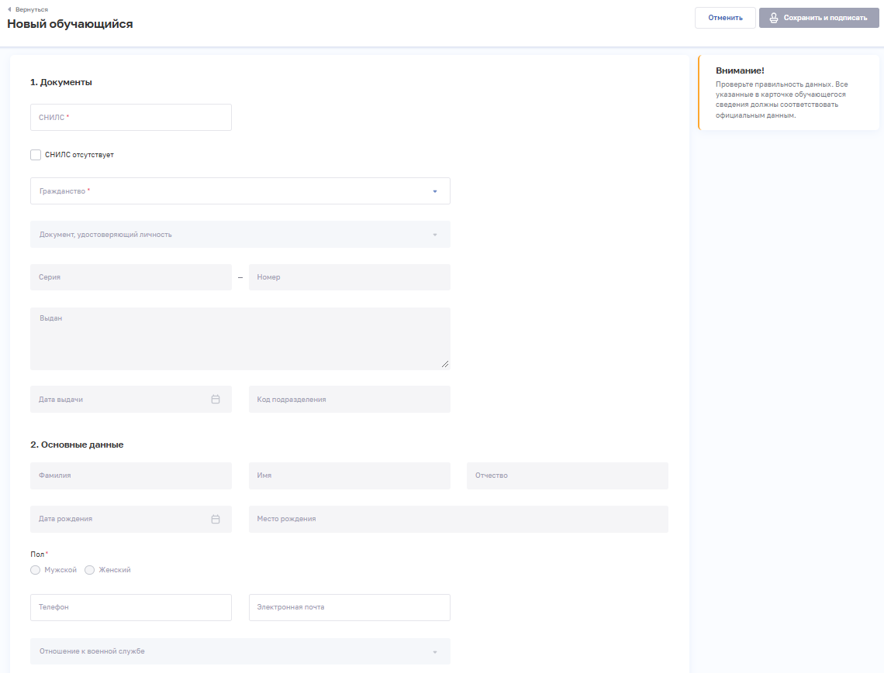
Рисунок 74 – Форма «Новый обучающийся»
- На форме заполните все необходимые поля в следующих разделах (поля, обязательные для заполнения, отмечены звездочкой):
  - «1. Документы»;
  - «2. Основные данные». Набор полей формы зависит от выбранного гражданства обучающегося.
Описание полей представлено в таблице ниже (см. Таблица 25).
- Нажмите кнопку «Сохранить и подписать» и выберите способ сохранения (с использованием УКЭП или без УКЭП). Сохраненные данные будут отображены в карточке обучающегося в блоке «Карточка».
После сохранения карточки становятся доступными для заполнения блоки:
- «Карточка» (см. подпункт 4.2.6.3.2 настоящего руководства пользователя);
- «Адреса» (см. подпункт 4.2.6.3.3 настоящего руководства пользователя);
- «Образование» (см. подпункт 4.2.6.3.4 настоящего руководства пользователя).
Таблица 25 – Описание полей для ввода персональных данных обучающегося
№ п/п | Наименование поля | Описание | Вид, способ ввода
 | Документы
 | СНИЛС | СНИЛС обучающегося | Числовое поле (в формате ХХХ-ХХХ-ХХХ ХХ). Значение не должно быть «000-000-000 00»
 | СНИЛС отсутствует | Признак наличия/ отсутствия СНИЛС у обучающегося | Установка флажка
 | Гражданство | Гражданство обучающегося | Выбор значения из выпадающего списка.  В зависимости от выбранного значения в разделе «Документы» отображаются дополнительные поля.  Значения берутся из справочника ФРНСИ.РНСИ «Категории гражданства», OID 1.2.643.5.1.13.13.99.2.315
 | Страна | Страна, гражданином которой является обучающийся | Выбор значения из выпадающего списка.  Поле отображается, если в списке «Гражданство» выбрано значение «Гражданин РФ и иностранного государства (двойное гражданство)» или «Иностранный гражданин».  Значения берутся из справочника ФРНСИ.РНСИ «Общероссийский классификатор стран мира», OID 1.2.643.5.1.13.2.1.1.63
 | Документ, удостоверяющий личность | Вид документа, удостоверяющего личность обучающегося | Выбор значения из выпадающего списка, список значений зависит от значения в поле «Гражданство».  Поле доступно для редактирования после заполнения поля «Гражданство».  Значения берутся из справочника ФРНСИ.РНСИ «Документы, удостоверяющие личность», OID 1.2.643.5.1.13.13.99.2.48
 | Серия | Серия документа, удостоверяющего личность обучающегося | Текстовое поле с ограничением в 10 символов.  Поле доступно для редактирования после заполнения поля «Гражданство»
 | Номер | Номер документа, удостоверяющего личность обучающегося | Текстовое поле с ограничением в 20 символов.  Поле доступно для редактирования после заполнения поля «Гражданство»
 | Выдан | Наименование органа, выдавшего документ, удостоверяющий личность обучающегося | Текстовое поле с ограничением в 200 символов.  Поле доступно для редактирования после заполнения поля «Гражданство»
 | Дата выдачи | Дата выдачи документа, удостоверяющего личность обучающегося | Выбор даты в календаре.  Поле доступно для редактирования после заполнения поля «Гражданство»
 | Код подразделения | Код подразделения, выдавшего документ, удостоверяющий личность обучающегося | Текстовое поле.  Поле доступно для редактирования после заполнения поля «Гражданство»
 | Основные данные
 | Фамилия | Фамилия обучающегося | Текстовое поле с ограничением в 100 символов
 | Имя | Имя обучающегося | Текстовое поле с ограничением в 100 символов
 | Отчество | Отчество обучающегося | Текстовое поле с ограничением в 100 символов
 | Дата рождения | Дата рождения обучающегося | Выбор даты в календаре.  Возраст обучающегося не может быть меньше 14 лет
 | Место рождения | Место рождения обучающегося | Текстовое поле с ограничением в 256 символов
 | Пол | Пол обучающегося | Выбор значения в радиогруппе
 | Телефон (+7) | Номер телефона обучающегося | Числовое поле длиной 10 символов
 | Электронная почта | Адрес электронной почты обучающегося | Текстовое поле с ограничением от 5 до 318 символов
 | Отношение к военной службе | Отношение обучающегося к военной службе | Выбор значения из выпадающего списка.  Значения берутся из справочника ФРНСИ.РНСИ «Классификатор отношения к военной службе», OID 1.2.643.5.1.13.2.1.1.203
 | Инвалидность | Признак наличия/ отсутствия инвалидности у обучающегося | Установка флажка

Блок «Карточка»
Блок «Карточка» предназначен для внесения в Подсистему основных данных об обучающемся и сведений о документах, удостоверяющих его личность.
Порядок ввода основных сведений об обучающемся описан в подпункте 4.2.6.3.1 настоящего руководства пользователя
Порядок ввода, редактирования и удаления сведений о документах обучающегося аналогичен описанным для медицинских и фармацевтических работников (см. подпункты 4.1.6.6.2, 4.1.6.6.3 и 4.1.6.6.4 настоящего руководства пользователя).

Блок «Адреса»
Блок «Адреса» предназначен для внесения в Подсистему сведений об адресах обучающегося.
Порядок ввода, редактирования и удаления сведений об адресах обучающегося аналогичен порядку ввода сведений об адресах медицинских и фармацевтических работников (см. подпункты 4.1.6.8.2, 4.1.6.8.3, 4.1.6.8.4 настоящего руководства пользователя).

Блок «Образование»
Блок «Образование» предназначен для внесения в Подсистему сведений об образовании обучающегося (см. Рисунок 75).
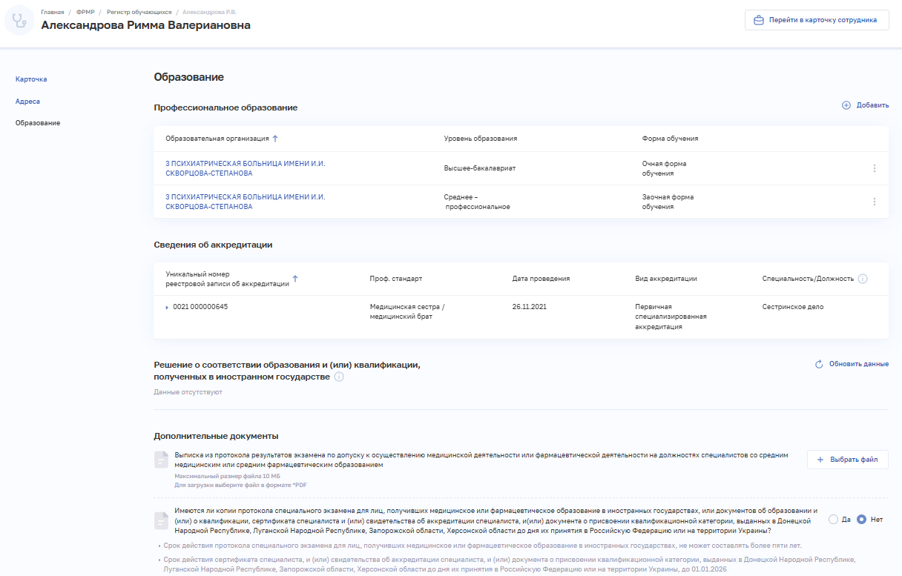
Рисунок 75 – Блок «Образование» карточки обучающегося
Блок «Образование» карточки обучающегося содержит следующие разделы:
- «Профессиональное образование» (см. подпункт 4.2.6.3.4.1 настоящего руководства пользователя);
- «Сведения об аккредитации» (см. 4.2.6.3.4.2 подпункт настоящего руководства пользователя);
- «Решение о соответствии образования и (или) квалификации, полученных в иностранном государстве» (см. подпункт 4.2.6.3.4.3 настоящего руководства пользователя);
- «Дополнительные документы» (см. подпункт 4.2.6.3.4.4 настоящего руководства пользователя).

Раздел «Профессиональное образование»

Просмотр сведений о профессиональном образовании
Сведения о профессиональном образовании обучающегося содержатся в разделе «Профессиональное образование» блока «Образование» (см. Рисунок 76).
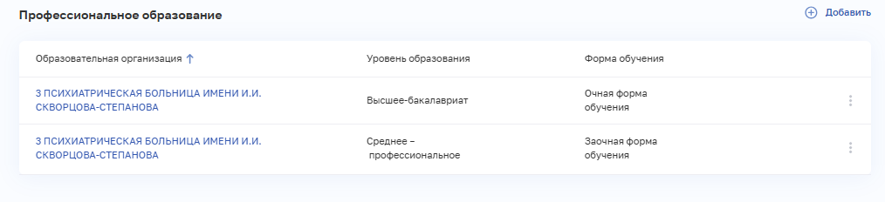
Рисунок 76 – Раздел «Профессиональное образование»
Раздел «Профессиональное образование» содержит:
- таблицу с записями о профессиональном образовании обучающегося. Таблица содержит столбцы:
  - «Образовательная организация»;
  - «Уровень образования»;
  - «Форма обучения»;
- кнопку для выбора действия с записью:
  - «Редактировать» (см. подпункт 4.2.6.3.4.1.4 настоящего руководства пользователя);
  - «Удалить» (см. подпункт 4.2.6.3.4.1.5 настоящего руководства пользователя);
- кнопку «Добавить» для создания записи (см. подпункт 4.2.6.3.4.1.2 настоящего руководства пользователя).

Добавление записи о профессиональном образовании обучающегося
Для добавления записи о профессиональном образовании обучающегося:
- Нажмите кнопку «Добавить» в разделе «Профессиональное образование». Откроется форма «Новая запись профессионального образования» (см. Рисунок 77).
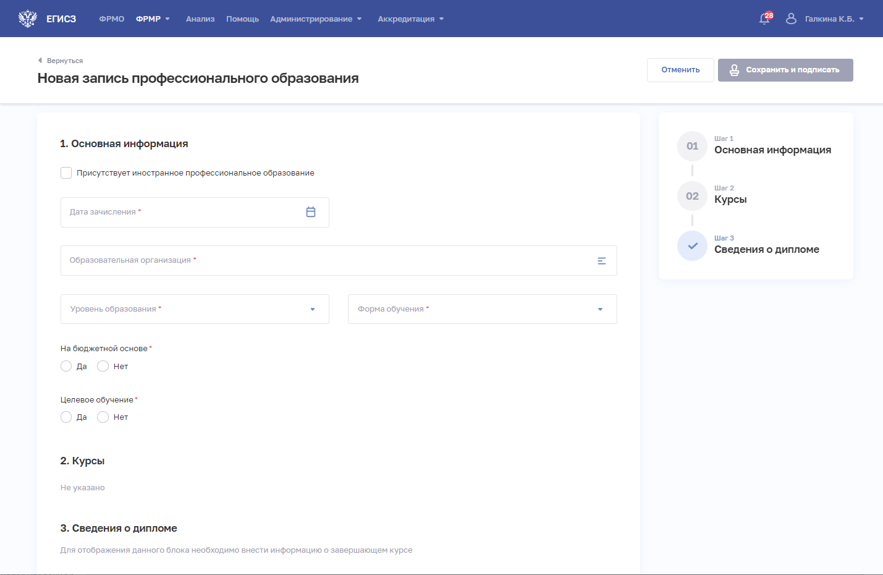
Рисунок 77 – Новая запись профессионального образования
- На форме заполните все необходимые поля в записи (поля, обязательные для заполнения, отмечены звездочкой):
  - «Основная информация»;
  - «Курсы»;
  - «Сведения о дипломе»;
  - «Срок освоения образовательной программы» (отображается, если в разделе «Сведения о дипломе» выбран признак «Есть сведения»).
Описание сведений представлено в таблице ниже (см. Таблица 26).
- Для добавления сведений о курсах обучающегося в разделе «Курсы» нажмите «Добавить». Откроется окно «Новый курс» (см. Рисунок 78).
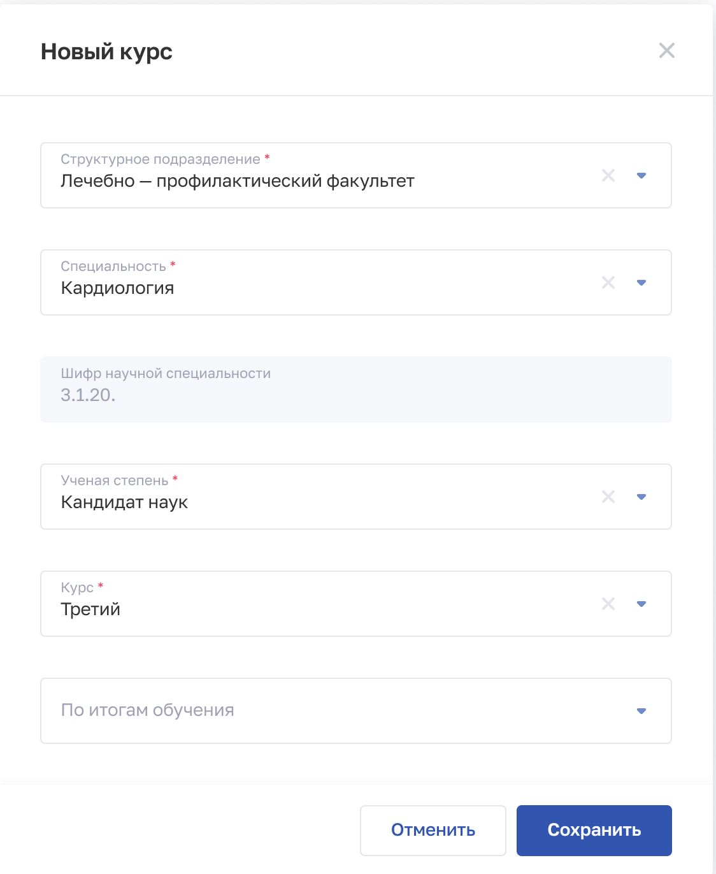
Рисунок 78 – Форма «Новый курс»
  - В окне заполните поля (поля, обязательные для заполнения, отмечены звездочкой). Описание полей представлено в таблице ниже.
  - Нажмите кнопку «Сохранить». Окно закроется, произойдет возврат на форму «Новая запись профессионального образования».
После заполнения сведения о курсах, которые прошел обучающийся, в разделе «Сведения о дипломе» поля будут доступны для заполнения.
- Установите флажок «Есть сведения», если есть сведения о получении диплома обучающимся. В записи отобразятся дополнительные поля. Описание полей представлено в таблице ниже. Если сведения о дипломе отсутствуют, оставьте поле для флажка пустым.
После заполнения данных в меню справа напротив соответствующего раздела появляется символ , который означает готовность раздела к сохранению.
- Нажмите кнопку «Сохранить и подписать» и выберите способ сохранения (с использованием УКЭП или без УКЭП).
Таблица 26 – Описание сведений о профессиональном образовании обучающегося
№ п/п | Наименование поля | Описание | Вид, способ ввода
 | Основная информация
 | Присутствует иностранное профессиональное образование | Признак получения обучающимся иностранного профессионального образования | Установка флажка
 | Дата зачисления | Дата зачисления обучающегося в образовательную организацию | Выбор даты в календаре
 | Образовательная организация | Образовательная организация, в которой обучающийся получает профессиональное образование | При нажатии на поле открывается окно «Образовательные учреждения» с возможностью поиска по наименованию и субъекту Российской Федерации.  Выбор значения в окне.  Значения берутся из справочника ФРНСИ.РНСИ «Реестр образовательных организаций, реализующих профессиональных образовательных программ медицинского образования и фармацевтического образования», OID 1.2.643.5.1.13.13.11.1519
 | Форма обучения | Форма обучения | Выбор значения из выпадающего списка
 | Уровень образования | Уровень образования, получаемый обучающимся | Выбор значения из выпадающего списка.  Значения берутся из справочника ФРНСИ.РНСИ «ФРМР. Классификатор уровней профессионального образования» OID 1.2.643.5.1.13.13.99.2.243
 | На бюджетной основе | Признак прохождения обучения на бюджетной основе | Выбор значения в радиогруппе
 | Целевое обучение | Признак прохождения целевого обучения | Выбор значения в радиогруппе
 | Дата заключения договора | Дата заключения договора о целевом обучении | Выбор даты в календаре.  Поле отображается, если в радиогруппе «Целевое обучение» выбрано значение «Да»
 | Номер договора | Регистрационный номер договора о целевом обучении | Текстовое поле с ограничением в 100 символов. Поле отображается, если в радиогруппе «Целевое обучение» выбрано значение «Да»
 | Заказчик (регион) | Субъект Российской Федерации — заказчик целевого обучения | Выбор значения из выпадающего списка.  Поле отображается, если в радиогруппе «Целевое обучение» выбрано значение «Да».  Значения берутся из справочника ФРНСИ.РНСИ «Субъекты Российской Федерации», OID 1.2.643.5.1.13.13.99.2.206
 | Наименование заказчика | Полное наименование федерального государственного органа, органа государственной власти субъекта Российской Федерации, органа местного самоуправления, юридического лица или индивидуального предпринимателя, выступающего заказчиком целевого обучения | Текстовое поле с ограничением в 250 символов. Поле отображается, если в радиогруппе «Целевое обучение» выбрано значение «Да»
 | ИНН заказчика | ИНН федерального государственного органа, органа государственной власти субъекта Российской Федерации, органа местного самоуправления, юридического лица или индивидуального предпринимателя, выступающего заказчиком целевого обучения | Числовое поле с ограничением в 10 символов для юридического лица, 12 символов для индивидуального предпринимателя. Поле отображается, если в радиогруппе «Целевое обучение» выбрано значение «Да»
 | ОГРН/ОГРНИП заказчика | ОГРН федерального государственного органа, органа государственной власти субъекта Российской Федерации, органа местного самоуправления, юридического лица или ОГРНИП индивидуального предпринимателя, выступающего заказчиком целевого обучения | Числовое поле с ограничением в 13 символов для юридического лица, 15 символов для индивидуального предпринимателя. Поле отображается, если в радиогруппе «Целевое обучение» выбрано значение «Да»
 | Совпадает с организацией-работодателем | Признак наличия в договоре о целевом обучении условия о том, что гражданин будет трудоустроен в организацию, являющуюся заказчиком (к индивидуальному предпринимателю, являющемуся заказчиком) | Поле отображается, если в радиогруппе «Целевое обучение» выбрано значение «Да».  Если флажок установлен:  поле «ИНН работодателя» автоматически заполняется значением поля «ИНН заказчика»;  поле «ОГРН/ОГРНИП работодателя» автоматически заполняется значением поля «ОГРН/ОГРНИП заказчика»;  поле «Наименование работодателя» автоматически заполняется значением поля «Наименование заказчика»
 | Наименование работодателя | Полное наименование организации, в которую будет трудоустроен гражданин в соответствии с договором о целевом обучении (полное наименование места осуществления трудовой деятельности в соответствии с полученной квалификацией) | Текстовое поле с ограничением в 250 символов. Поле отображается, если в радиогруппе «Целевое обучение» выбрано значение «Да»
 | ИНН работодателя | ИНН организации, в которую будет трудоустроен гражданин в соответствии с договором о целевом обучении | Числовое поле с ограничением в 10 символов для юридического лица, 12 символов для индивидуального предпринимателя. Поле отображается, если в радиогруппе «Целевое обучение» выбрано значение «Да»
 | ОГРН/ОГРНИП работодателя | ОГРН/ОГРНИП организации, в которую будет трудоустроен гражданин в соответствии с договором о целевом обучении | Числовое поле с ограничением в 13 символов для юридического лица, 15 символов для индивидуального предпринимателя. Поле отображается, если в радиогруппе «Целевое обучение» выбрано значение «Да»
 | Курсы
 | Структурное подразделение | Структурное подразделение образовательной организации | Выбор значения из выпадающего списка
 | Отрасль науки | Отрасль науки | Выбор значения из выпадающего списка.  Поле отображается, если в поле «Уровень образования» выбрано значение «Высшее-аспирантура».  Значения берутся из справочника ФРНСИ.РНСИ «Отрасли науки, по которым присуждается ученая степень», OID 1.2.643.5.1.13.13.11.1068
 | Специальность | Специальность, по которой проходит обучение | Выбор значения из выпадающего списка.  Для типов образования «Среднее-профессиональное», «Высшее – бакалавриат», «Высшее – магистратура», «Высшее – специалитет» значения берутся из справочника ФРНСИ.РНСИ «ФРМР. Специальность медицинского персонала», OID 1.2.643.5.1.13.13.99.2.170.  Для типа образования «Высшее-аспирантура» значения берутся из справочника ФРНСИ.РНСИ «ФРМР. Специальность медицинского персонала при обучении в аспирантуре или докторантуре» OID 1.2.643.5.1.13.13.99.2.220.  Для типа образования «Высшее-ординатура» значения берутся из справочника ФРНСИ.РНСИ «Номенклатура специальностей специалистов, имеющих медицинское и фармацевтическое образование» OID 1.2.643.5.1.13.13.11.1066
 | Код специальности / шифр научной специальности | Код специальности / шифр научной специальности в зависимости от уровня образования | Значение устанавливается автоматически в зависимости от значения в поле «Специальность» и уровня образования:  Поле «Шифр научной специальности» выводится, если в поле «Уровень образования» выбрано значение «Высшее-аспирантура». Используется справочник ФРНСИ.РНСИ «ФРМР. Соответствие специальностей при обучении в аспирантуре и формы обучения» OID 1.2.643.5.1.13.13.99.2.223.  Поле «Код специальности» выводится, если в поле «Уровень образования» выбрано значение «Среднее-профессиональное», «Высшее-бакалавриат», «Высшее-магистратура», «Высшее-специалитет» (используется справочник ФРНСИ.РНСИ «ФРМР. Соответствие специальностей и уровней образования медработников» OID 1.2.643.5.1.13.13.99.2.169) или «Высшее-ординатура» (используется справочник ФРНСИ.РНСИ «ФРМР. Соответствие медицинских специальностей и формы обучения» OID 1.2.643.5.1.13.13.99.2.172)
 | Ученая степень | Ученая степень | Выбор значения из выпадающего списка.  Поле отображается, если в поле «Уровень образования» выбрано значение «Высшее-аспирантура».  Значения берутся из справочника ФРНСИ.РНСИ «Ученые степени», OID 1.2.643.5.1.13.13.11.1067
 | Курс | Курс обучения | Выбор значения из выпадающего списка.  Значения берутся из справочника ФРНСИ.РНСИ «ФРМР. Курсы профессионального образования», OID 1.2.643.5.1.13.13.99.2.252
 | По итогам обучения | Статус обучающегося по завершению курса | Выбор значения из выпадающего списка.  Значения берутся из справочника ФРНСИ.РНСИ «ФРМР. Итоги обучения», OID 1.2.643.5.1.13.13.99.2.247
 | Квалификация | Квалификация, указанная в дипломе о профессиональном образовании обучающегося | Выбор значения из выпадающего списка.  Поле отображается, если в поле «По итогам обучения» выбрано значение «Завершение обучения».  Значения берутся из справочника соответствий специальности и квалификации OID 1.2.643.5.1.13.13.99.2.168
 | Образовательная организация на окончание курса | Образовательная организация на момент окончания курса обучающимся | Выбор значения из выпадающего списка.  Значения берутся из справочника ФРНСИ.РНСИ «Реестр образовательных организаций, реализующих профессиональных образовательных программ медицинского образования и фармацевтического образования», OID 1.2.643.5.1.13.13.11.1519
 | Номер протокола | Номер протокола | Числовое поле.  Поле отображается, если в поле «По итогам обучения» выбрано значение «Завершение обучения»
 | Дата выдачи протокола | Дата выдачи протокола | Выбор даты в календаре.  Поле отображается, если в поле «По итогам обучения» выбрано значение «Завершение обучения»
 | Дата выхода в отпуск | Дата выхода обучающегося в академический отпуск | Выбор даты в календаре.  Поле отображается, если в поле «По итогам обучения» выбрано значение «Академический отпуск»
 | Причина отчисления | Причина отчисления обучающегося | Выбор значения из выпадающего списка.  Поле отображается, если в поле «По итогам обучения» выбрано значение «Отчисление».  Значения берутся из справочника ФРНСИ.РНСИ «ФРМР. Причины отчисления», OID 1.2.643.5.1.13.13.99.2.191
 | Дата отчисления | Дата отчисления обучающегося | Выбор даты в календаре.  Поле отображается, если в поле «По итогам обучения» выбрано значение «Отчисление»
 | Дата перевода | Дата перевода обучающегося на следующий курс | Выбор даты в календаре.  Поле отображается, если в поле «По итогам обучения» выбрано значение «Перевод на следующий курс»
 | Сведения о дипломе
 | Есть сведения | Признак наличия сведений о дипломе обучающегося | Установка флажка
 | Серия диплома/справки | Серия диплома о профессиональном образовании | Текстовое поле с ограничением в 6 символов.  Поле отображается, если установлен флажок «Есть сведения»
 | Номер диплома/ справки | Номер диплома о профессиональном образовании | Числовое поле с ограничением в 7 символов.  Поле отображается, если установлен флажок «Есть сведения»
 | Дата выдачи диплома/ справки | Дата выдачи диплома о профессиональном образовании | Выбор даты в календаре.  Дата не может быть раньше года поступления.  Поле отображается, если установлен флажок «Есть сведения»
 | Срок освоения образовательной программы
 | Года (лет) | Нормативный срок освоения лицом образовательной программы (нормативный период обучения) в годах | Числовое поле с ограничением в 1 символ.  Поле отображается, если установлен флажок «Есть сведения»
 | Месяц (-ев) | Нормативный срок освоения лицом образовательной программы (нормативный период обучения) в месяцах | Числовое поле с ограничением в 2 символа.  Поле отображается, если установлен флажок «Есть сведения»

Просмотр записи о профессиональном образовании обучающегося
Для просмотра записи о профессиональном образовании обучающегося (Рисунок 79) выберите в таблице нужную запись и нажмите на нее.
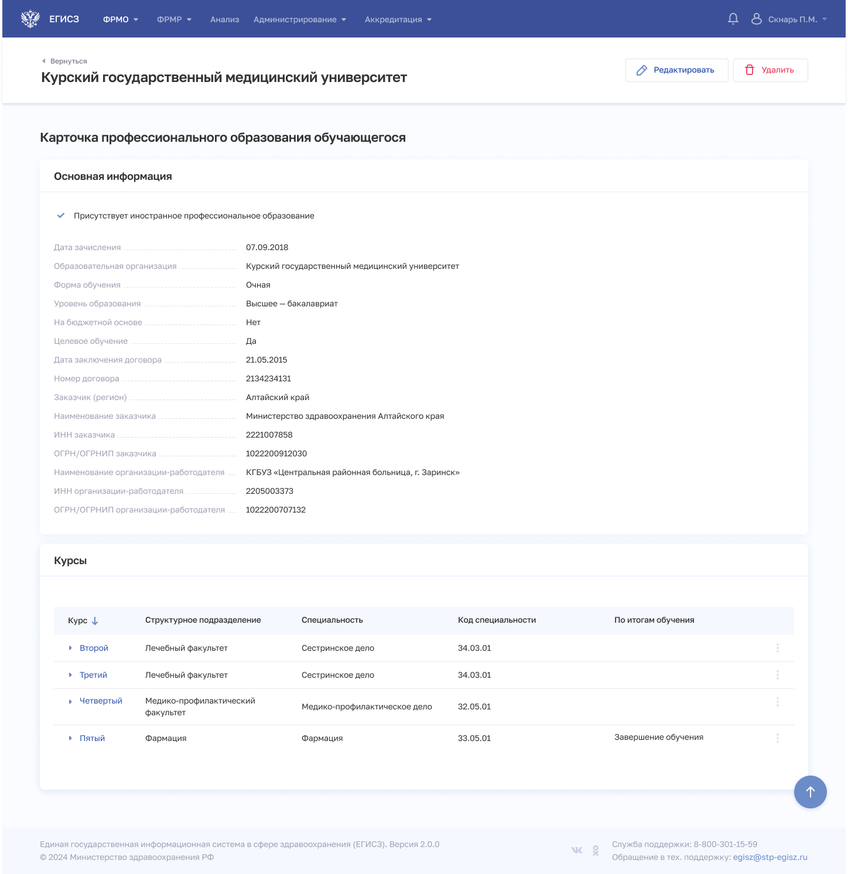
Рисунок 79 – Карточка профессионального образования обучающегося

Редактирование записи о профессиональном образовании обучающегося
Функция предназначена для внесения изменений в сведения о профессиональном образовании обучающегося. Для изменения записи:
- В разделе «Профессиональное образование», в строке с нужной записью нажмите кнопку и выберите команду «Редактировать».
- Внесите изменения в открывшей форме «Редактирование записи профессионального образования».
- Нажмите кнопку «Сохранить и подписать» и выберите способ сохранения (с использованием УКЭП или без УКЭП).

Удаление записи о профессиональном образовании обучающегося
Функция предназначена для удаления сведений о профессиональном образовании обучающегося. Для удаления записи:
- В таблице, в строке с нужной записью нажмите кнопку и выберите команду «Удалить».
- Подтвердите удаление и выберите способ сохранения (с использованием УКЭП или без УКЭП).

Раздел «Сведения об аккредитации специалиста»
Ручной ввод сведений об аккредитации специалиста в Подсистеме не предусмотрен, данные загружаются из ИС Аккредитация. Сведения, поступающие из ИС Аккредитация, содержатся в разделе «Свидетельство об аккредитации специалиста» блока «Образование» и недоступны для редактирования (см. Рисунок 80).
Рисунок 80 – Раздел «Сведения об аккредитации»
Раздел «Сведения об аккредитации» содержит таблицу с записями об аккредитации специалиста. Таблица содержит столбцы:
- «Уникальный номер реестровой записи об аккредитации»;
- «Проф. Стандарт»;
- «Дата проведения»;
- «Вид аккредитации»;
- «Специальность/должность».
При нажатии кнопки (стрелка вправо) отображаются дополнительные данные:
- «Срок действия»;
- «Место проведения»;
- «Номер протокола».

Раздел «Решение о соответствии образования и (или) квалификации, полученных в иностранном государстве»
Данный раздел содержит в себе получаемые от АИС «Росздравнадзор» сведения о принятом в отношении обучающегося решении о соответствии полученных им в иностранных организациях, осуществляющих образовательную деятельность, медицинского, фармацевтического или иного образования и (или) квалификации квалификационным требованиям к медицинским и фармацевтическим работникам в РФ. Сведения выводятся в табличной форме; состав выводимых сведений:
- специальность по направлению (специальность указывается по справочнику ФРНСИ.РНСИ «ФРМР. Соответствие специальностей и должностей для прохождения аккредитации», OID 1.2.643.5.1.13.13.99.2.1110);
- дата принятия решения;
- регистрационный номер решения.
В случае наличия соответствующих сведений в АИС «Росздравнадзор» в данном разделе доступны для просмотра сведения обо всех решениях о соответствии образования, полученного обучающимся в иностранной организации.
Поля раздела «Решение о соответствии образования, полученного в иностранной организации» недоступны для внесения сведений вручную. Для получения или обновления сведений в Подсистеме нажмите кнопку «Обновить данные» (см. Рисунок 81).
Рисунок 81 – Раздел «Решение о соответствии образования и (или) квалификации, полученных в иностранном государстве»
В случае отсутствия сведений в АИС «Росздравнадзор» (см. Рисунок 82) повторный запрос можно направить через 24 часа или после изменения в Подсистеме:
- персональных данных обучающегося:
  - ФИО;
  - СНИЛС;
- сведений о документе, удостоверяющем личность обучающегося:
  - паспорт гражданина Российской Федерации;
  - временное удостоверение личности гражданина Российской Федерации;
  - удостоверение беженца;
  - паспорт иностранного гражданина.
Рисунок 82 – Сообщение об отсутствии сведений о решении в АИС «Росздравнадзор»
В случае технической ошибки (см. Рисунок 83) необходимо отправить запрос позднее.
Рисунок 83 – Сообщение о технической ошибке при направлении запроса в АИС «Росздравнадзор»

Раздел «Дополнительные документы»
Раздел «Дополнительные документы» предназначен для загрузки в Подсистему дополнительных документов, связанных с образованием обучающегося. Функция загрузки/удаления документа в Подсистеме доступна для авторизованных пользователей с ролью «Работник организации (ФРМР)» и «Администратор (ФРМР)», а также для пользователей личного кабинета медицинского и фармацевтического работника.
Порядок загрузки документов аналогичен приведенному для медицинских и фармацевтических работников (см. подпункт 4.1.6.9.13 настоящего руководства пользователя).

Форма «Земский доктор/фельдшер»
Форма «Земский доктор/фельдшер» предназначена для вывода записей о медицинских работниках — участниках программы ЕКВ «Земский доктор/фельдшер», внесенных в Подсистему. Данная форма доступна только авторизованным пользователям Подсистемы с ролями:
- Работник организации (ФРМР);
- Работник ОУЗ (ФРМР);
- Работник МЗ (ФРМР);
- Работник МЗ (кадровый департамент) (ФРМР);
- Администратор (ФРМР).
Описание прав пользователей приведено в приложении к настоящему руководству пользователя (см. Приложение А).
Для работы с информацией регистра земских докторов/фельдшеров предусмотрены следующие инструменты и приемы работы:
- просмотр информации;
- упорядочивание информации по содержимому столбцов;
- управление составом и способом вывода информации;
- фильтрация информации;
- выгрузка результатов поиска и фильтрации данных.

Просмотр информации
Просмотр списка земских докторов/фельдшеров производится на странице ФРМР → «Земский доктор/фельдшер».
В форме «Земский доктор/фельдшер» содержатся (см. Рисунок 84):
- область фильтрации списка. В Подсистеме предусмотрен быстрый или расширенный поиск записи по заданным параметрам;
- таблица со списком медицинских работников — земских докторов/фельдшеров. Таблица содержит столбцы:
  - «СНИЛС»;
  - «ФИО»;
  - «Медицинская организация по основной должности»;
  - «Основная должность»;
  - «Номер договора»;
  - «Дата договора»;
  - «Статус»;
- кнопки управления данными:
  - кнопка выгрузки результатов поиска в табличный электронный документ (см. пункт 4.3.5 настоящего руководства пользователя);
  - «Создать» (см. подпункт 4.3.6.2 настоящего руководства пользователя).
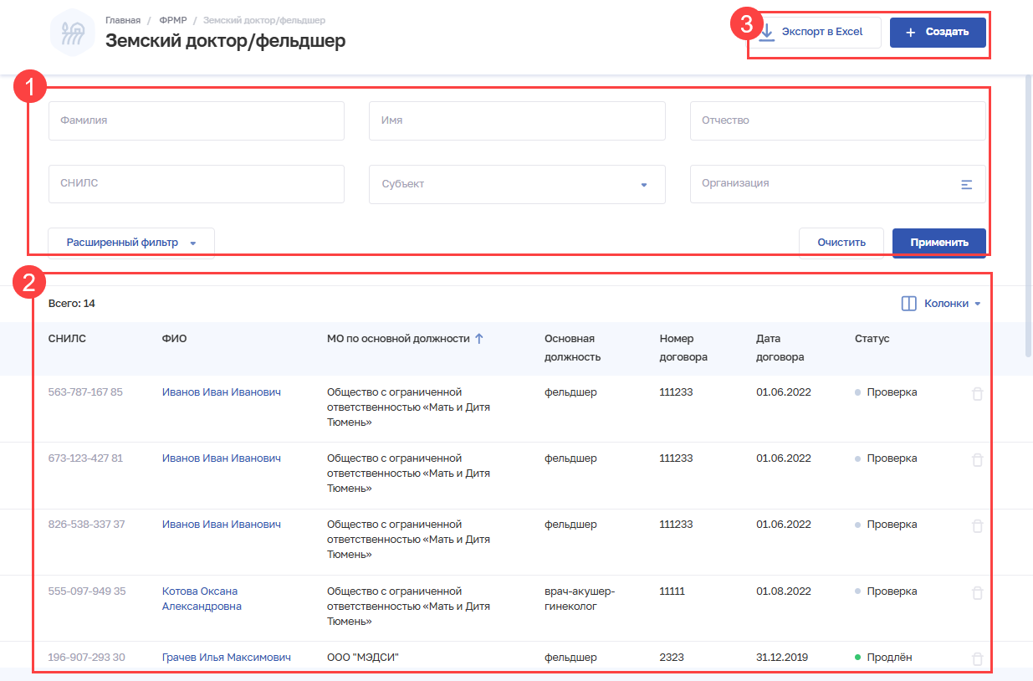
Рисунок 84 – Форма «Земский доктор/фельдшер»

Упорядочивание информации по содержимому столбцов
Подсистема позволяет задать порядок сортировки информации в списке земских докторов/фельдшеров. Информация сортируется по возрастанию или убыванию значений в выбранной колонке таблицы. Для выбора колонки необходимо нажать на нее. Отобразится значок:
- — для сортировки по возрастанию;
- — для сортировки по убыванию.

Управление составом и способом вывода информации
Перечень отображаемых колонок в таблице настраивается по нажатию кнопки «Колонки» и выбору требуемых параметров из списка (см. Рисунок 85). Для выбора доступны колонки:
- «Дата рождения»;
- «Возраст»;
- «МО по основной должности»;
- «Основная должность»;
- «Номер договора»;
- «Начало действия договора»;
- «Окончание действия договора»;
- «Статус».
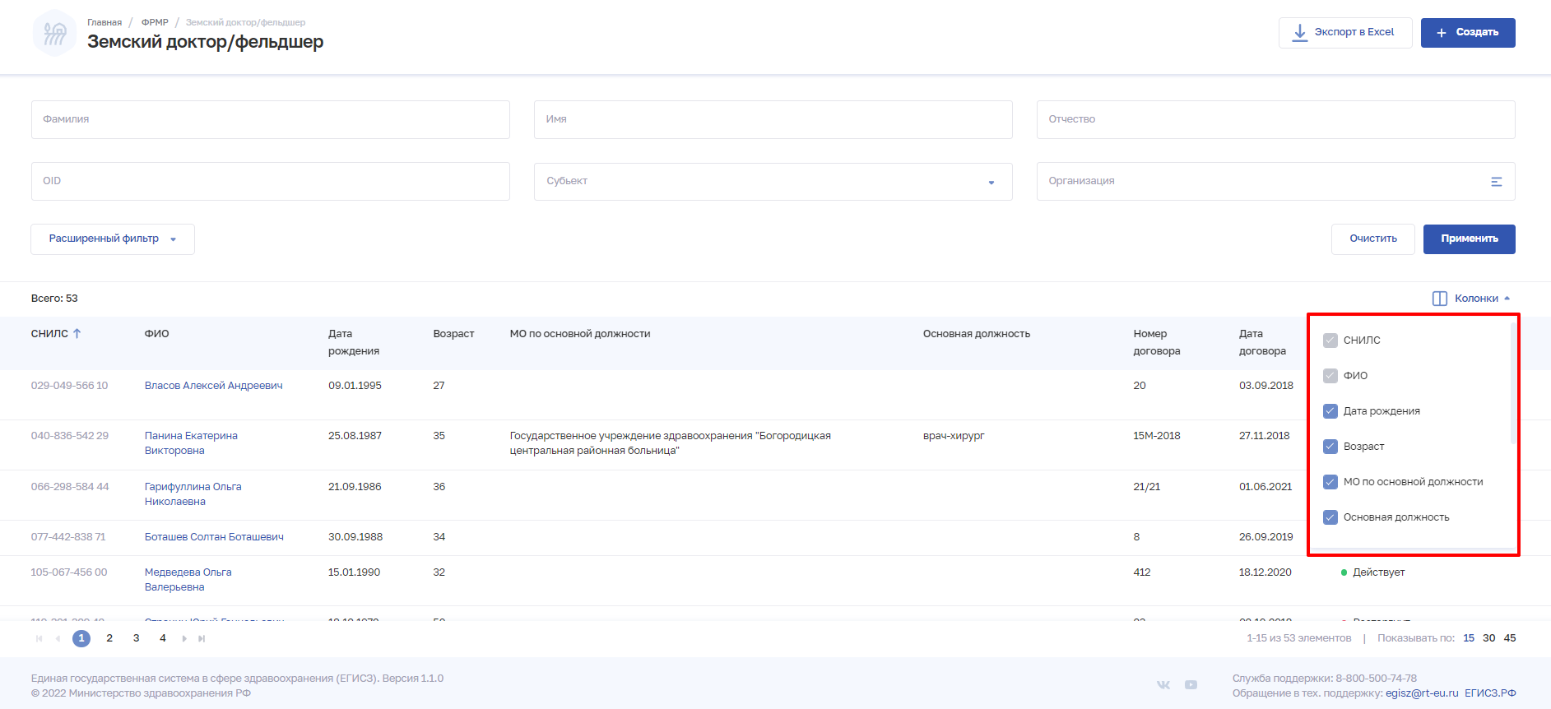
Рисунок 85 – Настройка отображения колонок в списке
Для списка доступна пагинация страниц результатов поиска и фильтрации (см. Рисунок 86, 1). Возможно переключение между страницами, а также переход на первую или последнюю страницу списка. Количество отображаемых на странице записей можно изменить в настройках пагинации (см. Рисунок 86, 2). Доступные значения: 15, 30, 45 записей на странице.
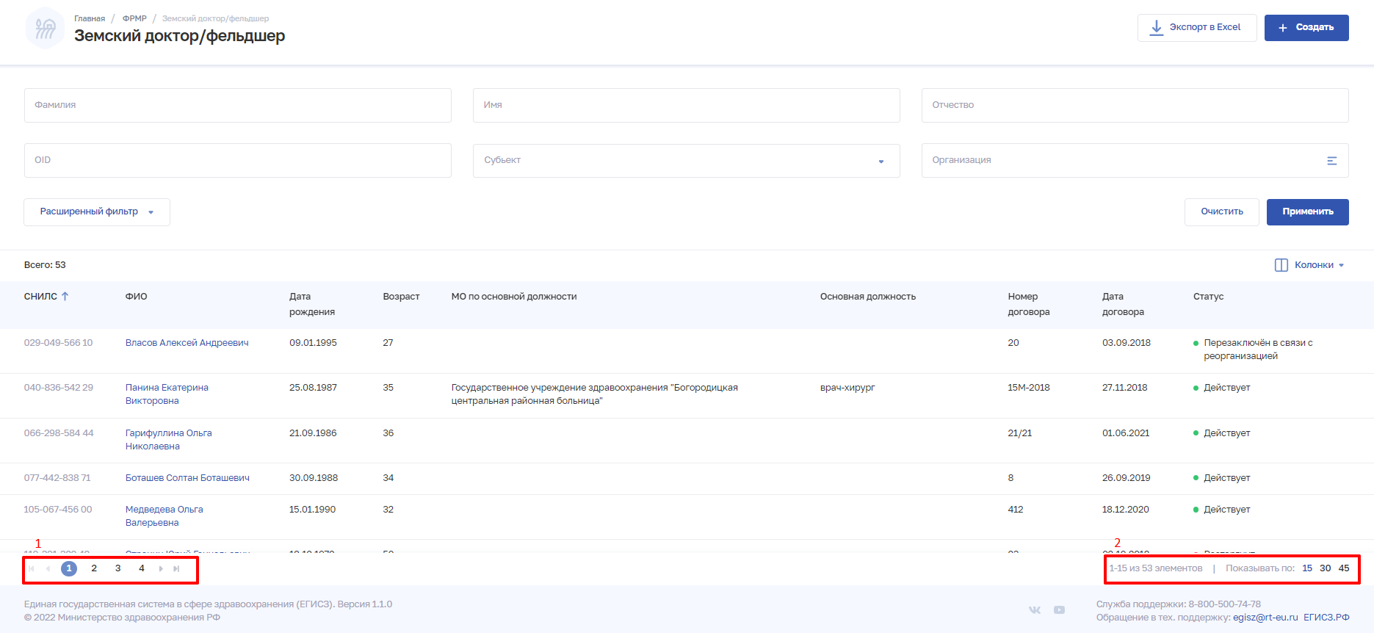
Рисунок 86 – Настройка отображения количества записей

Фильтрация информации
В Подсистеме существует возможность гибко настроить отображение списка земских докторов/фельдшеров и найти определенную карточку земского доктора/фельдшера. Доступны варианты фильтрации:
- быстрый фильтр по ключевым параметрам,
- расширенный фильтр.
Перечень полей, по которым осуществляется поиск, представлен в таблице ниже (см. Таблица 27). В полях с текстовым и числовым форматом ввода поиск осуществляется при вводе трех символов и более. Чтобы выполнить фильтрацию списка, введите параметры поиска и нажмите кнопку «Применить». Чтобы открыть полный список полей фильтрации, нажмите кнопку «Расширенный фильтр». Отфильтрованный список будет отображен в нижней части страницы.
Чтобы сбросить фильтры, нажмите кнопку «Очистить». В списке будут отображены все записи о земских докторах/фельдшерах, созданные в Подсистеме.
Таблица 27 – Перечень полей, по которым осуществляется поиск
№ п/п | Наименование фильтра | Описание | Формат ввода
 | Быстрый фильтр
 | Фамилия | Фамилия работника | Текстовый
 | Имя | Имя работника | Текстовый
 | Отчество | Отчество работника | Текстовый
 | СНИЛС | СНИЛС работника | Числовой (в формате  ХХХ-ХХХ-ХХХ ХХ)
 | Субъект | Субъект Российской Федерации, в котором на данный момент трудоустроен работник | Выбор из списка (доступно одно значение)
 | Организация | Организация, в которой на данный момент трудоустроен работник | Выбор из списка (доступно несколько значений)
 | Структурное подразделение | Наименование структурного подразделения, в котором трудоустроен работник | Выбор из списка (доступно несколько значений)
 | Расширенный фильтр
 | «Персональные данные»
 | Должность | Должность работника | По нажатию на поле открывается окно для поиска должности.  Выбор значения в окне
 | Уникальный номер реестровой записи (OID) | Идентификационный номер работника в Подсистеме | Числовой
 | Дата рождения от | Период, в который попадает дата рождения работника | Выбор даты в календаре
 | Дата рождения до | Период, в который попадает дата рождения работника | Выбор даты в календаре
 | «Договор»
 | Номер договора | Номер договора | Текстовое поле
 | Статус | Статус договора | Выбор из выпадающего списка.  Значения берутся из справочника ФРНСИ.РНСИ «ФРМР. Земский доктор/ фельдшер. Справочник статусов договора», OID 1.2.643.5.1.13.13.99.2.107
 | Дата заключения договора от | Период, в который попадает дата заключения договора | Выбор даты в календаре
 | Дата заключения договора до | Период, в который попадает дата заключения договора | Выбор даты в календаре
 | Начало действия договора от | Период, в который попадает дата начала действия договора | Выбор даты в календаре
 | Начало действия договора до | Период, в который попадает дата начала действия договора | Выбор даты в календаре
 | Окончание действия договора от | Период, в который попадает дата окончания действия договора | Выбор даты в календаре
 | Окончание действия договора до | Период, в который попадает дата окончания действия договора | Выбор даты в календаре

Выгрузка результатов поиска и фильтрации данных
Для выгрузки результатов поиска и фильтрации данных по параметрам, указанным пользователем, предусмотрена кнопка (см. Рисунок 79). Данные выгружаются в формате табличного документа. Файл загружается на устройство пользователя в папку для загрузок по умолчанию. Количество записей, выгружаемых в файл, составляет не более 15 000 единиц. Если количество записей, предназначенных для выгрузки, превысит 15 000, то все записи, начиная с 15 001, не будут выгружены.
Перечень столбцов с признаком обязательности их наличия в файле выгрузки приведен в таблице ниже (см. Таблица 28).
Таблица 28 – Перечень столбцов с признаком обязательности их наличия в файле выгрузки
№ п/п | Наименование модуля | Объект учета | Наименование столбца в таблице | Признак обязательности наличия столбца в таблице
 | Земский доктор/фельдшер | Медицинский работник — участник программы ЕКВ «Земский доктор/фельдшер» | СНИЛС | Да
 | Земский доктор/фельдшер |  | ФИО | Да
 | Земский доктор/фельдшер |  | Дата рождения | Нет
 | Земский доктор/фельдшер |  | Возраст | Нет
 | Земский доктор/фельдшер |  | МО по основной должности | Нет
 | Земский доктор/фельдшер |  | Основная должность | Нет
 | Земский доктор/фельдшер |  | Номер договора | Нет
 | Земский доктор/фельдшер |  | Дата договора | Нет
 | Земский доктор/фельдшер |  | Начало действия договора | Нет
 | Земский доктор/фельдшер |  | Окончание действия договора | Нет
 | Земский доктор/фельдшер |  | Статус | Нет

Форма «Карточка земского доктора/фельдшера»

Просмотр карточки
Для открытия карточки земского доктора/фельдшера:
- Перейдите в форму «Земский доктор/фельдшер»: в главном меню Подсистемы выберите «ФРМР» → «Земский доктор/фельдшер».
- При необходимости отфильтруйте список (см. пункт 4.3.4 настоящего руководства пользователя).
- Нажмите на ФИО в таблице. Откроется карточка земского доктора/фельдшера (см. Рисунок 87).
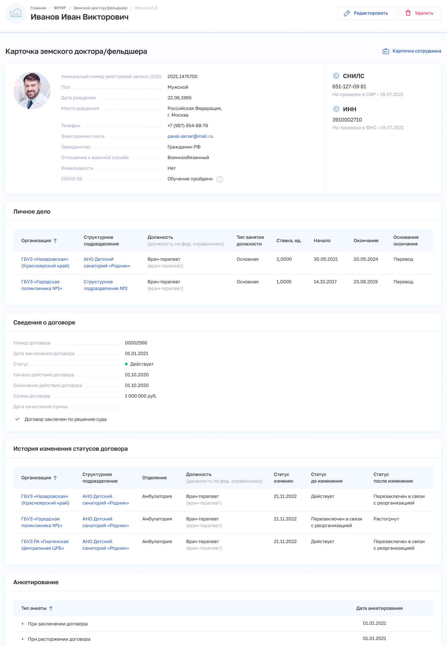
Рисунок 87 – Форма «Карточка земского доктора/фельдшера»
Карточка земского доктора/фельдшера содержит разделы:
- с персональными, контактными и иными данными земского доктора/фельдшера;
- «Личное дело»;
- «Сведения о договоре»;
- «История изменения статусов договора»;
- «Анкетирование».

Создание записи о земском докторе/фельдшере
Для добавления в Подсистему сведений о земском докторе/фельдшере:
- Нажмите кнопку «Создать» на главной странице модуля «Земский доктор/фельдшер» (см. Рисунок 84). Откроется форма «Новый земский доктор/фельдшер» (см. Рисунок 88).
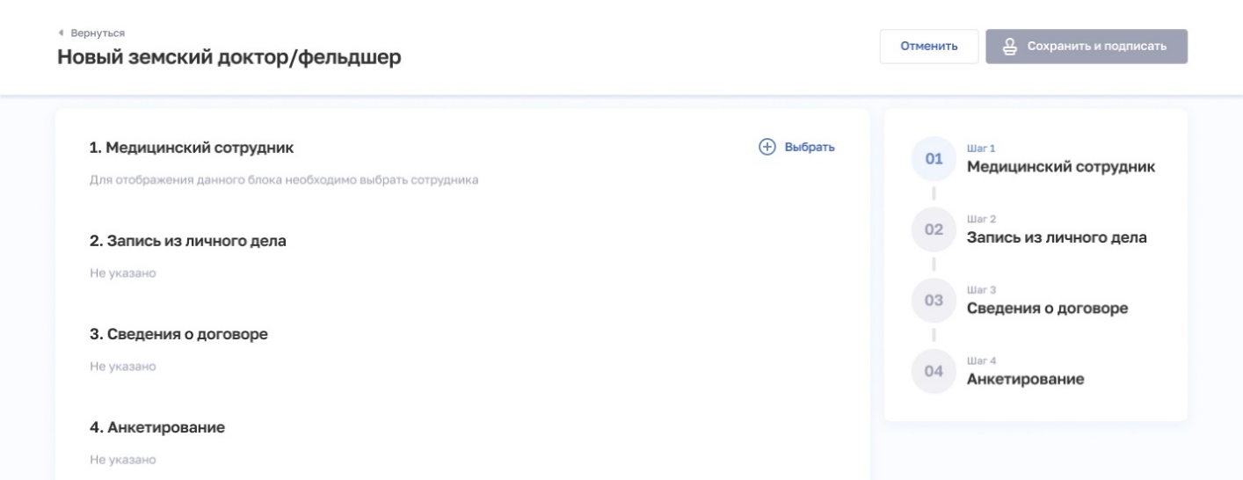
Рисунок 88 – Форма «Новый земский доктор/фельдшер»
- В разделе «1. Медицинский сотрудник» нажмите кнопку «Выбрать». Откроется окно «Выбор медицинского сотрудника» (см. Рисунок 89).
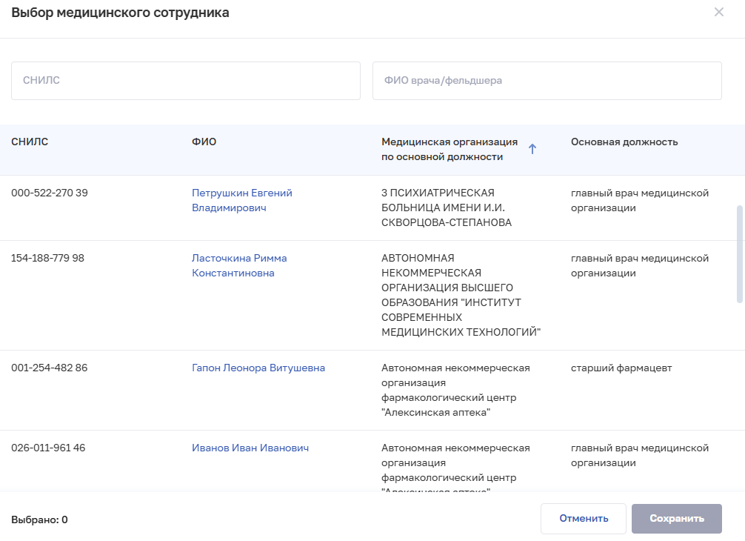
Рисунок 89 – Окно «Выбор медицинского сотрудника»
- В окне выполните поиск и выберите работника.
- Нажмите кнопку «Сохранить». Карточка земского доктора/фельдшера будет создана (см. Рисунок 90). Сохраненные данные будут отображены в карточке земского доктора/фельдшера в разделе «1. Медицинский сотрудник».
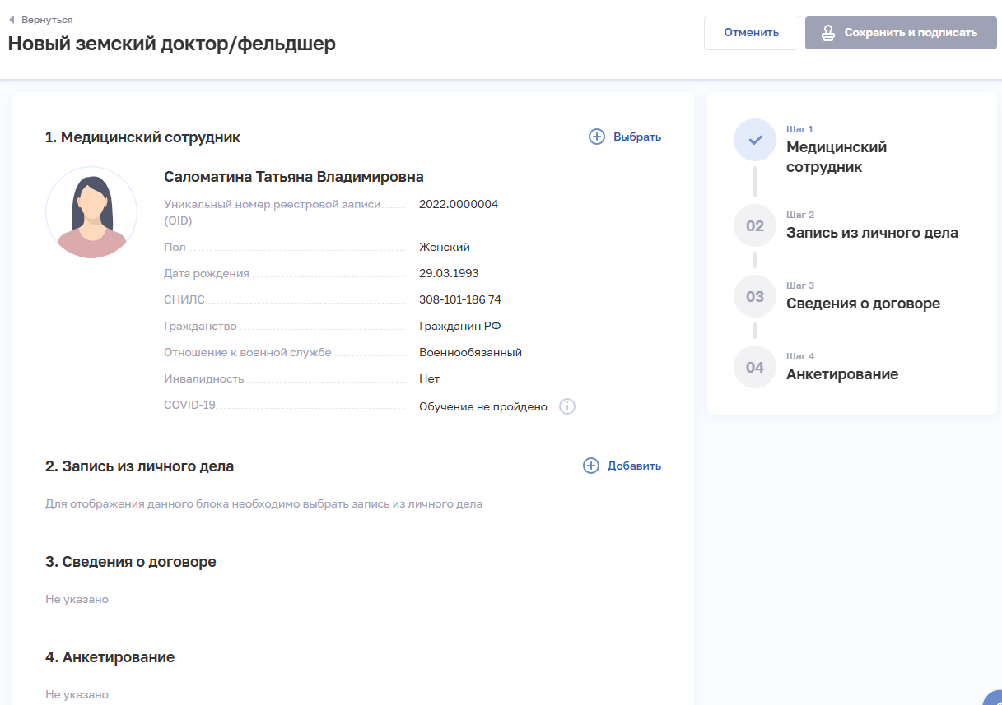
Рисунок 90 – Заполненный раздел «1. Медицинский сотрудник» карточки земского доктора/фельдшера
- В области «Запись из личного дела» нажмите «Добавить». Откроется окно «Запись из личного дела» (см. Рисунок 91).
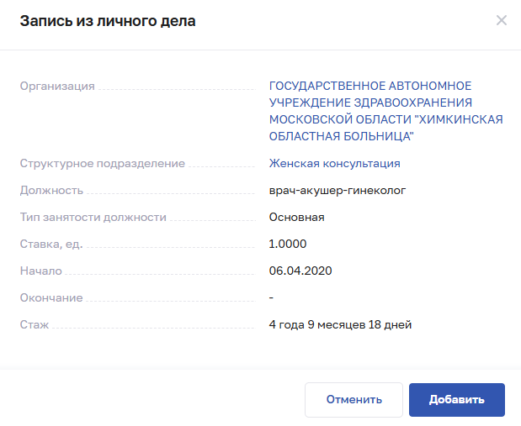
Рисунок 91 – Запись из личного дела
- Нажмите кнопку «Добавить». Данные отобразятся в карточке земского доктора/фельдшера (см. Рисунок 92).
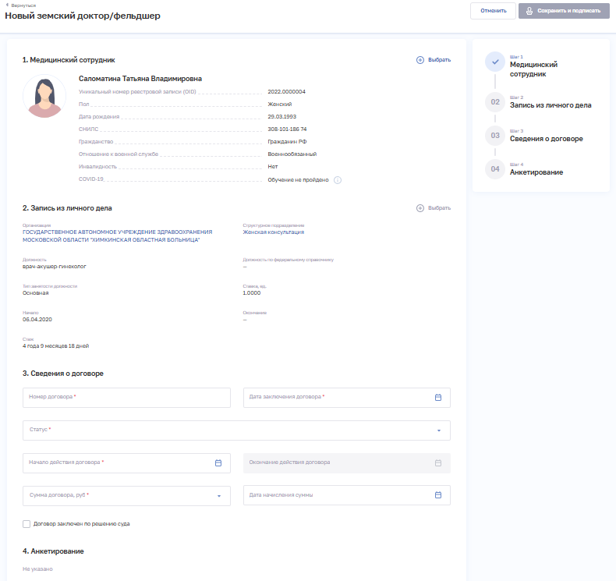
Рисунок 92 – Новая запись личного дела
- В разделе «3. Сведения о договоре» заполните все необходимые поля (поля, обязательные для заполнения, отмечены звездочкой). Описание полей представлено в таблице ниже (см. Рисунок 92).
- В разделе «4. Анкетирование» нажмите «Выбрать». Откроется окно «Новая анкета» (см. Рисунок 93).
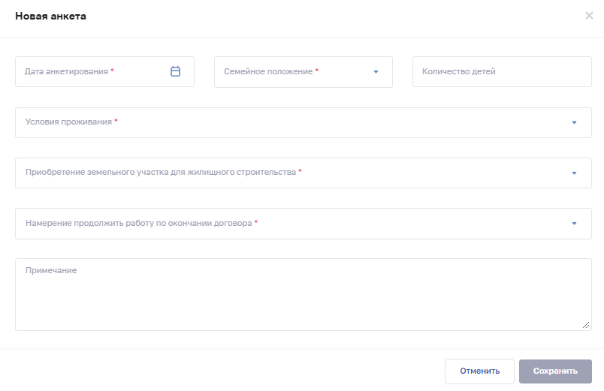
Рисунок 93 – Форма «Новая анкета»
- В окне заполните все необходимые поля (поля, обязательные для заполнения, отмечены звездочкой). Описание полей представлено в таблице ниже (см. Рисунок 93).
- Нажмите кнопку «Сохранить». Произойдет переход в карточку.
- Для сохранения карточки земского доктора/фельдшера нажмите в ней кнопку «Сохранить и подписать» и выберите способ сохранения (на текущем этапе реализации Подсистемы выберите способ «Сохранить данные без подписания УКЭП»).
Таблица 29 – Описание полей карточки земского доктора/фельдшера
№ п/п | Наименование поля | Описание | Вид, способ ввода
 | Медицинский сотрудник
 | Фамилия | Фамилия медицинского работника | Загружается из карточки сотрудника в ФРМР
 | Имя | Имя медицинского работника | Загружается из карточки сотрудника в ФРМР
 | Отчество | Отчество медицинского работника | Загружается из карточки сотрудника в ФРМР
 | Уникальный номер реестровой записи (OID) | Уникальный идентификатор медицинского работника | Загружается из карточки сотрудника в ФРМР
 | Пол | Пол медицинского работника | Загружается из карточки сотрудника в ФРМР
 | Дата рождения | Дата рождения медицинского работника | Загружается из карточки сотрудника в ФРМР
 | Место рождения | Место рождения медицинского работника | Загружается из карточки сотрудника в ФРМР
 | СНИЛС | СНИЛС медицинского работника | Загружается из карточки сотрудника в ФРМР
 | Гражданство | Гражданство медицинского работника | Загружается из карточки сотрудника в ФРМР
 | Страна гражданства | Страна гражданства медицинского работника | Загружается из карточки сотрудника в ФРМР
 | Телефон | Телефон медицинского работника | Загружается из карточки сотрудника в ФРМР
 | Электронная почта | Электронная почта медицинского работника | Загружается из карточки сотрудника в ФРМР
 | Отношение к военной службе | Отношение медицинского работника к военной службе | Загружается из карточки сотрудника в ФРМР
 | Инвалидность | Наличие у медицинского работника инвалидности | Загружается из карточки сотрудника в ФРМР
 | COVID-19 | Прохождение медицинским работником обучения по противодействию COVID-19 | Загружается из карточки сотрудника в ФРМР
 | Запись из личного дела
 | Организация | Наименование организации, в которой трудоустроен работник | Загружается из карточки сотрудника в ФРМР
 | Структурное подразделение | Наименование структурного подразделения, в котором трудоустроен работник | Загружается из карточки сотрудника в ФРМР
 | Наименование отделения стационара, относящегося к выбранному СП | Наименование отделения стационара, относящегося к выбранному структурному подразделению | Загружается из карточки сотрудника в ФРМР
 | Должность | Должность | Загружается из карточки сотрудника в ФРМР
 | Должность по федеральному справочнику | Должность по федеральному справочнику | Загружается из карточки сотрудника в ФРМР
 | Тип занятости должности | Тип занятости должности | Загружается из карточки сотрудника в ФРМР
 | Ставка, единица | Ставка, единица | Загружается из карточки сотрудника в ФРМР
 | Начало | Начало работы по указанной должности | Загружается из карточки сотрудника в ФРМР
 | Окончание | Окончание работы по указанной должности | Загружается из карточки сотрудника в ФРМР
 | Стаж | Стаж работы по указанной должности | Загружается из карточки сотрудника в ФРМР
 | Сведения о договоре
 | Номер договора | Номер договора | Текстовое поле
 | Дата заключения договора | Дата заключения договора | Выбор даты в календаре
 | Статус | Статус договора | Выбор из выпадающего списка.  Значения берутся из справочника ФРНСИ.РНСИ «ФРМР. Земский доктор/ фельдшер. Справочник статусов договора», OID 1.2.643.5.1.13.13.99.2.107
 | Начало действия договора | Начало действия договора | Выбор даты в календаре
 | Окончание действия договора | Окончание действия договора | Присваивается подсистемой автоматически. Рассчитывается как дата начал действия договора +5 лет
 | Сумма договора, руб. | Сумма договора в рублях | Выбор из выпадающего списка
 | Дата начисления суммы | Дата начисления суммы | Выбор даты в календаре
 | Договор заключен по решению суда | Признак заключения договора по решению суда | Установка флажка
 | Анкетирование
 | Тип анкеты | Тип анкеты | Присваивается Подсистемой автоматически
 | Дата анкетирования | Дата анкетирования | Выбор даты в календаре
 | Семейное положение | Семейное положение | Выбор из выпадающего списка
 | Количество детей | Количество детей | Числовое поле
 | Условия проживания | Условия проживания | Выбор из выпадающего списка.  Значения берутся из справочника ФРНСИ.РНСИ «ФРМР. Земский доктор/ фельдшер. Справочник условий проживания», OID 1.2.643.5.1.13.13.99.2.109
 | Приобретение земельного участка для жилищного строительства | Приобретение земельного участка для жилищного строительства | Выбор из выпадающего списка.  Значения берутся из справочника ФРНСИ.РНСИ «ФРМР. Земский доктор/фельдшер. Справочник необходимости приобретения земельного участка», OID 1.2.643.5.1.13.13.99.2.110
 | Намерение продолжить работу по окончании договора | Намерение продолжить работу по окончании договора | Выбор из выпадающего списка.  Значения берутся из справочника ФРНСИ.РНСИ «ФРМР. Земский доктор/фельдшер. Справочник намерений специалиста продолжить работу», OID 1.2.643.5.1.13.13.99.2.108
 | Примечание | Примечание | Текстовое поле

Редактирование карточки земского доктора/фельдшера
Функция предназначена для внесения изменений в сведения о земском докторе/фельдшере. Для внесения изменений:
- Перейдите в форму «Земский доктор/фельдшер»: в главном меню Подсистемы выберите «ФРМР» → «Земский доктор/фельдшер».
- При необходимости отфильтруйте список (см. пункт 4.3.4 настоящего руководства пользователя).
- Нажмите на ФИО в таблице. Откроется карточка земского доктора/фельдшера (см. Рисунок 87).
- Нажмите кнопку «Редактировать» (см. Рисунок 87).
- Отредактируйте информацию о земском докторе/фельдшере и нажмите кнопку «Сохранить и подписать».
Подробнее о полях, доступных для редактирования в карточке земского доктора/фельдшера, см. в таблице (Таблица 29).

Удаление карточки земского доктора/фельдшера
Функция предназначена для удаления сведений о земском докторе/фельдшере. Для удаления записи:
- Перейдите в форму «Земский доктор/фельдшер»: в главном меню Подсистемы выберите «ФРМР» → «Земский доктор/фельдшер».
- При необходимости отфильтруйте список (см. пункт 4.3.4 настоящего руководства пользователя).
- Напротив выбранной записи нажмите кнопку и подтвердите удаление (см. Рисунок 87).
Также для удаления карточки можно воспользоваться кнопкой «Удалить» (см. Рисунок 87).

Форма «Программный реестр ЕКВ»
Форма «Программный реестр ЕКВ» предназначена для вывода записей о программах ЕКВ субъектов Российской Федерации. Данная форма доступна только авторизованным пользователям Подсистемы с ролями:
- Работник ОУЗ (ФРМР);
- Работник МЗ (ФРМР);
- Работник МЗ (кадровый департамент) (ФРМР);
- Администратор (ФРМР).
Описание прав пользователей приведено в приложении к настоящему руководству пользователя (см. Приложение А).
Для работы с информацией указанной формы предусмотрены следующие инструменты и приемы работы:
- просмотр информации;
- упорядочивание информации по содержимому столбцов;
- управление составом и способом вывода информации;
- фильтрация информации;
- выгрузка результатов поиска и фильтрации данных.

Просмотр информации
Работа со списком программ ЕКВ производится на странице ФРМР → «Программный реестр ЕКВ».
На странице «Программный реестр ЕКВ» содержатся (см. Рисунок 94):
- область фильтрации списка;
- таблица со списком программ ЕКВ. Таблица содержит столбцы:
  - «Год потребности»,
  - «Субъект»,
  - «Статус»,
  - «Всего требуется»,
  - «Трудоустроено»,
  - «Доступно»,
- кнопки управления данными:
  - кнопка выгрузки результатов поиска в табличный электронный документ (см. подпункт 4.4.5 настоящего руководства пользователя),
  - кнопка «Создать» (см. подпункт 4.4.6.4 настоящего руководства пользователя).
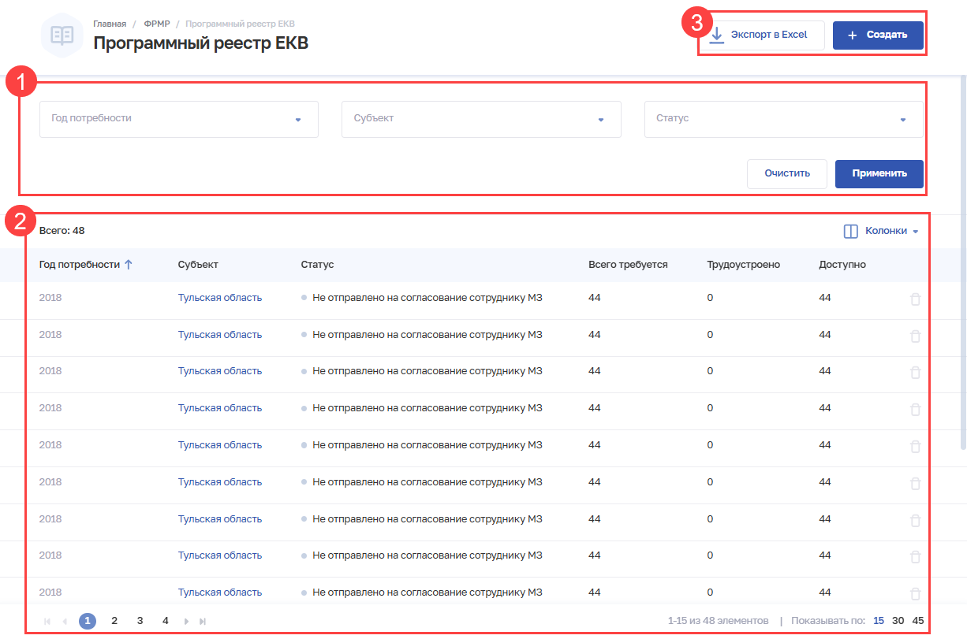
Рисунок 94 – Форма «Программный реестр ЕКВ»

Упорядочивание информации по содержимому столбцов
Подсистема позволяет пользователю задать порядок сортировки информации в реестре программ ЕКВ. Информация сортируется по возрастанию или убыванию значений в выбранной колонке таблицы. Для выбора колонки необходимо нажать на нее. Отобразится значок:
- — для сортировки по возрастанию;
- — для сортировки по убыванию.

Управление составом и способом вывода информации
Перечень отображаемых колонок в таблице настраивается по нажатию кнопки «Колонки» и выбору требуемых параметров из списка (см. Рисунок 95).
Для выбора доступны колонки:
- «Статус»;
- «Всего требуется»;
- «Трудоустроено»;
- «Доступно».
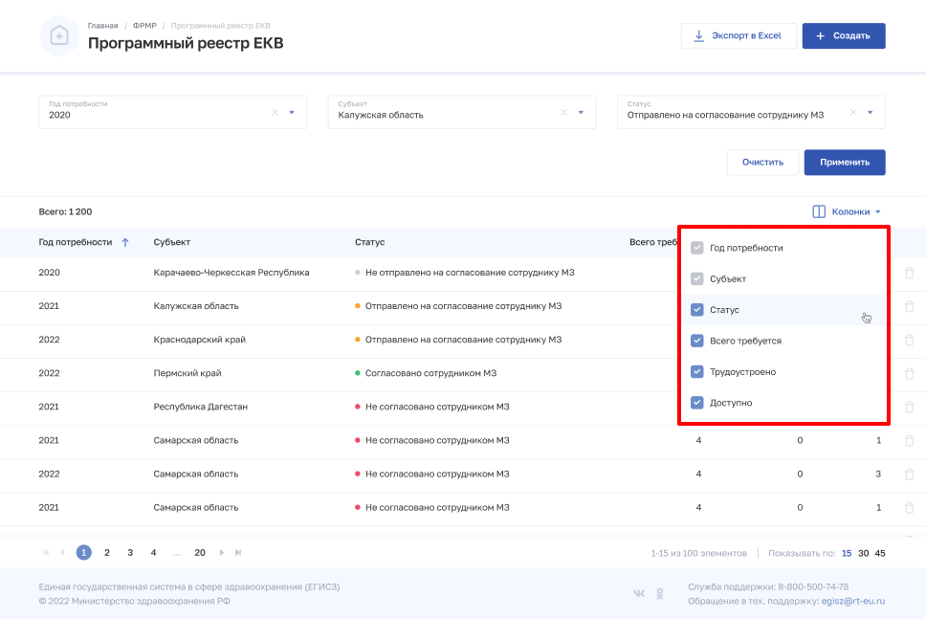
Рисунок 95 – Настройка отображения колонок
Для списка доступна пагинация страниц результатов поиска и фильтрации (см. Рисунок 96, 1). Возможно переключение между страницами, а также переход на первую или последнюю страницу списка. Количество отображаемых на странице записей можно изменить в настройках пагинации (см. Рисунок 96, 2). Доступные значения: 15, 30, 45 записей на странице.
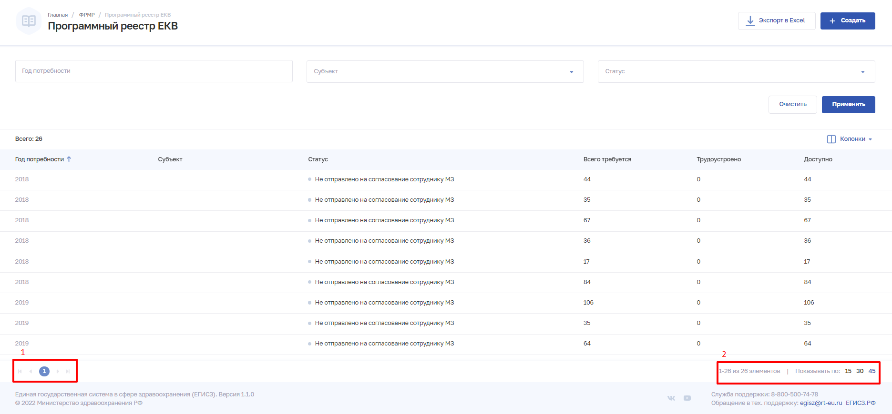
Рисунок 96 – Настройка отображения количества записей

Фильтрация информации
В Подсистеме существует возможность гибко настроить отображение списка программ ЕКВ и найти определенную карточку.
В полях с текстовым и числовым форматом ввода поиск осуществляется при вводе трех символов и более. Чтобы выполнить фильтрацию списка введите параметры поиска и нажмите кнопку «Применить». Отфильтрованный список будет отображен в нижней части страницы. Чтобы сбросить фильтры, нажмите кнопку «Очистить». В списке будут отображены все записи о программах ЕКВ, сведения о которых внесены в Подсистему.

Выгрузка результатов поиска и фильтрации данных
Для выгрузки результатов поиска и фильтрации данных по параметрам, указанным пользователем, предусмотрена кнопка (см. Рисунок 89). Данные выгружаются в формате табличного документа. Файл загружается на устройство пользователя в папку для загрузок по умолчанию.
Перечень столбцов с признаком обязательности их наличия в файле выгрузки приведен в таблице ниже (см. Таблица 30).
Таблица 30 – Перечень столбцов с признаком обязательности их наличия в файле выгрузки
№ п/п | Наименование модуля | Объект учета | Наименование столбца в таблице | Признак обязательности наличия столбца в таблице
 | Программный реестр ЕКВ | Программа ЕКВ | Год потребности | Да
 | Программный реестр ЕКВ | Программа ЕКВ | Субъект | Да
 | Программный реестр ЕКВ | Программа ЕКВ | Статус | Нет
 | Программный реестр ЕКВ | Программа ЕКВ | Всего требуется | Нет
 | Программный реестр ЕКВ | Программа ЕКВ | Трудоустроено | Нет
 | Программный реестр ЕКВ | Программа ЕКВ | Доступно | Нет

Форма «Карточка программы ЕКВ»

Просмотр карточки
Для открытия карточки программы ЕКВ:
- Перейдите в форму «Программный реестр ЕКВ»: в главном меню Подсистемы выберите «ФРМР» → «Программный реестр ЕКВ».
- При необходимости отфильтруйте список (см. пункт 4.4.4 настоящего руководства пользователя).
- Нажмите на наименование программы ЕКВ. Откроется карточка программа ЕКВ (см. Рисунок 97).
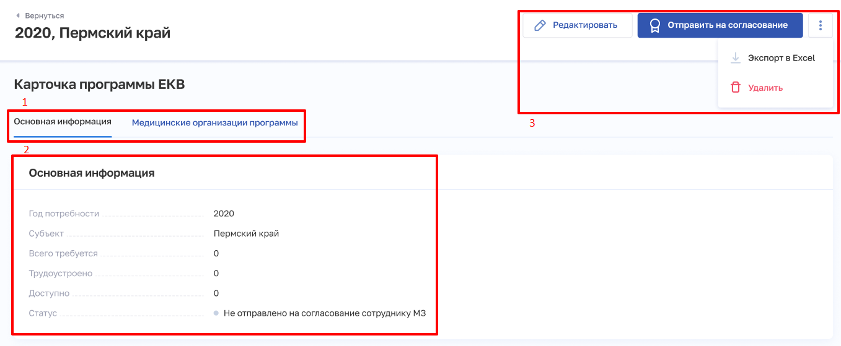
Рисунок 97 – Карточка программы ЕКВ
Карточка программы ЕКВ содержит элементы:
- вкладки:
  - «Основная информация» — данные о субъекте Российской Федерации, годе потребности, статусе программы ЕКВ и ее количественных показателях (см. Рисунок 98);
  - «Медицинские организации программы» (см. Рисунок 99). Вкладка содержит таблицу со списком медицинских организаций, участвующих в программе. В таблице доступна сортировка списка по возрастанию или убыванию параметров в выбранном столбце. Таблица содержит столбцы:
    - «Наименование МО»;
    - «Структурное подразделение»;
    - «Вид подразделения»;
    - «Должность»;
    - «СНИЛС трудоустроенного специалиста»;
- область данных выбранной вкладки «Основная информация»;
- кнопки управления данными выбранной вкладки:
  - для роли «Работник ОУЗ (ФРМР)»:
    - «Редактировать»;
    - «Отправить на согласование»;
    - «Удалить»;
    - кнопка выгрузки результатов поиска в табличный электронный документ (см. подпункт 4.4.6.7 настоящего руководства пользователя);
  - для ролей «Работник МЗ (ФРМР)» и «Работник МЗ (кадровый департамент) (ФРМР)» (см. Рисунок 101):
    - «Согласовать»;
    - «Отказать»;
    - «Вернуть на редактирование»;
    - кнопка выгрузки результатов поиска в табличный электронный документ (см. подпункт 4.4.6.7 настоящего руководства пользователя).
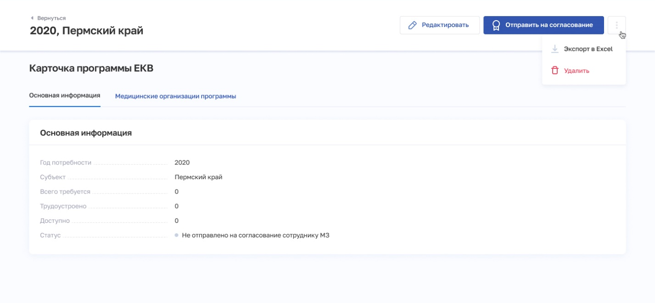
Рисунок 98 – Карточка программы ЕКВ. Вкладка «Основная информация»
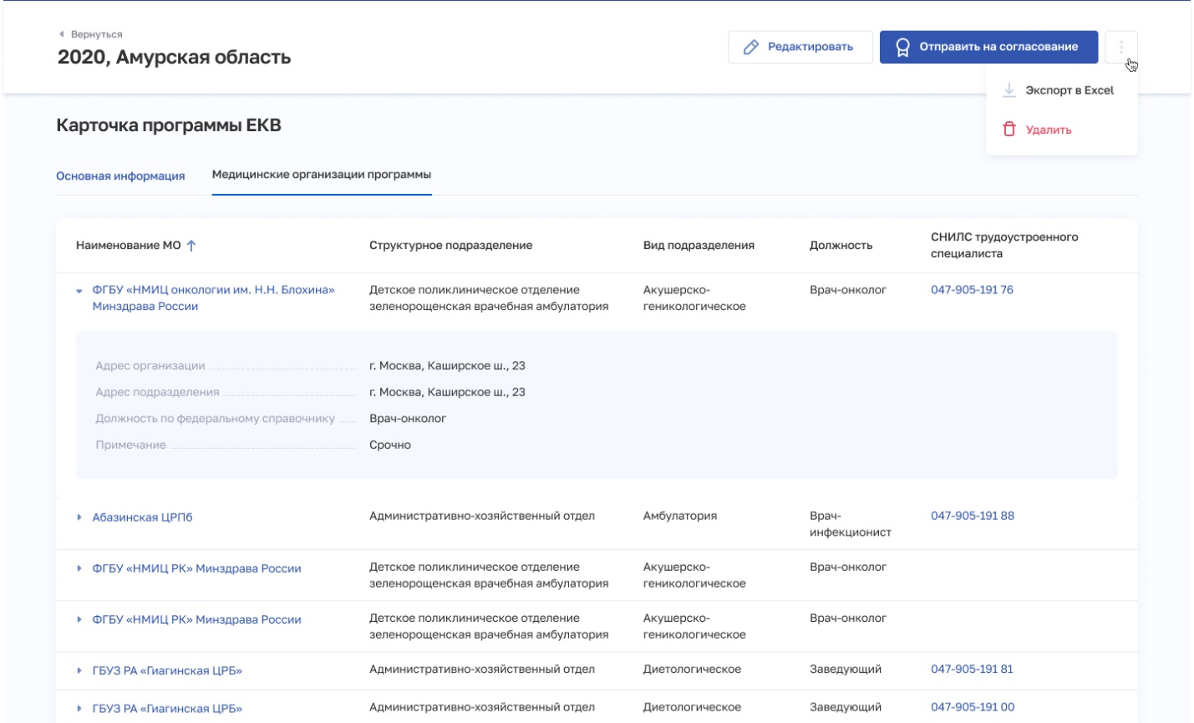
Рисунок 99 – Карточка программы ЕКВ. Вкладка «Медицинские организации программы»

Редактирование карточки программы ЕКВ
Функция предназначена для внесения изменений в карточку программы ЕКВ. Данная функция доступна авторизованным пользователям с ролью «Работник ОУЗ (ФРМР)» или «Администратор (ФРМР)»; программа ЕКВ должна находиться в статусе «Не отправлено на согласование работнику МЗ».
Для изменения сведений в карточке программы ЕКВ:
- Перейдите в форму «Программный реестр ЕКВ»: в главном меню Подсистемы выберите «ФРМР» → «Программный реестр ЕКВ».
- При необходимости отфильтруйте список (см. пункт 4.4.4 настоящего руководства пользователя).
- Нажмите на наименование программы ЕКВ. Откроется карточка программа ЕКВ (см. Рисунок 97).
- Нажмите кнопку «Редактировать» (см. Рисунок 97 (3)).
- Отредактируйте информацию о программе ЕКВ.
- Нажмите кнопку «Сохранить и подписать» и выберите способ сохранения (с использованием УКЭП или без УКЭП).
Подробнее о полях карточки программы ЕКВ, доступных для редактирования, см. подпункт 4.4.6.2 настоящего руководства пользователя.

Удаление карточки программы ЕКВ
Функция предназначена для удаления карточки программы ЕКВ. Данная функция доступна авторизованным пользователям с ролью «Работник ОУЗ (ФРМР)» или «Администратор (ФРМР)». Для удаления карточки:
- Перейдите в форму «Программный реестр ЕКВ»: в главном меню Подсистемы выберите «ФРМР» → «Программный реестр ЕКВ».
- При необходимости отфильтруйте список (см. пункт 4.4.4 настоящего руководства пользователя).
- В строке выбранной записи о программе ЕКВ нажмите кнопку и подтвердите удаление.
Также для удаления карточки можно воспользоваться кнопкой «Удалить» (см. Рисунок 97, 3).

Создание новой программы ЕКВ
Функция предназначена для создания карточки программы ЕКВ. Данная функция доступна авторизованным пользователям с ролью «Работник ОУЗ (ФРМР)» или «Администратор (ФРМР)». Для создания карточки программы ЕКВ:
- Нажмите кнопку «Создать». Откроется форма «Новая программа ЕКВ» (см. Рисунок 100).
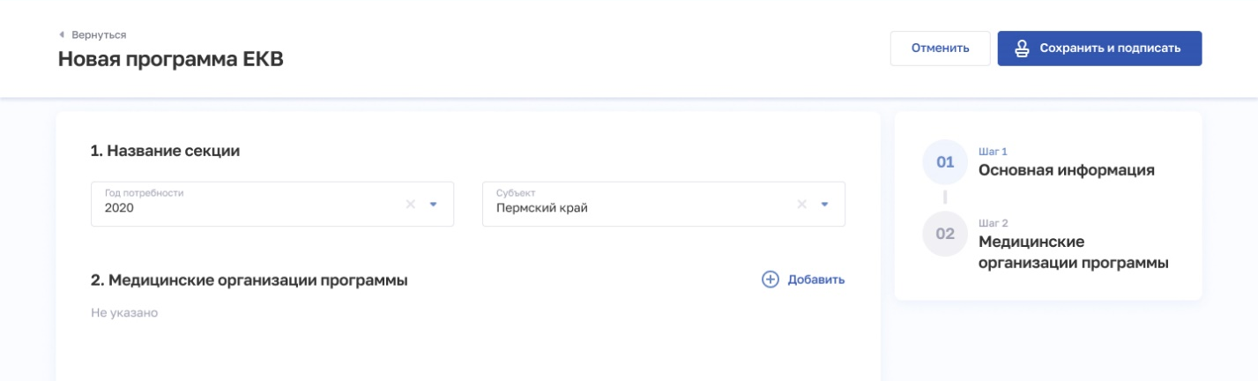
Рисунок 100 – Форма «Новая программа ЕКВ»
- На форме заполните все необходимые поля в разделах (поля, обязательные для заполнения, отмечены звездочкой):
  - «1. Название секции»;
  - «2. Медицинские организации программы».
Описание полей представлено в таблице ниже (см. Таблица 31).
После заполнения данных в меню справа напротив соответствующего раздела появляется символ , который означает готовность раздела к сохранению.
- Нажмите кнопку «Сохранить и подписать» и выберите способ сохранения (на текущем этапе реализации Подсистемы выберите способ «Сохранить данные без подписания УКЭП»).
Таблица 31 – Описание полей карточки программы ЕКВ
№ п/п | Наименование поля | Описание | Вид, способ ввода
 | Основная информация
 | Год потребности | Год потребности программы ЕКВ | Выбор значения из выпадающего списка
 | Субъект | Субъект Российской Федерации, в котором осуществляется программа ЕКВ | Выбор значения из выпадающего списка.  Значения берутся из справочника ФРНСИ.РНСИ «Субъекты Российской Федерации», OID 1.2.643.5.1.13.13.99.2.206
 | Всего требуется | Количество медицинских работников для указанной должности | Рассчитывается автоматически
 | Трудоустроено | Количество трудоустроенных на указанную должность медицинских работников | Рассчитывается автоматически
 | Доступно | Количество доступных ставок по указанной должности | Рассчитывается автоматически
 | Статус | Статус программы ЕКВ | Присваивается Подсистемой автоматически
 | Медицинские организации программы
 | Наименование МО | Наименование медицинской организации, участвующей в программе ЕКВ | Выбор значения из выпадающего списка
 | Адрес организации | Адрес медицинской организации | Присваивается Подсистемой автоматически
 | Наименование структурного подразделения | Наименование структурного подразделения | Выбор значения из выпадающего списка
 | Вид подразделения | Вид структурного подразделения | Присваивается подсистемой автоматически
 | Адрес подразделения | Адрес структурного подразделения | Присваивается подсистемой автоматически
 | Должность по федеральному справочнику | Должность по федеральному справочнику | Выбор значения из выпадающего списка.  Значения берутся из справочника ФРНСИ.РНСИ «ФРМР. Должности медицинского персонала», OID 1.2.643.5.1.13.13.99.2.181
 | Должность | Должность | Выбор значения из выпадающего списка.  Значения берутся из справочника ФРНСИ.РНСИ «ФРМР. Должности медицинского персонала», OID 1.2.643.5.1.13.13.99.2.181
 | СНИЛС трудоустроенного специалиста | СНИЛС трудоустроенного специалиста | Присваивается подсистемой автоматически
 | Комментарий | Комментарий | Текстовое поле

Отправка программы ЕКВ на согласование
Функция предназначена для отправки программы ЕКВ на согласование уполномоченного сотрудника Минздрава России. Функция доступна авторизованным пользователям с ролью «Работник ОУЗ (ФРМР)» или «Администратор (ФРМР)».
Для отправки программы ЕКВ на согласование:
- Перейдите в форму «Программный реестр ЕКВ»: в главном меню Подсистемы выберите «ФРМР» → «Программный реестр ЕКВ».
- При необходимости отфильтруйте список (см. пункт 4.4.4 настоящего руководства пользователя).
- Нажмите на наименование программы ЕКВ. Откроется карточка программы ЕКВ (см. Рисунок 97).
- Нажмите кнопку «Отправить на согласование». Программа ЕКВ будет отправлена уполномоченному сотруднику Минздрава России на согласование.

Согласование программы ЕКВ
Функция предназначена для согласования программы ЕКВ уполномоченным сотрудником Минздрава России. Функция доступна авторизованным пользователям с ролью «Работник МЗ (ФРМР)», «Работник МЗ (кадровый департамент) (ФРМР)» или «Администратор (ФРМР)».
Для согласования программы ЕКВ:
- Перейдите в форму «Программный реестр ЕКВ»: в главном меню Подсистемы выберите «ФРМР» → «Программный реестр ЕКВ».
- При необходимости отфильтруйте список (см. пункт 4.4.4 настоящего руководства пользователя).
- Нажмите на наименование программы ЕКВ. Откроется карточка программы ЕКВ (см. Рисунок 101).
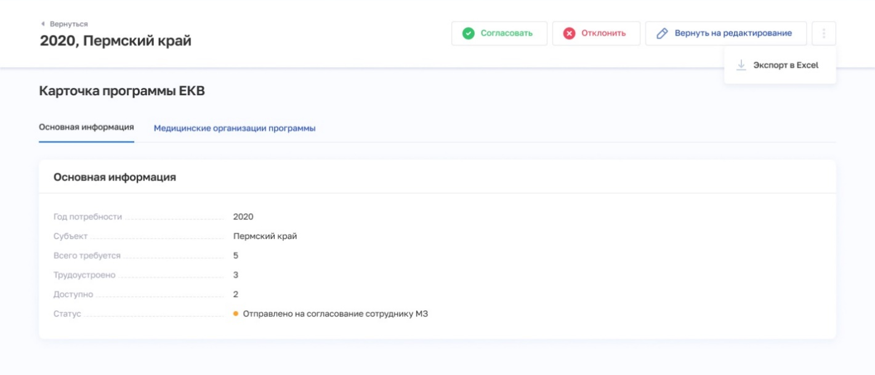
Рисунок 101 – Отображение карточки программы ЕКВ для роли «Работник МЗ (ФРМР)»
Для согласования программы ЕКВ нажмите кнопку «Согласовать» и подтвердите действие в открывшемся окне.
Для отклонения программы ЕКВ нажмите кнопку «Отклонить» и подтвердите действие в открывшемся окне.
Для возврата программы ЕКВ работнику ОУЗ на доработку нажмите кнопку «Вернуть на редактирование» и подтвердите действие в открывшемся окне.

Выгрузка программы ЕКВ
Функция доступна авторизованным пользователям с ролью «Работник МЗ (ФРМР)», «Работник МЗ (кадровый департамент) (ФРМР)» или «Администратор (ФРМР)».
Для выгрузки программы ЕКВ предусмотрена кнопка выгрузки программы в табличный электронный документ. Перечень столбцов в таблице данных программы ЕКВ:
- «Наименование МО»;
- «Адрес организации»;
- «Наименование структурного подразделения»;
- «Вид подразделения»;
- «Адрес подразделения»;
- «Должность»;
- «СНИЛС трудоустроенного специалиста»;
- «Примечание».
Файл загружается на устройство пользователя, в папку для загрузок по умолчанию.

Форма «Аналитические отчеты»
Форма «Аналитические отчеты» предназначена для получения пользователями Подсистемы аналитической информации в форме регламентных отчетов. Данная форма доступна только авторизованным пользователям Подсистемы с ролями:
- Работник организации (ФРМР);
- Работник ОУЗ (ФРМР);
- Работник МЗ (ФРМР);
- Работник МЗ (кадровый департамент) (ФРМР);
- Работник ФОИВ (ФРМР);
- Работник РЗН (ФРМР);
- Администратор (ФРМР).
Для работы с информацией указанной формы предусмотрены следующие инструменты и приемы работы:
- просмотр информации;
- упорядочивание информации по содержимому столбцов;
- управление составом и способом вывода информации;
- фильтрация информации.

Просмотр информации
Для перехода к списку аналитических отчетов, в верхнем (главном) меню Подсистемы необходимо выбрать значение «Анализ». Откроется форма «Аналитические отчеты» (см. Рисунок 102).
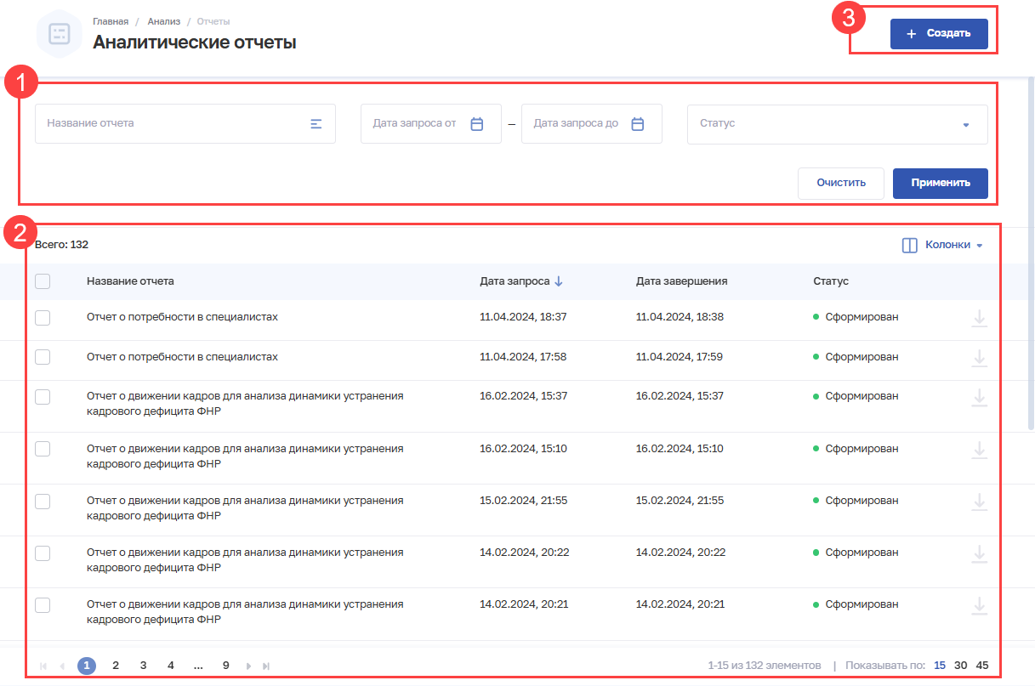
Рисунок 102 – Форма «Аналитические отчеты»
Форма «Аналитические отчеты» содержит элементы:
- область фильтрации списка отчетов (см. подпункт 4.5.4 настоящего руководства пользователя);
- таблица со списком заказанных отчетов. Таблица содержит элементы:
  - «Название отчета»;
  - «Дата запроса»;
  - «Дата завершения»;
  - «Статус»;
  - кнопка  для скачивания отчета;
- кнопка «Создать» (см. пункт 4.5.5 настоящего руководства пользователя).

Упорядочивание информации по содержимому столбцов
Подсистема позволяет пользователю задать порядок сортировки информации в форме. Информация сортируется по возрастанию или убыванию значений в выбранной колонке таблицы. Для выбора колонки необходимо нажать на нее. Отобразится значок:
- — для сортировки по возрастанию;
- — для сортировки по убыванию.

Управление составом и способом вывода информации
Перечень отображаемых колонок в таблице с перечнем отчетов настраивается по нажатию кнопки «Колонки» и выбору требуемых параметров из списка (см. Рисунок 103).
Для выбора доступны колонки:
- «Дата запроса»;
- «Дата завершения»;
- «Статус».
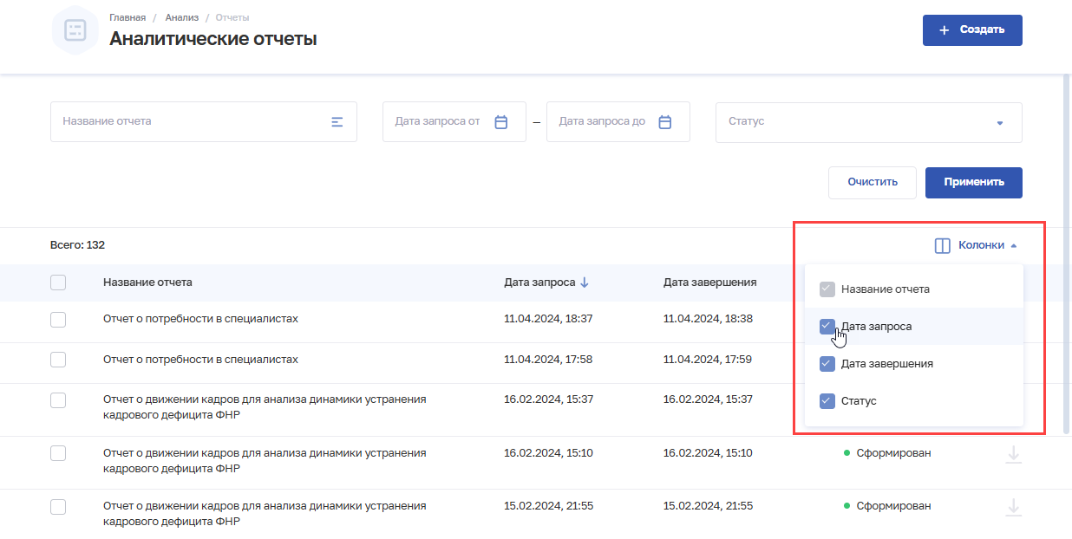
Рисунок 103 – Настройка отображения колонок
Для списка доступна пагинация для страниц результатов поиска и фильтрации (Рисунок 104, 1). Возможно переключение между страницами, а также переход на первую или последнюю страницу списка. Количество отображаемых на странице записей можно изменить в настройках пагинации (Рисунок 104, 2). Доступные значения: 15, 30, 45 записей на странице.
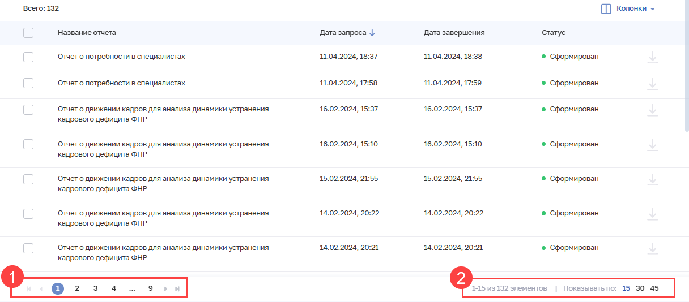
Рисунок 104 – Настройка отображения количества записей

Фильтрация информации
В Подсистеме существует возможность гибко настроить отображение списка отчетов. Перечень полей, по которым осуществляется поиск, представлен в таблице ниже (см. Таблица 32). В полях с текстовым и числовым форматом ввода поиск осуществляется при вводе трех символов и более. Чтобы выполнить фильтрацию списка, введите параметры поиска и нажмите кнопку «Применить». Отфильтрованный список будет отображен в нижней части страницы. Чтобы сбросить фильтры, нажмите кнопку «Очистить». В списке будет отображены все заказанные отчеты.
Таблица 32 – Перечень полей, по которым осуществляется поиск отчетов
№ п/п | Наименование фильтра | Описание | Формат ввода
 | Название отчета | Наименование отчета | По нажатию на поле открывается окно «Название отчета» с возможностью поиска.  Список отчетов представлен в виде иерархического списка.  Необходимо установить флажки напротив нужных видов отчета
 | Дата запроса от | Период, в который попадает дата запроса на формирование отчета | Выбор даты в календаре
 | Дата запроса до |  | Выбор даты в календаре
 | Статус | Текущий статус формирования отчета | Выбор из списка (одно значение). Возможные значения:  «Заказан»;  «Формируется»;  «Сформирован»;  «Ошибка формирования»

Формирование отчета
Для формирования регламентного отчета:
- В верхнем (главном) меню Подсистемы нажмите «Анализ». Откроется форма «Аналитические отчеты» (см. Рисунок 102).
- Нажмите кнопку «Создать» (см. Рисунок 102, 3). Откроется форма выбора отчета из каталога (см. Рисунок 105).
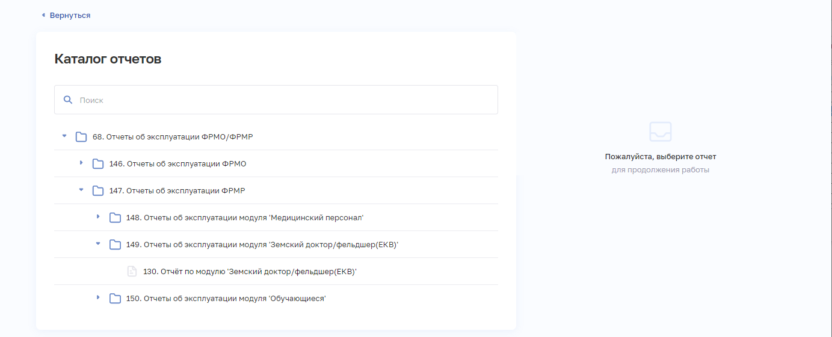
Рисунок 105 – Каталог отчетов
- Выполните, при необходимости, поиск отчета по названию. По мере ввода символов в списке будут отображаться соответствующие отчеты.
- Выберите отчет из каталога. В правой части страницы отобразится форма для задания параметров, по которым будет сформирован отчет (см. Рисунок 106).
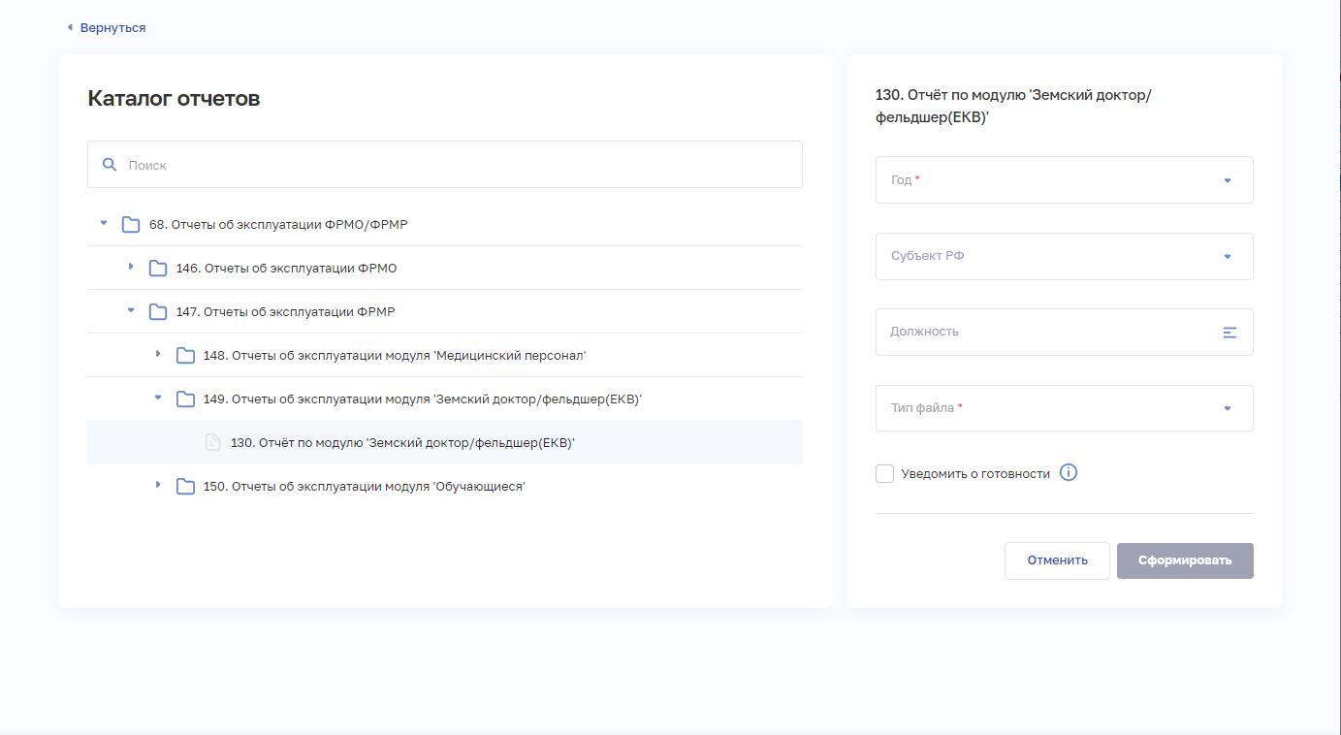
Рисунок 106 – Каталог отчетов с выбранным отчетом и формой форма для задания параметров формирования отчета
- На форме заполните все необходимые поля, по которым необходимо сформировать отчет (поля, обязательные для заполнения, отмечены звездочкой). При заказе отчета предусмотрен флажок «Уведомить о готовности»; при его выборе после формирования отчета на электронную почту пользователя отправляется письмо-уведомление о готовности отчета. Описание параметров, по которым формируются отчеты, приведено в подпункте 4.5.5.1 настоящего руководства пользователя.
- Нажмите «Сформировать». В правом верхнем углу страницы отобразится информационное сообщение о заказе на формирование отчета (см. Рисунок 107).
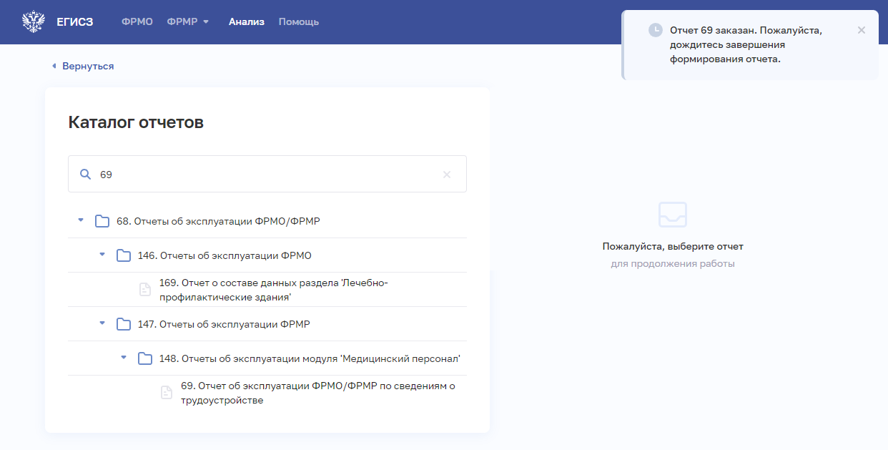
Рисунок 107 – Уведомление о заказе отчета
Отчет будет отображен в таблице со списком заказанных отчетов (см. Рисунок 102, 2).

Отчеты об эксплуатации модуля «Медицинский персонал»

Отчет «69. Отчет об эксплуатации ФРМО/ФРМР по сведениям о трудоустройстве»
Данный отчет предоставляет сведения о медицинских (фармацевтических) работниках для контроля за трудоустройством и содержит информацию о количестве работников организации в разрезе категорий:
- врачи и руководители;
- средний медицинский персонал;
- младший медицинский персонал;
- провизоры;
- фармацевты.
Доступ к данному отчету имеют пользователи со следующими ролями:
- Работник организации (ФРМР);
- Работник ОУЗ (ФРМР);
- Работник ФОИВ (ФРМР);
- Работник МЗ (ФРМР),
- Администратор (ФРМР).
Таблица 33 – Описание полей для ввода данных для формирования отчета
№ п/п | Наименование поля | Описание | Вид, способ ввода
 | Дата | Дата, на которую формируется отчет | Поле для ввода в формате ДД.ММ.ГГГГ
 | Субъект РФ | Субъект Российской Федерации, к которому относится организация | Выбор значения из выпадающего списка.  Для определенных ролей поле автоматически заполняется значением из профиля пользователя
 | Ведомственная принадлежность | Ведомственная принадлежность организации | Выбор значения из выпадающего списка
 | Вид деятельности | Вид деятельности организации | Выбор значения из выпадающего списка
 | Территориальный признак | Территориальный признак организации | Выбор значения из выпадающего списка
 | Перечень медицинских организаций | Перечень организаций | Выбор значения (Организации, которые вносят данные в регистр/Полный перечень организаций регистра) из выпадающего списка.  При выборе значения «Организации, которые вносят данные в регистр», в отчет попадают сведения только по тем организациям, к которым прикреплен хотя бы один пользователь, при выборе значения «Полный перечень организаций регистра», отчет формируется по всем организациям
 | Наименование медицинской организации | Наименование медицинской организации | Выбор значения из выпадающего списка.  В окне для ввода наименования организации необходимо ввести наименование или ОГРН/ИНН организации
 | Гражданство | Гражданство медицинского работника | Выбор значения из выпадающего списка.  Если при формировании отчета данный параметр не указан (оставлен пустым), по умолчанию в отчете учитываются все значения
 | Страна медицинского работника с иностранным или двойным гражданством | Страна медицинского работника с иностранным или двойным гражданством | Выбор значения из выпадающего списка.  Если при формировании отчета данный параметр не указан (оставлен пустым), по умолчанию в отчете учитываются все значения.  Если в параметре «Гражданство» указаны значения «Гражданин Российской Федерации» или «Лицо без гражданства» и при этом выбрано значение в поле «Страна», то отчет будет содержать нулевые значения, так как для граждан РФ и лиц без гражданства в карточке сотрудника поле «Страна» не заполняется
Описание полей, которые содержатся в отчете, приведено в таблице ниже (см. Таблица 34).
Таблица 34 – Описание полей отчета
№ п/п | Наименование поля |  | Описание
 | № п/п |  | Порядковый номер записи в отчете
 | Субъект РФ |  | Субъект Российской Федерации организации
 | OID |  | Уникальный идентификатор организации
 | Наименование медицинской организации |  | Полное наименование организации
 | Ведомственная принадлежность |  | Ведомственная принадлежность организации
 | Медицинская организация удалена |  | Указывается значение «Да», в случае если организация удалена из ФРМО
 | Количество сотрудников | Всего | Сумма значений по столбцам:  «Врачи и руководители»,  «Средний мед. персонал»,  «Младший мед персонал»,  «Провизоры»,  «Фармацевты»
 | Количество сотрудников | Врачи и руководители | Количество незакрытых записей в личном деле в организации по основной должности.  Учитываются должности, являющиеся дочерними для записей:  должности руководителей медицинских организаций (id равно 3);  должности специалистов с высшим профессиональным (медицинским) образованием (врачи) (id равно 10);  врачи-специалисты (id равно 12)  из справочника ФРНСИ.РНСИ «ФРМР. Должности медицинского персонала», OID 1.2.643.5.1.13.13.99.2.181
 | Количество сотрудников | В том числе руководители | Количество незакрытых записей в личном деле в организации по основной должности.  Учитываются должности, являющиеся дочерними для записи «Должности руководителей медицинских организаций» (id равно 3) в справочнике ФРНСИ.РНСИ «ФРМР. Должности медицинского персонала», OID 1.2.643.5.1.13.13.99.2.181
 | Количество сотрудников | Средний медперсонал | Количество незакрытых записей в личном деле в организации по основной должности.  Учитываются должности, являющиеся дочерними для записи «Должности специалистов со средним профессиональным (медицинским) образованием (средний медицинский персонал)» (id равно 143) в справочнике ФРНСИ.РНСИ «ФРМР. Должности медицинского персонала», OID 1.2.643.5.1.13.13.99.2.181
 | Количество сотрудников | Младший медперсонал | Количество незакрытых записей в личном деле в организации по основной должности.  Учитываются должности, являющиеся дочерними для записей:  должности иных медицинских работников (младший медицинский персонал) (id равно 200);  должности иных фармацевтических работников (младший фармацевтический персонал) (id равно 233)  в справочнике ФРНСИ.РНСИ «ФРМР. Должности медицинского персонала», OID 1.2.643.5.1.13.13.99.2.181
 | Количество сотрудников | Провизоры | Количество незакрытых записей в личном деле в организации по основной должности.  Учитываются должности, являющиеся дочерними для записи «Должности специалистов с высшим профессиональным (фармацевтическим) образованием (провизоры)» (id равно 223) в справочнике ФРНСИ.РНСИ «ФРМР. Должности медицинского персонала», OID 1.2.643.5.1.13.13.99.2.181
 | Количество сотрудников | Фармацевты | Количество незакрытых записей в личном деле в организации по основной должности.  Учитываются должности, являющиеся дочерними для записи «Должности специалистов со средним профессиональным (фармацевтическим) образованием (средний фармацевтический персонал)» (id равно 229) в справочнике ФРНСИ.РНСИ «ФРМР. Должности медицинского персонала», OID 1.2.643.5.1.13.13.99.2.181
 | Кол-во организаций всего |  | Количество всех организаций
 | Их них кол-во активных организаций |  | Количество организаций, которые не удалены из ФРМО

Отчет «70. Отчет об эксплуатации ФРМО/ФРМР по сведениям об образовании»
Данный отчет предоставляет сведения об образовательных организациях и количестве медицинских (фармацевтических) работников, получивших профессиональное и послевузовское образование (в том числе целевое), сертификат или свидетельство об аккредитации специалиста в данных образовательных организациях. Доступ к данному отчету имеют пользователи со следующими ролями:
- Работник организации (ФРМР);
- Работник ОУЗ (ФРМР);
- Работник ФОИВ (ФРМР);
- Работник МЗ (ФРМР);
- Администратор (ФРМР).
Таблица 35 – Описание полей для ввода данных для формирования отчета
№ п/п | Наименование поля | Описание | Вид, способ ввода
1. | Дата | Дата, на которую формируется отчет | Поле для ввода в формате ДД.ММ.ГГГГ
2. | Субъект РФ | Субъект Российской Федерации, к которому относится организация | Выбор значения из выпадающего списка.  Для определенных ролей поле автоматически заполняется значением из профиля пользователя
3. | Ведомственная принадлежность | Ведомственная принадлежность организации | Выбор значения из выпадающего списка
4. | Перечень образовательных учреждений | Перечень образовательных организаций | Выбор значения (Организации, которые вносят данные в регистр/Полный перечень организаций регистра) из выпадающего списка.  При выборе значения «Организации, которые вносят данные в регистр», в отчет попадают сведения только по тем организациям, к которым прикреплён хотя бы один пользователь, при выборе значения «Полный перечень организаций регистра», отчет формируется по всем организациям
Описание полей, которые содержатся в отчете, приведено в таблице ниже (см. Таблица 36).
Таблица 36 – Описание полей отчета
№ п/п | Наименование поля |  | Описание
1. | № п/п |  | Порядковый номер записи в отчете
2. | Субъект РФ |  | Субъект Российской Федерации образовательной организации
3. | OID |  | OID образовательной организации
4. | Наименование медицинской организации |  | Полное наименование образовательной организации
5. | Ведомственная принадлежность |  | Ведомственная принадлежность образовательной организации
6. | Кол-во лиц с профессиональным образованием | Всего (из них целевое) | Количество записей во вкладке «Профессиональное образование» работников с указанной образовательной организацией (из них количество записей со значением «Целевое обучение» равно «Да»)
6. | Кол-во лиц с профессиональным образованием | Высшее образование (из них целевое) | Количество записей во вкладке «Профессиональное образование» работников с указанной образовательной организацией и уровнем образования «Высшее – бакалавриат», «Высшее – магистратура» или «Высшее – специалитет» (из них количество записей со значением «Целевое обучение» равно «Да»)
6. | Кол-во лиц с профессиональным образованием | Среднее образование (из них целевое) | Количество записей во вкладке «Профессиональное образование» работников с указанной образовательной организацией и уровнем образования «Среднее профессиональное» (из них количество записей со значением «Целевое обучение» равно «Да»)
7. | Кол-во лиц с послевузовским образованием | Интернатура (из них целевое) | Количество записей во вкладке «Послевузовское образование» работников с указанной образовательной организацией и типом образования «Интернатура» (из них количество записей со значением «Целевое обучение» равно «Да»)
7. | Кол-во лиц с послевузовским образованием | Ординатура (их них целевое) | Количество записей во вкладке «Послевузовское образование» работников с указанной образовательной организацией и типом образования «Ординатура» (из них количество записей со значением «Целевое обучение» равно «Да»)
7. | Кол-во лиц с послевузовским образованием | Аспирантура | Количество записей во вкладке «Послевузовское образование» работников с указанной образовательной организацией и типом образования «Аспирантура»
7. | Кол-во лиц с послевузовским образованием | Докторантура | Количество записей во вкладке «Послевузовское образование» работников с указанной образовательной организацией и типом образования «Докторантура»
8. | Сертифицированных |  | Количество записей во вкладке «Сертификат специалиста» работников с указанной образовательной организацией
9. | Аккредитованных |  | Количество записей во вкладке «Свидетельство об аккредитации специалиста» работников с указанной образовательной организацией
10. | Кол-во организаций |  | Количество образовательных организаций

Отчет «87. Отчет о специалистах, прошедших обучение в рамках целевой подготовки (профессиональное образование)»
Данный отчет предоставляет информацию о медицинских (фармацевтических) работниках, получивших профессиональное целевое образование.
Доступ к данному отчету имеют пользователи со следующими ролями:
- Работник ОУЗ (ФРМР);
- Работник МЗ (ФРМР);
- Администратор (ФРМР).
Таблица 37 – Описание полей для ввода данных для формирования отчета
№ п/п | Наименование поля | Описание | Вид, способ ввода
1. | Дата | Дата, на которую формируется отчет | Поле для ввода в формате ДД.ММ.ГГГГ
2. | Заказчик (регион) | Субъект Российской Федерации — заказчик целевого обучения (в соответствии со статьей 56 Федерального закона от 29.12.2012 № 273-ФЗ  «Об образовании в Российской Федерации») | Выбор значения из выпадающего списка.  Для роли «Работник ОУЗ (ФРМР)» поле автоматически заполняется значением из профиля пользователя
3. | Ведомственная принадлежность ВУЗа | Ведомственная принадлежность образовательной организации | Выбор значения из выпадающего списка
4. | Субъект ВУЗа | Субъект Российской Федерации, в котором расположена образовательная организация | Выбор значения из выпадающего списка
5. | Образовательная организация | Наименование образовательной организации | Выбор значения из выпадающего списка
6. | Год окончания | Год окончания целевого профессионального обучения | Выбор значения из выпадающего списка
7. | Отображать все записи личного дела | Отображать все записи личного дела | Выбор значения из выпадающего списка
В отчете отображаются:
- медицинские (фармацевтические) работники, имеющие запись в разделе «Профессиональное образование» с признаком «Целевое обучение» равно «Да»;
- в части раздела «Сертификат специалиста» — только те записи, которые актуальны на выбранную при формировании дату (дата попадает в период с «Дата сдачи сертификационного экзамена» по «Дата сдачи сертификационного экзамена» плюс 5 лет);
- в части блока «Личное дело» — только те записи, для которых «Дата начала» раньше выбранной при формировании даты, также учитываются записи только по основной должности.
Если в поле «Отображать все записи личного дела» при формировании отчета указано значение «Да», то в отчете отображаются все записи личного дела с датой начала раньше даты, указанной при формировании отчета; если указано значение «Нет», то отображается запись с датой начала, более приближенной (максимальной) к дате формирования отчета.
Описание полей, которые содержатся в отчете, приведено в таблице ниже (см. Таблица 38).
Таблица 38 – Описание полей отчета
№ п/п | Наименование поля |  | Описание
1. | Заказчик (регион) (в соответствии со статьей 56 Федерального закона от 29.12.2012 № 273-ФЗ «Об образовании в Российской Федерации») |  | Субъект Российской Федерации — заказчик целевого обучения (в соответствии со статьей 56 Федерального закона от 29.12.2012 № 273-ФЗ «Об образовании в Российской Федерации»)
2. | Данные по образовательной организации | Субъект ВУЗа | Субъект образовательной организации
2. | Данные по образовательной организации | ВУЗ | Полное наименование образовательной организации
2. | Данные по образовательной организации | Ведомственная принадлежность ВУЗа | Ведомственная принадлежность образовательной организации
3. | Личные данные | СНИЛС | СНИЛС работника
3. | Личные данные | Фамилия | Фамилия работника
3. | Личные данные | Имя | Имя работника
3. | Личные данные | Отчество | Отчество работника
4. | Образование специалиста | Уровень образования | Уровень профессионального образования работника
4. | Образование специалиста | Специальность по диплому | Специальность по диплому
4. | Образование специалиста | Квалификация по диплому | Квалификация по диплому
4. | Образование специалиста | Код специальности | Код специальности
4. | Образование специалиста | Год поступления | Год поступления
4. | Образование специалиста | Дата получения диплома | Дата получения диплома
4. | Образование специалиста | Номер сертификата специалиста | Номер сертификата специалиста (при наличии)
4. | Образование специалиста | Дата выдачи сертификата | Дата выдачи сертификата специалиста (при наличии)
4. | Образование специалиста | Номер свидетельства об аккредитации | Номер свидетельства об аккредитации специалиста (при наличии)
4. | Образование специалиста | Дата выдачи свидетельства об аккредитации | Дата выдачи свидетельства об аккредитации специалиста (при наличии)
5. | Трудоустройство специалиста | Дата начала трудовой деятельности | Дата начала записи личного дела работника
5. | Трудоустройство специалиста | Дата окончания трудовой деятельности | Дата окончания записи личного дела работника (при наличии)
5. | Трудоустройство специалиста | Субъект МО | Субъект организации
5. | Трудоустройство специалиста | Наименование МО | Наименование организации
5. | Трудоустройство специалиста | Ведомственная принадлежность МО | Ведомственная принадлежность организации
5. | Трудоустройство специалиста | Должность (основная) | Должность работника
6. | Имеется ли запись о прохождении ординатуры, после прохождения специалитета | ВУЗ | Если у работника имеется запись о прохождении ординатуры, в которой год поступления больше или равен году из даты окончания профессионального образования, то указывается образовательная организация прохождения ординатуры
6. |  | Специальность | Если у работника имеется запись о прохождении ординатуры, в которой год поступления больше или равен году из даты окончания профессионального образования, то указывается специальность прохождения ординатуры

Отчет «88. Отчет о специалистах, прошедших обучение в рамках целевой подготовки (послевузовское образование)»
Данный отчет предоставляет информацию о медицинских (фармацевтических) работниках, получивших послевузовское целевое образование.
Доступ к данному отчету имеют пользователи со следующими ролями:
- Работник ОУЗ (ФРМР);
- Работник МЗ (ФРМР);
- Администратор (ФРМР).
Таблица 39 – Описание полей для ввода данных для формирования отчета
№ п/п | Наименование поля | Описание | Вид, способ ввода
1. | Дата | Дата, на которую формируется отчет | Поле для ввода в формате ДД.ММ.ГГГГ
2. | Заказчик (регион) | Субъект Российской Федерации — заказчик целевого обучения | Выбор значения из выпадающего списка.  Для роли «Работник ОУЗ (ФРМР)» поле автоматически заполняется значением из профиля пользователя
3. | Ведомственная принадлежность ВУЗа | Ведомственная принадлежность образовательной организации | Выбор значения из выпадающего списка
4. | Субъект ВУЗа | Субъект Российской Федерации, в котором расположена образовательная организация | Выбор значения из выпадающего списка
5. | ВУЗ | Полное наименование образовательной организации | Выбор значения из выпадающего списка
6. | Учится по настоящее время | Признак обучения по настоящее время | Выбор значения из выпадающего списка
7. | Год окончания | Год окончания целевого послевузовского образования | Выбор значения из выпадающего списка
8. | Отображать все записи личного дела | Отображать все записи личного дела | Выбор значения из выпадающего списка

В отчете отображаются:
- медицинские (фармацевтические) работники, имеющие запись в разделе «Послевузовское образование» с признаком «Целевое обучение» равно «Да»;
- в части раздела «Сертификат специалиста» — только те записи, которые актуальны на выбранную при формировании дату (дата попадает в период с «Дата сдачи сертификационного экзамена» по «Дата сдачи сертификационного экзамена» плюс 5 лет);
- в части блока «Личное дело» — только те записи, для которых «Дата начала» раньше выбранной при формировании даты, также учитываются записи только по основной должности.
Если в поле «Отображать все записи личного дела» при формировании отчета указано значение «Да», то в отчете отображаются все записи личного дела с датой начала раньше даты, указанной при формировании отчета; если указано значение «Нет», то отображается запись с датой начала, более приближенной (максимальной) к дате формирования отчета.
Описание полей, которые содержатся в отчете, приведено в таблице ниже (см. Таблица 40).
Таблица 40 – Описание полей отчета
№ п/п | Наименование поля |  | Описание
1. | Заказчик (регион) |  | Субъект Российской Федерации — заказчик целевого обучения (в соответствии со статьей 56 Федерального закона от 29.12.2012 № 273-ФЗ «Об образовании в Российской Федерации»)
2. | Данные по образовательной организации | Субъект ВУЗа | Субъект Российской Федерации, в котором расположена образовательная организация
2. | Данные по образовательной организации | ВУЗ | Полное наименование образовательной организации
2. | Данные по образовательной организации | Ведомственная принадлежность ВУЗа | Ведомственная принадлежность образовательной организации
3. | Личные данные | СНИЛС | СНИЛС работника
3. | Личные данные | Фамилия | Фамилия работника
3. | Личные данные | Имя | Имя работника
3. | Личные данные | Отчество | Отчество работника
4. | Образование специалиста | Уровень образования | Уровень послевузовского образования работника
4. | Образование специалиста | Специальность | Специальность послевузовского образования
4. | Образование специалиста | Код специальности | Код специальности
4. | Образование специалиста | Год поступления | Год поступления
4. | Образование специалиста | Учится по настоящее время | Значение «Да», если учится по настоящее время, «Нет» — в противном случае
4. | Образование специалиста | Дата получения диплома | Дата получения диплома
4. | Образование специалиста | Номер сертификата специалиста | Номер сертификата специалиста (при наличии)
4. | Образование специалиста | Дата выдачи сертификата | Дата выдачи сертификата специалиста (при наличии)
4. | Образование специалиста | Номер свидетельства об аккредитации | Номер свидетельства об аккредитации специалиста (при наличии)
4. | Образование специалиста | Дата выдачи свидетельства об аккредитации | Дата выдачи свидетельства об аккредитации специалиста (при наличии)
5. | Трудоустройство специалиста | Дата начала трудовой деятельности | Дата начала записи личного дела работника
5. | Трудоустройство специалиста | Дата окончания трудовой деятельности | Дата окончания записи личного дела работника (при наличии)
5. | Трудоустройство специалиста | Субъект МО | Субъект организации
5. | Трудоустройство специалиста | Наименование МО | Наименование организации
5. | Трудоустройство специалиста | Ведомственная принадлежность МО | Ведомственная принадлежность организации
5. | Трудоустройство специалиста | Должность (основная) | Должность работника

Отчет «102. Отчет по трудоустройству выпускников в разрезе уровней образования»
Данный отчет предоставляет сведения о медицинских (фармацевтических) работниках с иностранным образованием для контроля за наполнением трудоустройства.
Доступ к данному отчету имеют пользователи со следующими ролями:
- Работник МЗ (ФРМР);
- Работник МЗ (кадровый департамент) (ФРМР);
- Работник РЗН (ФРМР);
- Администратор (ФРМР).
Таблица 41 – Описание полей для ввода данных для формирования отчета
№ п/п | Наименование поля | Описание | Вид, способ ввода
1. | Дата | Дата, на которую формируется отчет | Поле для ввода в формате ДД.ММ.ГГГГ
Описание полей, которые содержатся в отчете, приведено в таблице ниже (см. Таблица 42).
Таблица 42 – Описание полей отчета
№ п/п | Наименование поля |  |  | Описание
1. | Закончившие обучение | Специалитет | Всего | Общее количество работников, получивших профессиональное образование с уровнем «специалитет»
1. | Закончившие обучение | Специалитет | в том числе обучавшихся в рамках целевой подготовки | Количество работников, получивших профессиональное образование с уровнем «специалитет» в рамках целевой подготовки
1. | Закончившие обучение | Ординатура | Всего | Общее количество работников, получивших образование с уровнем «ординатура»
1. | Закончившие обучение | Ординатура | в том числе обучавшихся в рамках целевой подготовки | Количество работников, получивших образование с уровнем «ординатура» в рамках целевой подготовки
1. | Закончившие обучение | Специалитет + ординатура | Всего | Общее количество работников, получивших образование с уровнем «специалитет» и «ординатура»
1. | Закончившие обучение | Специалитет + ординатура | в том числе обучавшихся в рамках целевой подготовки | Количество работников, получивших образование с уровнем «специалитет» и «ординатура» в рамках целевой подготовки
2. | Трудоустройство | После специалитета | Всего | Количество трудоустроенных лиц, имеющих образование с уровнем «специалитет»
2. | Трудоустройство | После специалитета | в том числе обучавшихся в рамках целевой подготовки | Количество трудоустроенных лиц, получивших образование с уровнем «специалитет» в рамках целевой подготовки
2. | Трудоустройство | После специалитета | % трудоустроенных специалистов, прошедших образовательную программу по специалитету | Процент трудоустроенных специалистов, прошедших образовательную программу по специалитету
2. | Трудоустройство | После специалитета | % трудоустроенных специалистов, прошедших образовательную программу по специалитету в рамках целевой подготовки | Процент трудоустроенных специалистов, прошедших образовательную программу по специалитету в рамках целевой подготовки
2. | Трудоустройство | После ординатуры | Всего | Всего трудоустроенных лиц, имеющих образование с уровнем «ординатура»
2. | Трудоустройство | После ординатуры | в том числе обучавшихся в рамках целевой подготовки | Количество трудоустроенных лиц, получивших образование с уровнем «ординатура» в рамках целевой подготовки
2. | Трудоустройство | После ординатуры | % трудоустроенных специалистов, прошедших образовательную программу по ординатуре | Процент трудоустроенных специалистов, прошедших образовательную программу по ординатуре
2. | Трудоустройство | После ординатуры | % трудоустроенных специалистов, прошедших образовательную программу по ординатуре в рамках целевой подготовки | Процент трудоустроенных специалистов, прошедших образовательную программу по ординатуре в рамках целевой подготовки
2. | Трудоустройство | Специалитет + ординатура | Всего | Количество трудоустроенных лиц, имеющих образование с уровнем «специалитет» и «ординатура»
2. | Трудоустройство | Специалитет + ординатура | в том числе обучавшихся в рамках целевой подготовки | Количество трудоустроенных лиц, получивших образование с уровнем «специалитет» и «ординатура» в рамках целевой подготовки
2. | Трудоустройство | Специалитет + ординатура | % трудоустроенных специалистов, прошедших образовательную программу по специалитету | Процент трудоустроенных специалистов, прошедших образовательную программу по специалитету
2. | Трудоустройство | Специалитет + ординатура | % трудоустроенных специалистов, прошедших образовательную программу по специалитету в рамках целевой подготовки | Процент трудоустроенных специалистов, прошедших образовательную программу по специалитету в рамках целевой подготовки

Отчет «111. Отчет по трудоустроенным сотрудникам с иностранным образованием»
Данный отчет предоставляет сведения о работниках с иностранным образованием для контроля за наполнением трудоустройства.
Доступ к данному отчету имеют пользователи со следующими ролями:
- Работник организации (ФРМР);
- Работник ОУЗ (ФРМР);
- Работник ФОИВ (ФРМР);
- Работник МЗ (ФРМР);
- Администратор (ФРМР).
Таблица 43 – Описание полей для ввода данных для формирования отчета
№ п/п | Наименование поля | Описание | Вид, способ ввода
1. | Дата | Дата, на которую формируется отчет | Поле для ввода в формате ДД.ММ.ГГГГ
2. | Субъект РФ | Субъект Российской Федерации, к которому относится организация | Выбор значения из выпадающего списка.  Для определенных ролей поле автоматически заполняется значением из профиля пользователя
3. | Ведомственная принадлежность | Ведомственная принадлежность организации | Выбор значения из выпадающего списка
4. | Наименование медицинской организации | Наименование организации | Выбор значения из выпадающего списка.  В окне для ввода наименования организации необходимо ввести наименование или ОГРН/ИНН организации
Описание полей, которые содержатся в отчете, приведено в таблице ниже (см. Таблица 44).
Таблица 44 – Описание полей отчета
№ п/п | Наименование поля |  | Описание
1. | Субъект РФ |  | Субъект Российской Федерации организации
2. | МО |  | Полное наименование организации
3. | OID |  | Уникальный идентификатор организации
4. | ID |  | Идентификатор работника в базе данных Подсистемы
5. | Профессиональное образование | Уровень образования | Значение поля «Уровень образования» из записи о профессиональном иностранном образовании работника (запись со значением «Место получения образования» равно «Иностранное государство»)
5. | Профессиональное образование | Специальность, признанная в РФ | Значение поля «Специальность, признанная в РФ» из записи о профессиональном иностранном образовании
5. | Профессиональное образование | Страна получения образования | Значение поля «Страна» из записи о профессиональном иностранном образовании
6. | Послевузовское образование | Тип образования | Значение поля «Тип образования» из записи о послевузовском иностранном образовании работника (запись со значением «Место получения образования» равно «Иностранное государство»)
6. | Послевузовское образование | Специальность, признанная в РФ | Значение поля «Специальность, признанная в РФ» из записи о послевузовском иностранном образовании
6. | Послевузовское образование | Страна получения образования | Значение поля «Страна» из записи о послевузовском иностранном образовании
7. | Должность |  | Должность работника по основной ставке (определяется по открытой записи личного дела с типом занятия должности «Основная» в указанной организации на дату формирования отчета)

Отчет «119. Отчет по сведениям о трудоустройстве в разрезе структурных подразделений ФРМО»
Данный отчет предоставляет сведения о трудоустройстве медицинских (фармацевтических) работников в разрезе структурных подразделений.
Доступ к данному отчету имеют пользователи со следующими ролями:
- Работник организации (ФРМР);
- Работник ОУЗ (ФРМР);
- Работник ФОИВ (ФРМР);
- Работник МЗ (ФРМР);
- Администратор (ФРМР).
Таблица 45 – Описание полей для ввода данных для формирования отчета
№ п/п | Наименование поля | Описание | Вид, способ ввода
1. | Дата | Дата, на которую формируется отчет | Поле для ввода в формате ДД.ММ.ГГГГ
2. | Субъект РФ | Субъект Российской Федерации, к которому относится организация | Выбор значения из выпадающего списка.  Для определенных ролей поле автоматически заполняется значением из профиля пользователя
3. | Ведомственная принадлежность | Ведомственная принадлежность организации | Выбор значения из выпадающего списка
4. | Вид деятельности | Вид деятельности организации | Выбор значения из выпадающего списка
5. | Территориальный признак | Территориальный признак организации | Выбор значения из выпадающего списка
6. | Наименование медицинской организации | Наименование организации | Выбор значения из выпадающего списка.  В окне для ввода наименования организации необходимо ввести наименование или ОГРН/ИНН организации
7. | Вид подразделения | Вид структурного подразделения | Выбор значения из выпадающего списка
8. | Тип подразделения | Тип структурного подразделения | Выбор значения из выпадающего списка
9. | Гражданство | Гражданство работника | Выбор значения из выпадающего списка.  Если при формировании отчета данный параметр не указан (оставлен пустым), по умолчанию в отчете учитываются все значения
10. | Страна медицинского работника с иностранным или двойным гражданством | Страна работника с иностранным или двойным гражданством | Выбор значения из выпадающего списка.  Если при формировании отчета данный параметр не указан (оставлен пустым), по умолчанию в отчете учитываются все значения.  Если в параметре «Гражданство» указаны значения «Гражданин Российской Федерации» или «Лицо без гражданства» и при этом выбрано значение в поле «Страна», то отчет будет содержать нулевые значения, так как для граждан РФ и лиц без гражданства в карточке медицинского работника поле «Страна» не заполняется
Примечание — В отчете учитываются медицинские (фармацевтические) работники, имеющие в личном деле открытую запись с типом занятия должности «Основная» на дату, указанную при формировании отчета. В отчете будут отображаться только те структурные подразделения, которые указаны в личном деле работника в ФРМР.
Описание полей, которые содержатся в отчете, приведено в таблице ниже (см. Таблица 46).
Таблица 46 – Описание полей отчета
№ п/п | Наименование поля |  | Описание
1. | № п/п |  | Порядковый номер записи в отчете
2. | Субъект РФ |  | Субъект Российской Федерации организации
3. | OID |  | Уникальный идентификатор организации
4. | Наименование медицинской организации |  | Полное наименование организации
5. | Ведомственная принадлежность |  | Ведомственная принадлежность организации
6. | Вид деятельности медицинской организации |  | Вид деятельности организации
7. | Территориальный признак медицинской организации |  | Территориальный признак организации
8. | OID структурного подразделения |  | Уникальный идентификатор структурного подразделения
9. | Наименование структурного подразделения |  | Наименование структурного подразделения
10. | Тип структурного подразделения |  | Тип структурного подразделения
11. | Вид структурного подразделения |  | Вид структурного подразделения
12. | Обособленное структурное подразделение |  | Указывается значение «Да», если структурное подразделение является обособленным, иначе — «Нет»
13. | Количество сотрудников | Всего | Сумма значений по столбцам:  «Врачи и руководители»,  «Средний мед. персонал»,  «Младший мед персонал»,  «Провизоры»,  «Фармацевты»
13. | Количество сотрудников | Врачи и руководители | Количество незакрытых записей в личном деле в организации по основной должности.  Учитываются должности, являющиеся дочерними для записей:  должности руководителей медицинских организаций (id равно 3);  должности специалистов с высшим профессиональным (медицинским) образованием (врачи) (id равно 10),  врачи-специалисты (id равно 12)  в справочнике ФРНСИ.РНСИ «ФРМР. Должности медицинского персонала» (OID 1.2.643.5.1.13.13.99.2.181)
13. | Количество сотрудников | В том числе руководители | Количество незакрытых записей в личном деле в организации по основной должности.  Учитываются должности, являющиеся дочерними для записи «Должности руководителей медицинских организаций» (id равно 3) в справочнике ФРНСИ.РНСИ «ФРМР. Должности медицинского персонала» (OID 1.2.643.5.1.13.13.99.2.181)
13. | Количество сотрудников | Средний медперсонал | Количество незакрытых записей в личном деле в организации по основной должности.  Учитываются должности, являющиеся дочерними для записи «Должности специалистов со средним профессиональным (медицинским) образованием (средний медицинский персонал)» (id равно 143) в справочнике в справочнике ФРНСИ.РНСИ «ФРМР. Должности медицинского персонала» (OID 1.2.643.5.1.13.13.99.2.181)
13. | Количество сотрудников | Младший медперсонал | Количество незакрытых записей в личном деле в организации по основной должности.  Учитываются должности, являющиеся дочерними для записей:  Должности иных медицинских работников (младший медицинский персонал) (id равно 200)  Должности иных фармацевтических работников (младший фармацевтический персонал) (id равно 233)  в справочнике ФРНСИ.РНСИ «ФРМР. Должности медицинского персонала» (OID 1.2.643.5.1.13.13.99.2.181)
13. | Количество сотрудников | Провизоры | Количество незакрытых записей в личном деле в организации по основной должности.  Учитываются должности, являющиеся дочерними для записи «Должности специалистов с высшим профессиональным (фармацевтическим) образованием (провизоры)» (id равно 223) в справочнике ФРНСИ.РНСИ «ФРМР. Должности медицинского персонала» (OID 1.2.643.5.1.13.13.99.2.181)
13. | Количество сотрудников | Фармацевты | Количество незакрытых записей в личном деле в организации по основной должности.  Учитываются должности, являющиеся дочерними для записи «Должности специалистов со средним профессиональным (фармацевтическим) образованием (средний фармацевтический персонал)» (id равно 229) в справочнике ФРНСИ.РНСИ «ФРМР. Должности медицинского персонала» (OID 1.2.643.5.1.13.13.99.2.181)

Отчет «128. Отчет по сотрудникам с сертификатами и/или свидетельствами по аккредитации с истекшим сроком действия и со сроком действия, близким к завершению»
Данный отчет предоставляет информацию по работникам с сертификатом и/или свидетельством об аккредитации специалиста с истекшим сроком действия и со сроком действия, близким к завершению.
Доступ к данному отчету имеют пользователи со следующими ролями:
- Работник организации (ФРМР);
- Работник ОУЗ (ФРМР);
- Работник ФОИВ (ФРМР);
- Работник МЗ (ФРМР);
- Администратор (ФРМР).
Отчет содержит записи, которые удовлетворяют следующим условиям:
- Год из поля «Срок действия»/«Действительно до» в записи сертификата/свидетельства об аккредитации специалиста совпадает со значением входного параметра отчета «Год».
- При наличии у одного работника двух и более записей сертификата специалиста с одинаковой специальностью, выводится только запись с максимальной датой.
- Учитываются только работники, занимающие на текущий момент основную должность, которая удовлетворяет одному из условий:
  - должность является медицинской («Признак медицинской должности» по справочнику ФРНСИ.РНСИ «ФРМР. Должности медицинского персонала» (OID 1.2.643.5.1.13.13.99.2.181);
  - должность с признаком «Признак требуется наличие сертификата» (согласно справочнику ФРНСИ.РНСИ «ФРМР. Должности медицинского персонала» (OID 1.2.643.5.1.13.13.99.2.181);
  - должность доступна при наличии записи об аккредитации специалиста (согласно справочнику ФРНСИ.РНСИ «ФРМР. Соответствие должностей и профессиональных стандартов медработников» (OID 1.2.643.5.1.13.13.99.2.222).
Таблица 47 – Описание полей для ввода данных для формирования отчета
№ п/п | Наименование поля | Описание | Вид, способ ввода
1. | Год | Год окончания действия сертификата и/или свидетельства об аккредитации специалиста | Выбор значения из выпадающего списка
2. | Субъект РФ | Субъект Российской Федерации, к которому относится организация | Выбор значения из выпадающего списка.  Для определенных ролей поле автоматически заполняется значением из профиля пользователя
3. | Ведомственная принадлежность | Ведомственная принадлежность организации | Выбор значения из выпадающего списка
4. | Наименование медицинской организации | Наименование медицинской организации | Выбор значения из выпадающего списка.  В окне для ввода наименования организации необходимо ввести наименование или ОГРН/ИНН организации
Описание полей, которые содержатся в отчете, приведено в таблице ниже (см. Таблица 48).
Таблица 48 – Описание полей отчета
№ п/п | Наименование поля |  | Описание
1. | Субъект РФ |  | Субъект Российской Федерации организации, в которой работник трудится по основной должности
2. | Ведомственная принадлежность |  | Ведомственная принадлежность организации, в которой работник трудится по основной должности
3. | Медицинская организация |  | Организация, в которой работник трудится по основной должности
4. | СНИЛС |  | СНИЛС работника
5. | ФИО |  | ФИО работника
6. | Сотрудники, имеющие просроченный или близкий к завершению сертификат специалиста | Специальность | Специальность сертификата
6. |  | Дата получения | Дата сдачи сертификационного экзамена
6. |  | Срок действия до | Срок действия сертификата специалиста
7. | Сотрудники с просроченным или близким к окончанию свидетельством об аккредитации | Специальность | Специальность аккредитации специалиста
7. |  | Профессиональный стандарт | Профессиональный стандарт аккредитации специалиста
7. |  | Дата проведения | Дата проведения аккредитации специалиста
7. |  | Срок действия до | Срок действия аккредитации специалиста
8. | Занимаемая основная должность (на ДД.ММ.ГГГГ), где ДД.ММ.ГГГГ — дата формирования отчета |  | Основная должность (активная на дату формирования отчета)

Отчет «139. Отчет по целевым сотрудникам, которые трудоустроены в МО с регионом заказчика»
Данный отчет предоставляет информацию о количестве медицинских (фармацевтических) работников, получивших целевое образование и трудоустроенных в регионе, совпадающим с регионом заказчика целевого обучения.
Доступ к данному отчету имеют пользователи со следующими ролями:
- Работник ОУЗ (ФРМР);
- Работник МЗ (ФРМР);
- Администратор (ФРМР).
Таблица 49 – Описание полей для ввода данных для формирования отчета
№ п/п | Наименование поля | Описание | Вид, способ ввода
1. | Дата | Дата, на которую формируется отчет | Поле для ввода в формате ДД.ММ.ГГГГ
2. | Заказчик (регион) | Субъект Российской Федерации — заказчик целевого обучения | Выбор значения из выпадающего списка.  Для роли «Работник ОУЗ (ФРМР)» поле автоматически заполняется значением из профиля пользователя
3. | Ведомственная принадлежность | Ведомственная принадлежность организации | Выбор значения из выпадающего списка
4. | Начало периода окончания прохождения целевого обучения | Данный период определяет работников по дате окончания целевого обучения. Если поле не заполнено, учитываются записи за весь период | Поле для ввода в формате ДД.ММ.ГГГГ
5. | Конец периода окончания прохождения целевого обучения | Данный период определяет работников по дате окончания целевого обучения. Если поле не заполнено, учитываются записи за весь период | Поле для ввода в формате ДД.ММ.ГГГГ
6. | Должность | Должность сотрудника | Выбор значения из выпадающего списка
Описание полей, которые содержатся в отчете, приведено в таблице ниже (Таблица 50).
Таблица 50 – Описание полей отчета
№ п/п | Наименование поля |  | Описание
1. | Заказчик целевого обучения (регион) |  | Субъект Российской Федерации — заказчик целевого обучения
2. | Всего МР, закончивших целевое образование по уровню «Специалитет» |  | Учитываются работники, у которых имеется запись о целевом профессиональном образовании (уровень образования «Высшее-специалитет»), при этом дата окончания обучения попадает в период, указанный при формировании отчета и отсутствует запись о целевой ординатуре
3. | Всего МР, закончивших целевое образование по уровню «Ординатура» |  | Учитываются работники, у которых имеется запись о целевом послевузовском образовании (тип образования «Ординатура»), при этом дата окончания обучения попадает в период, указанный при формировании отчета
4. | Всего/сумма  (специалитет + ординатура) |  | Сумма значений столбцов 2 и 3
5. | Специалитет | Всего трудоустроенных после целевой подготовки (специалитет) | Количество работников, удовлетворяющим следующим условиям:  имеется запись о целевом профессиональном образовании (уровень образования «Высшее-специалитет»);  дата окончания обучения попадает в период, указанный при формировании отчета;  отсутствует запись о целевой ординатуре;  имеется запись в личном деле по основной должности (ставка 1.0000) на дату, указанную при формировании отчета;  учитываются только должности из разделов «Должности руководителей медицинских организаций», «Должности руководителей фармацевтических организаций», «Должности специалистов с высшим профессиональным (медицинским) образованием (врачи)» или «Должности специалистов с высшим профессиональным (фармацевтическим) образованием (провизоры)»
6. | Специалитет | Всего трудоустроенных после целевой подготовки (специалитет), где «Субъект МО» равен заказчику целевого обучения | из них трудоустроенных в организации, у которой значение в поле «Субъект РФ» равно значению в поле «Заказчик целевого обучения»
7. | Специалитет | % МР, прошедших целевую подготовку по специалитету и трудоустроенных от общего числа МР, прошедших целевую подготовку | Значение (столбец 5/столбец 2) *100
8. | Специалитет | % МР, прошедших целевую подготовку по специалитету и которые трудоустроены в МО, субъект которой равен заказчику целевого обучения, от «Всего закончивших целевой специалитет» | Значение (столбец 6/столбец 2) * 100
9. | Ординатура | Всего трудоустроенных после целевой подготовки (ординатура) | Количество работников, удовлетворяющим следующим условиям:  имеется запись о целевом послевузовском образовании (тип образования «Ординатура»);  дата окончания обучения попадает в период, указанный при формировании отчета;  имеется запись в личном деле по основной должности (ставка 1.0000) на дату, указанную при формировании отчета;  учитываются только должности из разделов «Должности руководителей медицинских организаций», «Должности руководителей фармацевтических организаций», «Должности специалистов с высшим профессиональным (медицинским) образованием (врачи)» или «Должности специалистов с высшим профессиональным (фармацевтическим) образованием (провизоры)»
10. | Ординатура | Всего трудоустроенных после целевой подготовки (ординатура) где «Субъект МО» равен заказчику целевого обучения | из них трудоустроенных в организации, у которой значение в поле «Субъект РФ» равно значению в поле «Заказчик целевого обучения»
11. | Ординатура | % МР, прошедших целевую подготовку по ординатуре и трудоустроенных от общего числа МР, прошедших целевую подготовку | Значение (столбец 9/столбец 3) * 100
12. | Ординатура | % МР, прошедших целевую подготовку по ординатуре и которые трудоустроены в МО, субъект которой равен заказчику целевого обучения, от «Всего закончивших целевую ординатуру» | Значение (столбец 10/столбец 3) * 100
13. | Всего/Сумма (специалитет + ординатура) | Всего/Сумма  трудоустроенных после целевой подготовки (специалитет + ординатура) | Значение Столбец 5 + Столбец 9
14. | Всего/Сумма (специалитет + ординатура) | Всего/Сумма  трудоустроенных после целевой (специалитет + ординатура) где «Субъект МО» равен заказчику целевого обучения | Значение Столбец 6 + Столбец 10
15. | Всего/Сумма (специалитет + ординатура) | % МР, прошедших целевую подготовку по специалитету и ординатуре и трудоустроенных от общего числа МР, прошедших целевую подготовку | Значение (столбец 13/столбец 4) *100
16. | Всего/Сумма (специалитет + ординатура) | % МР, прошедших целевую подготовку по специалитету и ординатуре и которые трудоустроены в МО, субъект которой равен заказчику целевого обучения, от «Всего трудоустроенных после целевой подготовки» | Значение (столбец 14/столбец 4) *100

Отчет «140. Отчет по возрастам МР в разрезе субъектов Российской Федерации»
Данный отчет предоставляет информацию о количестве медицинских работников по возрастам в разрезе субъектов Российской Федерации.
Доступ к данному отчету имеют пользователи со следующими ролями:
- Работник ОУЗ (ФРМР);
- Работник ФОИВ (ФРМР);
- Работник МЗ (ФРМР);
- Администратор (ФРМР).
Таблица 51 – Описание полей для ввода данных для формирования отчета
№ п/п | Наименование поля | Описание | Вид, способ ввода
1. | Дата | Дата, на которую формируется отчет | Поле для ввода в формате ДД.ММ.ГГГГ
2. | Субъект РФ | Субъект Российской Федерации | Выбор значения из выпадающего списка.  Для роли «Работник ОУЗ (ФРМР)» поле автоматически заполняется значением из профиля пользователя
3. | Ведомственная принадлежность | Ведомственная принадлежность организации | Выбор значения из выпадающего списка
4. | Тип медицинской организации | Тип организации | Выбор значения из выпадающего списка
5. | Медицинская организация | Наименование организации | Выбор значения из выпадающего списка
6. | Должность | Должность работников | Выбор значения из выпадающего списка.  При выборе должности отчет формируется только по сотрудникам, у которых на дату формирования отчета в личном деле имеется запись по основной должности со ставкой 1.0000 и выбранной должностью или перечнем должностей
Описание полей, которые содержатся в отчете, приведено в таблице ниже (см. Таблица 52).
Таблица 52 – Описание полей отчета
№ п/п | Наименование поля |  |  | Описание
1. | Субъект РФ |  |  | Субъект Российской Федерации
2. | Всего |  |  | Количество всех работников, у которых имеется запись в личном деле по основной должности (ставка 1.0000) на дату, указанную при формировании отчета
3. | М |  |  | из них мужчин
4. | Ж |  |  | из них женщин
5. | Абсолютное значение | до 25 лет | Всего | Количество работников в возрасте до 25 лет, у которых имеется запись в личном деле по основной должности (ставка 1.0000) на дату, указанную при формировании отчета
6. | Абсолютное значение | до 25 лет | М | из них мужчин
7. | Абсолютное значение | до 25 лет | Ж | из них женщин
8. | Абсолютное значение | 25-29 лет | Всего | Количество работников в возрасте 25-29 лет, у которых имеется запись в личном деле по основной должности (ставка 1.0000) на дату, указанную при формировании отчета
9. | Абсолютное значение | 25-29 лет | М | из них мужчин
10. | Абсолютное значение | 25-29 лет | Ж | из них женщин
… | Абсолютное значение | (аналогично выводятся абсолютные значения для возрастных групп 30-34 лет, 35-39 лет, 40-44 лет, 45-49 лет, 50-54 лет, 55-59 лет, 60-64 лет, 65-69 лет, 70-74 лет, 75-79 лет, 80-84 лет, 85-89 лет)
11. | Абсолютное значение | 90 лет и старше | Всего | Количество работников старше 90 лет, у которых имеется запись в личном деле по основной должности (ставка 1.0000) на дату, указанную при формировании отчета
12. | Абсолютное значение | 90 лет и старше | М | из них мужчин
13. | Абсолютное значение | 90 лет и старше | Ж | из них женщин
14. | Процентное значение | до 25 лет | Всего | Значение (столбец 5/столбец 2)*100
15. | Процентное значение | до 25 лет | М | Значение (столбец 6/столбец 3)*100
16. | Процентное значение | до 25 лет | Ж | Значение (столбец 7/столбец 4)*100
17. | Процентное значение | 25-29 лет | Всего | Значение (столбец 8/столбец 2)*100
18. | Процентное значение | 25-29 лет | М | Значение (столбец 9/столбец 3)*100
19. | Процентное значение | 25-29 лет | Ж | Значение (столбец 10/столбец 4)*100
… | Процентное значение | (аналогично выводятся процентные значения для возрастных групп 30-34 лет, 35-39 лет, 40-44 лет, 45-49 лет, 50-54 лет, 55-59 лет, 60-64 лет, 65-69 лет, 70-74 лет, 75-79 лет, 80-84 лет, 85-89 лет)
20. | Процентное значение | 90 лет и старше | Всего | Значение (столбец 11/столбец 2)*100
21. | Процентное значение | 90 лет и старше | М | Значение (столбец 12/столбец 3)*100
22. | Процентное значение | 90 лет и старше | Ж | Значение (столбец 13/столбец 4)*100

Отчет «143. Отчет по возрастам МР в разрезе специальностей»
Данный отчет предоставляет информацию о количестве работников по возрастам в разрезе специальностей.
Доступ к данному отчету имеют пользователи со следующими ролями:
- Работник ОУЗ (ФРМР);
- Работник ФОИВ (ФРМР);
- Работник МЗ (ФРМР);
- Администратор (ФРМР).
Таблица 53 – Описание полей для ввода данных для формирования отчета
№ п/п | Наименование поля | Описание | Вид, способ ввода
1. | Дата | Дата, на которую формируется отчет | Поле для ввода в формате ДД.ММ.ГГГГ
2. | Субъект РФ | Субъект Российской Федерации | Выбор значения из выпадающего списка.  Для роли «Работник ОУЗ (ФРМР)» поле автоматически заполняется значением из профиля пользователя
3. | Ведомственная принадлежность | Ведомственная принадлежность организации | Выбор значения из выпадающего списка
4. | Тип образования | Тип образования, доступны значения «Профессиональное образование» и «Послевузовское образование», по данному полю определяется по какому типу образования будет формироваться перечень специальностей в отчете | Выбор значения из выпадающего списка
5. | Уровень образования (Профессиональное образование) | Уровень профессионального образования | Выбор значения из выпадающего списка
6. | Специальность (Профессиональное образование) | Специальность профессионального образования | Выбор значения из выпадающего списка
7. | Уровень образования (Послевузовское образование) | Уровень послевузовского образования | Выбор значения из выпадающего списка
8. | Специальность (Послевузовское образование) | Специальность послевузовского образования | Выбор значения из выпадающего списка
Описание полей, которые содержатся в отчете, приведено в таблице ниже (см. Таблица 54).
Таблица 54 – Описание полей отчета
№ п/п | Наименование поля |  |  | Описание
1. | Специальности послевузовского образования/Специальности профессионального образования |  |  | Специальности послевузовского образования/ Специальности профессионального образования
2. | Всего |  |  | Количество всех работников, у которых имеется запись в личном деле по основной должности (ставка 1.0000) на дату, указанную при формировании отчета
3. | М |  |  | из них мужчин
4. | Ж |  |  | из них женщин
5. | Абсолютное значение | до 25 лет | Всего | Количество работников в возрасте до 25 лет, у которых имеется запись о профессиональном/послевузовском образовании с указанной специальностью и имеется запись в личном деле по основной должности (ставка 1.0000) на дату, указанную при формировании отчета
6. | Абсолютное значение | до 25 лет | М | из них мужчин
7. | Абсолютное значение | до 25 лет | Ж | из них женщин
8. | Абсолютное значение | 25-29 лет | Всего | Количество работников в возрасте 25-29 лет, у которых имеется запись о профессиональном/послевузовском образовании с указанной специальностью и имеется запись в личном деле по основной должности (ставка 1.0000) на дату, указанную при формировании отчета
9. | Абсолютное значение | 25-29 лет | М | из них мужчин
10. | Абсолютное значение | 25-29 лет | Ж | из них женщин
… | Абсолютное значение | (аналогично выводятся абсолютные значения для возрастных групп 30-34 лет, 35-39 лет, 40-44 лет, 45-49 лет, 50-54 лет, 55-59 лет, 60-64 лет, 65-69 лет, 70-74 лет, 75-79 лет, 80-84 лет, 85-89 лет)
11. | Абсолютное значение | 90 лет и старше | Всего | Количество работников старше 90 лет, у которых имеется запись о профессиональном/послевузовском образовании с указанной специальностью и имеется запись в личном деле по основной должности (ставка 1.0000) на дату, указанную при формировании отчета
12. | Абсолютное значение | 90 лет и старше | М | из них мужчин
13. | Абсолютное значение | 90 лет и старше | Ж | из них женщин
14. | Процентное значение | до 25 лет | Всего | Значение (столбец 5/столбец 2)*100
15. | Процентное значение | до 25 лет | М | Значение (столбец 6/столбец 3)*100
16. | Процентное значение | до 25 лет | Ж | Значение (столбец 7/столбец 4)*100
17. | Процентное значение | 25-29 лет | Всего | Значение (столбец 8/столбец 2)*100
18. | Процентное значение | 25-29 лет | М | Значение (столбец 9/столбец 3)*100
19. | Процентное значение | 25-29 лет | Ж | Значение (столбец 10/столбец 4)*100
… | Процентное значение | (аналогично выводятся процентные значения для возрастных групп 30-34 лет, 35-39 лет, 40-44 лет, 45-49 лет, 50-54 лет, 55-59 лет, 60-64 лет, 65-69 лет, 70-74 лет, 75-79 лет, 80-84 лет, 85-89 лет)
20. | Процентное значение | 90 лет и старше | Всего | Значение (столбец 11/столбец 2)*100
21. | Процентное значение | 90 лет и старше | М | Значение (столбец 12/столбец 3)*100
22. | Процентное значение | 90 лет и старше | Ж | Значение (столбец 13/столбец 4)*100

Отчет «145. Отчет по МР в профессиональных некоммерческих организациях»
Данный отчет предоставляет информацию о сотрудниках организации, являющихся членами профессиональных некоммерческих организаций.
Доступ к данному отчету имеют пользователи со следующими ролями:
- Работник организации (ФРМР);
- Работник ОУЗ (ФРМР);
- Работник МЗ (ФРМР);
- Работник МЗ (кадровый департамент) (ФРМР);
- Работник ФОИВ (ФРМР);
- Администратор (ФРМР).
Таблица 55 – Описание полей для ввода данных для формирования отчета
№ п/п | Наименование поля | Описание | Вид, способ ввода
1. | Дата | Дата, на которую формируется отчет | Поле для ввода в формате ДД.ММ.ГГГГ
2. | Субъект РФ | Субъект Российской Федерации, к которому относится организация | Выбор значения из выпадающего списка.  Для определенных ролей поле автоматически заполняется значением из профиля пользователя
3. | Должность | Должность работника | Выбор значения из выпадающего списка
4. | Профессиональная некоммерческая организация | Наименование профессиональной некоммерческой организации | Выбор значения из выпадающего списка.  В окне ввода наименования организации предусмотрен поиск по совокупности символов
Описание полей, которые содержатся в отчете, приведено в таблице ниже (см. Таблица 56).
Таблица 56 – Описание полей отчета
№ п/п | Наименование поля |  | Описание
1. | Наименование региона |  | Регион, к которому относится организация
2. | Полное наименование |  | Полное наименование организации
3. | ОГРН |  | ОГРН организации
4. | Сайт организации |  | Сайт организация
5. | Количество трудоустроенных участников | Всего | Сумма значений по столбцам:  «Врачи и руководители»,  «Средний мед. персонал»,  «Младший мед персонал»,  «Провизоры»,  «Фармацевты»
5. | Количество трудоустроенных участников | Врачи и руководители | Количество незакрытых записей в личном деле в организации по основной должности.  Учитываются должности, являющиеся дочерними для записей:  должности руководителей медицинских организаций (id равно 3),  должности специалистов с высшим профессиональным (медицинским) образованием (врачи) (id равно 10),  врачи-специалисты (id равно 12)  в справочнике ФРНСИ.РНСИ «ФРМР. Должности медицинского персонала» (OID 1.2.643.5.1.13.13.99.2.181)
5. | Количество трудоустроенных участников | В том числе руководители | Количество незакрытых записей в личном деле в организации по основной должности.  Учитываются должности, являющиеся дочерними для записи «Должности руководителей медицинских организаций» (id равно 3) в справочнике ФРНСИ.РНСИ «ФРМР. Должности медицинского персонала» (OID 1.2.643.5.1.13.13.99.2.181)
5. | Количество трудоустроенных участников | Средний мед. персонал | Количество незакрытых записей в личном деле в МО по основной должности.  Учитываются должности, являющиеся дочерними для записи «Должности специалистов со средним профессиональным (медицинским) образованием (средний медицинский персонал)» (id равно 143) в справочнике ФРНСИ.РНСИ «ФРМР. Должности медицинского персонала» (OID 1.2.643.5.1.13.13.99.2.181)
5. | Количество трудоустроенных участников | Младший мед. персонал | Количество незакрытых записей в личном деле в организации по основной должности.  Учитываются должности, являющиеся дочерними для записей:  должности иных медицинских работников (младший медицинский персонал) (id равно 200);  должности иных фармацевтических работников (младший фармацевтический персонал) (id равно 233)  в справочнике ФРНСИ.РНСИ «ФРМР. Должности медицинского персонала» (OID 1.2.643.5.1.13.13.99.2.181)
5. | Количество трудоустроенных участников | Провизоры | Количество незакрытых записей в личном деле в организации по основной должности.  Учитываются должности, являющиеся дочерними для записи «Должности специалистов с высшим профессиональным (фармацевтическим) образованием (провизоры)» (id равно 223) в справочнике ФРНСИ.РНСИ «ФРМР. Должности медицинского персонала» (OID 1.2.643.5.1.13.13.99.2.181)
5. | Количество трудоустроенных участников | Фармацевты | Количество незакрытых записей в личном деле в организации по основной должности.  Учитываются должности, являющиеся дочерними для записи «Должности специалистов со средним профессиональным (фармацевтическим) образованием (средний фармацевтический персонал)» (id равно 229) в справочнике ФРНСИ.РНСИ «ФРМР. Должности медицинского персонала» (OID 1.2.643.5.1.13.13.99.2.181)

Отчет «152. Отчет о сотрудниках, работающих в организации»
Данный отчет предоставляет информацию о медицинских и фармацевтических работниках, трудоустроенных в организацию.
Доступ к данному отчету имеют пользователи со следующими ролями:
- Работник организации (ФРМР);
- Работник ОУЗ (ФРМР);
- Работник МЗ (ФРМР);
- Администратор (ФРМР).
Таблица 57 – Описание полей для ввода данных для формирования отчета
№ п/п | Наименование поля | Описание | Вид, способ ввода
1. | Дата | Дата, на которую формируется отчет | Поле для ввода в формате ДД.ММ.ГГГГ
2. | Субъект РФ | Субъект Российской Федерации, к которому относится организация | Выбор значения из выпадающего списка.  Для определенных ролей поле автоматически заполняется значением из профиля пользователя
3. | Ведомственная принадлежность | Ведомственная принадлежность организации | Выбор значения из выпадающего списка
4. | Медицинская организация | Наименование организации | Выбор значения из выпадающего списка.  В окне для ввода наименования организации необходимо ввести наименование или ОГРН/ИНН организации
5. | Вид/профиль деятельности организации | Вид/профиль деятельности медицинской организации | Выбор значения из выпадающего списка
6. | Тип структурного подразделения | Тип структурного подразделения | Выбор значения из выпадающего списка
7. | Вид структурного подразделения | Вид структурного подразделения | Выбор значения из выпадающего списка
8. | Временное исполнение | Временное исполнение | Выбор значения из выпадающего списка
9. | Тип занятия должности | Тип занятия должности | Выбор значения из выпадающего списка
10. | Должность | Должность работников | Выбор значения из выпадающего списка
Описание полей, которые содержатся в отчете, приведено в таблице ниже (см. Таблица 58).
Таблица 58 – Описание полей отчета
№ п/п | Наименование поля |  | Описание
1. | СНИЛС |  | СНИЛС работника
2. | Фамилия |  | Фамилия работника
3. | Имя |  | Имя работника
4. | Отчество |  | Отчество работника
5. | Пол |  | Пол работника
6. | Дата рождения |  | Дата рождения работника
7. | Сведения о трудоустройстве | Субъект РФ | Субъект Российской Федерации организации
7. | Сведения о трудоустройстве | OID организации | Уникальный идентификатор организации
7. | Сведения о трудоустройстве | Вид деятельности организации | Вид деятельности медицинской организации
7. | Сведения о трудоустройстве | Профиль деятельности организации | Профиль деятельности медицинской организации
7. | Сведения о трудоустройстве | Краткое наименование организации | Краткое наименование организации
7. | Сведения о трудоустройстве | OID структурного подразделения | Уникальный идентификатор структурного подразделения
7. | Сведения о трудоустройстве | Тип структурного подразделения | Тип структурного подразделения
7. | Сведения о трудоустройстве | Вид структурного подразделения | Вид структурного подразделения
7. | Сведения о трудоустройстве | Наименование структурного подразделения | Наименование структурного подразделения
7. | Сведения о трудоустройстве | OID отделения стационара | Уникальный идентификатор отделения стационара (при наличии, иначе — пустое поле)
7. | Сведения о трудоустройстве | Наименование отделения стационара | Наименование отделения стационара (при наличии, иначе — пустое поле)
7. | Сведения о трудоустройстве | Тип занятия должности | Тип занятия должности
7. | Сведения о трудоустройстве | Должность | Должность
7. | Сведения о трудоустройстве | Ставка | Ставка
7. | Сведения о трудоустройстве | Дата начала | Дата начала
7. | Сведения о трудоустройстве | Дата окончания | Дата окончания
7. | Сведения о трудоустройстве | Причина временного неисполнения функциональных обязанностей | Причина временного неисполнения функциональных обязанностей (при наличии, иначе — пустое поле)
7. | Сведения о трудоустройстве | Дата начала неисполнения | Дата начала временного неисполнения функциональных обязанностей (при наличии, иначе — пустое поле)
7. | Сведения о трудоустройстве | Дата окончания неисполнения | Дата окончания временного неисполнения функциональных обязанностей (при наличии, иначе — пустое поле)

Отчет «160. Отчет о потребности в специалистах»
В рамках процесса ведения персонифицированного учета медицинских и фармацевтических работников в Подсистеме реализована отчетная форма со сведениями по сопоставлению количества штатных единиц, указанных в штатном расписании, занятым ставкам в разрезе медицинских и фармацевтических организаций, субъектов Российской Федерации и должностей медицинских и фармацевтических работников, а также по количеству работников, временно не исполняющих функциональные обязанности.
Доступ к данному отчету имеют пользователи со следующими ролями:
- Работник организации (ФРМР);
- Работник ОУЗ (ФРМР);
- Работник МЗ (ФРМР);
- Работник МЗ (кадровый департамент) (ФРМР);
- Администратор (ФРМР).
Таблица 59 – Описание полей для ввода данных для формирования отчета
№ п/п | Наименование поля | Описание | Вид, способ ввода
1. | Дата начала периода | Дата начала периода | Поле для ввода в формате ДД.ММ.ГГГГ
2. | Субъект РФ | Субъект Российской Федерации, к которому относится организация | Выбор значения из выпадающего списка.  Для определенных ролей поле автоматически заполняется значением из профиля пользователя
3. | Медицинская организация | Наименование медицинской организации | Выбор значения из выпадающего списка.  В окне для ввода наименования организации необходимо ввести наименование или ОГРН/ИНН организации
4. | Должность | Должность работников медицинских организаций | Выбор значения из выпадающего списка
В данном отчете содержатся сведения по сопоставлению количества штатных единиц, указанных в штатном расписании, занятым ставкам в разрезе организаций, субъектов Российской Федерации и должностей медицинских и фармацевтических работников. Описание полей, которые содержатся в отчете, приведено в таблице ниже.
Таблица 60 – Описание полей отчета
№ п/п | Наименование поля | Описание
1. | Дата | Дата, на которую формируется отчет
2. | № | Порядковый номер строки отчета
3. | Субъект РФ | Субъект Российской Федерации, к которому относится организация
4. | OID MO | Идентификатор организации
5. | Наименование медицинской организации | Наименование организации
6. | OID СП | Идентификатор структурного подразделения организации
7. | Наименование структурного подразделения | Наименование структурного подразделения организации
8. | Должность медицинского работника | Наименование должности работника
9. | Штатные единицы | Количество штатных единиц согласно штатному расписанию организации
10. | Занятые ставки | Количество занятых единиц согласно личным делам работников, трудоустроенных в организации
11. | Внешнее совместительство | Количество единиц согласно личным делам работников, трудоустроенных с признаком «Внешнее совместительство» в организации
12. | Временно не исполняющие обязанности | Количество работников, временно не исполняющих функциональные обязанности (согласно записи в личном деле)
13. | Свободные вакансии | Количество незанятых штатных единиц

Отчет «161. Отчет о движении кадров для анализа динамики устранения кадрового дефицита ФНР»
Данный отчет предоставляет сведения по динамике кадров в разрезе регион-организация-должность.
Доступ к данному отчету имеют пользователи со следующими ролями:
- Работник организации (ФРМР);
- Работник ОУЗ (ФРМР);
- Работник МЗ (ФРМР);
- Администратор (ФРМР).
Таблица 61 – Описание полей для ввода данных для формирования отчета
№ п/п | Наименование поля | Описание | Вид, способ ввода
1. | Дата начала периода | Дата начала периода | Поле для ввода в формате ДД.ММ.ГГГГ
2. | Дата окончания периода | Дата окончания периода | Поле для ввода в формате ДД.ММ.ГГГГ
3. | Ведомственная принадлежность | Ведомственная принадлежность организации | Выбор значения из выпадающего списка
4. | Медицинская организация | Наименование организации | Выбор значения из выпадающего списка.  В окне для ввода наименования организации необходимо ввести наименование или ОГРН/ИНН организации
5. | Субъект РФ | Субъект Российской Федерации, к которому относится организация | Выбор значения из выпадающего списка.  Для определенных ролей поле автоматически заполняется значением из профиля пользователя
6. | Вид медицинской помощи | Вид медицинской помощи из записи в личном деле работника | Выбор значения из выпадающего списка
7. | Должность | Должность работников организаций | Выбор значения из выпадающего списка
В отчете учитываются работники, имеющие в личном деле запись с типом занятия должности «Основная» по определенной должности. Если в течение отчетного периода работник трудоустроился, а затем уволился (либо наоборот), то такие случаи не учитываются. Описание полей, которые содержатся в отчете, приведено в таблице ниже (см. Таблица 62).
Таблица 62 – Описание полей отчета
№ п/п | Наименование поля | Описание
1. | Субъект РФ | Субъект Российской Федерации организации
2. | Ведомственная принадлежность | Ведомственная принадлежность организации
3. | OID МО | OID организации
4. | Полное наименование МО | Полное наименование организации
5. | Вид медицинской помощи | Вид медицинской помощи, указанный в записи личного дела работника
6. | Должность | Должность работника
7. | Число врачей, работающих в МО | Количество работников, трудоустроенных в организацию на конец отчётного периода («Дата окончания периода»)
8. | Число врачей, поступивших на работу в отчетном периоде, всего | Количество работников, трудоустроившихся в указанную организацию в течение выбранного периода, пришедших на определенную должность
9. | Из них, пришедших в МО того же региона | Количество работников, трудоустроившихся в указанную организацию в течение выбранного периода, пришедших на определенную должность в организацию из организации того же региона
10. | После окончания ВУЗа (выпускники) | Количество работников, трудоустроившихся в указанную организацию в течение выбранного периода, пришедших на определенную должность и получивших перед трудоустройством профессиональное образование (трудоустройство по основной должности должно быть первым после получения образования)
11. | В том числе трудоустроенных после завершения обучения в рамках целевой подготовки | Количество работников, трудоустроившихся в указанную организацию в течение выбранного периода, пришедших на определенную должность и получивших перед трудоустройством целевое проф. Образование (трудоустройство по основной должности должно быть первым после получения образования)
12. | После окончания ординатуры/интернатуры | Количество работников, трудоустроившихся в указанную организацию в течение выбранного периода, пришедших на определенную должность и закончивших перед трудоустройством интернатуру или ординатуру (трудоустройство по основной должности должно быть первым после получения образования)
13. | После окончания целевой ординатуры/интернатуры | Количество работников, трудоустроившихся в указанную организацию в течение выбранного периода, пришедших на определенную должность и закончивших перед трудоустройством целевую интернатуру или ординатуру (трудоустройство по основной должности должно быть первым после получения образования)
14. | После получения аккредитации | Количество работников, трудоустроившихся в указанную организацию в течение выбранного периода, пришедших на определенную должность и прошедших перед трудоустройством аккредитацию специалиста  (трудоустройство по основной должности должно быть первым после прохождения аккредитации специалиста)
15. | После получения аккредитации c профстандартом, соответствующим должности | Количество работников, трудоустроившихся в указанную организацию в течение выбранного периода, пришедших на определенную должность, прошедших перед трудоустройством аккредитацию специалиста.  Должность должна соответствовать профессиональному стандарту полученной аккредитации специалиста согласно справочнику ФРНСИ.РНСИ OID 1.2.643.5.1.13.13.11.1442  (трудоустройство по основной должности должно быть первым после получения образования)
16. | Число уволившихся врачей | Количество работников, уволившихся в течение выбранного периода из организации с определенной должности
17. | Из них уволенных в связи со смертью работника | Количество работников, уволившихся в течение выбранного периода из организации с определенной должности с причиной увольнения «Смерть работника (п.6 части первой ст.83 Трудового кодекса Российской Федерации»
18. | Из них уволенных в связи с выходом работника на пенсию | Количество работников, уволившихся в течение выбранного периода из организации с определенной должности с причиной увольнения «Выход на пенсию (п.3 ч.1 ст.77 Трудового кодекса Российской Федерации)»
19. | Из них ушедших в МО того же региона | Количество работников, ушедших в течение выбранного периода из организации с определенной должности в организацию того же региона
20. | Разница между прибывшими и уволившимися специалистами | Разница между поступившими на работу и уволившимися

Отчет «200. Показатели национального проекта «Здравоохранение»
Данный отчет предоставляет сведения по показателям национального проекта «Здравоохранение».
Доступ к данному отчету имеют пользователи со следующими ролями:
- Работник организации (ФРМР);
- Администратор (ФРМР);
- Работник МЗ (ФРМР);
- Работник ОУЗ (ФРМР);
- Работник РЗН (ФРМР);
- Работник МЗ (кадровый департамент) (ФРМР).
Таблица 63 – Описание полей для ввода данных для формирования отчета
№ п/п | Наименование поля | Описание | Вид, способ ввода
1. | Год | Год, на который формируется отчет | Выбор значения из выпадающего списка
2. | Квартал | Квартал, на который формируется отчет | Выбор значения из выпадающего списка
3. | Месяц | Месяц, на который формируется отчет | Выбор значения из выпадающего списка
4. | Российская Федерация | Территориальный объект, по которому формируется отчет | Установка флажка
5. | Федеральный округ | Территориальный объект, по которому формируется отчет | Выбор значения из выпадающего списка
6. | Субъект РФ | Территориальный объект, по которому формируется отчет | Выбор значения из выпадающего списка
7. | Численность населения | Численность населения выбранного территориального объекта | Числовое поле для ввода до 9 символов
Описание полей, которые содержатся в отчете, приведено в таблице ниже (см. Таблица 64).
Таблица 64 – Описание полей отчета
№ п/п | Наименование поля | Описание
1. | Наименование субъекта Российской Федерации | Наименование субъекта Российской Федерации, в отношении которого формируется отчет
2. | По состоянию на | Дата, на которую формировался отчет
3. | Врачи — всего | Общее количество врачей
4. | Из них работающие в государственных и муниципальных медицинских организациях | Работники, трудоустроенные в организации с формой собственности «Государственное юридическое лицо»
5 | Из них работающие в медицинских организациях иной ведомственной принадлежности (Минобрнауки России, МВД России и т.д.) | Работники, трудоустроенные в организации с любой другой ведомственной принадлежностью, кроме:  «Министерство здравоохранения Российской Федерации»;  «Федеральная служба по надзору в сфере здравоохранения»;  «Органы исполнительной власти субъектов Российской Федерации, осуществляющие функции в области здравоохранения»;  «Федеральное медико-биологическое агентство»
6. | Из них работающие в частных медицинских организациях | Работники, трудоустроенные в организации с формой собственности «Частная юридическое лицо» и «Индивидуальный предприниматель»
7. | Из них работающие в медицинских организациях ФМБА России | Работники, трудоустроенные в организации с ведомственной принадлежностью «Федеральное медико-биологическое агентство»
8. | Провизоры | Работники, трудоустроенные на должность «Провизор»
9. | Средний медперсонал, всего | Работники, трудоустроенные на должности среднего медицинского персонала
10. | Из них работающие в государственных и муниципальных медицинских организациях | Работники, трудоустроенные в организации с формой собственности «Государственное юридическое лицо»
11. | Из них работающие в медицинских организациях иной ведомственной принадлежности (Минобрнауки России, МВД России и т.д.) | Работники, трудоустроенные в организации с любой другой ведомственной принадлежностью, кроме:  «Министерство здравоохранения Российской Федерации»;  «Федеральная служба по надзору в сфере здравоохранения»;  «Органы исполнительной власти субъектов Российской Федерации, осуществляющие функции в области здравоохранения»;  «Федеральное медико-биологическое агентство»
12. | Из них работающие в частных медицинских организациях | Работники, трудоустроенные в организации с формой собственности «Частная юридическое лицо» и «Индивидуальный предприниматель»
13. | Из них работающие в медицинских организациях ФМБА России | Работники, трудоустроенные в организации с ведомственной принадлежностью «Федеральное медико-биологическое агентство»
14. | Фармацевты | Работники, трудоустроенные на фармацевтические должности
15. | Кроме того, число физических лиц без медицинского образования, занимающих должности среднего медицинского персонала | Работники, трудоустроенные на должности среднего медицинского персонала и имеющие немедицинское образование
16. | Средний медицинский персонал ФАП, ФП (из таблицы 1100)
17. | Средний медицинский персонал ФАП, ФП, всего | Работники, трудоустроенные на должности среднего медицинского персонала в структурные подразделения с видом «Фельдшерско-акушерский пункт» и «Фельдшерский пункт»
18. | Должности и физические лица амбулаторий
19. | Всего, в том числе: | Общее количество работников в структурных подразделениях с видом «Амбулатории (включая передвижные)»
20. | врачи | Количество врачей, трудоустроенные в структурные подразделения с видом «Амбулатории (включая передвижные)»
21. | средний медицинский персонал | Количество среднего медицинского персонала, трудоустроенного в структурные подразделения с видом «Амбулатории (включая передвижные)»
22. | Персонал станций (отделений) скорой медицинской помощи (из таблицы 1100)
23. | физических лиц  основных работников  на занятых  должностях, человек | Работники, которые трудоустроены по основной должности в структурных подразделениях с типом «Скорая медицинская помощь»
24. | Дополнительные параметры
25. | Численность постоянного населения на 1 января отчетного года (отчеты за январь-ноябрь);  Численность постоянного населения на конец отчетного года (отчеты за декабрь) | Население региона
26. | Число специалистов, участвующих в системе непрерывного образования медицинских работников, в том числе с использованием дистанционных образовательных технологий, тысяч человек нарастающим итогом. Нарастающий итог | Количество работников, зарегистрированных на Портале НМФО
27. | Должность | Должности работника, сформировавшего отчет
28. | Фамилия И.О. | Фамилия, имя, отчество работника, сформировавшего ответ
29. | Рассчитанные показатели:
30. | укомплектованность фельдшерских пунктов, фельдшерско-акушерских пунктов, врачебных амбулаторий медицинскими работниками | Соотношение штатных и занятых единиц в фельдшерских пунктах фельдшерско-акушерских пунктах, врачебных амбулаториях медицинскими работниками
31. | укомплектованность медицинских организаций, оказывающих медицинскую помощь в амбулаторных условиях (доля занятых физическими лицами должностей от общего количества должностей в медицинских организациях, оказывающих медицинскую помощь в амбулаторных условиях) | Соотношение штатных и занятых единиц в медицинских организациях, оказывающих медицинскую помощь в амбулаторных условиях (доля занятых физическими лицами должностей от общего количества должностей в медицинских организациях, оказывающих медицинскую помощь в амбулаторных условиях)
32. | укомплектованность медицинских организаций, оказывающих медицинскую помощь в амбулаторных условиях (доля занятых физическими лицами должностей от общего количества должностей в медицинских организациях, оказывающих медицинскую помощь в амбулаторных условиях), % нарастающим итогом: средними медицинскими работниками | Соотношение штатных и занятых единиц в медицинских организациях, оказывающих медицинскую помощь в амбулаторных условиях (доля занятых физическими лицами должностей от общего количества должностей в медицинских организациях, оказывающих медицинскую помощь в амбулаторных условиях)
33. | число специалистов, участвующих в системе непрерывного образования медицинских работников, в том числе с использованием дистанционных образовательных технологий, тысяч человек нарастающим итогом | Количество специалистов, зарегистрировавшиеся на Портале НМФО
34. | обеспеченность населения врачами, работающими в государственных и муниципальных медицинских организациях, человек на 10 тысяч населения | Количество врачей, трудоустроенных в организации с формой собственности «Государственное юридическое лицо», на 10 тысяч населения
35. | обеспеченность населения врачами, оказывающими первичную медико-санитарную помощь, человек на 10 тысяч населения | Количество врачей, оказывающие первичную медико-санитарную помощь, человек на 10 тысяч населения
36. | обеспеченность медицинскими работниками, оказывающими скорую медицинскую помощь, человек на 10 тысяч населения | Количество медицинских работников, оказывающими скорую медицинскую помощь, человек на 10 тысяч населения
37. | обеспеченность населения врачами, оказывающими специализированную медицинскую помощь, человек на 10 тысяч населения | Количество врачей, оказывающие специализированную медицинскую помощь, человек на 10 тысяч населения
38. | обеспеченность населения средними медицинскими работниками, работающими в государственных и муниципальных медицинских организациях, человек на 10 тысяч населения | Количество среднего медицинского персонала, трудоустроенного в организации с формой собственности «Государственное юридическое лицо»
39. | доля специалистов, допущенных к профессиональной деятельности через процедуру аккредитации, от общего количества работающих специалистов, % | Соотношение специалистов, имеющих действующую аккредитацию специалиста, к специалистам, у которых она отсутствует

Отчет «201. Отчет об общем количестве медицинских работников, которые могут быть дополнительно привлечены к оказанию медицинской помощи при угрозе распространения заболеваний, представляющих опасность для окружающих»
Данный отчет предоставляет сведения о количестве медицинских работников, прошедших обучение по противодействию COVID-19.
Доступ к данному отчету имеют пользователи со следующими ролями:
- Администратор (ФРМР);
- Работник МЗ (ФРМР);
- Работник ОУЗ (ФРМР);
- Работник РЗН (ФРМР);
- Работник МЗ (кадровый департамент) (ФРМР).
Таблица 65 – Описание полей для ввода данных для формирования отчета
№ п/п | Наименование поля | Описание | Вид, способ ввода
1. | Российская Федерация | Территориальный объект, по которому формируется отчет | Установка флажка
2. | Федеральный округ | Территориальный объект, по которому формируется отчет | Выбор значения из выпадающего списка
3. | Субъект РФ | Территориальный объект, по которому формируется отчет | Выбор значения из выпадающего списка
4. | Муниципальный район | Территориальный объект, по которому формируется отчет | Выбор значения из выпадающего списка
В отчете учитываются медицинские и фармацевтические работники, имеющие отметку о прохождении обучения по COVID-19. Описание полей, которые содержатся в отчете, приведено в таблице ниже (см. Таблица 66).
Таблица 66 – Описание полей отчета
№ п/п | Наименование поля | Описание
1. | Федеральный округ | Наименование федерального округа
2. | Субъект РФ | Наименование субъекта Российской Федерации
3. | Количество медицинских работников и фармацевтических работников | Количество работников, прошедших обучение по COVID-19 в указанном территориальном объекте
4. | Всего | Количество работников, прошедших обучение по COVID-19 в указанном во всех указанных территориальных объектах

Отчет «202. Отчет о персональных данных медицинских работников, которые могут быть дополнительно привлечены к оказанию медицинской помощи при угрозе распространения заболеваний, представляющих опасность для окружающих»
Данный отчет предоставляет сведения о персональных данных медицинских работников, прошедших обучение по противодействию COVID-19.
Доступ к данному отчету имеют пользователи со следующими ролями:
- Администратор (ФРМР);
- Работник МЗ (ФРМР);
- Работник ОУЗ (ФРМР);
- Работник РЗН (ФРМР);
- Работник МЗ (кадровый департамент) (ФРМР).
Таблица 67 – Описание полей для ввода данных для формирования отчета
№ п/п | Наименование поля | Описание | Вид, способ ввода
1. | Российская Федерация | Территориальный объект, по которому формируется отчет | Установка флажка
2. | Федеральный округ | Территориальный объект, по которому формируется отчет | Выбор значения из выпадающего списка
3. | Субъект РФ | Территориальный объект, по которому формируется отчет | Выбор значения из выпадающего списка
4. | Муниципальный район | Территориальный объект, по которому формируется отчет | Выбор значения из выпадающего списка
В отчете учитываются медицинские и фармацевтические работники, имеющие в карточке отметку о прохождении обучения по COVID-19. Описание полей, которые содержатся в отчете, приведено в таблице ниже (см. Таблица 68).
Таблица 68 – Описание полей отчета
№ п/п | Наименование поля | Описание
1. | Фамилия | Фамилия
2. | Имя | Имя
3. | Отчество | Отчество
4. | Пол | Пол
5. | Дата рождения | Дата рождения
6. | СНИЛС | СНИЛС
7. | OID | Уникальный идентификатор работника в Подсистеме
8. | Должность | Должность
9. | Тип занятости | Тип занятости
10. | Ставка | Занимаемая ставка
11. | Уровень образования | Уровень образования
12. | Год поступления | Год поступления
13. | Серия диплома/справки | Серия диплома/справки
14. | Номер диплома/справки | Номер диплома/справки
15. | Дата выдачи диплома/справки | Дата выдачи диплома/справки
16. | Образовательное учреждение | Образовательное учреждение
17. | Специальность | Специальность
18. | Федеральный округ | Федеральный округ
19. | Субъект РФ | Субъект Российской Федерации
20. | Муниципальный округ | Муниципальный округ
21. | Наименование МО | Наименование организации-работодателя
22. | OID МО | OID организации-работодателя

Отчеты об эксплуатации модуля «Обучающиеся»

Отчет «101. Отчет по ключевым показателям работы регистра обучающихся (среднее профессиональное)»
Данный отчет предоставляет сведения о среднем профессиональном образовании обучающихся. Доступ к данному отчету имеют пользователи со следующими ролями:
- Администратор (ФРМР);
- Работник МЗ (ФРМР);
- Работник ОУЗ (ФРМР).
Таблица 69 – Описание полей для ввода данных для формирования отчета
№ п/п | Наименование поля | Описание | Вид, способ ввода
1. | Год | Год, на который формируется отчет | Выбор значения из выпадающего списка
2. | Ведомственная принадлежность | Ведомственная принадлежность организации | Выбор значения из выпадающего списка
3. | Образовательная организация | Наименование образовательной организации | Выбор значения из выпадающего списка
4. | Субъект РФ | Субъект Российской Федерации, к которому относится организация работника | Выбор значения из выпадающего списка
В отчете учитываются обучающиеся, имеющие среднее профессиональное образование. Описание полей, которые содержатся в отчете, приведено в таблице ниже (см. Таблица 70).
Таблица 70 – Описание полей отчета
№ п/п | Наименование поля | Описание
1. | Субъект РФ | Субъект Российской Федерации
2. | Ведомственная принадлежность | Ведомственная принадлежность
3. | Полное наименование образовательной организации | Полное наименование образовательной организации
4. | OID ОО | Уникальный идентификатор образовательной организации
5. | Общее количество выпускников | Общее количество выпускников, имеющих среднее профессиональное образование
6. | Специальность/курсы/выпускники/аккредитованные | Специальность/курсы/выпускники/аккредитованные

Отчет «103. Отчет по ключевым показателям работы регистра обучающихся (высшее-специалитет)»
Данный отчет предоставляет сведения об обучающихся с высшим образованием (специалитет).
Доступ к данному отчету имеют пользователи со следующими ролями:
- Администратор (ФРМР);
- Работник МЗ (ФРМР);
- Работник ОУЗ (ФРМР).
Таблица 71 – Описание полей для ввода данных для формирования отчета
№ п/п | Наименование поля | Описание | Вид, способ ввода
1. | Год | Год, на который формируется отчет | Выбор значения из выпадающего списка
2. | Ведомственная принадлежность | Ведомственная принадлежность организации | Выбор значения из выпадающего списка
3. | Образовательная организация | Наименование образовательной организации | Выбор значения из выпадающего списка
4. | Субъект РФ | Субъект Российской Федерации, к которому относится организация работника | Выбор значения из выпадающего списка
В отчете учитываются обучающиеся, имеющие высшее образование (специалитет). Описание полей, которые содержатся в отчете, приведено в таблице ниже (см. Таблица 72).
Таблица 72 – Описание полей отчета
№ п/п | Наименование поля | Описание
1. | Субъект РФ | Субъект Российской Федерации
2. | Ведомственная принадлежность | Ведомственная принадлежность
3. | Полное наименование образовательной организации | Полное наименование образовательной организации
4. | OID ОО | Уникальный идентификатор образовательной организации
5. | Общее количество выпускников | Общее количество выпускников, имеющих высшее образование (специалитет)
6. | Специальность/курсы/выпускники/аккредитованные | Специальность/курсы/выпускники/аккредитованные

Отчет «104. Отчет по ключевым показателям работы регистра обучающихся (высшее-ординатура)»
Данный отчет предоставляет сведения об обучающихся с высшим образованием (ординатура). Доступ к данному отчету имеют пользователи со следующими ролями:
- Администратор (ФРМР);
- Работник МЗ (ФРМР);
- Работник ОУЗ (ФРМР).
Таблица 73 – Описание полей для ввода данных для формирования отчета
№ п/п | Наименование поля | Описание | Вид, способ ввода
1. | Год | Год, на который формируется отчет | Выбор значения из выпадающего списка
2. | Ведомственная принадлежность | Ведомственная принадлежность организации | Выбор значения из выпадающего списка
3. | Образовательная организация | Наименование образовательной организации | Выбор значения из выпадающего списка
4. | Субъект РФ | Субъект Российской Федерации, к которому относится организация работника | Выбор значения из выпадающего списка
В отчете учитываются обучающиеся, имеющие высшее образование (ординатура). Описание полей, которые содержатся в отчете, приведено в таблице ниже (см. Таблица 74).
Таблица 74 – Описание полей отчета
№ п/п | Наименование поля | Описание
1. | Субъект РФ | Субъект Российской Федерации
2. | Ведомственная принадлежность | Ведомственная принадлежность
3. | Полное наименование образовательное организации | Полное наименование образовательное организации
4. | OID ОО | Уникальный идентификатор образовательной организации
5. | Общее количество выпускников | Общее количество выпускников, имеющих высшее образование (ординатура)
6. | Специальность/курсы/выпускники/аккредитованные | Номер курса, специальность, по которой проводится или проводилось обучение, и количество аккредитованных

Отчеты об эксплуатации модуля «Земский доктор/фельдшер»

Отчет «130. Отчет по модулю «Земский доктор/фельдшер (ЕКВ)»
Данный отчет предоставляет сведения об участии медицинских работников в программе ЕКВ «Земский доктор/фельдшер».
Доступ к данному отчету имеют пользователи со следующими ролями:
- Администратор (ФРМР);
- Работник МЗ (ФРМР);
- Работник МЗ (кадровый департамент) (ФРМР).
Таблица 75 – Описание полей для ввода данных для формирования отчета
№ п/п | Наименование поля | Описание | Вид, способ ввода
1. | Год | Год, на который формируется отчет | Выбор значения из выпадающего списка
2. | Субъект РФ | Субъект Российской Федерации, к которому относится организация медицинского работника | Выбор значения из выпадающего списка
3. | Должность | Должность медицинских работников | Выбор значения из выпадающего списка
В отчете учитываются медицинские работники, участвующие в программе ЕКВ «Земский доктор/фельдшер». Описание полей, которые содержатся в отчете, приведено в таблице ниже (см. Таблица 76).
Таблица 76 – Описание полей отчета
№ п/п | Наименование поля | Описание
1. | Субъект РФ | Субъект Российской Федерации
2. | OID МО | Уникальный идентификатор медицинской организации
3. | Краткое наименование МО | Краткое наименование медицинской организации
4. | OID структурного подразделения | Уникальный идентификатор структурного подразделения
5. | Тип структурного подразделения | Тип структурного подразделения
6. | Наименование структурного подразделения | Наименование структурного подразделения
7. | Номер договора | Номер договора
8. | Дата заключения договора | Дата заключения договора
9.. | Дата начала действия договора | Дата начала действия договора
10 | Дата окончания действия договора | Дата окончания действия договора
11. | Фактическая дата расторжения договора | Фактическая дата расторжения договора
12. | Сумма договора | Сумма договора (единой компенсационной выплаты)
13. | Дата начисления суммы | Дата начисления суммы (единой компенсационной выплаты)
14. | Статус договора | Статус договора
15. | Основание окончания | Основание окончания
16. | Идентификатор медицинского работника | Идентификатор медицинского работника
17. | Дата рождения | Дата рождения
18. | Возраст | Возраст
19. | Основная должность | Основная должность
20. | Дата начала записи личного дела | Дата начала записи личного дела

Выгрузка отчета на персональный компьютер
В Подсистеме доступна загрузка отчетов на персональный компьютер пользователя. В зависимости от вида отчета загрузка доступна в файл с расширением:
- PDF;
- XLSX;
- DOCX;
- ODS;
- ODT.
Для выгрузки отчета на компьютер нажмите кнопку в строке с нужным отчетом. После завершения формирования файл будет загружен на компьютер в папку для загрузок по умолчанию.

Форма «Уведомления»
Форма «Уведомления» содержит полученные пользователем Подсистемы уведомления следующих типов:
- «Обращения из ЛК» (в случае поступления обращения по форме обратной связи);
- «Личный кабинет: сведения изменены» (в случае изменения работником персональных и иных данных в личном кабинете медицинского и фармацевтического работника);
- «Запись об опыте работы» (в случае подтверждения работником записи о трудоустройстве в личном кабинете медицинского и фармацевтического работника);
- «Получена информация об образовании» (в случае получения данных от ФИС ФРДО);
- «Данные не прошли проверку» (в случае, если в карточке сотрудника не заполнены обязательные поля).
Для перехода к форме «Уведомления» нажмите на иконку в виде колокольчика в верхнем (главном) меню Подсистемы (см. Рисунок 108).
Рисунок 108 – Кнопка перехода к форме «Уведомления»
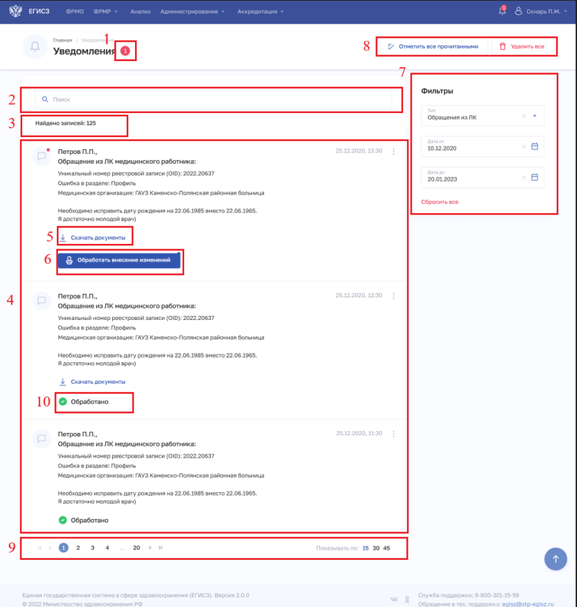
Рисунок 109 – Форма «Уведомления»
Форма «Уведомления» содержит:
- счетчик непрочитанных сообщений (см. Рисунок 109, 1);
- поле поиска уведомления (см. Рисунок 109, 2);
- счетчик количества полученных уведомлений (см. Рисунок 109, 3);
- область уведомлений (см. Рисунок 109, 4);
- область фильтрации списка уведомлений (см. Рисунок 109, 7) с кнопкой очистки фильтров «Сбросить все». Фильтрация доступна по следующим полям:
  - «Тип» (выбор типа уведомления из выпадающего списка);
  - «Дата от» (выбор даты в календаре);
  - «Дата до» (выбор даты в календаре);
- кнопки управления данными (см. Рисунок 109, 8):
  - «Отметить все прочитанными» (по нажатию кнопки все уведомления отмечаются прочитанными);
  - «Удалить все» (по нажатию кнопки все уведомления удаляются).
Для страниц списка уведомлений доступна пагинация (см. Рисунок 109, 9). Возможно переключение между страницами, а также переход на первую или последнюю страницу списка. Количество отображаемых на странице записей меняется в настройках пагинации. Доступные значения: 15, 30, 45 записей на странице.
Функция обработки обращения, поступившего по форме обратной связи из личного кабинета медицинского и фармацевтического работника, доступна авторизованным пользователям с ролью «Работник организации (ФРМР)». Уведомление поступает всем пользователям организации — адресата обращения, которым предоставлена указанная роль. Уведомление содержит:
- уникальный номер реестровой записи (OID) работника;
- наименование раздела карточки, в котором была найдена ошибка в данных;
- дата и время обращения;
- наименование медицинской организации;
- текст обращения.
Для установления статуса обработки обращения необходимо нажать на кнопку «Подтвердить изменения» в уведомлении типа «Обращения из ЛК» (см. Рисунок 109, 6). После обработки обращения в поле уведомления отображается его статус: обработано (см. Рисунок 109, 10).
Для скачивания и ознакомления с приложенными к заявке сканированными копиями документов, подтверждающих необходимость внесения изменений, нажмите на кнопку «Скачать документы» в уведомлении (см. Рисунок 109, 5).

Аварийные ситуации

Действия в случае несоблюдения условий выполнения технологического процесса, в том числе при длительных отказах технических средств

Ошибка запуска
Если для Пользователя отсутствует возможность входа в Подсистему, следует проверить доступ к информационно-телекоммуникационной сети «Интернет» и наименование адреса в адресной строке веб-браузера.

Ошибка авторизации
Если для Пользователя отсутствует возможность успешного прохождения процедуры авторизации в Подсистеме, необходимо осуществить контроль ввода учетных данных:
- имя Пользователя;
- пароль.

Действия по восстановлению программ и/или данных при отказе носителей данных или обнаружении ошибок в данных
При ошибках, связанных с программным обеспечением и работой аппаратных средств Подсистемы, восстановление работоспособности осуществляется Персоналом Подсистемы. Информацию о возникновении таких ошибок нужно направлять в СТП. Контактная информация СТП приведена в подразделе 5.4 настоящего руководства пользователя.
При неправильных действиях Пользователя (недопустимых форматах или значениях входных данных) Подсистема выдает Пользователю соответствующие сообщения, затем возвращается в рабочее состояние, предшествовавшее недопустимой команде или некорректному вводу данных.

Действия в случаях обнаружения несанкционированного доступа к данным
В случае обнаружения несанкционированного доступа к данным необходимо незамедлительно сообщить об этом в СТП. Контактная информация СТП приведена в подразделе 5.4 настоящего руководства пользователя.

Действия в других аварийных ситуациях
В других аварийных ситуациях, связанных с Подсистемой, необходимо обратиться в СТП. Контактная информация СТП приведена ниже (см. Таблица 77)
Таблица 77 – Контактная информация СТП
Телефон СТП | 8-800-301-15-59
Адрес электронной почты | egisz@stp-egisz.ru
Официальный сайт | https://support.egisz.rosminzdrav.ru
При обращении в СТП Пользователь Подсистемы должен сообщить следующие сведения:
- название Подсистемы, в отношении которой происходит обращение в СТП (ФРМР);
- фамилия, имя, отчество;
- субъект Российской Федерации;
- организация;
- контактный телефон;
- адрес электронной почты (при наличии);
- вопрос/предложение/замечание/сообщение об ошибке.

Рекомендации по освоению
Для освоения Подсистемы и ее эксплуатации рекомендуется ознакомиться с настоящим руководством пользователя и при возникновении вопросов по работе с Подсистемой обращаться в СТП.
В качестве контрольных примеров рекомендуется выполнить операции, описание которых приведено в разделе 4 настоящего руководства пользователя.
- Матрица прав и ролей пользователей ФРМР
Таблица А.1 – Матрица прав и ролей Пользователей ФРМР
Права/роли Пользователей ФРМР | Администратор (ФРМР) | Работник МЗ (ФРМР) | Работник ОУЗ (ФРМР) | Работник организации (ФРМР) | Работник ФОИВ (ФРМР) | Работник РЗН (ФРМР) |  | Работник МЗ (кадровый департамент) (ФРМР)
1. Форма «Федеральный регистр медицинских и фармацевтических работников»
Просмотр формы | + | + | + | + | + | + |  | +
Упорядочивание информации по содержимому столбцов | + | + | + | + | + | + |  | +
Управление составом и способом вывода информации | + | + | + | + | + | + |  | +
Фильтрация информации | + | + | + | + | + | + |  | +
Выгрузка результатов поиска и фильтрации информации | + | + | + | + | + | + |  | +
2. Форма «Карточка сотрудника»
Просмотр формы | + | + | + | + | + | + |  | +
Создание карточки работника, в том числе подписание выполнения операции УКЭП | + | - | - | + | - | - |  | -
Удаление карточки работника, в том числе подписание выполнения операции УКЭП | + | - | - | - | - | - |  | -
2.1. Блок «Карточка» (основные данные и документы, удостоверяющие личность)
Просмотр блока | + | + | + | + | + | + |  | +
Внесение данных, в том числе подписание выполнения операции УКЭП | + | - | - | + | - | - |  | -
Редактирование данных, в том числе подписание выполнения операции УКЭП | + | - | - | + | - | - |  | -
Удаление данных о документе, удостоверяющем личность, в том числе подписание выполнения операции УКЭП | + | - | - | + | - | - |  | -
Запуск проверки СНИЛС работника | + | - | + | - | - | - |  | -
Запуск проверки ИНН работника | + | - | + | - | - | - |  | -
2.2. Блок «Личное дело»
Просмотр блока | + | + | + | + | + | + |  | +
Внесение данных, в том числе подписание выполнения операции УКЭП | + | - | - | + | - | - |  | -
Редактирование данных, в том числе подписание выполнения операции УКЭП | + | - | - | + | - | - |  | -
Удаление данных, в том числе подписание выполнения операции УКЭП | + | - | - | - | - | - |  | -
2.3. Блок «Адреса»
Просмотр блока | + | + | + | + | + | + |  | +
Внесение данных, в том числе подписание выполнения операции УКЭП | + | - | - | + | - | - |  | -
Редактирование данных, в том числе подписание выполнения операции УКЭП | + | - | - | + | - | - |  | -
Удаление данных, в том числе подписание выполнения операции УКЭП | + | - | - | + | - | - |  | -
2.4. Блок «Образование»
2.4.1. Раздел «Среднее (общее) образование»
Просмотр раздела | + | + | + | + | + | + |  | +
Внесение данных, в том числе подписание выполнения операции УКЭП | + | - | - | + | - | - |  | -
Редактирование данных, в том числе подписание выполнения операции УКЭП | + | - | - | + | - | - |  | -
Удаление данных, в том числе подписание выполнения операции УКЭП | + | - | - | + | - | - |  | -
Запуск проверки сведений об образовании в ФИС ФРДО | + | - | - | + | - | - | -
2.4.2. Раздел «Профессиональное образование»
Просмотр раздела | + | + | + | + | + | + |  | +
Внесение данных, в том числе подписание выполнения операции УКЭП | + | - | - | + | - | - |  | -
Редактирование данных, в том числе подписание выполнения операции УКЭП | + | - | - | + | - | - |  | -
Удаление данных, в том числе подписание выполнения операции УКЭП | + | - | - | + | - | - |  | -
Запуск проверки сведений об образовании в ФИС ФРДО | + | - | - | + | - | - | -
2.4.3. Раздел «Послевузовское образование»
Просмотр раздела | + | + | + | + | + | + |  | +
Внесение данных, в том числе подписание выполнения операции УКЭП | + | - | - | + | - | - |  | -
Редактирование данных, в том числе подписание выполнения операции УКЭП | + | - | - | + | - | - |  | -
Удаление данных, в том числе подписание выполнения операции УКЭП | + | - | - | + | - | - |  | -
Запуск проверки сведений об образовании в ФИС ФРДО | + | - | - | + | - | - | -
2.4.4. Раздел «Дополнительное профессиональное образование»
Просмотр раздела | + | + | + | + | + | + |  | +
Внесение данных, в том числе подписание выполнения операции УКЭП | + | - | - | + | - | - |  | -
Редактирование данных, в том числе подписание выполнения операции УКЭП | + | - | - | + | - | - |  | -
Удаление данных, в том числе подписание выполнения операции УКЭП | + | - | - | + | - | - |  | -
Запуск проверки сведений об образовании в ФИС ФРДО | + | - | - | + | - | - | -
2.4.5. Раздел «Сведения с портала НМФО»
Просмотр раздела | + | + | + | + | + | + |  | +
Внесение данных, в том числе подписание выполнения операции УКЭП | - | - | - | - | - | - |  | -
Редактирование данных, в том числе подписание выполнения операции УКЭП | - | - | - | - | - | - |  | -
Удаление данных, в том числе подписание выполнения операции УКЭП | - | - | - | - | - | - |  | -
2.4.6. Раздел «Сведения о прохождении военной службы»
Просмотр раздела | + | + | + | + | + | + |  | +
Внесение данных, в том числе подписание выполнения операции УКЭП | + | - | - | + | - | - |  | -
Редактирование данных, в том числе подписание выполнения операции УКЭП | + | - | - | + | - | - |  | -
Удаление данных, в том числе подписание выполнения операции УКЭП | + | - | - | + | - | - |  | -
2.4.7. Раздел «Сертификат специалиста»
Просмотр раздела | + | + | + | + | + | + |  | +
Внесение данных, в том числе подписание выполнения операции УКЭП | + | - | - | + | - | - |  | -
Редактирование данных, в том числе подписание выполнения операции УКЭП | + | - | - | + | - | - |  | -
Удаление данных, в том числе подписание выполнения операции УКЭП | + | - | - | + | - | - |  | -
2.4.8. Раздел «Сведения об аккредитации»
Просмотр раздела | + | + | + | + | + | + |  | +
Внесение данных, в том числе подписание выполнения операции УКЭП | - | - | - | - | - | - |  | -
Редактирование данных, в том числе подписание выполнения операции УКЭП | - | - | - | - | - | - |  | -
Удаление данных, в том числе подписание выполнения операции УКЭП | - | - | - | - | - | - |  | -
2.4.9. Раздел «Квалификационная категория»
Просмотр раздела | + | + | + | + | + | + |  | +
Внесение данных, в том числе подписание выполнения операции УКЭП | + | - | - | + | - | - |  | -
Редактирование данных, в том числе подписание выполнения операции УКЭП | + | - | - | + | - | - |  | -
Удаление данных, в том числе подписание выполнения операции УКЭП | + | - | - | + | - | - |  | -
2.4.10. Раздел «Решение о соответствии образования и (или) квалификации, полученных в иностранном государстве»
Просмотр раздела | + | + | + | + | + | + |  | +
Отправка запроса в АИС «Росздравнадзор» на получение сведений о решении о соответствии образования, полученного в иностранной организации | + | + | + | + | + | + | +
Внесение данных, в том числе подписание выполнения операции УКЭП | - | - | - | - | - | - |  | -
Редактирование данных, в том числе подписание выполнения операции УКЭП | - | - | - | - | - | - |  | -
Удаление данных, в том числе подписание выполнения операции УКЭП | - | - | - | - | - | - |  | -
2.4.11. Раздел «Дополнительные документы»
Просмотр раздела | + | + | + | + | + | + |  | +
Выгрузка сканированных копий документов об образовании | + | + | + | + | + | + |  | +
Загрузка сканированных копий документов об образовании | + | - | - | + | - | - |  | -
Удаление сканированных копий документов об образовании | + | - | - | + | - | - |  | -
2.5. Блок «Награды»
Просмотр блока | + | + | + | + | + | + |  | +
Внесение данных, в том числе подписание выполнения операции УКЭП | + | - | - | + | - | - |  | -
Редактирование данных, в том числе подписание выполнения операции УКЭП | + | - | - | + | - | - |  | -
Удаление данных, в том числе подписание выполнения операции УКЭП | + | - | - | + | - | - |  | -
2.6. Блок «Некоммерческие организации»
Просмотр блока | + | + | + | + | + | + |  | +
Внесение данных, в том числе подписание выполнения операции УКЭП | + | - | - | + | - | - |  | -
Редактирование данных, в том числе подписание выполнения операции УКЭП | + | - | - | + | - | - |  | -
Удаление данных, в том числе подписание выполнения операции УКЭП | + | - | - | + | - | - |  | -
3. Форма «Регистр обучающихся»
Просмотр формы | + | + | + | + | + | + |  | +
Упорядочивание информации по содержимому столбцов | + | + | + | + | + | + |  | +
Управление составом и способом вывода информации | + | + | + | + | + | + |  | +
Фильтрация информации | + | + | + | + | + | + |  | +
Выгрузка результатов поиска и фильтрации информации | + | + | + | + | + | + |  | +
4. Форма «Карточка обучающегося»
Просмотр формы | + | + | + | + | + | + |  | +
Создание карточки обучающегося, в том числе подписание выполнения операции УКЭП | + | - | - | + | - | - |  | -
Удаление карточки обучающегося, в том числе подписание выполнения операции УКЭП | + | - | - | - | - | - |  | -
4.1. Блок «Карточка» (основные данные и документы, удостоверяющие личность)
Просмотр блока | + | + | + | + | + | + |  | +
Внесение данных, в том числе подписание выполнения операции УКЭП | + | - | - | + | - | - |  | -
Редактирование данных, в том числе подписание выполнения операции УКЭП | + | - | - | + | - | - |  | -
Удаление данных о документе, удостоверяющем личность, в том числе подписание выполнения операции УКЭП | + | - | - | + | - | - |  | -
4.2. Блок «Адреса»
Просмотр блока | + | + | + | + | + | + |  | +
Внесение данных, в том числе подписание выполнения операции УКЭП | + | - | - | + | - | - |  | -
Редактирование данных, в том числе подписание выполнения операции УКЭП | + | - | - | + | - | - |  | -
Удаление данных, в том числе подписание выполнения операции УКЭП | + | - |  | + | - | - |  | -
4.3. Блок «Образование»
4.3.1. Раздел «Профессиональное образование»
Просмотр раздела | + | + | + | + | + | + |  | +
Внесение данных, в том числе подписание выполнения операции УКЭП | + | - | - | + | - | - |  | -
Редактирование данных, в том числе подписание выполнения операции УКЭП | + | - | - | + | - | - |  | -
Удаление данных, в том числе подписание выполнения операции УКЭП | + | - | - | + | - | - |  | -
Запуск проверки сведений об образовании в ФИС ФРДО | + | - | - | + | - | - | -
4.3.2. Раздел «Сведения об аккредитации»
Просмотр раздела | + | + | + | + | + | + |  | +
Внесение данных, в том числе подписание выполнения операции УКЭП | - | - | - | - | - | - |  | -
Редактирование данных, в том числе подписание выполнения операции УКЭП | - | - | - | - | - | - |  | -
Удаление данных, в том числе подписание выполнения операции УКЭП | - | - | - | - | - | - |  | -
4.3.3. Раздел «Решение о соответствии образования и (или) квалификации, полученных в иностранном государстве»
Просмотр раздела | + | + | + | + | + | + |  | +
Отправка запроса в АИС «Росздравнадзор» на получение сведений о решении о соответствии образования, полученного в иностранной организации | + | + | + | + | + | + | +
Внесение данных, в том числе подписание выполнения операции УКЭП | - | - | - | - | - | - |  | -
Редактирование данных, в том числе подписание выполнения операции УКЭП | - | - | - | - | - | - |  | -
Удаление данных, в том числе подписание выполнения операции УКЭП | - | - | - | - | - | - |  | -
4.3.4. Раздел «Дополнительные документы»
Просмотр раздела | + | + | + | + | + | + |  | +
Выгрузка сканированных копий документов об образовании | + | + | + | + | + | + |  | +
Загрузка сканированных копий документов об образовании | + | - | - | + | - | - |  | -
Удаление сканированных копий документов об образовании | + | - | - | + | - | - |  | -
5. Форма «Земский доктор/фельдшер»
Просмотр формы | + | + | + | + | - | - |  | +
Упорядочивание информации по содержимому столбцов | + | + | + | + | - | - |  | +
Управление составом и способом вывода информации | + | + | + | + | - | - |  | +
Фильтрация информации | + | + | + | + | - | - |  | +
Выгрузка результатов поиска и фильтрации информации | + | + | + | + | - | - |  | +
6. Форма «Карточка земского доктора/фельдшера»
Просмотр формы | + | + | + | + | - | - |  | +
Создание карточки земского доктора\фельдшера, в том числе подписание выполнения операции УКЭП | + | - | - | + | - | - |  | -
Редактирование карточки земского доктора\фельдшера, в том числе подписание выполнения операции УКЭП | + | - | - | + | - | - |  | -
Удаление карточки земского доктора/фельдшера, в том числе подписание выполнения операции УКЭП | + | - | - | - | - | - |  | -
7. Форма «Программный реестр ЕКВ»
Просмотр формы | + | + | + | - | - | - |  | +
Упорядочивание информации по содержимому столбцов | + | + | + | - | - | - |  | +
Управление составом и способом вывода информации | + | + | + | - | - | - |  | +
Фильтрация информации | + | + | + | - | - | - |  | +
Выгрузка результатов поиска и фильтрации информации | + | + | + | - | - | - |  | +
8. Форма «Карточка программы ЕКВ»
Просмотр формы | + | + | + | - | - | - |  | +
Создание карточки программы ЕКВ, в том числе подписание выполнения операции УКЭП | + | - | + | - | - | - |  | -
Редактирование карточки программы ЕКВ, в том числе подписание выполнения операции УКЭП | + | - | + | - | - | - |  | -
Удаление карточки программы ЕКВ, в том числе подписание выполнения операции УКЭП | + | - | + | - | - | - |  | -
Согласование программы ЕКВ | + | + | - | - | - | - |  | +
Возврат программы ЕКВ на редактирование | + | + | - | - | - | - |  | +
Выгрузка программы ЕКВ | + | + | + | - | - | - |  | +
9. Форма «Аналитические отчеты»
Просмотр формы | + | + | + | + | + | + |  | +
Упорядочивание информации по содержимому столбцов | + | + | + | + | + | + |  | +
Управление составом и способом вывода информации | + | + | + | + | + | + |  | +
Фильтрация информации | + | + | + | + | + | + |  | +
Формирование отчета по персоналу  (объем данных в отчете зависит от роли пользователя) | + | + | + | + | + | + |  | +
Выгрузка отчета | + | + | + | + | + | + |  | +
10. Форма «Выписки о прохождении аккредитации»
Просмотр формы | + | - | - | - | - | - |  | +
Упорядочивание информации по содержимому столбцов | + | - | - | - | - | - |  | +
Фильтрация информации | + | - | - | - | - | - |  | +
Просмотр записи о выписке | + | - | - | - | - | - |  | +
Подписание выписки | - | - | - | - | - | - |  | +
11. Форма «Загрузка сведений об аккредитации»
Просмотр формы | + | - | - | - | - | - |  | +
Упорядочивание информации по содержимому столбцов | + | - | - | - | - | - |  | +
Загрузка сведений об аккредитации специалистов | + | - | - | - | - | - |  | +
Подписание загруженных сведений об аккредитации специалистов | - | - | - | - | - | - |  | +
12. Форма «Уведомления»
Просмотр формы | + | - | - | + | - | - |  | -
Фильтрация информации | + | - | - | + | - | - |  | -
Просмотр уведомления | + | - | - | + | - | - |  | -
Удаление уведомления | + | - | - | + | - | - |  | -
13. Форма «Администрирование»
13.1 «Аудит данных»
Просмотр формы | + | - | - | - | - | - |  | -
Фильтрация информации | + | - | - | - | - | - |  | -
Просмотр информации об изменениях | + | - | - | - | - | - |  | -
Архивные данные | + | - | - | - | - | - |  | -
Просмотр формы | + | - | - | - | - | - |  | -
Фильтрация информации | + | - | - | - | - | - |  | -
Просмотр информации об изменениях | + | - | - | - | - | - |  | -
13.2 «Журнал событий»
Просмотр формы | + | - | - | - | - | - |  | -
Фильтрация информации | + | - | - | - | - | - |  | -
Просмотр события | + | - | - | - | - | - |  | -
13.3 «Внутренние сервисы»
Запуск вручную | + | - | - | - | - | - |  | -
Просмотр формы | + | - | - | - | - | - |  | -
Запуск сервисов | + | - | - | - | - | - |  | -
Запуск по расписанию | + | - | - | - | - | - |  | -
Просмотр формы | + | - | - | - | - | - |  | -
Фильтрация информации | + | - | - | - | - | - |  | -
Добавление расписания сервисов | + | - | - | - | - | - |  | -
Общие привилегии
Доступ уровня федерации | + | + | - | - | + | - |  | +
Доступ уровня региона | - | - | + | - | - | + |  | -
Доступ уровня ведомства | - | - | + | - | + | - |  | -

Форма
Заявка на отзыв доступа к Федеральному реГИСТРУ медицинских и фармацевтических РАБОТНИКОВ
Прошу отозвать доступ у пользователя(-ей) в {промышленной/тестовой} версии Федерального регистра медицинских и фармацевтических работников ЕГИСЗ. Сведения о пользователе(-ях) приведены таблице ниже.
Таблица Б.1 – Сведения о пользователе(-ях)
№ | СНИЛС | Фамилия | Имя | Отчество | Субъект Российской Федерации | Полное наименование организации | OID  организации | Наименование роли, которую необходимо отозвать
 |  |  |  |  |  |  |  | Выберите элемент.
 |  |  |  |  |  |  |  | Выберите элемент.
 |  |  |  |  |  |  |  | Выберите элемент.

{Наименование должности
уполномоченного лица} ____________________/{И.О. Фамилия}

МП

История изменений документа
Дата изменения | Место изменения | Описание изменения
27.05.2024 | Подпункт 4.1.6.7.1 | Добавлено описание статуса записи об опыте работы
04.12.2024 | Подпункт 4.1.6.9.8.2 | Добавлено описание ограничения на ввод даты выдачи сертификата специалиста
28.05.2025 | Подраздел 2.1 | Добавлены новые функции
28.05.2025 | Раздел 3 | Актуализировано описание
28.05.2025 | Пункт 4.1.1 | Обновлен Рисунок 4
28.05.2025 | Пункт 4.1.4 | Таблица 2, Добавлено описание полей, для поиска врачей стажеров
28.05.2025 | Подпункт 4.1.6.1 | Актуализировано описание карточки сотрудника
28.05.2025 | Подпункт 4.1.6.2 | Добавлены рекомендации по устранению ошибок синхронизации данных с ГИР ВУ
28.05.2025 | Подпункт 4.1.6.3 | Актуализировано описание функции создания сотрудника
28.05.2025 | Подпункт 4.1.6.7.2 | Добавлено описание полей при создании сведений о трудоустройстве, в случае, отсутствия сведения об образовании
28.05.2025 | Подпункт 4.1.6.7.5 | Добавлена описание проверки корректности данных
28.05.2025 | Подпункт 4.1.6.9.3 | Добавлено описание полей при внесении сведений о целевом обучении
28.05.2025 | Подпункт 4.1.6.9.4 | Добавлено описание полей при внесении сведений о целевом обучении
28.05.2025 | Подпункт 4.2.6.1 | Актуализировано описание карточки обучающегося
28.05.2025 | Подпункт 4.2.6.3.4.1 | Добавлено описание полей при внесении сведений о целевом обучении
08.08.2025 | Перечень терминов и сокращений | Добавлены термины: ЛК ЕГИСЗ, Мой ЕГИСЗ, Регистратор, Реестр пользователей
08.08.2025 | Подраздел 2.2 | Скорректирована информация по предоставлению доступа к ФРМР
08.08.2025 | Приложения | Удалена форма заявки на предоставление доступа

Оформить МЧД на сотрудника организации возможно с помощью государственных сервисов по формированию МЧД, например, на ЕПГУ: https://partners.gosuslugi.ru/catalog/attorney. Код и наименование полномочия, которые необходимо указать в МЧД – «EGISZ_LK_01» и «Подача заявок на предоставление (отзыв) доступа к подсистемам (компонентам) ЕГИСЗ» соответственно.
Исключение заявки на отзыв доступа пользователей к Подсистеме, доступ которым был предоставлен до перехода на ЛК ЕГИСЗ, будут приниматься через обращение в СТП ЕГИСЗ по адресу egisz@stp-egisz.ru согласно форме заявки в приложении к настоящему документу (см. Приложение Б).
Кнопка «Сохранить и подписать» на форме «Новый сотрудник» активна в случае, если внесены сведения о действующем сертификате с соблюдением ФЛК или загружена копия протокола специального экзамена с соблюдением соответствующих ФЛК.
Таблица 1100 из Формы №30 «Сведения о медицинской организации» (годовая), утвержденной Приказом Росстата от 29.11.2024 № 594;
Таблица 1100 из Формы №30 «Сведения о медицинской организации» (годовая), утвержденной Приказом Росстата от 29.11.2024 № 594;
Признак наличия права доступа («+» – доступ предоставлен, «-» – доступ отсутствует).
Подсистема обеспечивает возможность пользователю с ролью «Администратор (ФРМР)» редактировать и сохранять сведения о сертификате специалиста без проверок на дату ограничения.
Пользователю доступны все отмеченные знаком плюс («+») права для всех организаций РФ.
Пользователю доступны все отмеченные знаком плюс («+») права для всех организаций региона РФ, указанного в поле «Субъект РФ» при создании пользователя.
Пользователю доступны все отмеченные знаком плюс («+») права для всех организаций, ведомственная принадлежность которых совпадает с ведомственной принадлежностью организаций, указанных в поле «Организация» при создании пользователя.
Для выбора значения в полях с выпадающим списком необходимо нажать на элемент, раскрыть список нажатием на кнопку стрелка вниз «▼» и выбрать необходимое значение. Для выбора доступны значения: Работник организации (ФРМР), Работник МЗ (ФРМР), Работник МЗ кадровый департамент (ФРМР), Работник РЗН (ФРМР), Работник ОУЗ (ФРМР), Работник ФОИВ (ФРМР).
Заявка подписывается руководителем организации (лицом, его замещающим)/индивидуальным предпринимателем либо уполномоченным лицом, действующим на основании доверенности, оформленной в соответствии с требованиями действующего законодательства Российской Федерации. В случае, если заявка подписана лицом на основании доверенности, сканированная копия доверенности направляется вместе с заявкой, а проставление оттиска печати является необязательным.
Если организация отказалась от использования печати или если индивидуальный предприниматель осуществляет деятельность без печати, в заявке на месте, предназначенном для оттиска печати, следует написать «Печать не предусмотрена» (допускается рукописный текст).

